PROYECTO FINAL - 2017

**INTEGRANTES**

FARIAS, Lucas

GRIPPI, Gastón

MONTENEGRO, Sebastián

GOMEZ, Diego



**GESTION DIGITAL DE ACTAS DEL REGISTRO CIVIL**

ÍNDICE DE CONTENIDO

INDICE DE IMÁGENES 6

**TRABAJO PRACTICO Nº 1 – DESARROLLO DE UN SISTEMA DE INFORMACION REAL** 8

**Definición de Requerimientos** 8

**1) Relevamiento general** 8

1.1)  De la organización 8

1.2)  Funciones detectadas e interfaces. 10

Registro Civil de Mendoza – Entidad gubernamental 10

Registro Civil de Mendoza – Portal digital 11

Partidas Ya! 12

Partidas Online 14

1.3)  Tecnología de Información 15

Registro Civil de Mendoza – Entidad gubernamental 15

Registro civil – Portal digital 16

Partidas Ya! 16

Partidas Online 16

1.4) Cuadro comparativo entre funcionalidades e interfaces relevadas. 17

**2) Relevamiento detallado y análisis del Sistema.** 18

2.1) Detalle, explicación y documentación detallada de todas las funciones seleccionadas. 18

Registro Civil de Mendoza – Entidad gubernamental 18

**Digitalización de actas** 24

**Resolver Pedidos** 25

Registro Civil de Mendoza – Portal digital. 25

Partidas Ya! 32

Partidas Online 35

2.2) Modelo lógico del Sistema actual 38

2.3) Problemas  y necesidades detectados en las funciones relevadas en detalle y  en su entorno organizacional 40

2.4) Objetivos y alcances preliminares del nuevo Sistema 41

**Diseño** 43

**1)** **Objetivos y alcances definitivos del nuevo sistema** 43

1.1)  Objetivos 43

Módulo de solicitudes 44

Módulo de actas 45

Módulo de pagos 45

Módulo de alertas y notificaciones de eventos 46

Módulo de Reportes 46

Módulo de Seguridad 46

Módulo de Carga de Datos 47

**2)** **Salidas del sistema** 47

Inicio de sesión 48

Registro de usuario 50

Recuperar contraseña 62

Panel principal 66

Crear Solicitud 67

Reportar Error 69

Mis Solicitudes 71

**3)** **Modelo Funcional** 80

**Descripción de Flujo de Sucesos** 81

**NOTA:** para seguir una nomenclatura fija en todas las descripciones de flujos de suceso, se referirá a una clase de entidad particular con su primer letra en mayúscula y en negrita “**Usuario**”, “**ImagenActa**” y para referirse a uno de sus atributos, se empezará con minúscula y cursiva “*nombreUsuario*”. 81

Para acceder a un atributo particular de una clase de entidad, se referirá al mismo de la siguiente manera: **Usuario**.*nombreUsuario* 81

Módulo de solicitudes 81

Módulo de actas 89

Instancia de **ImagenActa** expedida al mail 89

Setear**ImagenActa**.**EstadoImagenActa**.**ImagenActaEstado**.*nombreEstadoActa*=“Expedida” 89

Módulo de Pago 93

Módulo de Seguridad 100

Módulo de alertas y notificaciones 109

Módulo de reportes 110

Módulo de carga de datos 113

**4)** **Modelo de datos.** 115

**5)** **Plan de Pruebas** 116

Test Suite -Pruebas Unitarias 117

Test Suite -Pruebas de Carga 117

Test Suite -Pruebas de Integración entre módulos 117

Test Suite -Pruebas de Seguridad 117

**Desarrollo e implementación** 117

***1)- Programación y documentación*.** 118

**Documentación: Web** 165

**Ejecución de Pruebas de la porción de código elegida.** 198

***2)-*** ***Planificación de capacitación.*** 203

***3)-*** ***Ejecución, Documentación y Retroalimentación de Pruebas.*** 208

***4)-*** ***Manual de usuario*** 227

***5)-*** ***Planificación de implementación del sistema.*** 227

Cronograma de Capacitación e Implementación 230

**Trabajo Práctico Nº 2 - Planificación de Proyectos Informáticos** 231

Capítulo 1: Actividades 231

Definición y descripción de actividades 231

Diagrama de Tiempos 236

Capítulo 2: Organización para la ejecución del Proyecto 236

Equipo de trabajo (estructura, puestos, perfiles, cantidades) 236

Funciones principales de los miembros del equipo de trabajo – Perfiles y Responsabilidades 238

Método de comunicación formal, control de avance, retroalimentación. 243

Gestión de Configuración del Software: Método de gestión de versionado durante todo el Proyecto. 246

Capítulo 3: Factibilidad 249

Definición y descripción de recursos para cada una de las actividades. 250

**Recursos Humanos** 250

**Recursos Hardware y Software** 251

**Recursos Humanos por tareas** 252

Diagrama de recursos. 264

**Conclusión** 265

Análisis de factibilidad. 265

**Factibilidad Técnica** 265

**Necesidades:** 265

**Consideraciones:** 267

**Conclusiones:** 269

**Factibilidad Operativa** 269

**Conocimientos requeridos para el equipo de trabajo** 269

**Personal permanente** 270

**Personas para asesoramiento:** 270

**Aceptación de usuarios** 271

**Diseño de campaña para involucrar a usuarios** 273

**Testing con usuarios** 273

**Conclusiones** 273

**Factibilidad Legal** 274

**Términos y condiciones:** 274

**Factibilidad Económica** 277

**Costos totales del proyecto** 277

**Beneficios estimados** 277

Conclusión general de factibilidad 277

Costos desagregados por recursos 278

**Costos de tecnología** 278

**Costos de recursos humanos** 279

Análisis de riesgos. 280

Análisis de impacto ambiental. 283

**Evaluación del impacto ambiental** 286

**Conclusión del análisis de impacto ambiental** 287

**Trabajos prácticos integradores** 288

Trabajo práctico integrador N° 1. Dirección de Proyectos Informáticos 288

**Selección de Director de Proyecto** 288

**Estilo de liderzgo y resolución de conflictos.** 290

**Motivacion** 291

**Analisis de Riesgo** 292

**Conversión del sistema** 293

**Incorporación de nuevos recursos** 294

**Guía de negociación** 295

Trabajo práctico integrador N° 2. Gerenciamiento en T.I. 297

**ANEXO 1: Minutas** 314

**ANEXO 2: Marco Legal** 317

**ANEXO 3: Bibliografía** 318

**ANEXO 4: Modelos de Equipos de Trabajo** 319

**ANEXO 5: Diagramas de Tiempo** 325

**ANEXO 6: Modelo de Casos de Uso** 332

A continuación, se muestran los diagramas de CU de 2 formas diferentes: 332

● Diagrama de CU General: muestra la interacción de todos los actores del sistema con los módulos con los que se involucra cada uno. 332

● Diagrama de CU Especifico: se desglosa cada módulo del Diagrama de CU General, mostrando todos los CU que estos incluyen, con sus puntos de extensión, inclusión e interacción con los actores 332

**ANEXO 7: Modelo Clases de Entidad** 334

**ANEXO 8: Máquinas de Estado** 336

**ANEXO 9: Pruebas** 337

# INDICE DE IMÁGENES

**Figura nº1:**“Portal digital del Ministerio de Gobierno, Trabajo y Justicia ------------------------------------------------------- 8

**Figura nº2:**“Partidas Ya. Sistema para emisión de partidas online”--------------------------------------------------------------- 9

**Figura nº3:**“Partidas Online. Sistema para emisión de partidas online” ------------------------------------------------------- 11

**Figura nº4:**“Cuadro comparativo de funcionalidades del relevamiento”------------------------------------------------------- 15

**Figura nº5:**“Cuadro comparativo de interfaces encontradas en el relevamiento de sistemas”--------------------------- 16

**Figura nº6:**“Acta de Nacimiento”--------------------------------------------------------------------------------------------------------- 21

**Figura nº7:**“Reverso Acta de Nacimiento”---------------------------------------------------------------------------------------------- 22

**Figura nº 8:** “Cabecera de página principal del portal digital del R.C” ----------------------------------------------------------- 23

**Figura nº9:**“Login del WebMail del Gobierno”----------------------------------------------------------------------------------------- 24

**Figura nº10:**“Primer paso para Crear Solicitud – Formulario de datos”------------------------------------------------------------25

**Figura nº11:**“Segundo paso para Crear Solicitud– Confirmación” ----------------------------------------------------------------- 26

**Figura nº12:**“Tercer paso para Crear Solicitud – Resultado transacción” --------------------------------------------------------- 27

**Figura nº13:**“Consulta trámites – portal digital del R.C.” --------------------------------------------------------------------------- 28

**Figura nº14:**“Ingreso de datos para consultar trámites” --------------------------------------------------------------------------- 28

**Figura nº15:** “Ingreso de datos para consultar trámites” --------------------------------------------------------------------------- 28

**Figura Nº 16:** “Listado servicios y filtro de búsqueda – Portal Digital R.C.” ----------------------------------------------------- 29

**Figura Nº 17:** “Cabecera de página principal del portal digital del R.C.” -------------------------------------------------------- 29

**Figura Nº 18:** “Solicitud de partida de nacimiento – Partidas Ya!” ---------------------------------------------------------------- 30

**Figura Nº 19:** “Elección de forma de envío – Partidas Ya!”” ------------------------------------------------------------------------ 31

**Figura Nº 20:** “Elección de medio de pago de solicitud – Partidas Ya!”---------------------------------------------------------- 31

**Figura Nº 21:** “Elección de sucursal de pago de solicitud – Partidas Ya!”-------------------------------------------------------- 32

**Figura Nº 22:** “Confirmación de pago de solicitud – Partidas Ya!” ---------------------------------------------------------------- 32

**Figura Nº 23:** “Comprobante de pago – Partidas Ya!” ------------------------------------------------------------------------------- 33

**Figura Nº 24:** “Aviso inicial – Partidas Online” ---------------------------------------------------------------------------------------- 33

**Figura Nº 25**: “Elección formas de envío – Partidas Online” ------------------------------------------------------------------------ 34

**Figura Nº 26:** “Elección formas de pago de solicitud – Partidas Online” -------------------------------------------------------- 35

**Figura Nº 27:** “Confirmación de pago de solicitud – Partidas Online” ----------------------------------------------------------- 35

**Figura Nº 28:** “Comprobante de pago – Partidas Online” --------------------------------------------------------------------------- 36

**Figura Nº 29 a):** “Modelo lógico de los sistemas actuales con todas las funciones”---------------------------------------- - 37

**Figura Nº 29 b):**“Modelo lógico con las funciones seleccionadas para el posible sistema”---------------------------------37

**Figura Nº 30:** “Organigrama en estrella de la estructura del equipo de trabajo” --------------------------------------------- 48

**Figura Nº 31:** “Puesto de trabajo de cada miembro del equipo durante el proyecto” --------------------------------------- 48

**Figura Nº 32:** “Dashboard principal de Trello – IssueTracker” -------------------------------------------------------------------- 54

**Figura Nº 33:** “Columna con tareas y sus asignaciones - Trello” -------------------------------------------------------------------55

**Figura Nº 34:** “Posibilidad de adición de lista al Dashboard - Trello” ------------------------------------------------------------- 55

**Figura Nº 35:** “Detalles de una tarea - Trello”------------------------------------------------------------------------------------------ 56

**Figura Nº 36:** “Detalle de un repositorio con sus archivos y ramas - Github” -------------------------------------------------- 59

**Figura Nº 37:** “Vista de su rama master (principal) y un branch de repositorio - Github” ---------------------------------- 59

**Figura Nº 38:** “Tabla de Modelos de estructura de equipos de trabajo” -------------------------------------------------------- 74

**Figura Nº 39:** “Tabla de formación de equipos de trabajo” -------------------------------------------------------------------------74

# **TRABAJO PRACTICO Nº 1 – DESARROLLO DE UN SISTEMA DE INFORMACION REAL**

# **Definición de Requerimientos**

### **1) Relevamiento general**

#### 1.1)  De la organización

**Registro Civil y Capacidad de las Personas**

           El Registro Civil y Capacidad de las Personas es una entidad pública que presta un servicio público, encargado de dejar constancia de los hechos o actos relativos al estado civil de las personas naturales, así como otros que las leyes le encomienden.

           En el Registro Civil se inscriben los nacimientos, la filiación, el nombre y apellido de las personas, los fallecimientos reales o presuntos, los matrimonios, las uniones convivenciales y conjuntamente con el Renaper.

Actualmente el Registro Civil dispone de 114 oficinas desplegadas a lo largo y lo ancho de la provincia de Mendoza, teniendo distribuidas oficinas de nacimientos en los hospitales públicos y, además, contar con móviles de documentación a domicilio.

El Registro de los actos del Estado Civil de las personas, será llevado uniformemente en toda la Provincia, sin distinción de creencias religiosas, por oficiales públicos encargados de su recepción y conservación, con arreglo a las disposiciones de la presente ley. Dicha ley fue dictada en el año 1884. Lo que marca que esta fue unas de las primeras actividades, que realizó el Estado Provincial, para conocer a los ciudadanos integrantes de esta tierra.

El Registro Civil es el responsable de registrar los hechos y actos que constituyan, alteren y modifiquen al Estado Civil y Capacidad de las Personas y, a través de las leyes 17.671/68(**ANEXO 2: Marco Legal**), de creación del RE.NA.PER(**Registro Nacional de las Personas**) ,26.413 del Registro Nacional de Estado Civil y el decreto provincial 2.963/2011.

Esta competencia lo convierte en una de las fuentes primarias de información, sobre las personas, más importante de la provincia y del país. En efecto, el Registro Civil brinda información vital a ciudadanos y demás organismos tales como: la Junta Electoral, ANSES, Poder Judicial, Ministerios, Bioestadísticas e INCUCAI, entre muchos otros.

**Misión y Visión del Registro Civil y Capacidad de las personas.**

**Visión**

El Registro del Estado Civil y Capacidad de las Personas aspira a convertirse, con esfuerzo humano y tecnológico, en un modelo de gestión reconocida a nivel Provincial y Nacional, por su eficiencia, innovación y excelente atención en los servicios que presta.

**Misión**

El Registro del Estado Civil y C  las Personas tiene como cometido inscribir, resguardar y dar constancia de los hechos y actos relativos al Estado Civil de las Personas, con legalidad, honradez, lealtad y eficiencia, articulando con otros Organismos cuando sea necesario

**Responsable Del Registro Civil:** Dr. Enzo Rizzo

**Oficina:** Dirección del Registro del Estado Civil y Capacidad de las Personas

**Ministerio:** Ministerio de Gobierno, Trabajo y Justicia

**Registro Nacional de las Personas**

           El Registro Nacional de las Personas (RE.NA.PER) es el organismo estatal que realiza la identificación y la registración de las personas físicas que se domicilien en el territorio o en jurisdicción de Argentina. Es un organismo autárquico y descentralizado, con dependencia del Ministerio del Interior, Obras Públicas y Vivienda, a través de la Secretaría del Interior, y ejerce jurisdicción en todo el territorio argentino.

           El RE.NA.PER lleva el registro permanente y actualizado de los antecedentes personales de mayor importancia, desde el nacimiento ("partida de nacimiento") y a través de las distintas etapas de la vida, protegiendo el derecho a la identidad, de acuerdo a las inscripciones de los Registros Civiles provinciales, que gozan de autonomía.

           El RE.NA.PER expide exclusivamente el Documento Nacional de Identidad (D.N.I.) y todos aquellos informes, certificados o testimonios de conformidad a la Ley 17.671, otorgados con base en la identificación dactiloscópica.

La sede central es en la Ciudad Autónoma de Buenos Aires, en la calle Presidente Perón 664.

La producción y gestión de la distribución de los DNI, en la Planta de Prof. Dr. Pedro Chutro 2780, tiene certificación de política de la calidad bajo Norma IRAM - ISO 9001:2015

Marco legal bajo el cual actúan ambas entidades, Registro Civil y Capacidad de las Personas y RE.NA.PER. Son Ley 17.671 y Ley 26.413 (**ANEXOS 2: MARCO LEGAL**)

#### 1.2)  Funciones detectadas e interfaces.

El relevamiento realizado se centró principalmente en las distintas implementaciones de sistemas que colaboran de manera externa y/o facilitan los procesos de digitalización y gestión de actas en el Registro Civil y Capacidad de las personas de las provincias de Argentina.

También se tuvieron en cuenta, en este relevamiento, sistemas ajenos a los incluidos dentro del ámbito de los registros, que también presentaron funciones relacionadas al tema principal del sistema en desarrollo.

##### Registro Civil de Mendoza – Entidad gubernamental

**Descripción**

Es una entidad pública que presta un servicio público, encargado de dejar constancia de los hechos o actos relativos al estado civil de las personas naturales, así como otros que las leyes le encomienden

**Funcionalidades detectadas:**

* Registrar nacimientos, reconocimientos, matrimonios, defunciones y uniones convivenciales, en el ámbito de la Provincia de Mendoza
* Registrar las restricciones a la capacidad, privaciones de responsabilidad parental, rehabilitaciones e inhibiciones dispuestas por jueces competentes.
* Cambios de Género (Ley 26.743)
* Procesar adopciones, rectificaciones de partidas y divorcios dispuestos por jueces competentes.
* Realizar las Certificaciones Oficiales delegadas a éste Registro Civil, dispuesta por Decreto 918/98 (Certificados de supervivencia, convivencia, situación de vivienda, etc.)
* Tomar por cuenta del RENAPER los trámites relativos a la Identificación de las personas: DNI y Pasaportes.
* Expedir Actas de Nacimiento, Matrimonio, Uniones Convivenciales o Defunción.

A continuación, se pasarán a mencionar las interfaces de la Entidad Física Registro Civil, diferenciándolas en FISICAS (interacción entre personas) y DIGITALES (Interacción con interfaces digitales o sistemas intermedios).

**Interfaces del Sistema (físicas)**

* Empleados del Registro Civil (Auxiliar, Oficial Publico, Abogados, Secretario)
* Pago de códigos en el Banco
* Pago de códigos en cajeros humanos

**Interfaces de Sistema (digital)**

* PosNet en ciertas oficinas del Registro Civil
* XNativa, empresa proveedora de la interfaz con ATM (Software para PosNet)

##### Registro Civil de Mendoza – Portal digital

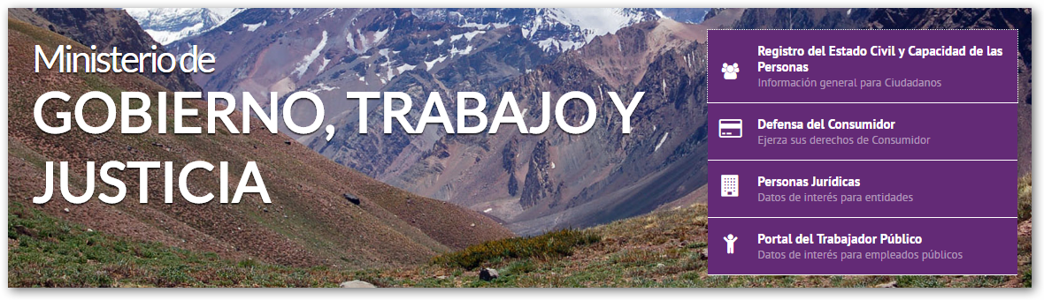

**Figura Nº:1** “Portal digital del Ministerio de Gobierno, Trabajo y Justicia”

**Fuente:** <http://gobierno.mendoza.gov.ar/>

**Fecha:** 20/03/2017

**Descripción**

En la actualidad, el portal de acceso público del gobierno de Mendoza proporciona gran cantidad de información relacionada a diferentes temas de interés y trámites posibles a realizar.

Toda esta información y trámites los podemos encontrar dentro de cada Ministerio (al cual corresponda el trámite) el cual es accedido desde la página principal del gobierno de Mendoza.  (Para obtener más información acerca del  Registro del Estado Civil y Capacidad de las Personas, ir al apartado Relevamiento General / De la organización, donde se detalla esta entidad)

Como toda organización dentro del ámbito del Gobierno, se encuentra en un nivel de jerarquía específico.

En el caso de cada Ministerio, encontramos que está integrado por un número de Subsecretarías, y cada una de estas con un conjunto de Direcciones.

Para el relevamiento de interés, nos enfocamos en el Registro del Estado Civil y Capacidad de las Personas, Dirección dentro del ámbito de Jurisdicción de la Subsecretaría de Gobierno, Trabajo y Justicia, dentro del Ministerio de Gobierno, Trabajo y Justicia.

El desarrollo de este portal tuvo como objetivo, entre otros, el facilitar a los ciudadanos:

* Listado de Servicios públicos ofrecidos
* Instrucciones y pasos para realizar trámites online y presenciales
* Información de interés general relacionado al Ministerio en el que se presenta la misma
* Números y direcciones de correo electrónicos de contacto con personal de Gobierno

**Funcionalidades detectadas**

* Filtro de búsqueda para servicios del registro civil aplicado a listado de servicios registrados (Únicamente para servicios del listado)
* Encabezado con ícono de filtro de búsqueda (para todo el sitio de servicios del R.C.)
* Encabezado con ícono de acceso a WebMail del Gobierno
* Login (con usuario y contraseña) del WebMail del Gobierno
* Funcionalidad de Seguimiento de trámites
* Funcionalidad de Gestión de Trámites en Línea
  + Llenado de Formularios Parametrizados por trámite
  + Verificación y Resumen de transacción
  + Confirmación de solicitudes

**Interfaces del Sistema**

* Ministerio del Interior, obras públicas y vivienda (Interfaz usada para la solicitud de turnos para algunos trámites, ej. Solicitud de DNI Express y Web, Pasaporte Express y Web, etc.)
* Mercado Pago (Interfaz usada para el pago referente a algunos trámites, ej. Pago de Solic. de DNI Express y Web, Pasaporte Express y Web, etc.

##### Partidas Ya!

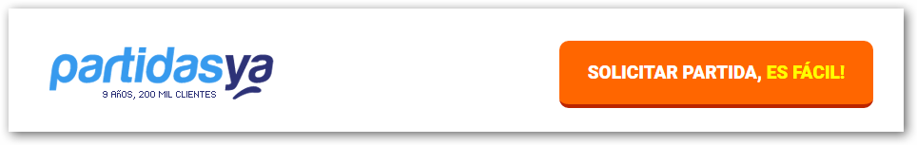

**FiguraNº2**: “Partidas Ya. Sistema para emisión de partidas online”

**Fuente**: <https://www.partidasya.com/>

**Fecha**: 20/03/2017

**Descripción**

PartidasYa.com brinda la posibilidad de tramitar partidas de Nacimiento, Matrimonio y Defunción desde tu PC o Smartphone. La persona la solicita, personal de la organización se dirige al Registro Civil, tramita la partida, la legaliza y la envía a la casa. Al haber concluido el trámite, el personal de la organización da la posibilidad de retirar el acta por medio de sucursales adheridas, o mediante el envío por correo argentino, a modo gratuito.

Se pide un precio superior a los precios del Registro civil, debido a la agilidad del servicio ofrecido, que incluye IVA, envío por Correo Certificado, Aranceles y Legalización. Se puede pedir un adicional del servicio para la traducción al italiano por un monto superior al básico. El tiempo del trámite dependerá del origen de la solicitud. También ofrece la posibilidad de consultar el estado de la solicitud en curso.

Ofrece diversos medios de pago, con efectivo, tarjetas de crédito o transferencias bancarias.

Podrás pagar con Tarjeta de Crédito, Pago Fácil, Rapipago, BaproPago, ProvinciaNet, Comercios adheridos al servicio "Red Carga Virtual" o con Transferencia Bancaria.

Como punto adicional, el sitio ofrece una cobertura a nivel nacional, permitiendo que diversas personas en cualquier lugar de Argentina puedan hacer uso de esta función particular. La contraparte de esta ventaja, es la demora que conlleva el envío de las actas a través del territorio Argentino, lo cual puede implicar una demora de más de 10 días hábiles.

**Funcionalidades detectadas**

* Funcionalidad de Gestión de Trámites en línea
  + Llenado de Formulario
  + Verificación y Resumen de transacción
  + Realizar Pago (Interfaz con Mercado Pago)

1. Funcionalidad de seguimiento de trámite

**Interfaces del Sistema**

* Medios de Pago por Tarjetas de Crédito, Transferencia Bancaria, Pago Fácil, Rapipago, Provincia Net, Kioscos, Estaciones de Servicio, Farmacias y comercios adheridos al sistema "Red Carga Virtual”.

##### Partidas Online



**Figura Nº 3**: “Partidas Online. Sistema para emisión de partidas online”

**Fuente**:<https://www.partidasonline.com/>

**Fecha**: 25/04/2017

**Descripción**

Partidas Online es un servicio que te permite recibir en tu casa actas de nacimiento, matrimonio y defunción originales y actualizadas emitidas por el Registro Civil. El usuario del servicio puede optar por contratar este servicio beneficiándose de los valores añadidos del mismo o realizar los trámites personalmente ante los entes oficiales.

Es un sitio extra oficial que ofrece la posibilidad de pedir un acta y recibirla desde Argentina, Italia, España, Paraguay y Uruguay, ya que el servicio tiene cobertura a nivel internacional; pero a su vez ofrece varias desventajas, como un aumento significativo en el costo de la partida, y una demora de gran importancia (hasta 16 días hábiles) si la solicitud se realiza desde lugares lejanos en comparación a donde opera la entidad.

Al igual que **PartidasYa!,** el sitio ofrece un medio de pago online, mediante la emisión de una factura con el detalle de la transacción, y el importe el cual se podrá pagar mediante sucursales adheridas a MercadoPago (Pago Fácil, Rapipago, etc.)

**Funcionalidades detectadas**

1. Funcionalidad de Gestión de Trámites en línea
   * Llenado de Formulario.
   * Verificación y Resumen de transacción.
   * Realizar Pago (Interfaz con Mercado Pago).
2. Funcionalidad de seguimiento de trámite.

**Interfaces del Sistema**

* Medios de Pago por MercadoPago y Efectivo(Pago Fácil, Rapipago, BaproPago, ProvinciaNet, Transferencia Bancaria y Transferencia por Red Link. También mediante Tarjeta de Crédito).

#### 1.3)  Tecnología de Información

##### Registro Civil de Mendoza – Entidad gubernamental

En la organización relevada se utilizala siguiente tecnología:

* Plataforma de servidores: se cuenta con dos servidores físicos los cuales corren un software de virtualización(VMWare /vsphere) en el cual hay varias máquinas virtuales como servidor web, servidor de imágenes, servidor de chat, firewall, servidor de bases de datos y servidor proxy. Los cuales están ubicados en calle peltier 351 3er piso dirección de informática y comunicaciones. Donde el acceso físico a los mismos es registrado con cámaras de seguridad y acceso biométrico.
* Bases de datos: una sola base de datos con Postgresql como dbms, donde se registran los datos filiatorios de los nacimientos, matrimonios, uniones convivenciales, incapacidades y defunciones.
* Sistemas:
* Sistema de entrega de partidas desarrollado en PHP y HTML (software libre).
* Sistema de carga de partidas desarrollado en PHP y HTML (software libre).
* Sistema de chat: SPARK el cual está desarrollado en JAVA.
* Sistemas de DNI y Pasaportes(CHUTRO) utiliza una VPN para conexión con RENAPER.
* Sistemas de back up: se utiliza Rsync.
* Archivos: libros digitalizados, almacenados en formato .tiff el cual proporciona una mejor administración de espacio sin pérdida de calidad.
* Puestos de trabajo: consiste en Pc del 2014 marca hp o Dell, con monitores de 17” lcd e impresoras con sistema dúplex, las cuales están conectadas con dispositivos biométricos tales como cámaras web, lectores de huellas y pad de firma digital, lector de códigos de barras y scanner de papel a4., que permiten tomar trámites de DNI y Pasaportes, entregar partidas y cargar trámites del registro civil.
* Back up: todos los días se realizan copias incrementales tanto de la base de datos como de los archivos de imágenes de las actas. Estas copias se realizan localmente y además en un servidor que se encuentra a 300 metros (casa de gobierno).

Se realizan copias de seguridad con el Software Rsync para el caso de las imágenes de las actas. Las mismas son duplicadas localmente y en una copia a distancia en un servidor que está alejado a 300 metros de casa de gobierno (oficina de informática). Las copias son incrementales y el script de Rsync se ejecuta todos los días a las 20:00hs cuando ya no hay más oficinas generando trámites.

En cuanto a la base de datos que contiene los datos de los tramites de las diferentes actas, se genera un dump con el motor de base de datos Postgresql y localmente y luego se copia ese archivo a un servidor que está alejado a 300 metros de casa de gobierno (oficina de informática). Es proceso se realiza todos los días a la 1:00 AM.

* Conectividad: se cuenta con 92 oficinas conectadas con red de gobierno (WAN) o proveedores de internet locales (telefónica, arlink, telecom, itc, level 3, secsagal,) con diferentes tecnologías de conexión tales como fibra óptica, utp, cable modem, satelital y radio enlace.

**CHUTRO**

Es un sistema provisto por el RENAPER que se utiliza en todo el país para la tramitación de los DNI’s y Pasaportes en cada uno de los centros de documentación rápida (CDR). Al sistema se accede a través de una VPN interconectada con el RENAPER con un usuario y clave. Según el tipo de trámite a realizar (Nuevo ejemplar DNI, Actualización de menor, Actualización de Mayor, Opción de nacionalidad, Pasaporte o DNI cero años) son las opciones que el sistema mostrara para ir completando el trámite.

##### Registro civil – Portal digital

En el portal del registro civil se ha detectado el uso de la siguiente tecnología:

* HTML5
* PHP
* CSS3
* Javascript
* AJAX (Herramienta para peticiones de Javascript y XML de forma asíncrona a servidores web)
* Flash

##### Partidas Ya!

* HTML5
* CSS3
* Javascript

##### Partidas Online

* HTML5
* CSS3
* Javascript
* Angular (patrón para diseño de software, implementando MVC).

#### 1.4) Cuadro comparativo entre funcionalidades e interfaces relevadas.

A continuación, se mostrará, a modo de resumen, un comparativo de las funcionalidades encontradas en el relevamiento. También se incluirán las interfaces que posee cada entidad o sistema relevado.

Se incluye únicamente la comparación mediante PartidasYa! y Registro Civil (como entidad gubernamental y portal digital), y no Partidas Online, ya que la diferencia que ofrece este con PartidasYa! es no funcional, y no llevará modificación alguna dentro de esta comparativa.

Esta diferencia radica únicamente en el alcance de cobertura de servicio, siendo PartidasYa! a nivel nacional y Partidas Online a nivel internacional.

**FUNCIONALIDADES**

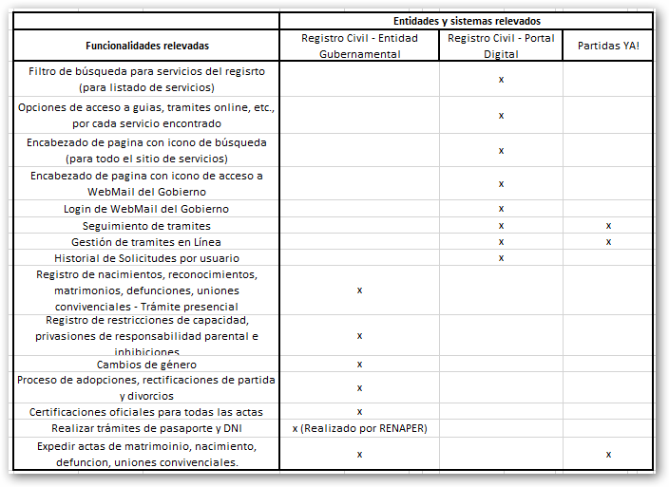

**Figura Nº 4**: “Cuadro comparativo de funcionalidades del relevamiento”

**Fuente**: Se llevó a cabo mediante Microsoft Excel

**Fecha**: 24/04/2017

**INTERFACES DE SISTEMA / ENTIDAD**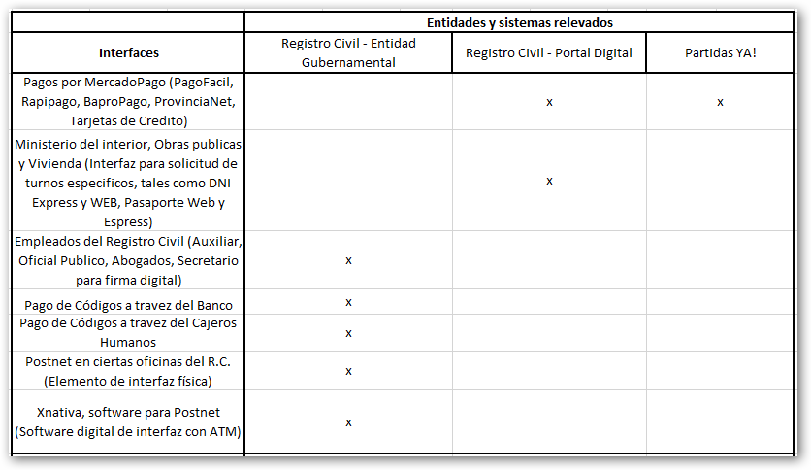

**Figura Nº 5**: “Cuadro comparativo de interfaces encontradas en el relevamiento de sistemas”

**Fuente**: Se llevó a cabo mediante Microsoft Excel

**Fecha**: 24/04/2017

### **2) Relevamiento detallado y análisis del Sistema.**

#### 2.1) Detalle, explicación y documentación detallada de todas las funciones seleccionadas.

##### Registro Civil de Mendoza – Entidad gubernamental

1. **Registrar nacimientos, reconocimientos, matrimonios, defunciones y uniones convivenciales, en el ámbito de la Provincia de Mendoza.**

En el caso de los nacimientos se encuentra la inscripción del recién nacido; la inscripción fuera de término por vía administrativa- judicial (Ley 23.776); y la inscripción fuera de término por orden judicial. En relación con la identificación del Recién Nacido, surge como competencia del Registro Civil, el registro de los reconocimientos, adopciones simples, adopciones plenas, cambios de filiación, adiciones de apellido materno, opción de apellidos, entre otros. En todos estos casos las personas a realizar el trámite deben acercarse a la delegación del registro civil a la cual corresponde el certificado de nacido vivo que se realizó en el hospital/clínica del nacimiento. El trámite de inscripción de nacimiento se realiza registrando en libros papel un acta de nacimiento con los datos del certificado de nacido vivo, ciudadano a inscribir y progenitor. Luego se firma el acta por el progenitor y el oficial público a cargo, para que en el sistema informático del registro civil se carguen los datos anteriores y además se escanee el acta del libro. Para finalizar se entrega una copia de esa acta emitida por el sistema informático.

En el caso de los matrimonios los contrayentes deben pedir turno personalmente a la oficina del registro civil más cercana a su domicilios. El día del turno deben asistir los contrayentes con DNI y 2 testigos con DNI y el código X comprado en bolsa de comercio o banco nación. Se procede a realizar el acta labrada en libro papel con los datos de los contrayentes y los testigos, se firma y se entrega una copia papel a los contrayentes. Luego se carga el trámite en el sistema informático con los datos de los contrayentes y escaneando la imagen de manera que queda una copia en el sistema lista para ser emitida.

En el caso de las uniones convivenciales se procede de la misma manera que en el caso de los matrimonios a excepción que se atiende sin solicitar turno.

En el caso de las defunciones se procede a realizar la inscripción de la misma, como así también la inscripción de defunciones fetales, ausencia con presunción de fallecimiento e inscripción de defunciones fuera de término. Este trámite consiste en presentarse en el registro civil más cercano a donde ocurrió la defunción, con el certificado de defunción provisto por el médico que certifico el deceso y el DNI. Se realiza registrando en libros papel un acta de defunción con los datos del certificado de defunción y el declarante del suceso. Luego se firma el acta por el declarante y el oficial público a cargo, para que en el sistema informático del registro civil se carguen los datos anteriores y además se escanee el acta del libro. Para finalizar se entrega una copia de esa acta emitida por el sistema informático.

1. **Registrar las restricciones a la capacidad, privaciones de responsabilidad parental, rehabilitaciones e inhibiciones dispuestas jueces competentes.**

En la oficina de restricciones a la capacidad llegan diferentes oficios realizados por jueces decretando restricciones legales, privaciones de responsabilidad parental, rehabilitaciones e inhibiciones a ciertos ciudadanos. Las mismas son registradas por esta oficina en diferentes libros papel (libro de restricción a la capacidad, libro de patria potestad, libro de rehabilitaciones e inhibiciones) labrando un acta y archivando el oficio papel. Luego se procede a cargar en el sistema informático del registro civil los datos del oficio y el tipo de restricción, escaneando el acta y el oficio. De esta manera se tiene un archivo digital para la consulta y certificación del estado de restricciones a la capacidad de una persona. Si un ciudadano quiere saber si estado de capacidad debe dirigirse a la oficina de restricciones a la capacidad y pedir el certificado. Para ello debe llevar comprado en bolsa de comercio o banco nación el código 227 ($65) y luego se le entrega el certificado.

1. **Cambios de Género (Ley 26.743)**

Se realiza el trámite en forma personal desde cualquier oficina del registro civil presentando el DNI, partida de nacimiento y se llena un formulario de solicitud. Con toda esa información se genera un expediente en donde la oficina de Asesoría Letrada del Registro Civil resuelve el cambio solicitado y da aviso a la oficina de sentencias. Dicha oficina realiza un control y dictamina la sentencia del trámite solicitado avisando a la oficina donde se encuentra el libro registro del solicitante para la rectificación de la partida. Luego se cargan los datos y se escanea la imagen en el sistema informático del registro civil quedando disponible para su expedición. Dicha partida rectificada es requisito que se necesita para poder realizar el DNI con opción de cambio de género.

1. **Procesar adopciones, rectificaciones de partidas y divorcios dispuestos por jueces competentes.**

Estos trámites son expedientes generados por las oficinas seccionales los cuales ingresan a la Asesoría Letrada del Registro Civil para resolver dichos trámites analizando toda la información adjunta en el expediente y luego envía el mismo a la oficina de sentencias. La oficina de sentencias realiza un control y dictamina la sentencia del trámite solicitado avisando a la oficina donde se encuentra el libro registro del solicitante para la rectificación o marginal de la partida. Luego se cargan los datos y se escanea la imagen en el sistema informático del registro civil quedando disponible para su expedición. En todos los casos presentados se deberá llevar comprado de la bolsa de comercio o del banco nación el código 224 ($75) y 221 ($30).

1. **Certificados Oficiales dispuestos por Decreto 918/98 (Certificados de supervivencia, convivencia, situación de vivienda, etc.)**

Los oficiales públicos del Registro Civil dan fe a través de la emisión de certificados de distintos hechos. Se realizan Certificados de convivencia, supervivencia, persona a cargo, extravío de documentación, residencia, de trabajo, de situación de vivienda, de copias fiel.

Una vez que el solicitante se presenta en la oficina se procede a tomar los datos que son cargados en una plantilla digital preestablecida, luego se imprime y se firma por el solicitante y el oficial público.

En todos los casos las personas deben dirigirse a la oficina del registro civil más próxima a su domicilio, con DNI y 2 testigos con DNI, además llevar comprado de la bolsa de comercio o del banco nación el código 228 ($106).

1. **Tomar por cuenta del RENAPER los trámites relativos a la Identificación de las personas: DNI y Pasaportes.**

Por la Ley Nacional N° 17.671/68, el Registro realiza los trámites identificatorios por cuenta del Renaper (Registro Nacional de las Personas). Dichos trámites son:

* Identificación del recién nacido o DNI cero años.
* Actualización de 5 y 8 años.
* Renovación de 14 años.
* Pedido de nuevos ejemplares de DNI y cambio de domicilios.
* Identificación de extranjeros.
* Pasaportes.

La identificación del recién nacido o DNI cero año se realiza en la mismas oficinas de nacimientos del registro civil. El trámite se realiza previo turno solicitado personalmente y es de carácter gratuito.

Una vez que se presentan los progenitores y el nuevo ciudadano a inscribir se realiza el trámite registrando en el sistema informático del Renaper los datos del nacimiento, progenitores y se adjunta la partida de nacimiento digitalmente, entregando una constancia de tramite realizado y avisando que el nuevo DNI le será entregado en 15 al domicilio declarado en el trámite.

En el resto de los trámites se deberá pedir turno a través del call-center 0800-800-3646 o ingresando al sitio web <http://servicios.mendoza.gov.ar/> en dicho portal están aclarados los requisitos y costos de los diferentes tipos de trámites. En todos los casos el DNI (y pasaporte normal) les será entregado al domicilio declarado en el trámite en el transcurso de los 15 días.

1. **Expedir Actas de Nacimiento, Matrimonio, Uniones Convivenciales o Defunción.**

Las copias de partidas son requeridas por los ciudadanos para ser presentadas en ciertos organismos y además son requeridas por el mismo Registro Civil para la realización de algunos trámites mencionados anteriormente. El sistema de archivo del registro incluye la confección de un libro en papel para cada oficina en donde se labran las actas de matrimonios, nacimientos, defunciones y uniones convivenciales (un libro para cada tipo de acta) y una copia del mismo en formato digital. Las oficinas seccionales cuando realizan los trámites de matrimonios, nacimientos, defunciones y uniones convivenciales cargan los datos en el sistema informático del registro civil y escanean la hoja del acta, quedando de esta manera una copia digital del acta original tal que dicha copia es la que el ciudadano o el mismo registro civil solicita.

**Proceso para el pedido de una copia de acta**

Para solicitar una copia de un acta el ciudadano debe dirigirse a su oficina más cercana y acreditar un vínculo cercano con la partida solicitada. Se le solicitará los códigos 221 ($30) y 224 (75). Para el pago de estos códigos provinciales, existen 3 medios posibles:

* Comprar el código en la bolsa de comercio o banco nación.
* Pago con tarjeta de crédito o débito de los códigos, pero únicamente posible en las oficinas que dispongan de PosNet con el sistema provisto por XNativa. Este sistema mediante PosNet está únicamente disponible en 6 oficinas. Conlleva un valor de 400 dólares la implementación de PosNet a cada oficina nueva que desee el sistema, y además, el 1% de la recaudación de los trámites.
* Existe la posibilidad de pago mediante una integración con la interfaz interna que ofrece ATM. Una forma virtual de pago que posee la desventaja de una demora de 72 horas para la confirmación del pago, lo que se traduce a una demora de 3 días en la obtención del acta.

Si se da el caso que al continuar con la expedición del acta, se presenta el problema de que el acta no está digitalizada en el archivo, se deberá enviar una solicitud al mismo, con el objetivo de obtener la digitalización de la misma, antes de proseguir. Para ver más información acerca del proceso de digitalización de actas, ir al siguiente apartado “**DIGITALIZACIÓN DE ACTAS”.**Actualmente, se cuenta con un aproximado de 5 millones de actas disponibles en sistema en formato digital, quedando algunos períodos sin digitalizar en los cuales la oficina de digitalización del registro civil trabaja actualmente.

Luego de verificado el pago de los códigos, el oficial público emite la partida en papel, pega los códigos en la misma y la firma mediante un sello provisto por el gobierno.

El formato de un acta escrita, ya sea nacimiento, defunción, matrimonio o uniones convivenciales es muy similar uno de otro. Se utiliza la misma plantilla inicial para la presentación. La única variación entre un acta y otra es el contenido de la misma. A continuación se muestra, a modo de ejemplo, un acta de nacimiento vacía, mostrando los datos solicitados propios de un acta de nacimiento:

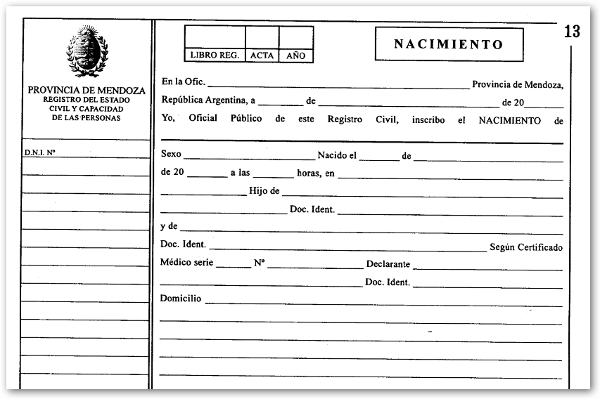

**Figura Nº 6**: “Acta de nacimiento”

**Fuente**: Impresión de acta de nacimiento digitalizada desde el Archivo

**Fecha**: 27/04/2017



**Figura Nº 7**: “Reverso del Acta de nacimiento”

**Fuente**: Impresión de acta de nacimiento digitalizada desde el Archivo

**Fecha**: 27/04/2017

Esta imagen muestra el reverso del acta de nacimiento, donde se muestra la fecha de emisión, el sello o firma digital, y en el pie de la página se pegan los códigos, pagos previamente, listo para entregar al ciudadano.

###### **Digitalización de actas**

En el año 2006 se donaron 2 escáneres de cama plana de tamaño A2 cada uno con su correspondiente cámara de fotos, para la digitalización de los libros del Registro Civil. Dichos escáneres están colocados en la oficina de Archivo General del Registro Civil que es donde llegan los libros copias de cada una de las oficinas una vez que los mismos han sido cerrados por los inspectores.

    La digitalización consiste en colocar el libro abierto boca arriba sobre la platina del escáner  y se saca con una foto de las páginas, así sucesivamente con todas las páginas. Luego se descargan los archivos de la memoria de la cámara a una PC en la cual se corren unos scripts de Photoshop que mejoran la imagen en cuanto a nitidez, brillo, color, efecto copia y recorta de las imágenes las partes que no sirven; después se suben esos archivos a un servidor en un directorio específico que indica el tipo, año y número de libro.

    La siguiente tarea consiste en “Enlazar” la imagen digitalizada con los datos filiatorios de la partida. Esto se realiza a través de un sistema de carga y enlace donde se ingresa y se elige el libro a enlazar, se visualizan todos los archivos que fueron subidos al servidor en el paso anterior y se elige uno para empezar a enlazar. En pantalla se visualizan todos los datos del acta los cuales son transcritos. Una vez realizado el enlace de la partida, los datos de la misma se han cargado en la base de datos y con un campo específico que indica la ruta de donde está guardada la imagen, que ha sido renombrada con un formato de tipo de acta, año, libro y número de acta. Ya a partir de ese momento el acta está disponible en el sistema de partidas para su búsqueda y expedición.

###### **Resolver Pedidos**

   Las oficinas seccionales cuando realizan la búsqueda de un acta a veces al visualizar la imagen la misma no se encuentra disponible y es por ello que realizan a través del sistema un pedido de escaneo de la imagen. En el archivo general del registro civil mediante un sistema se recibe todos los pedidos de imágenes de actas de diferentes tipos y se procede a resolverlos de la siguiente manera. Se realiza la búsqueda del libro físico en el archivo mediante los datos del pedido (año acta, numero de libro, tipo de libro, acta, nombre y apellido), se escanea la imagen correspondiente y se procede a vincular la imagen con los datos filiatorios del acta. Luego de este paso el pedido se marca como resuelto y la imagen del acta se encuentra disponible para su búsqueda y expedición.

##### Registro Civil de Mendoza – Portal digital.

* **Encabezado con ícono de acceso al WebMail del Gobierno**



**Figura Nº 8**: “Cabecera de página principal del portal digital del R.C.”

**Fuente**: http

**Fecha**: 27/04/2017

Como se puede observar en la anterior imagen, la cabecera de la página principal del Registro Civil, posee un par de íconos:

* + Filtro de búsqueda para todo el portal digital
  + Acceso al WebMail del Gobierno.

Este último ítem, al hacer clic, cumple una función de redireccionamiento a una página web externa. En este caso es al Login del WebMail del Gobierno (ver siguiente funcionalidad).

* **LogindelWebMail del Gobierno**

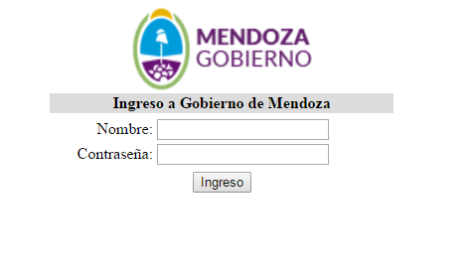

**Figura Nº 9**: “Login del WebMail del Gobierno”

**Fuente**: https://www.partidasonline.com/://webmail.mendoza.gov.ar/src/login.php

**Fecha**: 11/04/2017

Se controla el [acceso](https://es.wikipedia.org/wiki/Acceso) individual a un [sistema informático](https://es.wikipedia.org/wiki/Sistema_inform%C3%A1tico) mediante la identificación del [usuario](https://es.wikipedia.org/wiki/Usuario) utilizando [credenciales](https://es.wikipedia.org/wiki/Credencial) provistas por el usuario.

Un usuario puede hacer el Login a un sistema para obtener acceso y puede hacer el Logout cuando no se precisa mantener el acceso. Logout consiste en cerrar el acceso personal a un sistema informático, al cual anteriormente se había realizado el Login.

* **Funcionalidad de Gestión de Trámite en Línea**
  + **Llenado de Formularios Parametrizados por trámite.**

Llenado de Formularios Parametrizados por trámite tenemos una pantalla en la cual debemos completar cada uno de los datos solicitados para la obtención de un acta, estos datos son personales y hacen referencia al acta en cuestión.

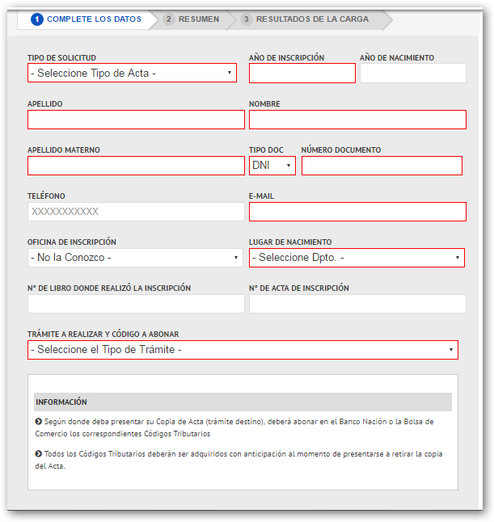

**Figura Nº 10**: “Primer paso para Crear Solicitud – Formulario de datos”

**Fuente**: http/paso-#1 (Este sitio web fue removido del portal del registro civil)

**Fecha**: 11/04/2017

* + **Verificación y Resumen de transacción.**

Una vez completados los datos en el paso anterior de la solicitud de pedido de acta, se presenta nuevamente el formulario completo con todos los campos rellenados por el usuario. El objetivo de este paso es agregar un paso de verificación y revisión de los datos ingresados, a fin de que el usuario pueda corroborar si la información ingresada en el paso anterior es válida. Se le ofrece la posibilidad de “Volver” o “Confirmar”.

En caso de elegir la función de Volver, el usuario volverá al paso anterior, teniendo que rellenar nuevamente los campos, corrigiendo los que observó estaban mal, pero también teniendo que volver a cargar los datos ingresados correctamente.

En caso de elegir la función de Confirmar, el usuario corrobora la validez de los datos, y le permite al sistema continuar con el siguiente paso de la solicitud.

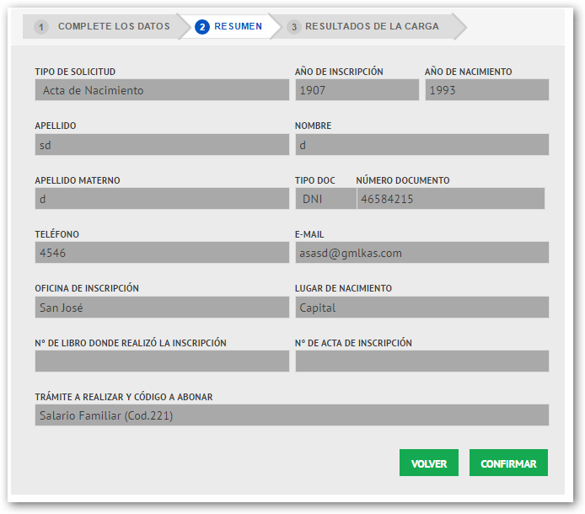

**Figura Nº 11**: “Segundo paso para Crear Solicitud - Confirmación”

**Fuente**: http/paso-#2 (Este sitio web fue removido del portal del registro civil)

**Fecha**: 11/04/2017

* + **Confirmación de solicitudes.**

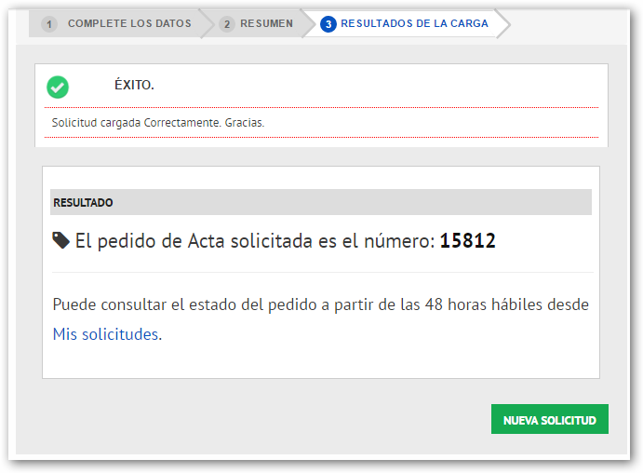

**Figura Nº 12**: “Tercer paso para Crear Solicitud – Resultado transacción”

**Fuente**: http/paso-#3 (Este sitio web fue removido del portal del registro civil)

**Fecha**: 11/04/2017

Al llegar a este paso de la Solicitud, siendo el último paso, se le da un aviso de carga satisfactoria al usuario junto con una serie de funciones y datos de interés para el mismo.

Primeramente se observa que la solicitud genera un número de solicitud asociado al pedido de la partida, que será de necesidad al momento de retirar el documento presencialmente.

Por último, se le proporcionan dos links de utilidad:

* + Un enlace que redirige directamente al usuario hacia un historial con todas las solicitudes relacionadas a su usuario, permitiéndole ver así el seguimiento de la solicitud recientemente creada, así también como otras que haya realizado con anterioridad.
  + La posibilidad de generar una “Nueva Solicitud”, mediante un botón al final del formulario, que redirigirá al usuario nuevamente al primer pasó de esta funcionalidad, empezando desde cero con una nueva solicitud.
* **Funcionalidad de Seguimiento de trámites.**

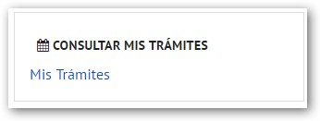

**Figura Nº 13**: “Consulta trámites – portal digital del R.C.”

**Fuente**: http/ (Este sitio web fue removido del portal del registro civil)

**Fecha**: 11/04/2017

Dentro de la página del Registro Civil, se muestra una sección (imagen anterior) la cual nos da la posibilidad de acceder a todos los trámites que cada usuario tenga asociados, mediante su DNI. Al ingresar se muestra la siguiente pantalla:

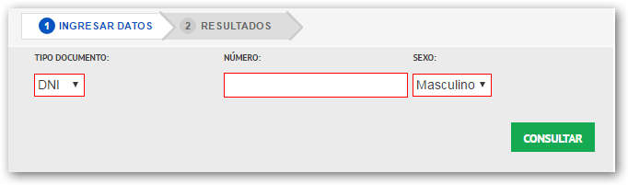

**Figura Nº 14**: “Ingreso de datos para consultar trámites”

**Fuente**:<http://servicios.mendoza.gov.ar/solicitud-actas>/mis-trámites (Este sitio web fue removido del portal del registro civil)

**Fecha**: 11/04/2017

En esta imagen se puede observar un campo donde podemos ingresar nuestro DNI, y luego veremos una pantalla donde listarán los trámites asociados a ese DNI, si los hay, o un mensaje de advertencia, indicando que no hay trámites asociados.

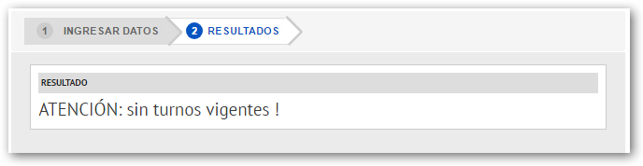

**Figura Nº 15**: “Resultado de sección Mis Trámites”

**Fuente**:<http://servicios.mendoza.gov.ar/solicitud-actas>/mis-trámites (Este sitio web fue removido del portal del registro civil)

**Fecha**: 11/04/2017

* **Filtro de búsqueda para servicios del registro civil aplicado a listado de servicios registrados (Únicamente para servicios del listado).**

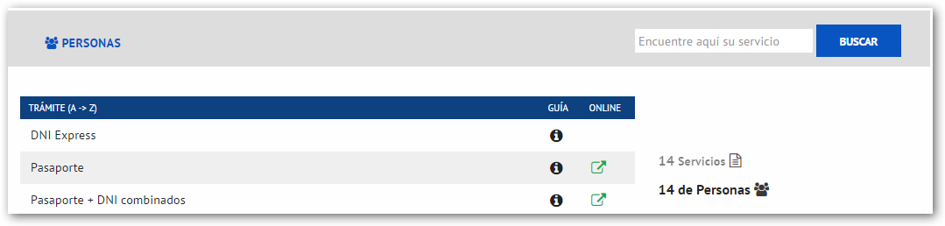

**Figura Nº 16**: “Listado servicios y filtro de búsqueda – Portal Digital R.C.”

**Fuente**:http(Este sitio web fue removido del portal del registro civil)

**Fecha**: 11/04/2017

Dentro de la página principal del Registro Civil en el portal digital, se listan un conjunto de servicios que se ofrecen a través de este medio, brindando información online sobre como iniciar cada servicio, y también opciones de realizarlo en el mismo sitio (si es que ese servicio tiene esta opción habilitada).

En la cabecera de esta lista, se presenta un filtro donde se pueden introducir palabras claves de búsqueda, que se aplicarán a esta lista, obteniendo un único resultado, si éste existe, a partir de las palabras ingresadas.

Esta funcionalidad de búsqueda aplica únicamente a filtros dentro de la lista de servicios desplegada por la página del Registro Civil.

* **Encabezado con ícono de filtro de búsqueda (para todo el sitio de servicios del R.C.)**



**Figura Nº 17**: “Cabecera de página principal del portal digital del R.C.”

**Fuente**: http

**Fecha**: 27/04/2017

La página principal del Registro Civil presenta una serie de secciones, cada una destinada a proporcionar información determinada, de acuerdo a la sección. Una de estas secciones es una cabecera de la página, la cual ofrece, entre otros:

* + Título de la página.
  + Ícono de filtro de búsqueda para todo el sitio.
  + Ícono de acceso al webmail del Gobierno.

El primer ícono, mencionado en la anterior lista, cumple una función igual que cualquier otro filtro de búsqueda, ingresando palabras claves y obteniendo un único resultado, si existe. La diferencia entre esta funcionalidad de búsqueda y la anterior, es que en éste caso la funcionalidad de búsqueda aplica a toda información, redactada en forma de texto, dentro de toda la página del Registro Civil del portal digital.

##### Partidas Ya!

Una primera impresión que podemos observar, algo ya descrito en la sección “Relevamiento General – Funcionalidades e Interfaces” es el respeto por el marco legal que cubre toda la gestión de actas en el territorio Argentino:

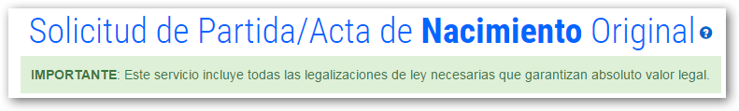

**Figura Nº 18**: “Solicitud de partida de nacimiento – Partidas Ya!”

**Fuente**: https://www.partidasonline.com/://www.partidasya.com/partida-de-nacimiento.php

**Fecha**: 27/04/2017

* **Funcionalidad de Gestión de Trámites en línea**
  + **Llenado de Formulario** (No se detallará esta funcionalidad, ya que presenta el mismo formato, medios de edición y resultados esperados que la función “**Llenado de Formularios Parametrizados por trámite**” dentro de la Gestión de Trámites en línea del portal digital del gobierno).
  + **Verificación y Resumen de transacción**(No se detallará esta funcionalidad, ya que presenta el mismo formato, medios de edición y resultados esperados que la función “**Verificación y Resumen de transacción**” dentro de la Gestión de Trámites en línea del portal digital del gobierno).
  + **Realizar Pago**

Al completar los 2 pasos anteriores, se llega a la siguiente pantalla:

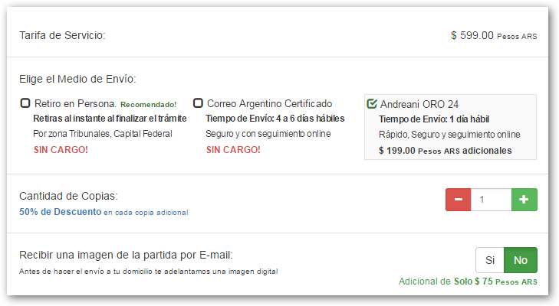

**Figura Nº 19**: “Elección de forma de envío– Partidas Ya!”

**Fuente**: https://www.partidasonline.com/://www.partidasya.com/partida-de-nacimiento.php

**Fecha**: 27/04/2017

En ella podemos observar el costo del servicio, y 3 posibles medios de pago, de los cuales uno incluye un adicional en el costo ofreciendo más beneficios para la entrega del acta.

Al Dirigirse a elegir el medio de pago, vemos lo siguiente:

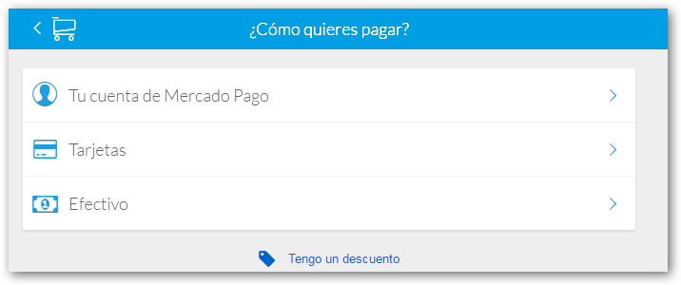

**Figura Nº 20**: “Elección de medio de pago de solicitud – Partidas Ya!”

**Fuente**: https://www.partidasonline.com/://www.partidasya.com/partida-de-nacimiento.php

**Fecha**: 27/04/2017

3 posibles opciones de pago, la primera por Mercado Pago, tarjetas y efectivo (Rapipago, Pago Fácil, etc.). Si elegimos la opción de pago por efectivo, nos da la opción de elegir la sucursal para realizar el pago.

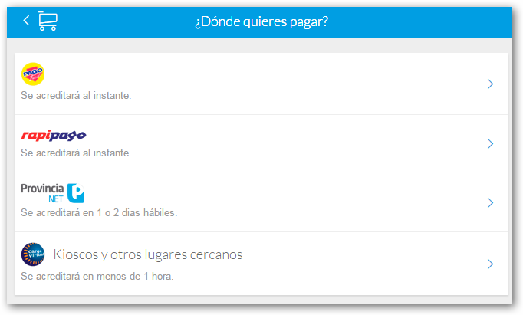

**Figura Nº 21**: “Elección de sucursal de pago de solicitud – Partidas Ya!”

**Fuente**: https://www.partidasonline.com/://www.partidasya.com/partida-de-nacimiento.php

**Fecha**: 27/04/2017

El último paso es la confirmación de los datos, el costo del servicio, y luego tendremos que introducir un mail al cual le llegara el comprobante de pago de la sucursal elegida.

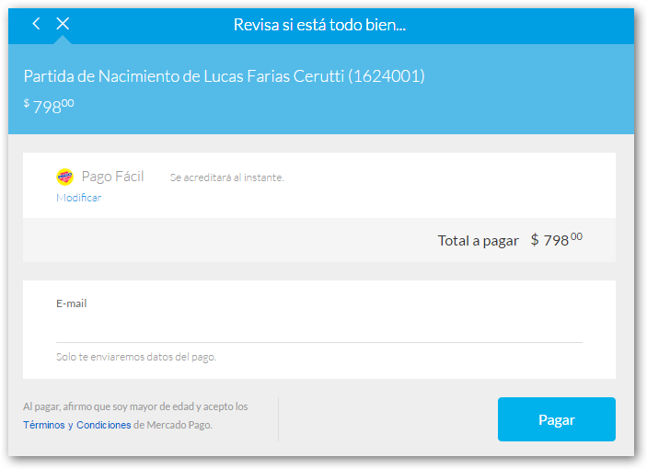

**Figura Nº 22**: “Confirmación de pago de solicitud – Partidas Ya!”

**Fuente**: https://www.partidasonline.com/://www.partidasya.com/partida-de-nacimiento.php

**Fecha**: 27/04/2017

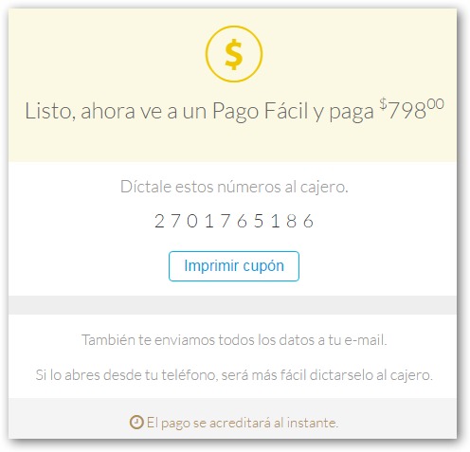

**Figura Nº 23**: “Comprobante de pago – Partidas Ya!”

**Fuente**: https://www.partidasonline.com/://www.partidasya.com/partida-de-nacimiento.php

**Fecha**: 27/04/2017

Una vez teniendo estos números, se dictan al cajero de una sucursal de Pago Fácil, y luego resta esperar el tiempo (que dependerá del lugar de solicitud y el de entrega del acta).

##### Partidas Online

Como punto de partida, ya podemos observar, al ingresar al sitio <https://www.partidasonline.com/>que nos salta un pop-up con el siguiente mensaje:

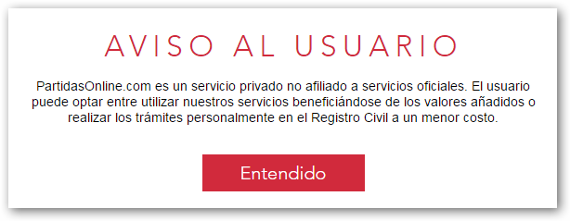

**Figura Nº 24**: “Aviso inicial – Partidas Online”

**Fuente**: https://www.partidasonline.com/://www.partidasonline.com/

**Fecha**: 27/04/2017

A partir de este aviso, ya podemos ver que no es un servicio oficial del Registro Civil.

* **Funcionalidad de Gestión de Trámites en línea**
  + **Llenado de Formulario** (No se detallará esta funcionalidad, ya que presenta el mismo formato, medios de edición y resultados esperados que la función “**Llenado de Formularios Parametrizados por trámite**” dentro de la Gestión de Trámites en línea del portal digital del gobierno).
  + **Verificación y Resumen de transacción**(No se detallará esta funcionalidad, ya que presenta el mismo formato, medios de edición y resultados esperados que la función “**Verificación y Resumen de transacción**” dentro de la Gestión de Trámites en línea del portal digital del gobierno).
  + **Realizar Pago**

Al completar los pasos anteriores, vemos la siguiente opción, igual que la forma de pago por PartidasYa!:

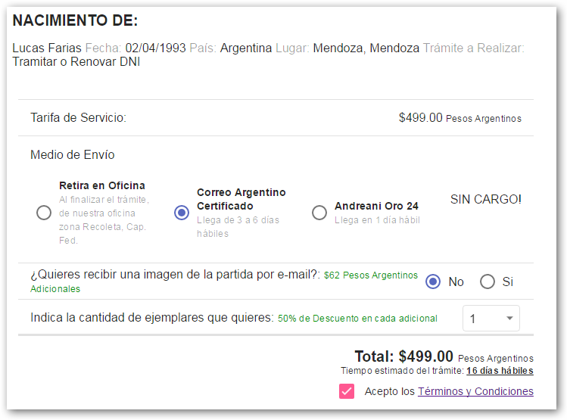

**Figura Nº 25**: “Elección formas de envío – Partidas Online”

**Fuente**: https://www.partidasonline.com/://www.partidasonline.com/

**Fecha**: 27/04/2017

Con 3 opciones de pago, una de ellas agregando valor al servicio, pero con más beneficios, el total a pagar, y la elección de la forma de pago al clickear en “Pagar”.

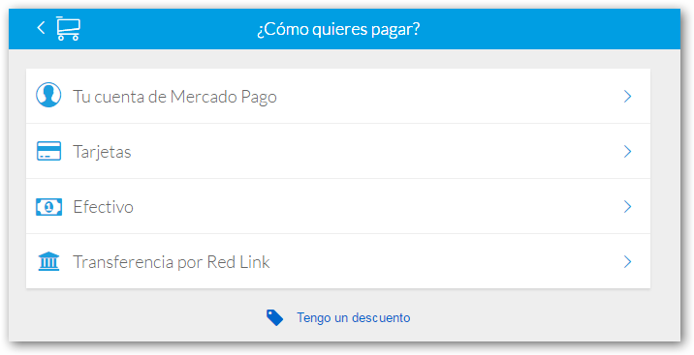

**Figura Nº 26**: “Elección formas de pago de solicitud – Partidas Online”

**Fuente**: https://www.partidasonline.com/://www.partidasonline.com/

**Fecha**: 27/04/2017

Podemos ver que ofrece la misma interfaz de PartidasYa!, añadiendo un medio de pago extra, por Red Link.

Al elegir una opción, por ejemplo efectivo, vemos las mismas opciones e interfaces que PartidasYa!:

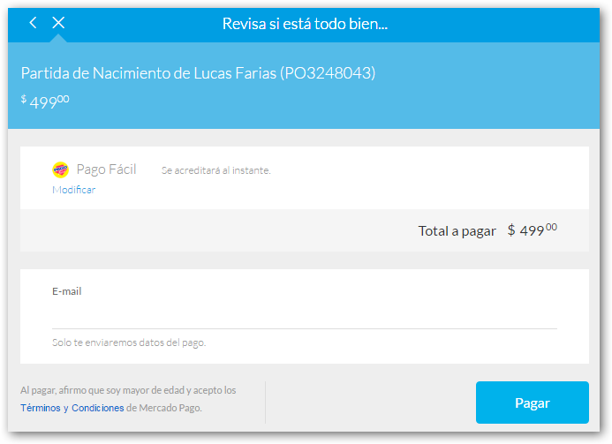

**Figura Nº 27**: “Confirmación de pago de solicitud – Partidas Online”

**Fuente**: https://www.partidasonline.com/://www.partidasonline.com/

**Fecha**: 27/04/2017

Verificación del servicio y del monto, un mail para la impresión del detalle, y al clickear en “Pagar”, vemos los datos necesarios para realizar el pago en alguna sucursal de Pago Fácil:

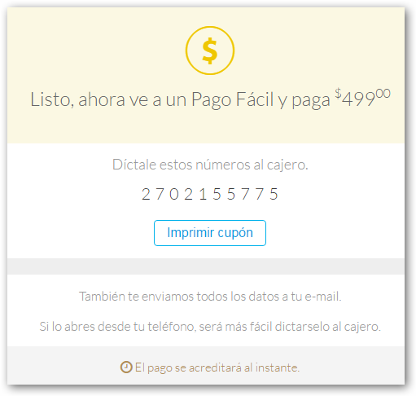

**Figura Nº 28**: “Comprobante de pago – Partidas Online”

**Fuente**: https://www.partidasonline.com/://www.partidasonline.com/

**Fecha**: 27/04/2017

#### 2.2) Modelo lógico del Sistema actual

A continuación se mostrarán 2 modelos lógicos. El primero enumera todos los CU con los que el Registro Civil se maneja actualmente, teniendo en cuenta todas las funciones que éste cumple, anteriormente detalladas. El segundo modelo lógico muestra únicamente los CU que representan las funciones seleccionadas para el posible sistema.

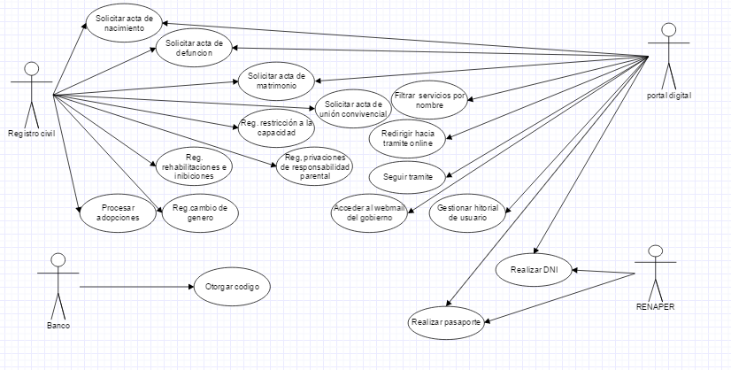

**Figura Nº 29 a)**: “Modelo lógico de los sistemas actuales con todas las funciones”

**Fuente**:Registro Civil

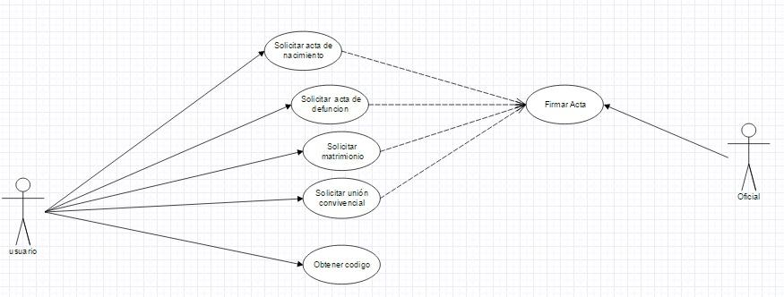**Fecha**: 11/04/2017

**Figura Nº 29 b)**: “Modelo lógico con las funciones seleccionadas para el posible sistema”

**Fuente**: Registro Civil

**Fecha**: 11/04/2017

#### 2.3) Problemas  y necesidades detectados en las funciones relevadas en detalle y  en su entorno organizacional

A partir de las funciones que se detallaron anteriormente, seleccionadas del relevamiento inicial de software existente, funciones del Registro Civil y portales digitales, se encontraron una serie de problemáticas y necesidades sobre las cuales se hará hincapié para la definición de objetivos y alcances de nuestro sistema. También serán, la mayoría, problemas que se intentaran encarar para proporcionar una solución eficaz.

**Problemáticas**

Actualmente se posee una base de datos de las imágenes de los libros de registros de los nacimientos, matrimonios, defunciones y uniones convivenciales que las mismas son solicitadas y expedidas en forma física en cada una de las delegaciones del registro civil y capacidad de las personas.

Para expedir una partida es necesario que el ciudadano se traslade físicamente hasta la oficina seccional y una vez ahí identificarse y solicitar el acta requerida, previo a una espera de atención. Una vez que el ciudadano es atendido indica el tipo de acta que solicita (N, M, D, U) y presenta el código 221 o 224 que debería haber comprado en la bolsa de comercio o banco nación, por lo cual en ese momento tiene que retirarse a comprar uno de los códigos.

En bolsa de comercio o banco nación el ciudadano también tiene una cola de espera para poder comprar los códigos. Luego de obtener los códigos se dirige al registro civil nuevamente y tiene que esperar la cola de atención de nuevo. Una vez atendido presenta los códigos y el empleado del registro civil busca en el sistema informático el acta solicitada con los datos proporcionados por el ciudadano. Luego se imprime el acta, se le pegan los códigos en la parte posterior y es firmada por el oficial público a cargo de la oficina. Dicha acta tiene una validez legal de 6 meses.

Uno de los problemas de este trámite es la cantidad de tiempo perdido por el ciudadano en la espera para poder obtener una partida, ya que el mismo es damnificado en la espera para la solicitud, la espera de compra del código en el banco, una tercer espera al momento de recibir la partida y una cuarta espera para poder entregar la partida en el organismo correspondiente. Además de un costo de movilidad que en casos de zonas alejadas suele ser mucho más caro el traslado que el trámite en sí.

Otra problemática es que si al día siguiente el ciudadano necesita nuevamente un acta debe realizar el mismo proceso tedioso ya que el acta retirada el día anterior ya fue presentada a su destino.

También en este proceso de expedición se encontraron falencias en la parte de la adquisición de los códigos al descubrir que ciudadano que no son empleados del registro civil, generan una venta clandestina de códigos con un sobreprecio en la entrada de las oficinas seccionales. Muchos ciudadanos acceden a este tipo de estafa ya que ahorran dinero y tiempo en trasladarse hasta el banco nación o bolsa de comercio.

Investigando se conoció que hay casos en los cuales los mismos empleados del registro civil compraban una gran cantidad de códigos al banco nación o bolsa de comercio y los revendían con un sobre precio de manera ilegal en la misma oficina para facilitarle los tiempos al ciudadano.

En otros casos se detectó que algunos empleados hacían fotocopias a un solo código y vendían cada una de las copias de forma ilegal.

Se han detectado casos en los cuales se le ha sustraído el sello al oficial público y se ha falsificado su firma para entregar partidas fuera del reglamento de la ley.

Este proyecto se eligió debido a que ofrece una agilización notable en cuanto a reducción de tiempo de espera y de proceso. Además no existe una solución digital y electrónica en cuanto a la entrega de un acta y al cobro de la misma.

Resultados que se esperan: lo que se espera alcanzar con el proyecto es una mejora del gobierno de cara al ciudadano para facilitarles los trámites que sean vinculados con expedición y presentación de actas, también una reducción de costo para el gobierno en materia de insumos como el papel, tinta, sellos, tóner y útiles, y costos de almacenamiento de actas.

Beneficios institucionales: como un beneficio aparejado se evita el fraude en la venta de códigos gracias al pago virtual y una transparencia en el control contable de lo recaudado. También se eliminan las cajas de cobro en oficinas seccionales. En cuanto a su implementación se espera:

* A corto plazo se espera reducir el uso del papel en el tramite un 100% .
* A mediano plazo: se espera el rédito económico.
* A largo plazo: que todas las entidades públicas y privadas acepten actas en formato digital.

#### 2.4) Objetivos y alcances preliminares del nuevo Sistema

**Objetivos del proyecto**

La tramitación de un acta requiere desplazarse hasta una delegación del Registro Civil y Capacidad de las Personas. Hacer el pedido de la misma  conlleva una larga espera y si la misma se encuentra disponible, se deberá trasladar hasta el Banco Nación o Bolsa de comercio para poder adquirir los códigos provinciales solicitados. Luego volver a la oficina para retirar el acta.

Este proyecto tiene como objetivo mejorar los tiempos y reducir los pasos en la expedición de un acta de manera que no haya demora en la tramitación ni en la entrega de quien la solicita mediante la implementación de un sistema de gestión de solicitud, firma, cobro digital y expedición de actas. Esto lleva consigo una serie de consecuencias positivas en el actual sistema:

* Lograr una gran reducción en gastos de papel e insumos varios (tóner, pegamento, ganchos, sellos), logrando un cambio ambiental muy positivo.
* Reducir el fraude y estafa en cuanto a la venta ilegal de códigos a través del pago virtual y una transparencia en el control contable de lo recaudado.
* Eliminar las cajas de cobro en oficinas seccionales.
* Controlar de una mejor forma quienes pueden solicitar y retirar actas, verificando previamente su relación de parentesco en relación con el titular del acta.
* Garantizar la validez de las actas para diferentes organismos.
* Reducir la generación de sellos usados para la firma de las actas.

**Alcances y limitaciones**

**Alcances**

* Proporcionar al ciudadano una interfaz web y móvil para que pueda solicitar sus actas correspondientes.
* Brindar en la interfaz web y móvil un medio de pago virtual de los códigos provinciales.
* Realizar la interfaz de firma digital de partidas.
* Implementar de método de envío de actas firmadas digitalmente a emails del destinatario (incluye módulo encargado del envío, y módulo de notificaciones para la plataforma móvil).
* Desarrollar interfaz de cobro con ente regulador (Interfaz implementada a modo de API para dejar un punto de conexión con nuestro sistema y el ente regulador, a modo de facilitar la interconexión entre ambos sistemas).
* Desarrollar el módulo de registración de usuario.
* Elaborar el módulo de Login para inicio de sesión de usuarios.
* Crear un módulo de interconexión con bases del registro civil para la búsqueda de datos.
* Llevar a cabo un módulo de reportes y métricas.
* Diseñar módulo seguimiento, historial y panel de usuario para las solicitudes de cada usuario.
* Desarrollar módulo de Búsqueda, destinado a búsquedas por filtro entre múltiples parámetros, aplicado principalmente en la sección de seguimiento e historial de solicitudes de usuario, extensible a otras alternativas.

**Limitaciones**

* Conexión con ente regulador

Existe una carencia de entes reguladores involucrados en los pagos de los códigos provinciales. Actualmente ATM es el único ente regulador que ofrece una conexión de este tipo, pero manual. XNativa, por el lado del sistema que provee a los PosNet, no ofrece una interfaz virtual para la integración entre sistemas para el cobro de los códigos.

* Demora en el aviso del pago

Como ya se mencionó anteriormente, la única forma virtual de implementar los pagos es mediante la interfaz interna que provee ATM, pero que conlleva a la demora de la confirmación del pago después de las 72 horas hábiles del pago electrónico, lo cual es una demora importante que no se debería implementar.

* Cobertura

Una limitante obvia es que se verá afectada una parte de la población que no cuente con acceso a internet, dispositivos móviles ni tarjetas de crédito. Esto implicará que no se pueda realizar una solicitud, pago o expedición de actas mediante la forma propuesta y se tenga que llevar a cabo mediante el método tradicional, dirigiéndose a la oficina más cercana, pagando códigos en los bancos cercanos y realizando todo el trámite presencial.

* Falta de enlace del acta digital con los datos del ciudadano.

Puede ocurrir la situación en que un ciudadano quiera solicitar un acta, cualquier tipo de ellas, y el oficial que realice el trámite encuentre los datos del ciudadano, pero no encuentre una existencia digital del acta asociada a sus datos, para lo cual se debe realizar un pedido de digitalización de la misma mediante una solicitud digital al Archivo. Esto puede demorar de 24-72 hs., por lo que incurre en una demora en el trámite original. Una vez que la oficina reciba el archivo digitalizado del acta enlazado a los datos, se puede concretar el trámite.

# **Diseño**

### **Objetivos y alcances definitivos del nuevo sistema**

A partir de la información capturada y el análisis de los requerimientos que se llevó a cabo, se definieron los siguientes objetivos y alcances definitivos del sistema. Cabe aclarar que se incluyeron nuevos objetivos con respecto a los preliminares.

#### 1.1)  Objetivos

* Facilitar la obtención de un acta por parte del ciudadano mediante un sistema auto gestionable, sin necesidad de recurrir a un oficial público u oficina lejos de la comodidad de su domicilio.
* Obtener un acta de manera rápida y eficaz con la posibilidad de utilizarla en el momento en que lo desee dentro de los 6 meses de vigenciapartir de la expedicióndela misma.
* Lograr una gran reducción en gastos de papel e insumos varios (toner, pegamento, ganchos, sellos, etc.), consiguiendo una gran reducción del impacto ambiental.
* Reducir el fraude y estafa, en cuanto a la venta ilegal de códigos, a través del pago virtual y aumentar la transparencia en el control contable de lo recaudado.
* Controlar de forma confiable quienes pueden solicitar y retirar actas, verificando previamente su relación de parentesco en relación con el titular del acta.
* Informar errores de Digitalización de Acta, Datos Erróneos y falta de Enlace de Acta digital de los datos del propietario, detectados al momento de solicitar un acta por parte del ciudadano.

Los beneficiarios del sistema serán los ciudadanos con la obtención de actas en cuanto a tiempo y practicidad, las oficinas del registro civil y el mismo gobierno de Mendoza, mediante ahorros de insumos, transparencia contable, materiales utilizados en el anterior proceso de gestión de actas y una reducción de la carga laboral del empleado encargado en la gestión de las actas.

Se busca una generación de ganancias mediante un cobro de un porcentaje mínimo por acta emitida. Dicho porcentaje se calculará en el total del valor que conlleva el pago de los códigos provinciales obligatorios.

1.2)  Alcances definitivos del nuevo sistema

##### 

##### Módulo de solicitudes

* **Crear solicitud:** El usuario del tipo ciudadano podrá iniciar el pedido de un acta de un determinado tipo (nacimiento, defunción, matrimonio, unión convivencial) y parentesco (propia, abuelo/a, madre, padre, hermano/a, hijos).
* **Cancelar solicitud:** El usuario del tipo ciudadano tendrá la posibilidad de cancelar un pedido de solicitud de un acta previamente generada.
* **Ver historial de solicitudes:** El usuario del tipo ciudadano podrá hacer un seguimiento del estado en el que se encuentran todas las solicitudes de actas que haya realizado.
* **Informar Error al Archivo General**: El usuario del tipo ciudadano podrá reportar un error encontrado en el acta que este solicitando. Dentro de los tipos de errores disponibles por el sistema, se encontrarán:
* Realizar digitalización de acta
* Rectificar datos erróneos
* Enlazar acta digital

Adicionalmente se le pedirá al usuario que ingrese la mayor cantidad de datos posibles a modo de agilizar la resolución del pedido de error. Estos datos serán Tipo de error, dni, apellidoPropietarioActa, nombrePropietarioActa, nroActa, nroLibro, observaciones, oficinaInscripcion, tipoLibro.

##### Módulo de actas

* **Expedir acta:** El sistema enviará, al mail indicado por el usuario, el acta firmada. Esta acta quedará disponible en el sistema para que el usuario de tipo ciudadano pueda corroborar su vigencia mediante una consulta con el documento y el código asociado al acta en el portal www.gestiondigital.gob.ar.
* **Invalidar acta expedida:** El sistema, todos los días a última hora, verificará las vigencias de las actas con estado Expedida que están guardadas en la base de datos.  En caso de encontrar actas con dicho estado, validará si la diferencia entre la fecha registrada de firma digital de cada una de ellas y la fecha actual del sistema es mayor a 6 meses. Caso afirmativo se dará de baja el acta, cambiando el estado a Vencida.
* **Firmar acta:** El sistema verificará las actas que están con estado Para Firmar y, una vez verificado los pagos de los códigos provinciales de dicha acta, se firmará digitalmente y se cambiará su estado a Firmada.
* **Verificar vigencia acta:** El ciudadano podrá verificar la vigencia de las actas que estén asociadas a su cuenta, mediante una consulta al portal www.gestiondigital.gob.ar utilizando el documento y el código asociado a cada acta.

##### Módulo de pagos

##### 

* **Realizar pago:** El usuario del tipo ciudadano tendrá la posibilidad de solicitar la emisión de un cupón del pago para realizar el pago de los códigos provinciales mediante efectivo o con tarjeta.
* **Verificar pagos:** El sistema recibirá información de la entidad recaudadora y verificará las solicitudes pendientes de pago para cambiar su estado a pagada habiendo firmado digitalmente el acta en estado para firmar asociada a dicha solicitud.
* **Validar vigencia de cupón de pago:** El sistema, todos los días a última hora, verificará las vigencias de los cupones de pago, comparando la fecha en que las solicitudes cambiaron al estado pendientes de pago con la fecha actual. Si dicha diferencia es mayor a dos días (48 horas) se cambiará el estado de dichas solicitudes a confirmada, de forma tal que luego se les pueda volver a generar y asociar otro cupón de pago.

##### 

##### Módulo de alertas y notificaciones de eventos

* **Enviar alerta y/o notificaciones: Se enviarán notificaciones a los usuarios mediante correo electrónico y alertas vía aplicación. Estos avisos serán para:**
* Enviar un mail para confirmar registro.
* Informar que se ha verificado el pago de cupón.
* Comunicar un próximo vencimiento de un cupón de pago.
* Enviar un mail con un link para reestablecer la contraseña.

##### Módulo de Reportes

Para usuario administrador:

* **Reportar actas firmadas:** Reporte que podrá realizar el usuario administrador de la cantidad de actas firmadas digitalmente en un periodo determinado.
* **Reportar solicitudes generadas:** Reporte que podrá realizar el usuario administrador de  la cantidad de solicitudes generadas en un periodo determinado.
* **Reportar ganancias.**  Reporte que podrá realizar el usuario administrador para informarse de los ingresos generados por el sistema en un periodo determinado.
* **Reportar cantidad de usuarios registrados.**  Reporte que podrá realizar el usuario administrador para informarse de la cantidad de usuarios registrados en un período de tiempo determinado.
* **Reportar cantidad de actas a vencer.** Reporte que podrá realizar el usuario administrador para informarse de la cantidad de actas que están por vencer dentro de los 10 días.
* **Reportar cantidad de reclamos**. Reporte que podrá realizar el usuario administrador para informarse de la cantidad de reclamos recibidos y cuántos de ellos están resueltos.

##### Módulo de Seguridad

* **Registrar Usuario:** El ciudadano se registra en el sistema donde completa su DNI, sexo,datos de filiatorios parentales, usuario y contraseña.
* **Recuperar Cuenta:** se le permitirá al usuario recuperar tanto su usuario o contraseña, en caso de olvidarlos. Esto se realizará mediante un correo que se enviará al e-mail registrado por el usuario en sus datos de registro, u otro si así lo desea.
* **Loguear Usuario:**
  + **Restricción de funcionalidades por nivel de acceso**: cada tipo de usuario (administrador y usuario ciudadano) tendrá acceso a distinto tipo de funcionalidades, acorde al rol que tenga asociado:
    - **Ciudadano:** se pedirán los datos mínimos para poder identificar fehacientemente su identidad y además se le realizarán una serie de preguntas de seguridad para comprobar su vínculo familiar teniendo en cuenta dos niveles de parentesco (desde nietos hasta abuelos), lo cual permitirá garantizar el interés legítimo en el proceso de solicitud de un acta.
    - **Administrador:** este rol realizará los ABMs de departamentos, provincias, localidad, tipos de error de actas y podrá generar reportes, etc.
    - **Súper Administrador:** este rol tiene la función de manejar los usuarios, roles y recursos con la posibilidad de asignar privilegios.

* **Verificar vigencia de usuarios:** se realizará una búsqueda diaria sobre las personas que fallecen y se controlará contra los usuarios vigentes.

##### Módulo de Carga de Datos

Dentro de la carga inicial de los datos necesarios para utilizar las funcionalidades del sistema, realizará la carga inicial de los siguientes datos:

* **ABM Tipo de Error:** se cargarán todos los datos necesarios para tipificar los errores posibles encontrados a la hora de iniciar una solicitud:
  + Tipo de error → Datos Erróneos
  + Tipo de error → Enlazar Acta Digital
  + Tipo de error → Digitalizar Acta

1. **ABM Tipo de Pago**: se cargarán todos los datos necesarios para tipificar las formas de pagos que ofrece el sistema:
   * Tipo de pago → Pago en efectivo
   * Tipo de pago → Pago con tarjeta
2. **ABM Tipo de Reporte**:  se cargarán todos los datos necesarios para tipificar los distintos reportes a generar en el sistema
   * Tipo de reporte → Cantidad de actas firmadas
   * Tipo de reporte → Cantidad de usuarios registrados
   * Tipo de reporte → Cantidad de solicitudes generadas
   * Tipo de reporte → Ganancia por ventas
   * Tipo de reporte → Cantidad de reportes de error realizados

### **Salidas del sistema**

A continuación se presenta el diseño de Interfaz de usuario con el que contará la aplicación desarrollada en la plataforma web. Un aspecto a tener en cuenta es que las siguientes interfaces presentan un diseño lo más aproximado posible al momento del desarrollo, pero puede presentar sus diferencias en cuanto al aspecto gráfico, animaciones, contenido. Acompañado del diseño de cada interfaz, ira una descripción de cada tipo de datos de entrada que requerirá la interfaz, seguido del tipo de dato y una pequeña descripción de su finalidad.

###### Inicio de sesión

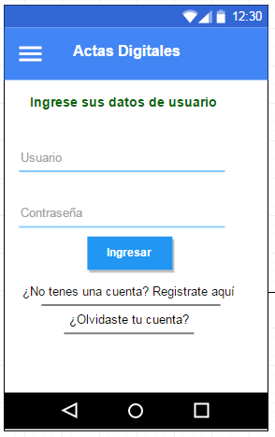

|  |  |  |
| --- | --- | --- |
| Campo | Tipo | Descripción |
| Usuario | Cadena (caracteres alfanuméricos y especiales) | Representa el ID de usuario con el que iniciará sesión el mismo. Puede estar formado por cualquier combinación de caracteres especiales y alfanuméricos de hasta 20 caracteres. |
| Contraseña | Cadena (caracteres alfanuméricos y especiales) | Representa la contraseña del usuario con el que iniciará sesión el mismo. Puede estar formado por cualquier combinación de caracteres especiales y alfanuméricos con una longitud mínima de 5 caracteres |
| Ingresar (BOTON) | Botón | Funcionalidad que permitirá ingresar al sistema una vez ingresado una combinación de usuario y contraseña correctos |
| ¿No tenés cuenta? (Link) | Enlace | Funcionalidad que redirige al usuario al panel de registro del usuario |
| ¿Olvidaste tu cuenta? (Link) | Enlace | Funcionalidad que redirige al usuario al panel de recuperación de contraseña. |

###### Registro de usuario

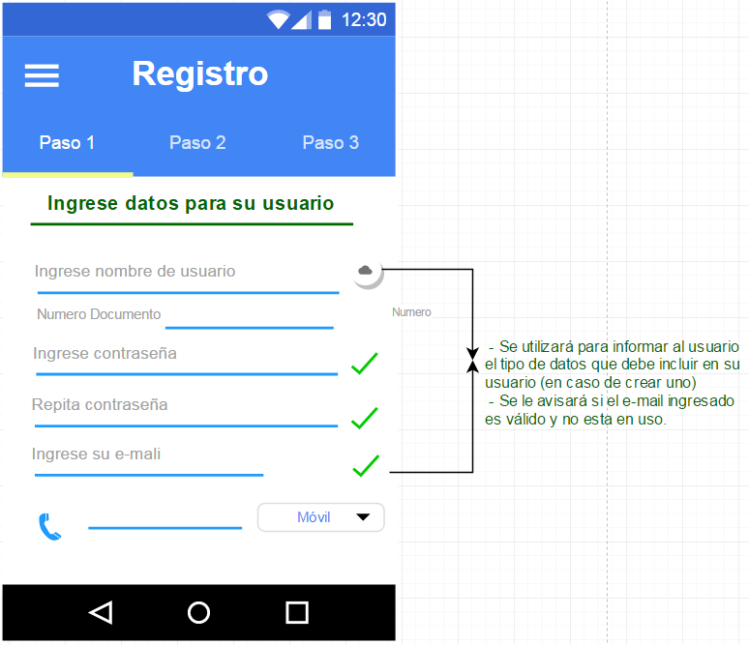

|  |  |  |
| --- | --- | --- |
| Campo | Tipo | Descripción |
| Nombre de usuario | Cadena (caracteres alfanuméricos y especiales) | Representa el ID de usuario con el que iniciará sesión el mismo. Puede estar formado por cualquier combinación de caracteres especiales y alfanuméricos de hasta 20 caracteres |
| Número documento | Numérico | Número de documento válido que debe corresponderse con el nombre y apellido que se le pedirá al usuario ingresar posteriormente |
| Contraseña | Cadena (Caracteres alfanuméricos y especiales) | Representa la contraseña de usuario con el que iniciará sesión el mismo. Puede estar formado por cualquier combinación de caracteres especiales y alfanuméricos con una longitud mínima de 5 caracteres |
| Repetir Contraseña | Cadena (Caracteres alfanuméricos y especiales) | Repetir la misma entrada del campo Contraseña a modo de validación. |
| E-mail | Alfanumérico | Será el e-mail donde se enviarán las actas del usuario. Debe respetar el formato <cadena_alfanumérica>@<nombre_dominio_email> |
| Tipo teléfono | Selector | Desplegable para elegir entre tipo de teléfono:   * Teléfono Fijo * Teléfono Celular |
| Número teléfono | Numérico | Número que representa un formato válido acorde al tipo seleccionado. Ambas elecciones deberán respetar el formato de <(código de área)><número_teléfono> |
| Ícono de ayuda | Ícono | Ícono que será clickeable y desplegará un texto de ayuda en cuanto a los datos permitidos para el registro del usuario, aplicable a los campos de usuario, contraseña y e-mail. |
| Dirección | Cadena de caracteres especiales - Campos compuestos | Representa la dirección de la persona que se está registrando, la cual figura en el documento de la misma. Está compuesta por los siguientes campos:   * Domicilio * Localidad * Departamento * Provincia |

###### Recuperar contraseña

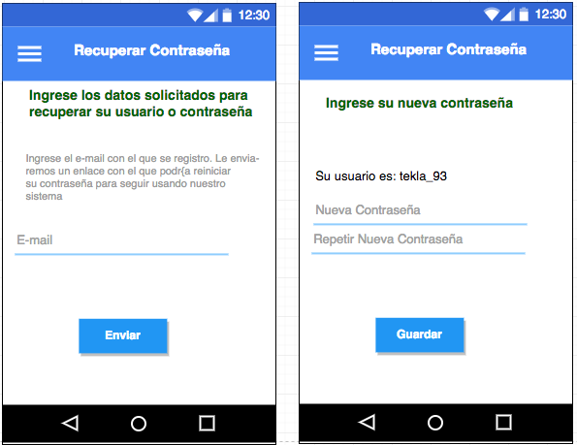

|  |  |  |
| --- | --- | --- |
| Campo | Tipo | Descripción |
| E-mail | Cadena(Caracteres alfanuméricos y especiales) | E-mail asociado al registro del usuario. Debe respetar el formato de <cadena_alfanumérica>@<nombre_dominio_email> y ser un e-mail válido asociado al usuario que quiere recuperar su contraseña |
| Contraseña | Cadena (Caracteres alfanuméricos y especiales) | Contraseña que ingresará el usuario, la cual será la nueva contraseña asociada a su cuenta. Debe tener una longitud de hasta 20 caracteres |
| Repetir Contraseña | Cadena (Caracteres alfanuméricos y especiales) | Repetición de la misma cadena ingresada en el campo Contraseña, la cual debe ser exactamente idéntica para validar la operación. |
| Usuario | Cadena (Caracteres alfanuméricos y especiales) | Nombre de usuario igual al que ha ingresado en el momento del registro de usuario. Longitud máxima de 20 caracteres. |
| Enviar | Botón | Funcionalidad del sistema que enviará un correo al e-mail ingresado, con la el objetivo de redirigir al usuario a ingresar una contraseña nueva para su usuario. |
| Guardar | Botón | Funcionalidad del sistema que guardará la contraseña nueva ingresada, reemplazándola por la contraseña vieja guardada en la base de datos. |

###### Panel principal

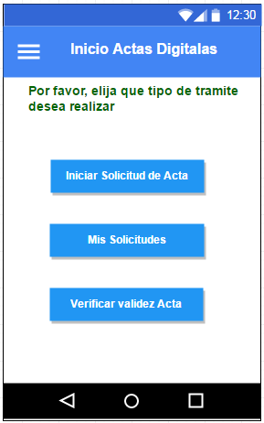

|  |  |  |
| --- | --- | --- |
| Campo | Tipo | Descripción |
| Iniciar Solicitud Acta | Botón | Funcionalidad del sistema que redirige al usuario al panel de inicio de solicitud de actas. |
| Mis solicitudes | Botón | Funcionalidad del sistema que redirige al usuario al panel de historial de solicitudes asociadas al usuario. |
| Verificar validez Acta | Botón | Funcionalidad del sistema que redirige al usuario al panel de verificación de validez de actas. |

###### Crear Solicitud

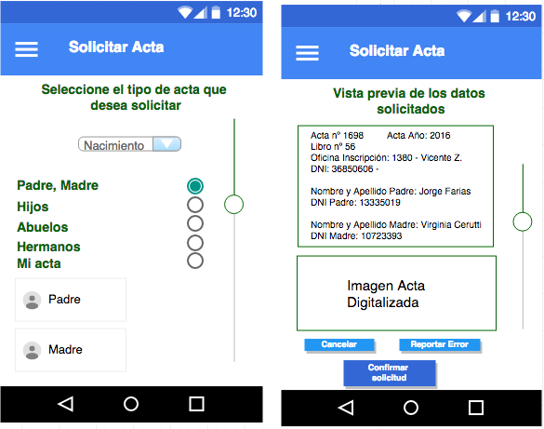

|  |  |  |
| --- | --- | --- |
| Campo | Tipo | Descripción |
| Spinner selector de tipo de acta | Selector | Desplegable con opciones para elegir el tipo de acta que se desea solicitar. Debe elegir una opción obligatoriamente. |
| Listado de opción de solicitud elegida, según el parentesco, asociado a un selector | Ítem de lista con radio button | Listado de opciones para solicitar acta, a partir del spinner seleccionado, con un radio button para mostrar las posibilidades de esa selección. Una única opción es posible de selección. |
| Opciones de solicitud asociada al tipo seleccionado del spinner y el parentesco elegido | Ítem de lista clickeable | Ítems que se despliegan según el tipo de solicitud deseada (spinner) y el radiobutton clickeado en el listado de parentesco. Esta funcionalidad, luego de seleccionar un ítem de la lista, mostrará una vista preliminar de los datos de la selección y la visualización del acta (Si es que existe). |
| Datos Personales asociados al acta | Tabla de contenido – Cadena de caracteres | Se muestran toda la información referente al acta que se desea solicitar, a modo de previsualización:   * Acta nro. * Acta año * Libro nro. * Ofi. Inscripción * DNI. * Nombre * Apellido |
| Acta digitalizada (Escaneada) | Imagen – formato multimedia con extensión .tiff | Imagen del acta digitalizada previamente, en la que se contrastan los datos mostrados en la sección superior de la pre visualización. Esto tiene como objetivo validar que los datos cargados en el sistema se corresponden correctamente con los que figuran en el acta digitalizada. |
| Cancelar | Botón | Funcionalidad del sistema que cancela la operación, redirigiendo al usuario al panel de inicio de la aplicación. |
| Reportar error | Botón | Funcionalidad del sistema que redirige al usuario hacia una interfaz que permite llenar un formulario para reportar un error informando al Archivo general del Registro Civil. |
| Confirmar | Botón | Funcionalidad del sistema que guarda los datos seleccionados por el usuario, persistiendo la solicitud de acta. |

###### Reportar Error

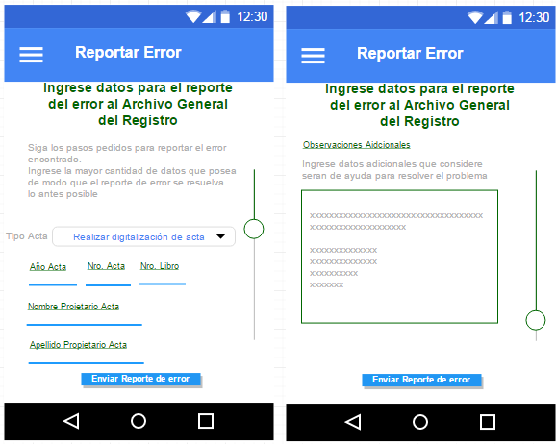

Cabe aclarar que los campos presentados en las pantallas anteriores, y los mismos en la descripción presentada a continuación, existen 3 casos posibles en los que se activarán (o no) los campos mencionados, posibilitando su emisión. Esta discriminación se establecerá de acuerdo al tipo de error seleccionado:

* Realizar digitalización de acta
* Rectificar datos erróneos
* Enlazar acta digital

|  |  |  |
| --- | --- | --- |
| Campo | Tipo | Descripción |
| Tipo Error | Selector | Desplegable para elegir entra las opciones de reporte de error que ofrece la conexión con el Archivo General. |
| Año Acta | Numérico | Año del acta que figura en el acta impresa o digitalizada, de la cual se desea reportar un error. Debe respetar un formato de número de año (4 dígitos). |
| Nro. Acta | Numérico | Número del acta que figura en acta impresa o digitalizada, de la cual se desea reportar un error. Número de 4 dígitos. |
| Nro. Libro | Numérico | Número del libro que figura en acta impresa o digitalizada, de la cual se desea reportar un error. Número de 5 dígitos. |
| Nombre Propietario Acta | Cadena alfabética | Número del propietario que figura en acta impresa o digitalizada, de la cual se desea reportar un error. Longitud máxima de 20 caracteres. |
| Apellido Propietario Acta | Cadena alfabética | Apellido del propietario que figura en acta impresa o digitalizada, de la cual se desea reportar un error. Longitud máxima de 20 caracteres. |
| Observaciones adicionales | Cadena (Caracteres alfabéticos, numéricos y especiales). Sin restricción | Cuadro opcional donde el usuario podrá agregar los comentarios que sirvan como información adicional para resolver el pedido de resolución del error. |
| Enviar reporte de error | Botón | Funcionalidad del sistema que envía la información ingresada en el formulario y la conecta con la interfaz del Archivo General para reportar el error efectivamente. |

###### Mis Solicitudes

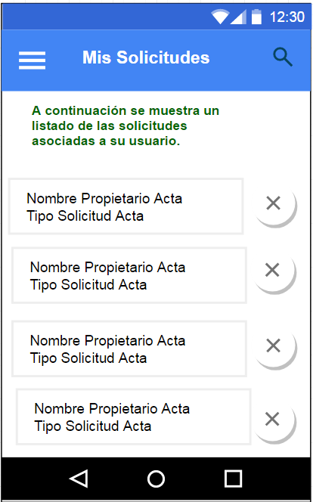

|  |  |  |
| --- | --- | --- |
| Campo | Tipo | Descripción |
| Buscador (Lupa) | Ícono | Filtro buscador que permitirá buscar entre todas las solicitudes asociadas al usuario, mediante:   * Nombre Propietario Acta * Tipo Solicitud Acta * Ambas combinadas |
| Lista de solicitudes asociadas al usuario | Tabla | Listado de todas las solicitudes que tiene el usuario asociadas, que se van a identificar mediante el nombre del propietario del acta asociada a la solicitud y el tipo de solicitud de acta. Ítem clickeable que redirige al usuario hacia una vista de la solicitud con todos los datos asociados a la misma. |
| Eliminar Solicitud | Botón | Funcionalidad del sistema que permite eliminar una solicitud del listado, de modo que el usuario no la siga visualizando. |

Mis Solicitudes (Visualización de solicitud)

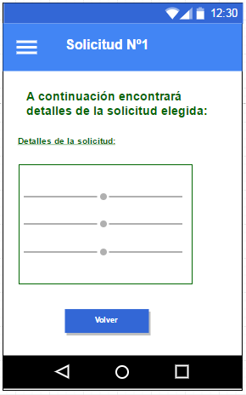

|  |  |  |
| --- | --- | --- |
| Campo | Tipo | Descripción |
| Detalles de la solicitud | Campo de Cadenas (caracteres alfanuméricos, especiales, etc. Sin restricción) | Campo sin restricciones que muestra todos los datos de la solicitud que seleccionó el usuario:   * Fecha de confirmación de la solicitud * Estado actual de la solicitud * Número de la solicitud * Nombre Propietario de la solicitud (Puede ser el mismo usuario que pide un acta para sí mismo, o de algún pariente) * Tipo de solicitud |
| Volver | Botón | Funcionalidad del sistema que permite al usuario volver al listado de las solicitudes asociadas a él. |

Verificar vigencia de las actas

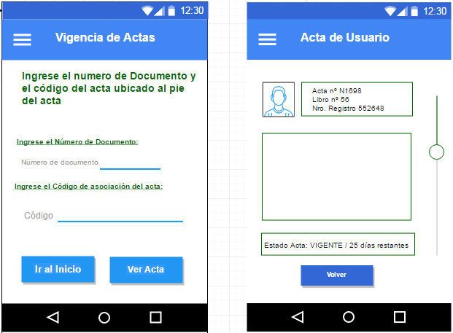

|  |  |  |
| --- | --- | --- |
| Campo | Tipo | Descripción |
| Número de documento | Numérico | Número de documento asociado al usuario. Debe ser igual al ingresado en el formulario de **Registro de usuario.** |
| Código | Numérico | Código de asociación presente en el acta firmada digitalmente y enviada al usuario, que figura al pie de página de la misma. |
| Ver Acta | Botón | Funcionalidad del sistema que utiliza los datos ingresados por el usuario (Documento y Código) para buscar en el sistema el acta asociada y mostrarla en pantalla. |
| Acta del usuario | Tabla multimedia | Visualización del acta de usuario con todos los datos asociados a la misma:   * Nombre Propietario * Apellido Propietario * Nro. Acta * Nro. Libro * Año Acta * Documento Propietario * Nro. Oficina registro * Estado del acta (Vigente - Días restantes) * Imagen del acta digitalizada. |
| Volver | Botón | Funcionalidad del sistema que redirige al usuario a la pantalla de inicio de la validez de actas, permitiéndole ingresar un código diferente o realizar otra operación. |
| Ir al Inicio | Botón | Funcionalidad del sistema que redirige al usuario a la pantalla de inicio de la aplicación. |

Seleccionar medios de pago

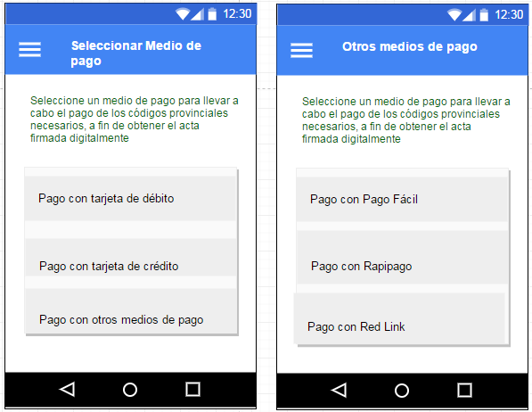

|  |  |  |
| --- | --- | --- |
| Campo | Tipo | Descripción |
| Listado de formas de pago iniciales | Lista | Lista que presenta un listado de las distintas formas de pago que ofrece el sistema. Cada Ítem es clickeable, redirigiendo al usuario al formulario de pago de cada forma de pago seleccionada. |
| Otros medios de pago | Lista | Lista adicional que presenta las opciones de forma de pago mediante efectivo, y no mediante tarjetas (crédito y débito). |

Seleccionar medios de pago (Continuación)

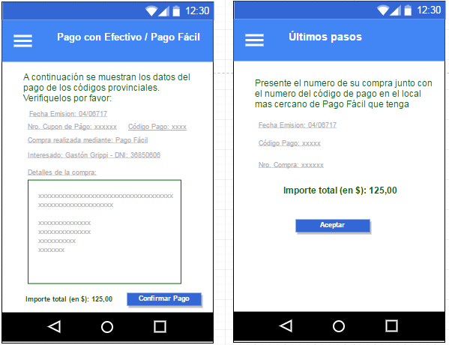

|  |  |  |
| --- | --- | --- |
| Campo | Tipo | Descripción |
| Formulario definido con los datos del usuario | Tabla multimedia (formato de formulario) | Formulario que se le mostrará al usuario (mediante elección de pago por efectivo) con los datos obtenidos a partir del perfil del usuario, datos generados automáticamente para el cupón de pago y datos de asociación con la solicitud de la cual se desprende este cupón de pago (Código de Pago):   * Fecha Emisión * Nro Cupon de pago * Código Pago * Medio de compra elegido * Interesado (Nombre y apellido asociado a la solicitud) * Detalles de la compra (Cuadro de cadenas sin restricción de tipo que mostrará un resumen de la compra, con código de barras, pequeña descripción. * Monto a pagar |
| Confirmar Pago | Botón | Funcionalidad del sistema que permite confirmar el medio de pago con los datos mostrados al usuario, redirigiendo a la pantalla de "Últimos pasos". |
| (Últimos pasos) Resumen compra | Tabla de contenido | Tabla con los datos más importantes que resumen la compra (a presentar en la sucursal de la entidad recaudadora para finalizar el pago):   * Nro. Compra * Fecha Emisión * Código Pago * Monto a pagar |
| Aceptar | Botón | Funcionalidad del sistema que redirige al usuario al panel principal de la aplicación. |

Generación de reportes

El usuario podrá generar una serie de reportes, los cuales serán impresos en pantalla, teniendo también la posibilidad de imprimirlos en formato pdf. A continuación se detallan los campos con los que contará cada reporte, teniendo todos en común estos datos:

|  |  |  |
| --- | --- | --- |
| Campo | Tipo | Descripción |
| Tipo de reporte | Cadena | Encabezado de tipo cadena que indicará el nombre del reporte generado. |
| Fecha desde | Fecha | Fecha ingresada por el usuario para fijar desde qué día, mes y año se quiere realizar la búsqueda. |
| Fecha hasta | Fecha | Fecha ingresada por el usuario para fijar hasta qué día, mes y año se quiere realizar la búsqueda. |

* **Reportar actas firmadas:** Reporte que podrá realizar el usuario administrador de la cantidad de actas firmadas digitalmente en un periodo determinado con el detalle de año del acta, libro del acta, número de acta y fecha de cuando se firmó digitalmente el acta.

|  |  |  |
| --- | --- | --- |
| Campo | Tipo | Descripción |
| Cantidad actas firmadas digitalmente | Numérico | Campo principal resultado de la búsqueda que indicará la cantidad de actas firmadas que se encontraron en el sistema (dentro del rango de fechas indicado). |
| Año acta | Numérico | Campo que indicará el año del acta. |
| Libro acta | Numérico | Campo que indicará el libro del acta. |
| Número Solicitud | Numérico | Campo que indicará el número de la solicitud. |
| Parentesco | Cadena | Campo que indicará de qué parentesco es el acta. |
| Cantidad total de actas | Numérico | Campo que indicará la cantidad total de actas que se encontraron en el sistema (dentro del rango de fechas indicado). |

* **Reportar solicitudes generadas:** Reporte que podrá realizar el usuario administrador de  la cantidad de solicitudes generadas en un periodo determinado.

|  |  |  |
| --- | --- | --- |
| Campo | Tipo | Descripción |
| Cantidad solicitudes generadas | Numérico | Campo principal resultado de la búsqueda que indicará la cantidad de solicitudes generadas (en estado confirmada) que se encontraron en el sistema (dentro del rango de fechas indicado). |
| Nombre Propietario Acta | Cadena | Campo que indicará el Nombre del propietario del acta relacionada a la solicitud. |
| Fecha solicitud | Date | Campo que indicarála fecha de confirmada la solicitud. |
| Estado solicitud | Cadena | Campo que muestra ultimo estado que presenta la solicitud. |
| Cupón de pago | Cadena | Campo que muestra el numero de cupón de pago que tiene una solicitud relacionada. |
| Número solicitud | Numérico | Campo que indicará el número de la solicitud. |
| Tipo libro | Cadena | Campo que indicará de qué tipo es el acta. |
| Parentesco | Cadena | Campo que indicará de qué parentesco es el acta. |

* **Reportar ganancias.**  Reporte que podrá realizar el usuario administrador para informarse de la cantidad de solicitudes pagadas.

|  |  |  |
| --- | --- | --- |
| Campo | Tipo | Descripción |
| Cantidad de dinero | Numérico | Campo principal resultado de la búsqueda que indicará el monto de la venta por solicitud (dentro del rango de fechas indicado). |
| Cupón de pago | Cadena | Campo que muestra el numero de cupón de pago que tiene una solicitud relacionada. |
| Facha de pago | Date | Campo que indica la fecha en la que se realizo el pago del cupón. |
| Monto | Numérico | Campo que muestra el monte  o del valor del cupón. |
| Cantidad total de registros. | Numérico | Campo que indicará la cantidad total de registros (dentro del rango de fechas indicado). |

* **Reportar cantidad de usuarios registrados.**

|  |  |  |
| --- | --- | --- |
| Campo | Tipo | Descripción |
| Cantidad de usuarios registrados | Numérico | Campo principal resultado de la búsqueda que indicará la cantidad de registros que se encontraron en el sistema (dentro del rango de fechas indicado). |
| Número | Numérico | Este campo indica el número de lusuario registrado. |
| Usuario | Cadena | Este campo muestra el nombre de usuario ciudadano. |
| Nombres | Cadena | Este campo muestra el Nombre completo del ciudadano |
| Apellidos | Cadena | Este campo muestra el Apellido completo del ciudadano |
| DNI | Numérico | Este campo muestra el número de DNI del usuario |
| ID Tramite | Numérico | Este campo muestra el número de trámite del usuario. |

* **Reportar cantidad de reclamos de errores realizados:** reporte que podrá realizar el administrador, con el objetivo de obtener métricas acerca de la cantidad de reclamos de errores generados por usuarios en el proceso de gestión de actas mediante el sistema.

|  |  |  |
| --- | --- | --- |
| Campo | Tipo | Descripción |
| Cantidad de reclamos | Numérico | Se mostrara cantidad total de reclamos realizados. |
| Observaciones | Cadena | Campo que muestra las observaciones realizadas por el usuario a la hora de reportar el error. |
| Tipo de Reclamo | Cadena | Campo que tipo de reclamo se ha efectuado. |
| Número libro | Numérico | Campo que indicará el número del libro. |
| Número acta | Numérico | Campo que indicará el número del acta. |
| Cantidad total de reclamos | Numérico | Campo que indicará la cantidad total de reclamos generados entre dos fechas. |
| Usuario | Cadena | Este campo muestra el nombre de usuario ciudadano. |
| Nombres | Cadena | Este campo muestra el Nombre completo del ciudadano |
| Apellidos | Cadena | Este campo muestra el Apellido completo del ciudadano |
| Observaciones | Cadena | Campo muestra las observaciones ingresadas pre el usuario a la hora de informar un reclamo. |
| Tipo de Reclamo | Cadena | Campo que muestra el tipo de reclamo seleccionado por el usuario a la hora de informar el reclamo |

* **Reportar Actas por vencer**

|  |  |  |
| --- | --- | --- |
| Cantidad de actas | Numérico | Este campo indica el número de actas por vencer. |
| Número de solicitud | Numérico | Este campo indica el número de solicitud relacionado con el acta. |
| Usuario | Cadena | Este campo muestra el nombre de usuario ciudadano. |
| Nombres | Cadena | Este campo muestra el Nombre completo del ciudadano |
| Apellidos | Cadena | Este campo muestra el Apellido completo del ciudadano |
| Fecha de pago | Date | Se muestra la fecha de pago del código. |
| Estado solicitud | Cadena | Se muestra el estado de la solicitud del acta. |
| Disponibilidad | Numérica | Se muestra los días disponibles de la vigencia. |

### **Modelo Funcional**

Para el diseño del modelo funcional se ha desarrollado un Modelo de Casos de Uso que abarca el sistema, basado en los objetivos y alcances planteados (**Ver ANEXO 6: Modelo de casos de uso.)**

Cada uno de los Casos de Uso explicitados en el diagrama de CU ha sido desarrollado realizando una descripción de flujo de sucesos que refleje la funcionalidad de cada uno. Estas descripciones incluyen una breve descripción a modo de interpretar el CU con rapidez, la identificación del estado inicial y final de sistema, el actor relacionado y una descripción detallada de los pasos que el actor y el sistema deben realizar. Existen de casos de uso particulares en los que la interacción se realizará entre el Sistema y otro sistema involucrado, siendo CU que son disparados automáticamente por el sistema en condiciones particulares

En el caso de los CU del tipo ABM, se realizará la descripción de uno solo de ellos, dada la simplicidad e igualdad los entre todos los CU de este tipo.

#### **Descripción de Flujo de Sucesos**

Para clarificar la distinción entre todos los casos de uso que se incluyen en cada módulo planteado, esta sección se estructurará en el nombre del módulo, seguido de un pequeño diagrama de casos de uso correspondiente a dicho módulo y la descripción de flujos de suceso de los mismos.

###### **NOTA:** para seguir una nomenclatura fija en todas las descripciones de flujos de suceso, se referirá a una clase de entidad particular con su primer letra en mayúscula y en negrita “**Usuario**”, “**ImagenActa**” y para referirse a uno de sus atributos, se empezará con minúscula y cursiva “*nombreUsuario*”.

###### Para acceder a un atributo particular de una clase de entidad, se referirá al mismo de la siguiente manera: **Usuario**.*nombreUsuario*

##### Módulo de solicitudes

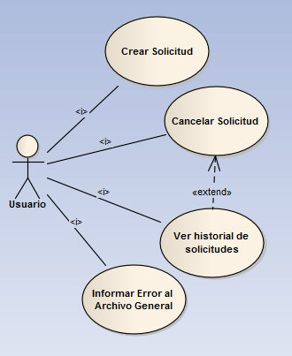

|  |  |
| --- | --- |
| CASO DE USO: CREAR SOLICITUD | |
| **Tipo** | Base |
| **Actor** | Usuario Ciudadano |
| **Breve Descripción** | |
| El usuario podrá iniciar el pedido de un acta de un determinado tipo, seleccionando un tipo de solicitud de entre todas las opciones que le ofrecerá el sistema, acorde a su vínculo familiar. | |
| **Prioridad** | Alta |
| **Precondiciones** | Que el usuario haya ingresado al sistema. |
| **Parámetros de Entrada** | |
| **TipoSolicitudacta**.*nombreTipoSolicitud*, **Parentesco**.*nombreParentesco* | |
| **Estado Inicial** | |
| Instancia de **Usuario**.**EstadoUsuario**.**UsuarioEstado**.*nombreUsuarioEstado*=“Registrado”. **TipoSolicitudActa** y **Parentesco** instanciados y cargados en el sistema. | |
| **Estado Final** | |
| **SolicitudActa** creada relacionada con **EstadoSolicitud** con fecha asignada y relacionada con **SolicituEstado** con atributo *nombreSolicitudEstado* seteado a “confirmada”.    Se crea la entidad **ImagenActa** con *fechaFirmaImagenActa*, *codImagen*, *codigoActa s*eteados y relacionada a **SolicitudActa**. Se crea **UbicacionImagen** relacionada a **ImagenActa** con los datos de ubicación:   * *carpetaRaiz* * *idUbicacion* * *tipoActa*   Se cran **EstadoImagenActa** con *fechaEstadoSolicitud*=fechaSistema y **ImagenActaEstado** con *nombreImagenActaEstado*=“Para firmar”. | |
| CAMINO BÁSICO | |
| Usuario | Sistema |
| 1 - Hacer clic en “CREAR SOLICITUD” |  |
|  | 2 - Solicitar selección del tipo de acta y parentesco.  Mostrar   * **TipoSolicitudActa** * **Parentesco** |
| 3 - Seleccionar  *nombreTipoSolicitud*  *nombreParentesco* |  |
|  | 4- buscar:  Se conecta a la base de datos para buscar la imagen del acta pedida.  Filtrar actas por *DNI* y *nombreTipoActa* ingresado  Filtrar actas por *nombreParentesco* ingresado. |
|  | 5- Mostrar acta digital con los datos de la solicitud seleccionada con sello de agua. |
| 6- Hacer clic en “CONFIRMAR” |  |
|  | 7-Crear **SolicitudActa** con   * **EstadoSolicitud**.*fechaEstadoSolicitud*=fechaSistema * **EstadoSolicitud**.**SolicitudEstado**.*nombreSolicitudEstado*=”Confirmada” * **SolicitudActa**.*nombreCompletoPropietrioActa*seteado con el Nombre obtenido en la primera búsquedarelacionadaa**TipoSolicitudActa**.**Parentesco**.*nombreParentesco*   Crear **ImagenActa** con:   * *codImagen,* * *codigoActa,* * *nroLibro* * *nroActa* * *añoActa*   crear **UbicacionImagen** relacionada a **ImagenActa** con los datos de ubicación:   * *carpetaRaiz* * *idUbicacion* * *tipoActa*   Instancia de **ImagenActa.EstadoImagenActa.ImagenActaEstado**.*nombreImagenActaEstado* = "Para firmar"   * **ImagenActa.EstadoImagenActa.**fechaEstadoActa = fechaSistema |
|  | 8- Guardar:   * **SolicituActa** creada con instancias correspondientes asociadas * **ImagenActa** creada * **ActaImagen** creada |
|  | 9- Fin CU |
| CAMINOS ALTERNATIVOS | |
| Camino Alternativo 1 Paso 4: Error en la búsqueda | |
|  | 4- Mostrar mensaje de error:  b) “No se han encontrado actas para el parentesco seleccionado”  c) “No se han encontrado actas para el tipo de acta solicitado” |
| 5- Hacer click en “OK” |  |
|  | 6- FIN CU |
| PUNTO DE EXTENSIÓN | |
| 6 - Iniciar CU: “Informar Error al Archivo General” | |
| 9- Ir CU “Realizar pago” | |

|  |  |
| --- | --- |
| CASO DE USO: CANCELAR SOLICITUD | |
| **Tipo** | Base |
| **Actor** | Usuario Ciudadano |
| **Breve Descripción** | |
| El usuario del tipo ciudadano tendrá la posibilidad de cancelar un pedido de solicitud de un acta previamente generada. | |
| **Prioridad** | Alta |
| **Precondiciones** | El usuario debe estar en “Mis Solicitudes” |
| **Parámetros de Entrada** | |
| Entrada de un ítem de Solicitud de acta en el listado de Mis Solicitudes. | |
| **Estado Inicial** | |
| Instancia de **SolicitudActa**.**EstadoSolicitud**.**SolicitudEstado**.*nombreSolicitudEstado*= “Confirmada” o “Pendiente de pago” | |
| **Estado Final** | |
| **SolicitudActa**.**EstadoSolicitud**.**SolicitudEstado**.*nombreSolicitudEstado*=“Cancelada” | |
| CAMINO BÁSICO | |
| Usuario | Sistema |
| 1- El usuario hace click en“CANCELAR SOLICITUD” |  |
|  | 2 - Mostrar mensaje: “Está seguro que desea cancelar esta solicitud? Todos los datos generados anteriormente serán eliminados y deberá iniciar otra solicitud de acta desde cero.” |
| 3 - Hacer clic en “SI” |  |
|  | 4–  Si   * **SolicitudActa**.**EstadoSolicitud**.**SolicitudEstado**.*nombreSolicitudEstado*=”Pendiente de pago”   Entonces   * **SolicitudActa**.**EstadoSolicitud**.**SolicitudEstado**.*nombreSolicitudEstado*=”Cancelada” * **SolicitudActa**.**CuponDePago**.*estadoCuponPago*= “baja” |
|  | 5- Mostrar mensaje: “La solicitud ha sido cancelada exitosamente.” |
|  | 6- Guardar **SolicitudActa**.**EstadoSolicitud**.**SolicitudEstado**.*nombreSolicitudEstado* modificado |
|  | 7- FIN CU |
| CAMINOS ALTERNATIVOS | |
| Camino Alternativo 1 al Paso 4: No se desea cancelar la Solicitud del actual acta | |
| 3 -Hacer clic en el botón “NO” |  |
|  | 4- FIN CU |

|  |  |
| --- | --- |
| CASO DE USO: VER  HISTORIAL SOLICITUD | |
| **Tipo** | Base |
| **Actor** | Usuario Ciudadano |
| **Breve Descripción** | |
| El usuario podrá hacer un seguimiento del estado en el que se encuentran todas las solicitudes de actas que haya realizado. | |
| **Prioridad** | Media |
| **Parámetros de Entrada** | |
| **TipoSolicitudActa.***nombreTipoSolicitudActa*, *nombreCompletoPropietarioActa* | |
| **EstadoInicial** | |
| Instancia**Usuario**.**EstadoUsuario**.**UsuarioEstado**.*nombreUsuarioEstado*= “Registrado”  Instancia **SolicitudActa** creada asociada al Usuario logueado con **TipoSolicitudActa.***nombreTipoSolicitudActa ¡= null* | |
| **EstadoFinal** | |
|  | |
| CAMINO BÁSICO | |
| Usuario | Sistema |
| 1 - Hacer clic en el botón “MIS SOLICITUDES” |  |
|  | 2-Buscar todas   * **Usuario**.**SolicitudActa** * Crear List<SolicitudActa> lista * Buscar los datos de cada solicitud del usuario con   + **SolicitudActa**.*nombrePropietarioActa*   + **SolicitudActa**.**TipoSolicitudActa**.*nombreTipoSolicitudActa*   + **SolicitudActa**.**TipoSolicitudActa**.**Parentesco**.*nombreParentesco*   Y asociarlos a Objeto SolicActa.   * lista.add(SolicActa) * Mostrar lista |
|  | 3 - FIN CU |
| CAMINOS ALTERNATIVOS | |
| Camino Alternativo 1 al Paso 2: No se han realizado solicitudes | |
|  | 2 - Sistema muestra un mensaje de error: “No hay solicitudes realizadas” |
| 3-El usuario presiona “OK” |  |
|  | 4- FIN CU |
| PUNTOS DE EXTENSIÓN | |
| 3- Ir CU “Cancelar Solicitud” | |

|  |  |  |
| --- | --- | --- |
| CASO DE USO: INFORMAR ERROR AL ARCHIVO GENERAL | | |
| **Tipo** | | Base |
| **Actor** | | Usuario Ciudadano |
| **Breve Descripción** | | |
| El usuario reporta un error encontrado en el acta que está solicitando. Dentro de los tipos de errores disponibles por el sistema, se encuentran:   * Realizar digitalización de acta * Rectificar datos erróneos * Enlazar acta digital | | |
| **Prioridad** | Baja | |
| **Precondiciones** | Existente un CU Solicitar acta en proceso | |
| **Parámetros de Entrada** | | |
| * **TipoReclamo**.*nombreTipoReclamo=nombreReclamo* * *añoActa=año* * *apellidoPropietarioActa=apellido* * *nombrePropietarioActa=nombre* * *nroActa=numeroActa* * *nroLibro=numeroLibro* * *observaciones=observaciones* * *oficinaInscripcion=ofiInsc* * *tipoLibro=libroTipo* | | |
| **Estado Inicial** | | |
| Inscancia de **TipoReclamo** creada con todos sus atributos vacíos, listos para completarse | | |
| **Estado Final** | | |
| **ReclamoErrorActa** creada con **ReclamoErrorActaEstado.ReclamoErrorActaEstado**.*nombreReclamoErrorActaEstado* = “Pendiente” | | |
| CAMINO BÁSICO | | |
| Usuario | Sistema | |
|  | 1 - El sistema busca en base de datos todos los tipos de reclamo y los muestra una lista de posibles reclamos.  Buscar **TipoReclamo**.*nombreTipoReclamo* | |
| 2- El usuario elige el tipo de reclamo. |  | |
|  | 3. Si el tipo de reclamo ingresado es “Realizar digitalización de acta”, hacer visibles todos los atributos de la entidad **ReclamoErrorActa**para que el usuario lo complete con datos | |
| 4- El usuario completa los campos solicitados y presiona en el botón “REPORTAR ERROR” |  | |
|  | 5- Se setea a la instancia de**ReclamoErrorActa** los siguientes atributos:   * **TipoReclamo**.*nombreTipoReclamo=nombreReclam(seleccionado de un desplegable de opciones)* * *añoActa=año* * *apellidoPropietarioActa=apellido* * *nombrePropietarioActa=nombre* * *nroActa=numeroActa* * *nroLibro=numeroLibro* * *observaciones=observaciones* * *oficinaInscripcion=ofiInsc*   *tipoLibro=libroTipo*   * Se asociaReclamoErrorActa a la solicitud del acta en proceso asociada. (Solicitud de CU iniciada en precondición) | |
|  | 6- Enviar reclamo a la entidad externa Archivo General del Registro Civil | |
|  | 7- Guardar **ReclamoErorActa**creada. | |
|  | 8- Fin CU | |
| CAMINOS ALTERNATIVOS | | |
| Camino Alternativo 1 al Paso 3: Si el tipo de reclamo ingresado es “Enlazar Acta Digital” | | |
|  | 3. Si el tipo de reclamo ingresado es “Enlazar acta digital”, hacer visibles todos los atributos de la entidad **ReclamoErrorActa**para que el usuario lo complete con datos. | |
| 4 - Regresar al paso 4 del CU |  | |
| Camino Alternativo 2 al Paso 3: Si el tipo de error ingresado es “Rectificar Datos Erróneos” | | |
|  | 3. Si el tipo de reclamo ingresado es “Rectificar Datos Erróneos”, hacer visibles todos los atributos de la entidad **ReclamoErrorActa**para que el usuario lo complete con datos. | |
| 4 - Regresar al paso 4 del CU |  | |
| Camino Alternativo 3 al Paso 3: El usuario presiona el botón “Cancelar” | | |
| 4- El usuario presiona el botón “Cancelar” |  | |
|  | 5- Fin CU | |

##### Módulo de actas

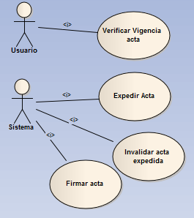

|  |  |
| --- | --- |
| CASO DE USO: EXPEDIR ACTAS | |
| **Tipo** | Base |
| **Actor** | Sistema |
| **Breve Descripción** | |
| El sistema envía, al mail indicado por el usuario, el acta firmada. Esta acta quedará disponible en el sistema para que el usuario ciudadano pueda corroborar su vigencia mediante una consulta (que realiza a través de una consulta a la base de datos) con el documento y el código asociado al acta. | |
| **Prioridad** | Alta |
| **Parámetros de Entrada** | |
|  | |
| **Estado Inicial** | |
| **ImagenActa**.**EstadoImagenActa**.**ImagenActaEstado**.*nombreEstadoActa*= “Firmada” | |
| **Estado Final** | |
| Instancia de **ImagenActa** expedida al mailSetear**ImagenActa**.**EstadoImagenActa**.**ImagenActaEstado**.*nombreEstadoActa*=“Expedida” | |
| CAMINO BÁSICO | |
| Sistema |  |
| 1-Buscar en BD todas  **ImagenActa**.**EstadoImagenActa**.**ImagenActaEstado**.*nombreImagenActaEstado*=“Firmada”  Por cada **ImagenActa** encontrada:   i=**ImagenActa** |  |
| 2- Buscar:  **Usuario**.**SolicitudActa**.**ImagenActa**.*codImagen*=i.*codImagen*  u=**Usuario** |  |
| 3-Enviar acta a u.*correoElectronico* |  |
| 4- Fin CU |  |

|  |  |  |  |  |
| --- | --- | --- | --- | --- |
| CASO DE USO: INVALIDAR ACTA EXPEDIDA | | | | |
| **Tipo** | | Base | | |
| **Actor** | | Sistema | | |
| **Breve Descripción** | | | | |
| El sistema, todos los días a última hora del día, verifica las vigencias de las actas con estado Expedida que están guardadas en la base de datos. En caso de encontrar actas con este estado, verifica si la diferencia entre la fecha registrada de firma digital de cada una de ellas y la fecha actual del sistema es mayor a 6 meses. Caso afirmativo se da de baja el acta, cambiando a estado Vencida. | | | | |
| **Prioridad** | Baja | | | |
| **Precondiciones** | Instancias de **ImagenActa**.**EstadoImagenActa**.**ImagenActaEstado**.*nombreImagenActaEstado*=”Vigente” existentes | | | |
| **Parámetros de Entrada** | | | | |
|  | | | | |
| **Estado Inicial** | | | | |
| **ImagenActa**.**EstadoImagenActa**.**ImagenActaEstado**.*nombreImagenActaEstado* = “Expedida” | | | | |
| **Estado Final** | | | | |
| Se setea**ImagenActa**.**EstadoImagenActa**.**ImagenActaEstado**.*nombreImagenActaEstado*= “Vencida” | | | | |
| CAMINO BÁSICO | | | | |
| Sistema | | |  | |
| 1 - Buscar toda: **ImagenActa**.**EstadoImagenActa**.**ImagenActaEstado**.*nombreImagenActaEstado*= “Expedida”. | | |  | |
| 2 - Por cada acta encontrada:  Verificar:  **ImagenActa**.**EstadoImagenActa**.*fechaEstadoActa=fechaEstado*  Si  Dif =(*fechactual* – *fechaEstado*) > 6 meses  Entonces  Setear**ImagenActa**.**EstadoImagenActa**.**ImagenActaEstado**.*nombreImagenActaEstado* = “vencida”  Fin SI | | |  | |
| 3 - Fin CU | | |  | |
| CAMINOS ALTERNATIVOS | | | | |
| Camino Alternativo 1 al Paso 3: Si la diferencia no es mayor a 6 meses | | | | |
| 2 - Si la diferencia no es mayor a 6 meses, Fin CU | | | |  |

|  |  |
| --- | --- |
| CASO DE USO: FIRMAR ACTA | |
| **Tipo** | Base |
| **Actor** | Sistema |
| **Breve Descripción** | |
| El sistema verifica cada 30 min las actas que están con estado Para Firmar y, una vez verificado los pagos de los códigos provinciales de dicha acta, se firma digitalmente, pasándola estado Firmada | |
| **Prioridad** | Alta |
| **Parámetros de Entrada** | |
|  | |
| **Estado Inicial** | |
| **SolicitudActa**.**ImagenActa**.**EstadoImagenActa**.**imagenActaEstado**.*nombreImagenActaEstado*=“Para firmar”  **SolicitudActa**.**EstadoSolicitud**.**SolicitudEstado**.*nombreSolicitudEstado*=“Pagada” | |
| **Estado Final** | |
| **SolicitudActa**.**ImagenActa**.**EstadoImagenActa**.**ImagenActaEstado**.*nombreImagenActaEstado* =“Firmada” | |
| CAMINO BÁSICO | |
| Sistema |  |
| 1-Buscar en BD las solicitudes de acta que:  **SolicitudActa**.**EstadoSolicitud**.**SolicitudEstado**.*nombreSolicitudEstado*=“Pagada” y DIF(***fechaActual*** - **SolicitudActa**.**Estadosolicitud**.*fechaEstadoSolicitud*) <1 mes  **s**=solicitudActa |  |
| 2- por cada s buscar:  **s**.**ImagenActa**.**EstadoImagenActa**.**ImagenActaEstado**.*nombreImagenActaEstado* =“Para firmar”  Firmar digitalmente el archivo:  **s**.**ImagenActa**.**ubicacion** |  |
| 3- setear**ImagenActa**.**EstadoImagenActa**.**ImagenActaEstado**.*nombreImagenActaEstado*= “Firmada” |  |
| 4 - Guardar **s.ImagenActa asociada a ImagenActaEstado**con el estado modificado |  |
| 5- Fin CU |  |

|  |  |  |
| --- | --- | --- |
| CASO DE USO: VERIFICAR VIGENCIA ACTA | | |
| **Tipo** | | Base |
| **Actor** | | Usuario Ciudadano |
| **Breve Descripción** | | |
| El ciudadano podrá verificar la vigencia de las actas que estén asociadas a su cuenta, mediante una consulta (a través de una consulta de base de datos) utilizando el documento y el código asociado a cada acta. | | |
| **Prioridad** | | Baja |
| **Precondiciones** | | El ciudadano debe estar logueado o sin loguear |
| **Parámetros de Entrada** | | |
| *DNI* (del solicitante) y *códImagen* | | |
| **EstadoInicial** | | |
| **ImagenActa**.**EstadoImagenActa**.**ImagenActaEstado**.*nombreImagenActaEstado*= “expedida” | | |
| **EstadoFinal** | | |
|  | | |
| CAMINO BÁSICO | | |
| Usuario | Sistema | |
| 1- El ciudadano ingresa *DNI* y *codImagen* del acta que solicita visualizar y presiona el botón “VER VIGENCIA”. |  | |
|  | 2 - El sistema con los datos ingresados por el ciudadano busca en base de datos la solicitud de acta asociada al DNI y el código de acta asociado a la imagen.  Buscar usuario tal que **Usuario**.*DNI*=*DNI*  **U**=usuario  **U**.**SolicitudActa**  Por cada **SolicitudActa**buscar  **ImagenActa** asociadas  Si **ImagenActa**.*codImagen*=*codImagen* entonces  Mostrar:  **ImagenActa**.**EstadoimagenActa**.**ImagenActaEstado**.*nombreImagenActaEstado* | |
| El ciudadano presiona el botón “OK” |  | |
|  | 5- se redirige a la página de registración | |
|  | 6-Fin CU | |
| CAMINOS ALTERNATIVOS | | |
| Camino Alternativo 1 al Paso 2: No se encuentran datos de actas asociadas al DNI y código ingresado | | |
|  | 2 - El sistema muestra un mensaje “No se encuentra ningún acta con los datos ingresados”. | |
|  | 3- Ir al paso 1 de este caso de uso | |

##### Módulo de Pago

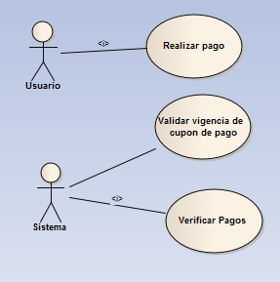

|  |  |
| --- | --- |
| CASO DE USO:REALIZAR PAGO | |
| **Tipo** | Base |
| **Actor** | Usuario Ciudadano |
| **Breve Descripción** | |
| El usuario del tipo ciudadano tendrá la posibilidad de solicitar la emisión de un cupón del pago para realizar el pago de los códigos provinciales mediante efectivo o con tarjeta | |
| **Prioridad** | Alta |
| **Precondiciones** | El Usuario debe estar en el paso final del CU crear acta  El Usuario debe estar situado en CU ver solicitudes |
| **Parámetros de Entrada** | |
| *nombreUsuario*, *apellidoUsuario*, *DNI*, e-*mailsolicitante*,*nroTelefono*, *tipoDePago*, *NúmeroDePago*. | |
| **Estado Inicial** | |
| Instancia de **SolicitudActa**.**EstadoSolicitud**.**SolicitudEstado**.*nombreSolicitudEstado*=“Confirmada”. | |
| **Estado Final** | |
| **SolicitudActa**.**EstadoSolicitud**.**SolicitudEstado.***nombreSolicitudEstado*=“Pendiente de Pago”. Entidad **CupóndePago** generado con los datos correspondientes asociado a **SolicitudActa** y a instancias de **CodigoProvincial** | |
| CAMINO BÁSICO | |
| Usuario | Sistema |
| 1 - Hacer clic en “Seleccionar medios de Pago" |  |
|  | 2-  Verificar que  **SolicitudActa**.**EstadoSolicitud**.**SolicitudEstado**.*nombreSolicitudEstado*=“Confirmada”.entonces  Solicitar tipo de pago |
| 3 - Seleccionar “Pago por Efectivo” |  |
|  | 4 - Solicitar datos personales para creación de cupón de pago:  4.1 - Solicitar Nombre     4.2 - Solicitar Apellido     4.3: Solicitar DNI     4.4: Solicitar e-mail  4.5 Solicitar número de Teléfono |
| 5 - Introducir datos solicitados: *nombreUsuario*, *apellidoUsuario*, *DNI*, e-*mailsolicitante*,*nroTelefono* |  |
|  | 6 - Crear instancia de **CuponDepago** y asociar con instancia **CodigoProvincial**.*nroCodigoProvincial* = 221 y **CodigoProvincial**.*nroCodigoProvincial* = 224  6.1 - setear a cada **CodigoProvincial.***IDCodigo*un codigo generado por el sistema  6.2 - setear a **CuponDePago**.*montoTotal* la suma de cada **CodigoProvincial.***importeCodigo*asociado |
|  | 7–Mostrar   * **CuponDePago** con los datos ingresados,*nroSolicitud* asociado al pago,*numeroCuponPago y montoTotal*. |
|  | 8 - Mostrar un mensaje: “Por favor revise los datos ingresados. De ser correctos presione OK para continuar” |
| 9 - Hacer clic en botón “OK” |  |
|  | 10 - **CupónDePago** generado con los datos correspondientes asociados:   * *codigoDePago*generado por el sistema * *nroCuponPago* generado por el sistema que asocia el pago a la solicitud * *estadoCuponDePago*=”Pendiente de pago” * *fechaEmisionPago*=*fechaSistema* |
|  | 11- setear**SolicitudActa**.**EstadoSolicitud**.**SolicitudEstado**.*nombreSolicitudEstado*=“Pendiente de Pago” |
|  | 11- Guardar**CuponDePago** |
|  | 12- Si pago en EFECTIVO llamar CU Enviar alertas y/o notificaciones(**Usuario**, *codigoPAgo*=*códigoDePago*seteado en **CuponDePago**, Mensaje(“presentar este código al ente cobrador”). |
|  | 13 - FIN CU |
| CAMINOS ALTERNATIVOS | |
| Camino Alternativo 1 , Paso 3: Elegir Medio de pago por Tarjeta | |
| 3 - Seleccionar “Pago por Tarjeta de Crédito” |  |
|  | 4 - Solicitar datos personales para creación de cupón de pago:  4.1 - Solicitar Nombre y apellido    4.2 - Solicitar fecha expiración tarjeta     4.3: Solicitar tipo tarjeta     4.4: Solicitar número tarjeta     4:5: Solicitar código de control |
| 5- Ir al paso 5 del CU |  |
| Camino Alternativo 2, Paso 8: Cancelar la generación de cupón de pago | |
| 8 - Hacer click en botón “CANCELAR” |  |
|  | 9 - Mostrar un mensaje: “Esta seguro que desea cancelar la solicitud del cupón de pago de los códigos provinciales?” |
| 10 - Hacer click en botón “SI” |  |
|  | 11 - FIN CU |
| Camino Alternativo 3, Paso 8: Datos ingresados en el cupón no son correctos | |
| 8 – Hace click en botón “CANCELAR” |  |
|  | 9- Muestra un mensaje: “Por favor, ingrese nuevamente los datos incorrectos” |
|  | 10 – Fin CU |

|  |  |  |
| --- | --- | --- |
| CASO DE USO: VERIFICAR PAGOS | | |
| **Tipo** | Base | |
| **Actor** | Sistema | |
| **Breve Descripción** | | |
| El sistema recibe información de la entidad recaudadora y verifica las solicitudes pendientes de pago para cambiar su estado. | | |
| **Prioridad** | Alta | |
| **Parámetros de Entrada** | | |
| **CuponDePago**, archivo del ente recaudador | | |
| **Estado Inicial** | | |
| **SolicitudActa**.**Estadosolicitud**.**SolicitudEstado**.*nombreSolicitudEstado*=“Pendiente de pago”, **CuponDePago**.***estadoCuponPago***= “Pendiente de pago” | | |
| **Estado Final** | | |
| Seteado**SolicitudActa**.**EstadoSolicitud**.**SolicitudEstado**.*nombreSolicitudEstado*= “Pagada” y **SolicitudActa**.**EstadoSolicitud**.*fechaEstadoSolicitud*=*fechaModificación*.  Se setea**CuponDePago**.*estadoCuponPago*= “verificado” | | |
| CAMINO BÁSICO | | |
| Ente recaudador | | Sistema |
| 1- Enviar información sobre los pagosEnte | |  |
|  | | 2- Buscar en BD los cupones de pago que tengan estado “pendiente de pago ”  Buscar todos **CuponDePago**.*estadoCuponPago*= “Pendiente de pago”  **c**=cupón de Pago |
|  | | 3-Por cada cupón de pago:  Buscar **SolicitudActa** tal que  **SolicitudActa**.**CuponDePago**.*codigoDePago*=**c**.*codigoDePago*  **s**=solicitudActa  Si  **S**.**EstadoSolicitud**.**SolicitudEstado**.*nombreSolicitudEstado*=”pendiente de pago” y **c**. *codigoDePago*= list<pagoEnte> y pagoEnte=verificado  Entonces  **S**.**EstadoSolicitud**.**SolicitudEstado**.*nombreSolicitudEstado*=”pagada””  **S**.**Estadosolicitud**.*fechaEstadoSolicitud*=*fechaModificacion*.  **c**.*estadoCuponPago*=”verificado”  Llamar CU Enviar alertas y/o notificaciones(**Usuario**, Mensaje(“Su pago ha sido acreditado.En el lapso de las 24hs recibirá el acta solicitada”)  Fin SI |
|  | | 4- Fin CU |
| CAMINOS ALTERNATIVOS | | |
| Camino Alternativo 1 al Paso 2: No existen cupones de pago con estado pendientes de pago | | |
|  | | 2.1 –Instancias de **CuponDePago**.*estadoCuponPago*= “Pendiente de pago” == 0 |
|  | | 2.2 - Fin CU |
| Camino Alternativo 2 al Paso 3: El pago asociado a un cupon de pago fue rechazado | | |
|  | | 3-Por cada cupón de pago:  Buscar **SolicitudActa** tal que  **SolicitudActa**.**CuponDePago**.*codigoDePago*=**c**.*codigoDePago*  **s**=solicitudActa  Si  **S**.**EstadoSolicitud**.**SolicitudEstado**.*nombreSolicitudEstado*=”pendiente de pago” y **c**. *codigoDePago* = list<pagoEnte> y pagoEnte=Rechazado  entonces  **S**.**EstadoSolicitud**.**SolicitudEstado**.*nombreSolicitudEstado*=”Confirmada”  **c**.*estadoCuponPago*=”Rechazado”  llamar CU Enviar alertas y/o notificaciones(**Usuario**, Mensaje(“Su pago ha sido rechazado.Verifique el crédito de su tarjeta o genere otro pago”)  fin SI |
|  | | 4. Fin CU |

|  |  |  |
| --- | --- | --- |
| CASO DE USO: VALIDAR VIGENCIA CUPÓN | | |
| **Tipo** | Base | |
| **Actor** | Sistema | |
| **Breve Descripción** | | |
| El sistema, todos los días a última hora, verificará las vigencias de los cupones de pago, comparando la fecha en que las solicitudes cambiaron al estado pendientes de pago con la fecha actual. Si dicha diferencia es mayor a dos días (48 horas) se cambiará el estado de dichas solicitudes a confirmada, de forma tal que luego se les pueda volver a generar y asociar otro cupón de pago. | | |
| **Prioridad** | **Baja** | |
| **Parámetros de Entrada** | | |
| SolicitudActa[] | | |
| **Estado Inicial** | | |
| Instancia de **Solicitud**.**EstadoSolicitud**.**SolicitudEstado**.*nombreSolicitudEstado* = “Pendiente de pago”  Instancia de **CuponDePago** asociada a **Solicitud**  Instancia de **CuponDePago**.*estadoCuponPago= “Pendiente de pago”* | | |
| **Estado Final** | | |
| Instancia de **CuponDePago**.*estadoCuponPago*= baja  **Solicitudes**.**EstadoSolicitud**.**SolicitudEstado**.*nombreSolicitudEstado* = “confirmada” | | |
| CAMINO BÁSICO | | |
| Sistema | |  |
| 1- El sistema busca todas las s=**Solicitudes**.**EstadoSolicitud**.**SolicitudEstado**.*nombreSolicitudEstado* = “Pendiente de pago”   * Crear List<**Solicitud**>soliList * Por cada **Solicitud** encontrada:   + soliList.setSolicitud(s) | |  |
| 2- Busca   * *fechaCambioSolicitud*=soliList.getSolicitud().getFecha(**s**.**EstadoSolicitud**.*fechaEstadoSolicitud)* * Dif(*fechaSistema* – *fechaCambioSolicitud*) > 48hs   Si es verdadero*Setear* **s.CuponDePago.***estadoCuponPago =”baja”*   * **s**.**EstadoSolicitud**.**SolicitudEstado**.*nombreSolicitudEstado*=”Confirmada”   *Fin SI* | |  |
| 3- Fin CU | |  |

##### Módulo de Seguridad

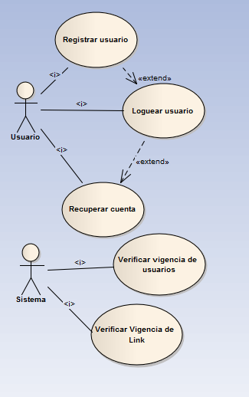

|  |  |
| --- | --- |
| CASO DE USO: REGISTRAR USUARIO | |
| **Tipo** | Base |
| **Actor** | Usuario |
| **Breve Descripción** | |
| El ciudadano se registra en el sistema donde completa su DNI, numero de tramite, sexo, provincia, departamento, localidad, mail, usuario y contraseña. | |
| **Prioridad** | Alta |
| **Parámetros de Entrada** | |
| *usuario, contraseña, nroTelefono, DNI_usuario, sexo, correoElectronico, nº calle, nombreCalle, NumeroTramiteDNI,* | |
| **Estado Inicial** | |
| Instancia de **Provincia**, **Departamento**, **Localidad** existentes. Instancia de **Operación** asociada a **Rol.** | |
| **Estado Final** | |
| Instancia de **Usuario** con *DNI, sexo, nombre, apellido, correoElectronico, usuario, contraseña,nroTelefono, nroCelular* asociado a una instancia de **Domicilio** con *nombreCalle y nºCalle* relacionado a **Localidad - Departamento- Provincia**  **Usuario**.**RolUsuario.**fechaaltausuario= fechasistema.asociado a **Rol**.*nombreRol*=“ciudadano” | |
| CAMINO BÁSICO | |
| Usuario | Sistema |
| 1 - Seleccionar botón "REGISTRARME" |  |
|  | 2 - Solicitar  *DNI y numero de tramite, correoElectronico, usuario, contraseña, nroTelefono,, nombreCalle, nºCalle,* **Localidad, Departamento, Provincia** |
| 3 - Ingresar datos solicitados |  |
|  | 4 -  Se busca en base de datos al ciudadano por   * DNI * número de trámite   y se autocompleta en pantalla con su nombre y apellido.  Se comprueba que el nombre de usuario no exista.  Se comprueba que el mail ingresado tenga formato válido.  Se verifica que las contraseñas ingresadas coincidan. |
|
|
| 5- se tilda check box de términos y condiciones. |  |
|  | 6. Si todos los datos están ingresados y son correctos se habilita botón submit. |
| 7- Hacer clic en botón submit |  |
|  | 8- Crear nueva instancia **Usuario** con los datos ingresados asociado a Dirección y a instancia de **RolUsuario**.*fechaEstadoUsuario*=*fechaSistema* asociado a **Rol**.*nombreRol*=“ciudadano” |
|  | 9- Guardar instancia creada |
|  | 10- Llamar a CU "Enviar notificaciones y alertas" con la instancia de Usuario creada y con mensaje="Su usuario con **Usuario**.*usuario* ha sido registrado correctamente". |
|  | 10- Guardar cambios |
|  | FIN CU |
| CAMINOS ALTERNATIVOS | |
| Camino Alternativo 1 al Paso 4: Datos personales erróneos | |
|  | 4.1 si Dni y/o numero de tramite es incorrecto Muestra un mensaje: "revisar DNI y numero de tramite". |
|  | 4.2 Volver al paso 3 |
| Camino Alternativo 2 al Paso 4: Usuario ya existe | |
|  | 4.1 usuario ingresa ya existe pruebe otro |
|  | 4.2 Volver al paso 3 |
| Camino Alternativo 3 al Paso 4: contraseñas no coinciden | |
|  | 4.1 las contraseñas ingresadas no coinciden |
|  | 4.2 Volver al paso 3 |
| Camino Alternativo 4 al Paso 4: mail inválido | |
|  | 4.1 el mail ingresado es inválido |
|  | 4.2 Volver al paso 3 |

|  |  |
| --- | --- |
| CASO DE USO: LOGUEAR USUARIO | |
| **Tipo** | base |
| **Actor** | Usuario |
| **Breve Descripción** | |
| El usuario ingresa al sistema y coloca su usuario y contraseña | |
| **Prioridad** | baja |
| **Precondiciones** | Que el usuario haya ingresado a la página web o a la aplicación. |
| **Parámetros de Entrada** | |
| *usuario y contraseña* | |
| **Estado Inicial** | |
| Instancia de **Usuario**.**RolUsuario.**fechaAltaUsuario> **Usuario**.**RolUsuario.**fechaBajaUsuario | |
| **Estado Final** | |
|  | |
| CAMINO BÁSICO | |
| 1- Ingresar usuario y contraseña |  |
|  | 2- Buscar usuario en la base de datos  con el usuario ingresado.  **Usuario**.*usuario*=*usuario* |
|  | 3- Validar contraseña del usuario ingresado  **Usuario**.*contraseña*=*contraseña* |
|  | 4- Loguear usuario en el sistema |
|  | 5- Dirigir al usuario a la pantalla principal |
|  | 6- Fin CU |
| CAMINOS ALTERNATIVOS | |
| Camino Alternativo 1 Paso 4.1: Contraseña incorrecta | |
|  | 4.1 Muestra un mensaje: "Usuario o contraseña incorrectos". |
|  | 4.2 FIN CU |
|  | |
| PUNTOS DE EXTENSIÓN | |
| 4.1 si usted no tiene usuario creado ir a CU “Registrar Usuario” | |
| 4.2 si no recuerda los datos de su cuenta ir a CU “Recuperar cuenta” | |

|  |  |
| --- | --- |
| CASO DE USO: RECUPERAR CUENTA | |
| **Tipo** | base |
| **Actor** | Usuario |
| **Breve Descripción** | |
| El usuario podrá ingresar una nueva contraseña en caso de haber olvidado la contraseña actual | |
| **Prioridad** | baja |
| **Precondiciones** | Que el usuario haya ingresado a la página web o a la aplicación |
| **Parámetros de Entrada** | |
| *correoElectronico* | |
| **Estado Inicial** | |
| Instancia de **Usuario**.**RolUsuario.**fechaAltaUsuario> **Usuario**.**RolUsuario.**fechaBajaUsuario | |
| **Estado Final** | |
| Nuevo atributo de *contraseña* asociado a la instancia de **Usuario** | |
| CAMINO BÁSICO | |
| 1- Hacer click en link “¿Olvidaste tu cuenta?” |  |
|  | 2- Solicitar *correoElectronico*. |
| 3 – Ingresar *correoElectronico y* hacer click en guardar datos. |  |
|  | 4- Enviar notificación al usuario:  Buscar**:**   * **Correo=Usuario**.*correoElectronico* * Llamar a CU "Enviar notificaciones y alertas" con la instancia de Usuario creada y con mensaje="La siguiente información corresponde a su cuenta de usuario. Su usuario es **Usuario.** Por favor ingrese su nueva contraseña e intente iniciar sesión nuevamente". |
|  | 5- Se muestra un mensaje “ revise su casilla de correo” |
| 6- Clicar link de recuperación de cuenta |  |
|  | 7- Verificar vigencia de link  7.1 – Llamar Cu “Verificar Vigencia Link” |
|  | 8- Solicitar nueva contraseña y repetición de la misma. |
| 9 - Ingresar nueva contraseña |  |
|  | 10 - Cambiar contraseña asociada **Usuario**.*contraseña*=*nuevaContraseña* |
|  | 11 – Solicitar repetir nueva contraseña |
| 12 – ingresa nuevamente *nuevaContraseña1* |  |
|  | 13 – Validar que *nuevaContraseña*=*nuevaContraseña1* |
|  | 14- Mostrar mensaje “Su contraseña ha sido restablecida exitosamente” |
|  | 15 - Guardar cambios |
|  | 16- Fin CU |
| CAMINOS ALTERNATIVOS | |
| Camino Alternativo 1 Paso 4.: Link usado o no vigente | |
|  | 4.1 - Muestra un mensaje: "Este link ya expiró o fue utilizado. Por favor diríjase al link de ¿Olvido su contraseña? O ingrese su nueva contraseña en la sección de inicio de sesión” |
|  | 4.2 FIN CU |
| Camino Alternativo 2 al Paso 4 : opción mobile | |
|  | 4- Enviar notificación al usuario:  Buscar**:**   * **Correo=Usuario**.*correoElectronico* * Llamar a CU "Enviar notificaciones y alertas" con la instancia de Usuario creada y con mensaje="La siguiente información corresponde a su cuenta de usuario. Su usuario es **Usuario.** Por favor ingrese su nueva contraseña e intente iniciar sesión nuevamente". |
| Camino Alternativo 1 Paso 5: correo erroneo | |
|  | 5.1 se muestra el mensaje “no se pudo enviar el correo” |
|  |  |
| Camino Alternativo 1 Paso 11: Las contraseñas ingresadas no coinciden | |
|  | 11.1 - Muestra un mensaje: "Las contraseñas ingresadas no coinciden. Por favor revísalas e ingresarlas nuevamente |
|  | 11.2 – Ir al paso 10 |

|  |  |  |
| --- | --- | --- |
| CASO DE USO: VERIFICAR VIGENCIA USUARIO | | |
| **Tipo** | | Base |
| **Actor** | | Sistema |
| **Breve Descripción** | | |
| El sistema revisa periódicamente la vigencia de los usuarios para dar de abaja a los que se haya asociado un acta de defunción | | |
| **Prioridad** | | Baja |
| **Precondiciones** | | Que existan usuarios en la base de datos |
| **Parámetros de Entrada** | | |
| **Usuarios**[].*DNI* | | |
| **Estado Inicial** | | |
| Instancias **Usuario**.**UsuarioEstado**.**EstadoUsuario**. *nombreEstadoUsuario* = “Vigente” | | |
| **Estado Final** | | |
| **Usuario**.**UsuarioEstado**.**EstadoUsuario**.*nombreEstadoUsuario*= “No Vigente”y**Usuario**.**EstadoUsuario**.*fechaEstadoUsuario* = fechaSistema. | | |
| CAMINO BÁSICO | | |
| Sistema | Registro Civil | |
| 1- El sistema crea un listado de todos los **usuario**.*DNI* y se lo envia al Registro Civil |  | |
|  | 2- Por cada DNI se busca en la base de datos si tiene un acta de defunción asociada  2.1- Si tiene acta de defunción asociada, agrega el DNI a un listadoDNIFallecidos | |
|  | 2- Devuelve listadoDNIFallecidos | |
| 3- Por cada DNI recibido en la listaDNIFallecidos  3.1 - Busca usuario con **Usuario**.*DNI* = DNIRecibido  3.4 -Asocia **Usuario** con una instancia de **EstadoUsuario** con *fechaEstadoUsuario* = fecha actual  3.5– Asocia **EstadoUsuario** con instancia de **UsuarioEstado** con *nombreUsarioEstado* = “No Vigente”. |  | |
| 4- Fin CU |  | |

|  |  |  |
| --- | --- | --- |
| CASO DE USO: VERIFICAR VIGENCIA LINK | | |
| **Tipo** | | Base |
| **Actor** | | Sistema |
| **Breve Descripción** | | |
| El sistema revisa todos los días, una vez cada 4 horas, la vigencia del link para darlo de baja luego de los 72 hrs de generado el enlace. Pasado esto, el usuario deberá dirigirse al link ¿Olvidó su contraseña? Para generar uno nuevamente. | | |
| **Prioridad** | | Baja |
| **Precondiciones** | | Instancias de **Usuario**.**EstadoUsuario**.**UsuarioEstado**.*nombreUsuarioEstado*=”Vigente” |
| **Parámetros de Entrada** | | |
| **Usuario.***correoElectronico_1*  **Usuario***.contraseña_2* | | |
| **Estado Inicial** | | |
| Instancia de**Usuario** con **Usuario**.*usuario*=*usuario*_1 y **Usuario**.*contraseña*=*contraseña*_1  Instancia de **LinkRecuperación** asociada a **Usuario** con **LinkRecuperación**.*enlaceRecuperación*=””*enlaceHaciaNuevaContraseña*.*com*”, **LinkRecuperación**.*enlaceActivo*=true y **LinkRecuperación**.*fechaEmision*=*fechaSistema*(al momento de ingresar el e-mail y hacer click en Recuperar cuenta. Ver CU Recuperar cuenta) | | |
| **Estado Final** | | |
| Instancia de**Usuario** con **Usuario**.*usuario*=*usuario*_1 y **Usuario**.*contraseña*=*contraseña*_2 | | |
| CAMINO BÁSICO | | |
|  | | Sistema |
|  | | 1– Buscar:  Se busca el usuario que tiene el siguiente correo   * **Usuario**.*correoElectronico*=*correoElectronico*_1 * **User=Usuario** * **fechaEmision=User**.**LinkRecuperación**.*fechaEmision* * **enlaceAct**=**User**.**LinkRecuperacion**.*enlaceActivo*   Si   * Dif(*fechaSistema* – *fechaEmision*) <= 72 hs y enlaceAct=true   Redirigir al Usuario a pantalla de cambio de contraseña |
|  | | 2 – Volver al Paso 8 del CU “Recuperar Contraseña” |
|  | | 3 – Setear Usuario.LinkRecuperacion.enlaceActivo=false |
|  | | 4– Fin CU |
| CAMINOS ALTERNATIVOS | | |
| Camino Alternativo 1 Paso 1.: Link de recuperación expirado | | |
|  | * 1. - Si * Dif(*fechaSistema* – *fechaEmision*) > 72 hs y enlaceAct=true | |
|  | 2 – Mostrar un mensaje de error: ”El enlace que está intentando usar ya expiro. Genere uno nuevo a partir del link ¿Olvido su Contraseña?” | |
|  | 3 – Redirigir al usuario a la pantalla de Inicio de sesión | |
|  | 4 – Fin CU | |
| Camino Alternativo 1 Paso 1.: Link de recuperación ya utilizado. | | |
|  | * 1. - Si * Dif(*fechaSistema* – *fechaEmision*) <= 72 hs y enlaceAct=false | |
|  | 2 – Mostrar un mensaje de error: ”El enlace que está intentando usar ya fue usado con anterioridad. Si necesita recuperar su cuenta por favor genere un enlace nuevo a partir del link ¿Olvido su Contraseña?” | |
|  | 3 – Redirigir al usuario a la pantalla de Inicio de sesión | |
|  | 4 – Fin CU | |

##### Módulo de alertas y notificaciones

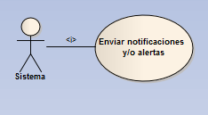

Las alertas que se incluirán en el sistema son las siguientes:

* Enviar un mail para confirmar registro.
* Informar que se ha verificado el pago de cupón
* Comunicar un próximo vencimiento de un cupón de pago
* Enviar un mail con un link para reestablecer la contraseña.

|  |  |  |
| --- | --- | --- |
| CASO DE USO: ENVIAR NOTIFICACIÓN Y/O ALERTA | | |
| **Tipo** | | Base |
| **Actor** | | Sistema |
| **Breve Descripción** | | |
| El sistema recibe notificaciones y/o alertas para ser enviadas a través de la aplicación móvil o vía mail | | |
| **Prioridad** | | Baja |
| **Precondiciones** | | Que existan notificaciones y/o alertas para enviar |
| **Parámetros de Entrada** | | |
| **Usuario, Mensaje(“String”)** | | |
| Estado Inicial | | |
|  | | |
| Estado Final | | |
|  | | |
| CAMINO BÁSICO | | |
| Sistema |  | |
| 1 - Recibe un **Usuario** y un mensaje a enviar. |  | |
| 2 - Busca dentro del **usuario** recibido **Usuario**.*correoElectronico* y **Usuario**.*nroCelular* |  | |
| 3 - Arma notificación para enviar al correo y al número de celular encontrado |  | |
| 4 - Enviar notificación |  | |
| 5 - Fin C.U. |  | |

##### Módulo de reportes

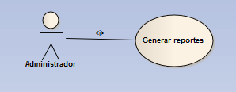

Los reportes que se incluirán en el sistema son:

* Reportar actas firmadas
* Reportar solicitudes generadas
* Reportar ganancias de las ventas
* Reportar cantidad de usuarios registrados
* Reportar cantidad de actas por vencer
* Reportar cantidad de reclamos efectuados

|  |  |  |
| --- | --- | --- |
| CASO DE USO: GENERAR REPORTES | | |
| **Tipo** | | Base |
| **Actor** | | Administrador |
| **Breve Descripción** | | |
| El usuario administrador puede seleccionar entre uno de los tipos existentes de reportes, seleccionando una fecha desde y una fecha hasta, para obtener un reporte determinado en formato PDF | | |
| **Prioridad** | | **Baja** |
| **Precondiciones** | | * Cdad. de instancias de Usuario.EstadoUsuario.UsuarioEstado.nombreUsuarioEstado=Vigente > 0. * Cdad. de instancias de SolicitudActa.EstadoSolicitud.SolicitudEstado.nombreSolicitudEstado=Confirmada > 0 * Cdad. de instancias de ImagenActa.EstadoImagenActa.ImagenActaEstado.nombreImagenActaEstado=Firmada > 0 |
| **Parámetros de Entrada** | | |
| *fechaDesde*, *fechaHasta* y **TipoReporte**.*nombreTipoReporte* | | |
| **Estado Inicial** | | |
| **TipoReporte** instanciado con **TipoReporte**.*nombreTipoReporte* con los siguientes valores seteados:   * Actas firmadas * Solicitudes generadas * Ganancias * Usuarios registrados | | |
| **Estado Final** | | |
| **Reporte** instanciado con **Reporte**.*fechaReporte* = *fechaSistema* | | |
| CAMINO BÁSICO | | |
| Administrador | Sistema | |
| 1- Presiona el botón de generar reportes. |  | |
|  | 2- Buscar en la base de datos los **TipoReporte** existentes:  2.1 - Buscar **TipoReporte**.*nombreTipoReporte*="Reportar actas Firmadas"  2.2 - Buscar **TipoReporte**.*nombreTipoReporte*="Reportar solicitudes generadas"  2.3 - Buscar **TipoReporte**.*nombreTipoReporte*="Reportar ganancias"  2.4 - Buscar **TipoReporte**.*nombreTipoReporte*="Reportar cantidad de usuarios registrados" | |
| 3- Selecciona  3.1 - **TipoReporte**.*nombreTIpoReporte*="Reportar actas Firmadas"  3.2 - *fechaDesde*  3.3 - *fechaHasta*.  3.4 - Presiona el botón “Generar”. |  | |
|  | 4- Busca en base datos todas las **ImagenActa** donde **ImagenActa**.**EstadoImagenActa**.**ImagenActaEstado**.*nombreImagenActaEstado* = “Firmada” con **ImagenActa**.**EstadoImagenActa**.*fechaEstadoActa*>= *fechaDesde* y **ImagenActa**.**EstadoImagenActa**.*fechaEstadoActa* =<*fechaHasta*. | |
|  | 5- Por cada **ImagenActa**:  5.1 - Crear objeto temporal **ImagActa**  5.2 - **ImagActa**.setNumActa(**ImagenActa**.*nroActa*)  5.3 - **ImagActa**.setAñoActa(**ImagenActa**.*añoActa*)  5.4 - **ImagActa**.setNumLibro(**ImagenActa**.*nroLibro*)  5.5 - **ImagActa**.setFechaFirmaImagenActa(**ImagenActa**.*fechaFirmaImagenActa*)  5.6 - **ImagActa.**setTipoActa(**ImagenActa.**tipoActa) | |
|  | 6 - Crear  6.1 - List<**ImagActa**>listaReporte.  6.2 - Crear contador cont=0  6.3 - Por cada **ImagenActa** buscada en el paso 5:  6.3.1 - listaReporte.add(**ImagActa**)  6.3.2 - cont = cont + 1. | |
|  | 7 - Genera un archivo PDF con los datos de fechaDesde, fechaHasta, fechaReporte = “actual”, los datos de "listaReporte" generado en el paso anterior y el contador de items reportados "cont". | |
|  | 8-Muestra por pantalla el archivo PDF. | |
|  | 9- Fin CU | |

##### Módulo de carga de datos

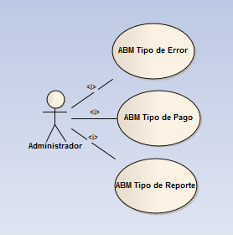

Para ejemplificar los pasos necesarios para realizar la carga inicial de datos que necesita el sistema para funcionar, se realizará la descripción de flujos de sucesos de un CU relacionado a la Alta, Baja y Modificación de datos. Esto se hizo de esta forma ya que todos los CU de este tipo presentan un flujo similar, con la única diferencia de que cada uno carga datos distintos.

|  |  |
| --- | --- |
| CASO DE USO: ABM Tipo de Reclamo (Alta de Tipo de Reclamo) | |
| **Tipo** | Base |
| **Actor** | Administrador |
| **Breve Descripción** | |
| Se realiza la gestión de los nombres relacinados con los tipos de reclamos de error que se generarán al Archivo general. En la gestión se incluye lo siguiente:   * Alta de los nombres relacionados al tipo de Reclamo de error * Baja de los nombres relacionados al tipo de Reclamo de error * Modificación de los nombres relacionados al tipo de Reclamo de error | |
| **Prioridad** | Baja |
| **Precondiciones** | Usuario Instanciado asociado a instancia de **RolUsuario** asociado con *nombreRolUsuario*=Administrador. |
| **Parámetros de Entrada** | |
| *nombreTipoReclamo* | |
| **Estado Inicial** | |
|  | |
| **Estado Final** | |
| Instancia de tipoReclamo creada en el sistema, cargada con todos los nombreTipoReclamo asociados | |
| CAMINO BÁSICO | |
| Administrador | Sistema |
| 1 - Usuario ingresa al sistema |  |
| 2 - Hacer click en "Carga inicial de Datos" |  |
|  | 3 - Buscar todos los tipos de carga inicial de datos:  3.1 - Buscar Carga inicial de "Tipo de reclamo"  3.2 - Buscar Carga inicial de "Tipo de pagos"  3.3 - Buscar Carga inicial de "Tipo de reporte" |
| 4 - Seleccionar "Carga inicial de Tipo de Reclamo" |  |
|  | 5 - Muestra las siguientes opciones:  Realizar alta de tipo de reclamo de errores  Realizar baja de tipo de reclamo de errores  Realizar modificación de tipo de reclamo de errores |
| 6 - Selecciona "Realizar alta de tipo de reclamo de errores" |  |
| 7 - Ingresa tipo de reclamos al sistema:  7.1 - Ingresa **TipoReclamo** con *nombreTipoReclamo*= "Realizar digitalización de acta"  7.2 - Ingresa **TipoReclamo** con *nombreTipoReclamo*="Rectificar datos erroneos"  7.3 - Ingresa **TipoReclamo** con *nombreTipoReclamo*="Enlazar acta Digital" |  |
|  | 8 - Instancia de **TipoReclamo** creada, asociada a *nombreTipoReclamo* igual a los nombres ingresados en el paso anterior. |
|  | 9 - Guardar instancia **TipoReclamo** |
|  | 10 - Fin CU |
| CAMINOS ALTERNATIVOS | |
| Camino Alternativo 1 Paso 6: Baja de Tipo de Reclamos | |
| 6 - Selecciona "Realizar baja de tipo de reclamo de errores" |  |
| 7 - Ingresar *nombreTipoReclamo*=*nombreTipoReclamo* ingresado como parametro |  |
|  | 8 - Buscar instancia de **TipoReclamo** con *nombreTipoReclamo*=*nombreTipoReclamo* igual al ingresado como parametro |
|  | 9 - Eliminar instancia de *nombreTipoReclamo* |
|  | 10 - Volver al paso 9 |
| Camino Alternativo 1 Paso 6: Modificación de Tipo de Reclamos | |
| 6 - Selecciona "Realizar modificación de tipo de reclamo de errores" |  |
| 7 - Ingresar *nombreTipoReclamo*=*nombreTipoReclamoExistente* |  |
|  | 8 - Buscar instancia de **TipoReclamo** con *nombreTipoReclamo*= *nombreTipoReclamoExistente* |
| 9 - Ingresa *nombreTipoReclamo*=*nombreTipoReclamoNuevo* |  |
|  | 10 - Setear*nombreTipoReclamo*=*nombreTipoReclamoNuevo* |
|  | 11 - Volver al paso 9 |

Hay que verificar cómo hacer para llamar a los dos caminos alternativos con distintos parámetros de entrada y distintos estados finales que van a tener.

### **Modelo de datos.**

Para el desarrollo del modelo de datos se ha realizado un diagrama de clases de entidad, que corresponderá al planteo de los CU.**(Ver ANEXO 7: Modelo de clases de Entidad)**. También reflejará todos los datos que se han mencionado en las salidas del sistema anteriormente descritas.

Adicionalmente, se diagramaron Diagramas de transición de estado o Máquinas de estado, que responderán a todos los estados que ciertas entidades sufren en el transcurso del uso del sistema. Únicamente se realizaron máquinas de estado para aquellas entidades relevantes que resultan interesantes seguir con mayor detalle. **(Ver ANEXO 8: Máquinas de estado)**

### **Plan de Pruebas**

El presente plan de pruebas tiene como propósito el lograr un sistema que pueda ser completado con una recepción total de los usuarios finales, y entrar en operación con la totalidad de las funcionalidades requeridas para su funcionamiento. Para ello se perseguirán los siguientes objetivos:

* Identificar la información existente en el proyecto y los componentes que deben ser ponerse a prueba.
* Listar los principales requisitos a probar.
* Definir las estrategias de prueba que deben emplearse.
* Identificar los recursos necesarios que pueden requerirse.
* Aplicar las estrategias de prueba seleccionadas en cada uno de los escenarios de prueba identificados.
* Aplicar acciones correctivas, sea de carácter inmediato o para una futura versión de la aplicación, dependiendo del impacto del error encontrado como resultado de la ejecución de las pruebas.

Partiendo de lo definido en el modelo funcional y el modelo de datos definido, se han definido un conjunto de casos de prueba, diferenciados por categoría:

* Pruebas Unitarias
* Pruebas de Carga
* Pruebas de Integración de módulos
* Pruebas de Seguridad
  + Por niveles de usuario
  + Por validación de datos filiatorios
  + Por validez de campos de datos

Se utilizará TestLink para desarrollar los “Test Suite” para cada categoría de pruebas. En cuanto a la denominación de los casos de prueba, se definió una nomenclatura que se usará para identificar rápidamente al caso de prueba por la categoría a la que pertenece: “GD-N-YYY” seguido de un nombre identificativo para cada caso de prueba. En ese ejemplo:

* GD: Gestión Digital (haciendo referencia a la denominación de nuestro proyecto)
* N: será la letra que identifique al caso de prueba con cada categoría:
  + U → Pruebas unitarias
  + C → Pruebas de carga
  + I → Pruebas de Integración
  + S → Pruebas de seguridad
* YYY: número de 3 dígitos, que representará el número dl caso de prueba, generándose auto incremental con cada creación nueva.

A continuación, se muestra cada Test Suite con sus pruebas correspondientes, para ver el detalle de las pruebas referirse al **ANEXO 9: Pruebas**

#### Test Suite -Pruebas Unitarias

* **GD-U-001: Registro de Usuario – Registro – Campo Número Documento**
* **GD-U-002: Registro de Usuario – campo n° trámite – Mobile**
* **GD-U-003: Solicitar Acta – Listado de parentesco – Selección Única**
* **GD-U-004: Reportar error – Numero Acta – longitud máxima excedida**
* **GD-U-005: Registro – Combo Localidad**
* **GD-U-006: Recuperar contraseña – Mobile**

#### Test Suite -Pruebas de Carga

* **GD-C-007: Inicio de sesión de 200 usuarios al mismo tiempo – Tiempo de respuesta esperada < 6 segundos**
* **GD-C-008: Tiempo de búsqueda de solicitudes en historial – Tiempo de respuesta esperado < 2 segundos – 200 usuarios buscando su historial de solicitudes**
* **GD-C-009: Tiempo de visualización de acta seleccionada < 5 segundos – 200 usuarios pre visualizando sus actas seleccionadas**
* **GD-C-010: Verificar Validez del acta – Tiempo de verificación de un acta < 1 segundos con 200 usuarios verificando a la vez.**

#### Test Suite -Pruebas de Integración entre módulos

* **GD-I-011: Reporte de error – Realizar digitalización de acta durante la Solicitud de acta (revisar con salida de "solicitar acta")**
* **GD-I-012: Realizar pago de códigos provinciales con error en el estado de la Solicitud**
* **GD-I-013: Verificar pagos – Envió notificación**
* **GD-I-016: log in usuario – historial de solicitudes vacío**

#### Test Suite -Pruebas de Seguridad

* **GD-S-017: Rechazar inicio de sesión – Usuario incorrecto**
* **GD-S-018: Rechazar inicio de sesión – Contraseña incorrecta**
* **GD-S-019: Inhabilitar menú administrador para Usuario Ciudadano**
* **GD-S-020: Habilitar la gestión de usuarios y privilegios para Usuario Súper Administrador**

# **Desarrollo e implementación**

### ***1)- Programación y documentación*.**

A continuación se menciona y explica todo lo relacionado a documentación de esta etapa para un módulo específico del sistema. Dentro de este apartado se aborda la explicación y el detalle sobre los siguientes temas:

1. Herramientas utilizadas en el desarrollo
   1. Breve descripción de las mismas (incluidas herramientas para programación pura y de control de versionado de código).
   2. Distintas formas en las que se hizo uso de dichas herramientas
2. Plantilla de documentación de la programación del módulo seleccionado para la documentación de esta etapa:
   1. Nombre del autor del módulo
   2. Fecha de inicio de desarrollo del módulo seleccionado
   3. Fecha de finalización del desarrollo del módulo seleccionado (módulo en funcionamiento)
   4. Descripción de la funcionalidad de cada clase involucrada en el módulo

Cabe destacar que, dado que el sistema se desarrolló pensado para dos plataformas (Android y WEB), la documentación del código se verá duplicada para el módulo seleccionado mostrando tanto las porciones de código web como android.

**Herramientas utilizadas en el desarrollo**

Para el desarrollo del sistema (y del módulo seleccionado), se utilizaron las siguientes herramientas:



1. **Github**: herramienta de almacenamiento remoto de código que trabaja sobre el sistema de control de versionado it. Está desarrollado sobre el framework Ruby on Rails, fue diseñado por Linus Torvalds. Fue pensado para trabajar en un modo offline, o sin conexión a internet, ofreciendo las mismas ventajas que otro cualquier gestionador de versiones que requiere de internet si o si. Su gran fuerte es la posibilidad de desarrollo offline y soportando una gran cantidad de archivos para cada repositorio.

Esta herramienta fue utilizada para almacenar la información desde el comienzo del proyecto (almacenando documentación del relevamiento), pero más importante para el desarrollo del sistema, ya que su fuerte es el almacenamiento y versionado de código fuente. Sobre este se crearon una serie de ramas o “branch” donde se almaceno todo el código involucrado en el sistema. Actualmente se cuentan con 2 repositorios distintos:

* Repositorio de almacenamiento de código de la aplicación Android.
* Repositorio de almacenamiento de código del cliente web.



1. **Android studio:** entorno de desarrollo integrado (IDE), basado en IntelliJ IDEA de la compañía JetBrains, que proporciona varias mejoras con respecto al plugin ADT (Android Developer Tools) para Eclipse. Android Studio utiliza una licencia de software libre Apache 2.0, está programado en Java y es multiplataforma.

Esta herramienta fue utilizada para el desarrollo de la aplicación en la plataforma Android para todos los dispositivos móviles compatibles con este sistema operativo.



1. **NetBeans:** es un entorno de desarrollo integrado libre, hecho principalmente para el lenguaje de programación Java. Existe además un número importante de módulos para extenderlo. NetBeans IDE​ es un producto libre y gratuito sin restricciones de uso.

Esta herramienta fue utilizada como ide para el desarrollo del cliente WEB. En herramienta fue integrada con el framework KUMBIA PHP y con un conector hacia la base de datos utilizada POSTGRESQL. Ambas se explicaran a continuación.



1. **Postgresql:** es un potente sistema de base de datos objeto-relacional de código abierto. Cuenta con más de 15 años de desarrollo activo y una arquitectura probada que se ha ganado una sólida reputación de fiabilidad e integridad de datos.

Esta herramienta fue utilizada como motor de bases de datos del sistema, almacenando toda la información, integrado con Netbeans y el framework de KumbiaPHP para facilitar las transacciones con la base de datos.



1. **Kumbia PHP:** es un framework para aplicaciones web libre escrito en PHP. Está basado en las prácticas de desarrollo web como DRY y el Principio KISS para software comercial y educativo.

Framework utilizado para facilidad del desarrollo del cliente web, y bajo el cual se desarrolló un set de métodos en PHP puro el cual toma la función de WebService utilizado tanto por el cliente web como por la aplicación Android, siendo el punto común de comunicación con el back-end.

**Documentación de la programación para “Módulo de Registro de Usuarios”**

Para la documentación de esta sección, la dividiremos en dos subsecciones: la primera correspondiente a la documentación del código Android, y la segunda correspondiente al cliente Web.

Dentro de cada sección se incluirá, como ya se mencionó, fecha de inicio y fin del módulo, autor, breve descripción de lo que cada documento incluye.

**Documentación: Android**

¿Cómo se organizó el código?

El código, al ser desarrollado en Android studio que está programado bajo Java, fue llevado a cabo utilizando todas las convenciones básicas de este último lenguaje, las cuales son, entre otras:

* Inicio del documento con el nombre del paquete seguido de la lista de imports de todas las otras clases y librerías necesarias para el módulo
* Convenciones de nombres para variables (sin empezar con guiones bajos o mayúsculas, que están reservados por el mismo lenguaje para otro fin, entre otras cosas)
* Calificadores de acceso correspondientes al lenguaje Java utilizados: private, public, protected, etc..
* Calificadores de tipo de datos, tales como: final, static, abstract, interface, class, etc.
* Otras convenciones básicas de Java utilizadas.

Para la parte pura de Android, se aplicaron las siguientes reglas (buenas prácticas) del lenguaje:

El framework se basa en elementos básicos del lenguaje llamados “Activities” donde se ubica todo el código de la interfaz visual, y un layout enlazado a dicha activity, desarrollado en lenguaje xml, en el cual se ubican los objetos visuales que representan la pantalla del dispositivo móvil, y a los cuales el Activity correspondiente les aplica comportamientos.

Dicho esto, se aplicó:

* Cada clase java que representa el activity finaliza con la palabra Activity. En este caso “**RegisterActivity**” es la actividad correspondiente al registro del usuario. Y el nombre del layout correspondiente (generado automáticamente por el IDE) con un nombre representativo al activity con la que está vinculada, sin incluir números en su nombre, ni mayúsculas, ni símbolos especiales. En este caso “**activity_register.xml**”
* Nombres de los atributos, valores que representan las vistas del xml, y otras variables iniciadas con mNombreVariable. Por ejemplo: “**mUser, mPassword**”
* Separación de módulos internos como jerarquía del proyecto, diferenciando:
  + **Activities**
  + **Helpers** (métodos genéricos compartidos por varios recursos, funciones globales, etc)
  + **AsyncTask** (elementos propios de android para llamadas asíncronas fuera del hilo principal de la UI)
  + **Services** (se maneja toda la estructura necesaria para la llamada a los métodos en PHP anteriormente mencionados en la descripción de Kumbia PHP)
  + **MercadoPago** (módulo dedicado exclusivamente a mercado pago)
  + **Entities** (entidades puras de negocio que representan los elementos de la realidad del sistema)
  + **Carpeta** “res”, que incluye todos los recursos gráficos de la aplicación:
    - Drawable (recursos visuales como figuras, imágenes, formas personalizados de objetos, etc)
    - Layout (todos los layout vinculados cada uno a un activity)
    - Menu (recursos que son utilizados en el ActionBar o barra superior de la aplicación, como el hamburguer menu, flecha de navegación hacia atrás, etc.)
    - Mipmap (recursos diferenciados por densidad para las distintas densidades y características de los dispositivos varios en el mercado.)
    - Values (incluye todos los recursos de string (o cadenas de texto en la aplicación), colores (valores hexadecimales o rgb), styles ( estilos personalizados para la aplicación) y dimens (dimensiones de texto, márgenes, espacios, etc.))
  + Módulo destinado a los test unitarios de la aplicación

A continuación, mostraremos la estructura de carpetas o jerarquía de los módulos anteriormente mencionados:

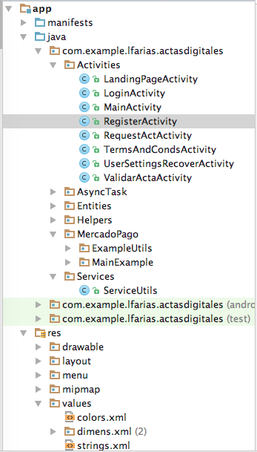

Se sigue con el código fuente relacionado al módulo del registro:

**RegisterActivity:**

**package** com.example.lfarias.actasdigitales.Activities;

**import** android.app.AlertDialog;

**import** android.app.ProgressDialog;

**import** android.content.DialogInterface;

**import** android.content.Intent;

**import** android.os.Build;

**import** android.os.Bundle;

**import** android.support.v7.app.ActionBar;

**import** android.support.v7.app.AppCompatActivity;

**import** android.view.View;

**import** android.view.WindowManager;

**import** android.widget.AdapterView;

**import** android.widget.ArrayAdapter;

**import** android.widget.Button;

**import** android.widget.EditText;

**import** android.widget.ImageView;

**import** android.widget.LinearLayout;

**import** android.widget.Spinner;

**import** android.widget.TextView;

**import** com.example.lfarias.actasdigitales.AsyncTask.DatabaseReadObject;

**import** com.example.lfarias.actasdigitales.AsyncTask.LoginUserAsynctask;

**import** com.example.lfarias.actasdigitales.AsyncTask.RegisterUserAsynctask;

**import** com.example.lfarias.actasdigitales.Entities.ConnectionParams;

**import** com.example.lfarias.actasdigitales.Entities.Departamento;

**import** com.example.lfarias.actasdigitales.Entities.Localidad;

**import** com.example.lfarias.actasdigitales.Entities.Provincia;

**import** com.example.lfarias.actasdigitales.Helpers.Utils;

**import** com.example.lfarias.actasdigitales.R;

**import** com.example.lfarias.actasdigitales.Services.ServiceUtils;

**import** org.json.JSONArray;

**import** org.json.JSONException;

**import** org.json.JSONObject;

**import** java.util.ArrayList;

**import** java.util.List;

**import** butterknife.Bind;

**import** butterknife.ButterKnife;

*/\*\**

*\* Creado por Lucas.Farias*

*\**

*\* Archivo creado: 9 de Septiembre de 2017*

*\**

*\* Descripción: Activity principal en la que se incluyo toda la lógica del registro del usuario en la aplicación.*

*\* Se manejaron los eventos de transición, la comunicación con los procesos de llamada al web service,*

*\* el manejo de errores tanto unitarios como de la creación de pop-ups o alertas de error.*

*\*/*

**public class** RegisterActivity **extends** AppCompatActivity **implements** AdapterView.OnItemSelectedListener, DatabaseReadObject.Callback, LoginUserAsynctask.Callback, RegisterUserAsynctask.Callback {

@Bind(R.id.***dni***)EditText **mDni**;

@Bind(R.id.***tramide_id***) EditText **mTramideId**;

@Bind(R.id.***name***) EditText **mName**;

@Bind(R.id.***user***) EditText **mUser**;

@Bind(R.id.***password***) EditText **mPassword**;

@Bind(R.id.***repeat_password***) EditText **mRepeatPassword**;

@Bind(R.id.***email***) EditText **mEmail**;

@Bind(R.id.***spinner_phone***) Spinner **mSpinner**;

@Bind(R.id.***phone_number***) EditText **mPhoneNumber**;

@Bind(R.id.***button_register***) Button **mButton**;

@Bind(R.id.***last_name***) EditText **mLast_name**;

@Bind(R.id.***descripcion1***) TextView **mDescription**;

@Bind(R.id.***spinner_privincia***) Spinner **mProvince**;

@Bind(R.id.***spinner_department***) Spinner **mDepartment**;

@Bind(R.id.***spinner_localidad***) Spinner **mLocalidad**;

@Bind(R.id.***address***) EditText **mAddress**;

@Bind(R.id.***button_continue***) Button **mContinue**;

@Bind(R.id.***register_layout***) LinearLayout **layout**;

@Bind(R.id.***button_report***) Button **mButtonReport**;

@Bind(R.id.***first_dni***) ImageView **dni1**;

@Bind(R.id.***second_dni***) ImageView **dni2**;

@Bind(R.id.***terminos***) TextView **mTermAndConditions**;

@Bind(R.id.***descripcion2***) TextView **mDescripcion2**;

List<Provincia> **provincias**;

List<Departamento> **departamentos**;

List<Localidad> **localidades**;

ArrayAdapter<String> **dataProvincesAdapter**;

ArrayAdapter<String> **dataDepartmentAdapter**;

ArrayAdapter<String> **dataLocalidadAdapter**;

ProgressDialog **dialog**;

@Override

**protected void** onCreate(Bundle savedInstanceState) {

**super**.onCreate(savedInstanceState);

setContentView(R.layout.***activity_register***);

ActionBar mActionBar = getSupportActionBar();

mActionBar.setTitle(**"Registro de usuario"**);

mActionBar.setDisplayHomeAsUpEnabled(**true**);

ButterKnife.*bind*(**this**);

**this**.getWindow().setSoftInputMode(WindowManager.LayoutParams.***SOFT_INPUT_STATE_ALWAYS_HIDDEN***);

**mDni**.clearFocus();

**mTramideId**.clearFocus();

**dialog** = Utils.*createLoadingIndicator*(RegisterActivity.**this**);

List<String> categories = **new** ArrayList<>();

categories.add(**"Tipo de telefono"**);

categories.add(**"Telefono Fijo"**);

categories.add(**"Telefono Celular"**);

ArrayAdapter<String> dataAdapter = **new** ArrayAdapter<>(**this**, android.R.layout.***simple_spinner_item***, categories);

dataAdapter.setDropDownViewResource(android.R.layout.***simple_spinner_dropdown_item***);

**mSpinner**.setAdapter(dataAdapter);

**mName**.setVisibility(View.***GONE***);

**mUser**.setVisibility(View.***GONE***);

**mPassword**.setVisibility(View.***GONE***);

**mRepeatPassword**.setVisibility(View.***GONE***);

**mEmail**.setVisibility(View.***GONE***);

**mSpinner**.setVisibility(View.***GONE***);

**mLast_name**.setVisibility(View.***GONE***);

**mPhoneNumber**.setVisibility(View.***GONE***);

**mDepartment**.setVisibility(View.***GONE***);

**mProvince**.setVisibility(View.***GONE***);

**mLocalidad**.setVisibility(View.***GONE***);

**mAddress**.setVisibility(View.***GONE***);

**mButton**.setVisibility(View.***GONE***);

**mButtonReport**.setVisibility(View.***GONE***);

**mTermAndConditions**.setVisibility(View.***GONE***);

**mButton**.setOnClickListener(**new** View.OnClickListener() {

@Override

**public void** onClick(View v) {

String password = **mPassword**.getText().toString();

String repeatPassword = **mRepeatPassword**.getText().toString();

String email = **mEmail**.getText().toString();

**if** ((!password.isEmpty()) && (!repeatPassword.isEmpty()) && password.equals(repeatPassword) && Utils.*emailValidator*(email)) {

DatabaseReadObject userDataRetrieveAsynctask = **new** DatabaseReadObject(RegisterActivity.**this**, RegisterActivity.**this**, **dialog**);

List<String> params = **new** ArrayList<>();

params.add(**mUser**.getText().toString());

params.add(**mTramideId**.getText().toString());

params.add(**mDni**.getText().toString());

params.add(**mPassword**.getText().toString());

params.add(**mRepeatPassword**.getText().toString());

params.add(**mName**.getText().toString());

params.add(**mLast_name**.getText().toString());

params.add(**mEmail**.getText().toString());

ConnectionParams conectParams = **new** ConnectionParams();

conectParams.setmControllerId(ServiceUtils.Controllers.***REGISTER_USER_CONTROLLER***);

conectParams.setmActionId(ServiceUtils.Actions.***REGISTER_USER***);

conectParams.setmSearchType(ServiceUtils.SearchType.***REGISTER_USER_SEARCH_TYPE***);

conectParams.setParams(params);

**dialog**.show();

userDataRetrieveAsynctask.execute(conectParams);

} **else if** (password.isEmpty()) {

**mPassword**.setError(**"Este campo es obligatorio"**);

**if** (repeatPassword.isEmpty()) {

**mRepeatPassword**.setError(**"Este campo es obligatorio"**);

**if** (email.isEmpty()) {

**mEmail**.setError(**"Este campo es obligatorio"**);

} **else if** (!Utils.*emailValidator*(email)) {

**mEmail**.setError(**"El formato del email ingresado no es válidio"**);

}

}

} **else if** (repeatPassword.isEmpty()) {

**mRepeatPassword**.setError(**"Este campo es obligatorio"**);

**if** (email.isEmpty()) {

**mEmail**.setError(**"Este campo es obligatorio"**);

} **else if** (!Utils.*emailValidator*(email)) {

**mEmail**.setError(**"El formato del email ingresado no es válido"**);

}

} **else if** (email.isEmpty()) {

**mEmail**.setError(**"Este campo es obligatorio"**);

} **else if** (!Utils.*emailValidator*(email)) {

**mEmail**.setError(**"El formato del email ingresado no es válido"**);

}

**if** (!(password.equals(repeatPassword))) {

**mPassword**.setError(**"Las contraseñas ingresadas no coinciden"**);

**if** (email.isEmpty()) {

**mEmail**.setError(**"Este campo es obligatorio"**);

} **else if** (!Utils.*emailValidator*(email)) {

**mEmail**.setError(**"El formato del email ingresado no es válido"**);

}

} **else if** (email.isEmpty()) {

**mEmail**.setError(**"Este campo es obligatorio"**);

} **else if** (!Utils.*emailValidator*(email)) {

**mEmail**.setError(**"El formato del email ingresado no es válido"**);

}

}

});

**mContinue**.setOnClickListener(**new** View.OnClickListener() {

@Override

**public void** onClick(View v) {

DatabaseReadObject userDataRetrieveAsynctask = **new** DatabaseReadObject(RegisterActivity.**this**, RegisterActivity.**this**, **dialog**);

List<String> params = **new** ArrayList<>();

params.add(**mTramideId**.getText().toString());

params.add(**mDni**.getText().toString());

ConnectionParams conectParams = **new** ConnectionParams();

conectParams.setmControllerId(ServiceUtils.Controllers.***TRAMITE_DNI_CONTROLLER***);

conectParams.setmActionId(ServiceUtils.Actions.***BUSCAR_CIUDADANO***);

conectParams.setmSearchType(ServiceUtils.SearchType.***CIUDADANO_SEARCH_TYPE***);

conectParams.setParams(params);

**dialog**.show();

userDataRetrieveAsynctask.execute(conectParams);

}

});

**mProvince**.setSelection(0);

**mProvince**.setOnItemSelectedListener(**new** AdapterView.OnItemSelectedListener() {

@Override

**public void** onItemSelected(AdapterView<?> parent, View view, **int** position, **long** id) {

**int** idProvincia;

**if** (**mProvince**.getSelectedItem().equals(**"Seleccione Provincia"**)) {

} **else** {

DatabaseReadObject departmentDataRetrieveAsynctask = **new** DatabaseReadObject(RegisterActivity.**this**, RegisterActivity.**this**, **dialog**);

List<String> params = **new** ArrayList<>();

**for** (**int** i = 0; i < **provincias**.size(); i++) {

**if** (**mProvince**.getSelectedItem().toString().equals(**provincias**.get(i).getNombreProvincia())) {

idProvincia = **provincias**.get(i).getId();

params.add(String.*valueOf*(idProvincia));

}

}

ConnectionParams conectParams = **new** ConnectionParams();

conectParams.setmControllerId(ServiceUtils.Controllers.***DEPARTAMENTO_CONTROLLER***);

conectParams.setmActionId(ServiceUtils.Actions.***BUSCAR_DEPARTAMENTO_SEGUN_PROVINCIA***);

conectParams.setmSearchType(ServiceUtils.SearchType.***DEPARTAMENTO_SEARCH_TYPE***);

conectParams.setParams(params);

**dialog**.show();

departmentDataRetrieveAsynctask.execute(conectParams);

**mDepartment**.setVisibility(View.***VISIBLE***);

}

}

@Override

**public void** onNothingSelected(AdapterView<?> parent) {

}

});

**mDepartment**.setSelection(0);

**mDepartment**.setOnItemSelectedListener(**new** AdapterView.OnItemSelectedListener() {

@Override

**public void** onItemSelected(AdapterView<?> parent, View view, **int** position, **long** id) {

**int** idDepartamento;

**if** (**mDepartment**.getSelectedItem().equals(**"Seleccione Departamento"**)) {

} **else** {

DatabaseReadObject localidadDataRetrieveAsynctask = **new** DatabaseReadObject(RegisterActivity.**this**, RegisterActivity.**this**, **dialog**);

List<String> params = **new** ArrayList<>();

**for** (**int** i = 0; i < **departamentos**.size(); i++) {

**if** (**mDepartment**.getSelectedItem().toString().equals(**departamentos**.get(i).getNombreDepartamento())) {

idDepartamento = **departamentos**.get(i).getId();

params.add(String.*valueOf*(idDepartamento));

}

}

ConnectionParams conectParams = **new** ConnectionParams();

conectParams.setmControllerId(ServiceUtils.Controllers.***LOCALIDAD_CONTROLLER***);

conectParams.setmActionId(ServiceUtils.Actions.***BUSCAR_LOCALIDAD_SEGUN_DEPARTAMENTO***);

conectParams.setmSearchType(ServiceUtils.SearchType.***LOCALIDAD_SEARCH_TYPE***);

conectParams.setParams(params);

**dialog**.show();

localidadDataRetrieveAsynctask.execute(conectParams);

**mLocalidad**.setVisibility(View.***VISIBLE***);

}

}

@Override

**public void** onNothingSelected(AdapterView<?> parent) {

}

});

**mLocalidad**.setSelection(0);

}

@Override

**public void** onItemSelected(AdapterView<?> parent, View view, **int** position, **long** id) {

*// On selecting a spinner item*

String item = parent.getItemAtPosition(position).toString();

}

**public void** onNothingSelected(AdapterView<?> arg0) {

*//* ***TODO Auto-generated method stub***

}

@Override

**public void** getUserData(JSONObject object) {

String nombre = **""**;

String apellido = **""**;

**if** (object.length() != 0) {

**try** {

**dialog**.hide();

**dni1**.setVisibility(View.***GONE***);

**dni2**.setVisibility(View.***GONE***);

**mButton**.setVisibility(View.***VISIBLE***);

**mDescripcion2**.setVisibility(View.***GONE***);

**mTermAndConditions**.setVisibility(View.***VISIBLE***);

**mTermAndConditions**.setOnClickListener(**new** View.OnClickListener() {

@Override

**public void** onClick(View v) {

Intent i = **new** Intent(RegisterActivity.**this**, TermsAndCondsActivity.**class**);

startActivity(i);

}

});

**mButtonReport**.setVisibility(View.***VISIBLE***);

nombre = (String) object.get(**"nombres"**);

apellido = (String) object.get(**"apellido"**);

DatabaseReadObject provincesDataRetrieveAsynctask = **new** DatabaseReadObject(RegisterActivity.**this**, RegisterActivity.**this**, **dialog**);

List<String> params = **new** ArrayList<>();

params.add(**"1"**);

ConnectionParams conectParams = **new** ConnectionParams();

conectParams.setmControllerId(ServiceUtils.Controllers.***PROVINCIA_CONTROLLER***);

conectParams.setmActionId(ServiceUtils.Actions.***BUSCAR_PROVINCIAS***);

conectParams.setmSearchType(ServiceUtils.SearchType.***PROVINCIA_SEARCH_TYPE***);

conectParams.setParams(params);

**dialog**.show();

provincesDataRetrieveAsynctask.execute(conectParams);

} **catch** (JSONException e) {

e.printStackTrace();

**dialog**.dismiss();

Utils.*createGlobalDialog*(RegisterActivity.**this**, **"Error en la obtención de datos"**, **"El DNI / Nro. Tramite del documento es inválido"**).show();

}

**mContinue**.setVisibility(View.***GONE***);

**mDescription**.setVisibility(View.***GONE***);

**mName**.setText(nombre);

**mLast_name**.setText(apellido);

**mLast_name**.setVisibility(View.***VISIBLE***);

**mName**.setVisibility(View.***VISIBLE***);

**mUser**.setVisibility(View.***VISIBLE***);

**mTramideId**.setVisibility(View.***VISIBLE***);

**mPassword**.setVisibility(View.***VISIBLE***);

**mRepeatPassword**.setVisibility(View.***VISIBLE***);

**mEmail**.setVisibility(View.***VISIBLE***);

**mSpinner**.setVisibility(View.***VISIBLE***);

**mPhoneNumber**.setVisibility(View.***VISIBLE***);

**mAddress**.setVisibility(View.***VISIBLE***);

**mProvince**.setVisibility(View.***VISIBLE***);

}

}

@Override

**public void** getProvinces(JSONObject object) {

**try** {

JSONArray array = object.getJSONObject(**"listProvincia"**).getJSONArray(**"items"**);

**provincias** = **new** ArrayList<>();

**for** (**int** i = 0; i < array.length(); i++) {

**dialog**.hide();

JSONObject privinciaJSONObject = array.getJSONObject(i);

Provincia provincia = **new** Provincia();

provincia.setId(Integer.*parseInt*(privinciaJSONObject.getString(**"id"**)));

provincia.setNombreProvincia(privinciaJSONObject.getString(**"nombreprovincia"**));

**provincias**.add(provincia);

}

} **catch** (JSONException exc) {

**dialog**.dismiss();

Utils.*createGlobalDialog*(RegisterActivity.**this**, **"Error en la obtención de datos"**, **"No se pudieron cargar datos de las provincias para el registro"**).show();

}

List<String> provinciasNombre = **new** ArrayList<>();

provinciasNombre.add(**"Seleccione Provincia"**);

**for** (Provincia provincia : **provincias**) {

provinciasNombre.add(provincia.getNombreProvincia());

}

**dataProvincesAdapter** = **new** ArrayAdapter<>(**this**, android.R.layout.***simple_spinner_item***, provinciasNombre);

**dataProvincesAdapter**.setDropDownViewResource(android.R.layout.***simple_spinner_dropdown_item***);

**mProvince**.setAdapter(**dataProvincesAdapter**);

}

@Override

**public void** getDepartmentByProvince(JSONObject object) {

**try** {

JSONArray array = object.getJSONArray(**"items"**);

**departamentos** = **new** ArrayList<>();

**for** (**int** i = 0; i < array.length(); i++) {

**dialog**.dismiss();

JSONObject departamentoJSONObject = array.getJSONObject(i);

Departamento departamento = **new** Departamento();

departamento.setId(Integer.*parseInt*(departamentoJSONObject.getString(**"id"**)));

departamento.setNombreDepartamento(departamentoJSONObject.getString(**"nombredepartamento"**));

departamento.setIdProvincia(Integer.*parseInt*(departamentoJSONObject.getString(**"idprovincia"**)));

**departamentos**.add(departamento);

}

} **catch** (JSONException exc) {

**dialog**.dismiss();

Utils.*createGlobalDialog*(RegisterActivity.**this**, **"Error en la obtención de datos"**, **"No se pudieron cargar datos de los departamentos para el registro"**).show();

}

List<String> departamentosNombre = **new** ArrayList<>();

departamentosNombre.add(**"Seleccione Departamento"**);

**for** (Departamento departamento : **departamentos**) {

departamentosNombre.add(departamento.getNombreDepartamento());

}

**dataDepartmentAdapter** = **new** ArrayAdapter<>(**this**, android.R.layout.***simple_spinner_item***, departamentosNombre);

**dataDepartmentAdapter**.setDropDownViewResource(android.R.layout.***simple_spinner_dropdown_item***);

**mDepartment**.setAdapter(**dataDepartmentAdapter**);

List<String> localidadesNombre = **new** ArrayList<>();

localidadesNombre.add(**"Seleccione Localidad"**);

**dataLocalidadAdapter** = **new** ArrayAdapter<>(**this**, android.R.layout.***simple_spinner_item***, localidadesNombre);

**dataLocalidadAdapter**.setDropDownViewResource(android.R.layout.***simple_spinner_dropdown_item***);

**mLocalidad**.setAdapter(**dataLocalidadAdapter**);

}

@Override

**public void** getLocalidadByDepartment(JSONObject object) {

**try** {

JSONArray array = object.getJSONArray(**"items"**);

**localidades** = **new** ArrayList<>();

**for** (**int** i = 0; i < array.length(); i++) {

**dialog**.dismiss();

JSONObject localidadJSONObject = array.getJSONObject(i);

Localidad localidad = **new** Localidad();

localidad.setId(Integer.*parseInt*(localidadJSONObject.getString(**"id"**)));

localidad.setNombreLocalidad(localidadJSONObject.getString(**"nombrelocalidad"**));

localidad.setIdDepartamento(Integer.*parseInt*(localidadJSONObject.getString(**"iddepartamento"**)));

**localidades**.add(localidad);

}

} **catch** (JSONException exc) {

**dialog**.dismiss();

Utils.*createGlobalDialog*(RegisterActivity.**this**, **"Error en la obtención de datos"**, **"No se pudieron cargar datos de las localidades para el registro"**).show();

}

List<String> localidadesNombre = **new** ArrayList<>();

localidadesNombre.add(**"Seleccione Localidad"**);

**for** (Localidad localidad : **localidades**) {

localidadesNombre.add(localidad.getNombreLocalidad());

}

**dataLocalidadAdapter** = **new** ArrayAdapter<>(**this**, android.R.layout.***simple_spinner_item***, localidadesNombre);

**dataLocalidadAdapter**.setDropDownViewResource(android.R.layout.***simple_spinner_dropdown_item***);

**mLocalidad**.setAdapter(**dataLocalidadAdapter**);

}

@Override

**public void** registerUser(Boolean response) {

**if** (response) {

AlertDialog.Builder builder;

**if** (Build.VERSION.***SDK_INT*** >= Build.VERSION_CODES.***LOLLIPOP***) {

builder = **new** AlertDialog.Builder(RegisterActivity.**this**, android.R.style.***Theme_Material_Dialog_Alert***);

} **else** {

builder = **new** AlertDialog.Builder(RegisterActivity.**this**);

}

builder.setTitle(**"Usuario Registrado con éxito"**)

.setMessage(**"El nuevo usuario ha sido registrado con éxito. Por favor inicie sesión con sus nuevas credenciales"**)

.setPositiveButton(android.R.string.***yes***, **new** DialogInterface.OnClickListener() {

**public void** onClick(DialogInterface dialog, **int** which) {

Intent i = **new** Intent(RegisterActivity.**this**, LoginActivity.**class**);

startActivity(i);

}

})

.setIcon(R.drawable.***alerts***)

.show();

} **else** {

Utils.*createGlobalDialog*(RegisterActivity.**this**, **"Error en la creación del nuevo usuario"**, **"No se pudo crear su nuevo usuario. Intentelo nuevamente"**).show();

}

}

@Override

**public void** loginUser(Boolean success) {

**if** (success) {

Intent i = **new** Intent(RegisterActivity.**this**, RequestActActivity.**class**);

startActivity(i);

}

}

@Override

**public boolean** onSupportNavigateUp() {

finish();

**return true**;

}

}

**RegisterActivityLayout:**

*<!-- Creado por Lucas.Farias*

*Archivo creado: 9 de Septiembre de 2017*

*Descripción: Layout vinculado a RegisterActivity. En el se incluyen todos los elementos visuales o vistas*

*que se proyectan a la pantalla del dispositivo.-->*

<**ScrollView xmlns:android="http://schemas.android.com/apk/res/android"**

**android:id="@+id/login_form"**

**android:layout_width="match_parent"**

**android:layout_height="match_parent"**

**android:clipToPadding="true"**

**android:paddingLeft="@dimen/activity_horizontal_margin"**

**android:paddingRight="@dimen/activity_horizontal_margin"**

>

<**LinearLayout**

**android:id="@+id/register_layout"**

**android:layout_width="match_parent"**

**android:layout_height="wrap_content"**

**android:orientation="vertical"**

**android:layout_marginTop="10dp"**>

<**LinearLayout**

**android:id="@+id/email_login_form"**

**android:layout_width="match_parent"**

**android:layout_height="wrap_content"**

**android:layout_gravity="center"**

**android:orientation="vertical"**>

<**TextView**

**android:layout_width="match_parent"**

**android:layout_height="match_parent"**

**android:layout_gravity="center"**

**android:gravity="center"**

**android:text="Registrate!"**

**android:textColor="@color/colorAccent"**

**android:textSize="30dp"**

**android:textStyle="bold|italic"** />

<**LinearLayout**

**android:layout_width="wrap_content"**

**android:layout_height="wrap_content"**

**android:orientation="vertical"**

**android:padding="2dp"**>

<**TextView**

**android:id="@+id/descripcion1"**

**android:layout_width="match_parent"**

**android:layout_height="wrap_content"**

**android:text="@string/instructions_step"**

**android:textColor="@android:color/black"**

**android:paddingTop="10dp"**

**android:textStyle="italic"** />

<**RelativeLayout**

**android:layout_width="wrap_content"**

**android:layout_height="wrap_content"**

**android:paddingTop="25dp"**>

<**TextView**

**android:id="@+id/descripcion2"**

**android:layout_width="match_parent"**

**android:layout_height="wrap_content"**

**android:text="@string/instrucciones_tramite_dni"**

**android:textColor="@android:color/black"**

**android:paddingTop="10dp"**

**android:textStyle="italic"** />

<**ImageView**

**android:id="@+id/first_dni"**

**android:layout_width="203dp"**

**android:layout_height="153dp"**

**android:src="@drawable/dni1"**

**android:layout_below="@+id/descripcion2"**

**android:gravity="left"**

/>

<**ImageView**

**android:id="@+id/second_dni"**

**android:layout_below="@+id/descripcion2"**

**android:layout_width="200dp"**

**android:layout_height="150dp"**

**android:src="@drawable/dni2"**

**android:gravity="right"**

**android:layout_toRightOf="@+id/first_dni"**

/>

<**android.support.design.widget.TextInputLayout**

**android:id="@+id/dni_layout"**

**android:layout_width="match_parent"**

**android:layout_height="wrap_content"**

**android:gravity="left"**

**android:layout_below="@+id/first_dni"**

**android:paddingTop="10dp"**>

<**EditText**

**android:id="@+id/dni"**

**android:layout_width="150dp"**

**android:layout_height="wrap_content"**

**android:layout_gravity="left"**

**android:hint="@string/doc_number"**

**android:inputType="number"**

**android:maxLines="1"**

**android:singleLine="true"** />

</**android.support.design.widget.TextInputLayout**>

<**android.support.design.widget.TextInputLayout**

**android:layout_width="match_parent"**

**android:layout_height="wrap_content"**

**android:gravity="right"**

**android:paddingTop="10dp"**

**android:layout_alignParentBottom="true"**

**android:layout_alignParentStart="true"**

**android:layout_marginStart="48dp"**>

<**EditText**

**android:id="@+id/tramide_id"**

**android:layout_width="200dp"**

**android:layout_height="wrap_content"**

**android:layout_gravity="right"**

**android:hint="@string/tramite_id"**

**android:inputType="number"**

**android:maxLines="1"**

**android:singleLine="true"** />

</**android.support.design.widget.TextInputLayout**>

</**RelativeLayout**>

<**Button**

**android:id="@+id/button_continue"**

**android:layout_width="match_parent"**

**android:layout_height="match_parent"**

**android:layout_gravity="center"**

**android:text="@string/continuar"**

**android:textColor="@color/colorPrimary"** />

</**LinearLayout**>

<**android.support.design.widget.TextInputLayout**

**android:layout_width="match_parent"**

**android:layout_height="wrap_content"**>

<**EditText**

**android:id="@+id/name"**

**android:layout_width="match_parent"**

**android:layout_height="wrap_content"**

**android:hint="@string/name"**

**android:imeOptions="actionUnspecified"**

**android:inputType="text"**

**android:maxLines="1"**

**android:singleLine="true"** />

</**android.support.design.widget.TextInputLayout**>

<**android.support.design.widget.TextInputLayout**

**android:layout_width="match_parent"**

**android:layout_height="wrap_content"**>

<**EditText**

**android:id="@+id/last_name"**

**android:layout_width="match_parent"**

**android:layout_height="wrap_content"**

**android:hint="@string/last_name"**

**android:imeOptions="actionUnspecified"**

**android:inputType="text"**

**android:maxLines="1"**

**android:singleLine="true"** />

</**android.support.design.widget.TextInputLayout**>

<**android.support.design.widget.TextInputLayout**

**android:layout_width="match_parent"**

**android:layout_height="wrap_content"**>

<**EditText**

**android:id="@+id/user"**

**android:layout_width="match_parent"**

**android:layout_height="wrap_content"**

**android:hint="@string/user_name"**

**android:imeActionId="@+id/login"**

**android:imeOptions="actionUnspecified"**

**android:inputType="text"**

**android:maxLines="1"**

**android:singleLine="true"** />

</**android.support.design.widget.TextInputLayout**>

<**android.support.design.widget.TextInputLayout**

**android:layout_width="match_parent"**

**android:layout_height="wrap_content"**>

<**EditText**

**android:id="@+id/password"**

**android:layout_width="match_parent"**

**android:layout_height="wrap_content"**

**android:hint="@string/password"**

**android:imeOptions="actionUnspecified"**

**android:inputType="textPassword"**

**android:maxLines="1"**

**android:singleLine="true"** />

</**android.support.design.widget.TextInputLayout**>

<**android.support.design.widget.TextInputLayout**

**android:layout_width="match_parent"**

**android:layout_height="wrap_content"**>

<**EditText**

**android:id="@+id/repeat_password"**

**android:layout_width="match_parent"**

**android:layout_height="wrap_content"**

**android:hint="@string/repeat_password"**

**android:imeOptions="actionUnspecified"**

**android:inputType="textPassword"**

**android:maxLines="1"**

**android:singleLine="true"** />

</**android.support.design.widget.TextInputLayout**>

<**android.support.design.widget.TextInputLayout**

**android:layout_width="match_parent"**

**android:layout_height="wrap_content"**>

<**EditText**

**android:id="@+id/email"**

**android:layout_width="match_parent"**

**android:layout_height="wrap_content"**

**android:hint="@string/email"**

**android:imeOptions="actionUnspecified"**

**android:inputType="textEmailAddress"**

**android:maxLines="1"**

**android:singleLine="true"** />

</**android.support.design.widget.TextInputLayout**>

<**LinearLayout**

**android:layout_width="wrap_content"**

**android:layout_height="wrap_content"**

**android:orientation="horizontal"**>

<**Spinner**

**android:id="@+id/spinner_phone"**

**android:layout_width="wrap_content"**

**android:layout_height="match_parent"**

**android:layout_alignParentBottom="true"**

**android:layout_alignParentLeft="true"**

**android:layout_alignParentStart="true"**

**android:layout_alignParentTop="true"**

**android:padding="3dp"**

**android:prompt="@string/phone_type"** />

<**android.support.design.widget.TextInputLayout**

**android:layout_width="match_parent"**

**android:layout_height="wrap_content"**>

<**EditText**

**android:id="@+id/phone_number"**

**android:layout_width="301dp"**

**android:layout_height="wrap_content"**

**android:hint="@string/phone_number"**

**android:imeOptions="actionUnspecified"**

**android:inputType="number"**

**android:maxLines="1"**

**android:singleLine="true"** />

</**android.support.design.widget.TextInputLayout**>

</**LinearLayout**>

<**LinearLayout**

**android:layout_width="wrap_content"**

**android:layout_height="wrap_content"**

**android:layout_gravity="center"**

**android:orientation="horizontal"**

**android:padding="3dp"**

**android:weightSum="1"**>

<**Spinner**

**android:id="@+id/spinner_privincia"**

**android:layout_width="wrap_content"**

**android:layout_height="match_parent"**

**android:layout_alignParentBottom="true"**

**android:layout_alignParentLeft="true"**

**android:layout_alignParentStart="true"**

**android:layout_alignParentTop="true"**

**android:padding="3dp"**

**android:prompt="@string/province"** />

<**Spinner**

**android:id="@+id/spinner_department"**

**android:layout_width="wrap_content"**

**android:layout_height="match_parent"**

**android:layout_alignParentBottom="true"**

**android:layout_alignParentLeft="true"**

**android:layout_alignParentStart="true"**

**android:layout_alignParentTop="true"**

**android:padding="6dp"**

**android:prompt="@string/department"** />

</**LinearLayout**>

<**Spinner**

**android:id="@+id/spinner_localidad"**

**android:layout_width="wrap_content"**

**android:layout_height="match_parent"**

**android:layout_alignParentBottom="true"**

**android:layout_alignParentLeft="true"**

**android:layout_alignParentStart="true"**

**android:layout_alignParentTop="true"**

**android:layout_gravity="center"**

**android:layout_weight="20.08"**

**android:padding="6dp"**

**android:prompt="@string/localidad"** />

<**android.support.design.widget.TextInputLayout**

**android:layout_width="match_parent"**

**android:layout_height="wrap_content"**

**android:padding="6dp"**>

<**EditText**

**android:id="@+id/address"**

**android:layout_width="match_parent"**

**android:layout_height="wrap_content"**

**android:layout_gravity="left"**

**android:hint="@string/address"**

**android:imeOptions="actionUnspecified"**

**android:inputType="text"**

**android:maxLines="1"**

**android:singleLine="true"** />

</**android.support.design.widget.TextInputLayout**>

<**LinearLayout**

**android:layout_width="match_parent"**

**android:layout_height="wrap_content"**

**android:layout_gravity="center"**

**android:orientation="horizontal"**

**android:padding="6dp"**

**android:weightSum="2"**

**android:paddingBottom="5dp"**>

<**TextView**

**android:id="@+id/terminos"**

**android:layout_width="wrap_content"**

**android:layout_height="wrap_content"**

**android:textAlignment="center"**

**android:textColor="@color/colorPrimary"**

**android:text="@string/term_and_conditions"**/>

</**LinearLayout**>

<**LinearLayout**

**android:layout_width="match_parent"**

**android:layout_height="wrap_content"**

**android:layout_gravity="center"**

**android:orientation="horizontal"**

**android:padding="6dp"**

**android:weightSum="2"**

**android:paddingBottom="5dp"**>

<**Button**

**android:id="@+id/button_register"**

**android:layout_width="0dp"**

**android:layout_height="match_parent"**

**android:text="@string/button_register"**

**android:layout_weight="1"**

**android:textColor="@color/colorPrimary"**

**android:layout_marginBottom="10dp"**/>

<**Button**

**android:id="@+id/button_report"**

**android:layout_width="0dp"**

**android:layout_height="match_parent"**

**android:layout_weight="1"**

**android:text="@string/button_report_error"**

**android:textColor="@color/colorPrimary"**

**android:layout_marginBottom="10dp"**/>

</**LinearLayout**>

</**LinearLayout**>

</**LinearLayout**>

</**ScrollView**>

**Servicios (RegisterUserAsynctask):**

package com.example.lfarias.actasdigitales.AsyncTask;

import android.app.AlertDialog;

import android.app.ProgressDialog;

import android.content.Context;

import android.content.DialogInterface;

import android.os.AsyncTask;

import android.os.Build;

import com.example.lfarias.actasdigitales.Entities.ConnectionParams;

import com.example.lfarias.actasdigitales.Helpers.Utils;

import com.example.lfarias.actasdigitales.R;

import java.io.BufferedReader;

import java.io.InputStreamReader;

import java.net.HttpURLConnection;

import java.net.URL;

import java.net.URLDecoder;

import java.util.ArrayList;

import java.util.List;

import javax.net.ssl.HttpsURLConnection;

*/\*\**

*\* Creado por Lucas.Farias*

*\**

*\* Archivo creado: 24 de Septiembre de 2017*

*\**

*\* Descripción: Asynctask o tarea asincrona encargada de realizar la conexión con el webservice encargado*

*\* del registro de un nuevo usuario al sistema.*

*\*/*

public class RegisterUserAsynctask extends AsyncTask<ConnectionParams, Void, List<String>> {

Context context;

Callback callback;

ProgressDialog dialog;

public RegisterUserAsynctask(Context context, Callback callback, ProgressDialog dialog) {

this.callback = callback;

this.context = context;

}

public interface Callback {

void registerUser(Boolean success);

}

@Override

protected List<String> doInBackground(ConnectionParams... params) {

List<String> resultSet = new ArrayList<>();

try {

URL urlEncoded = Utils.*urlBuilder*(params[0].getmControllerId(), params[0].getmActionId(), params[0].getParams());

String urlDecoded = URLDecoder.*decode*(urlEncoded.toString(), "UTF-8");

URL url = new URL(urlDecoded);

HttpURLConnection conn = (HttpURLConnection) url.openConnection();

conn.setReadTimeout(15000 */* milliseconds */*);

conn.setConnectTimeout(15000 */* milliseconds */*);

conn.setRequestMethod("GET");

conn.setDoInput(true);

conn.setDoOutput(true);

int responseCode = conn.getResponseCode();

if (responseCode == HttpsURLConnection.*HTTP_OK*) {

BufferedReader in = new BufferedReader(new

InputStreamReader(

conn.getInputStream()));

StringBuffer sb = new StringBuffer("");

String line = "";

while ((line = in.readLine()) != null) {

sb.append(line);

}

in.close();

String result = sb.toString().trim();

resultSet.add(result);

if (result.equals("false")) {

resultSet.add(new StringBuilder().append(500).toString());

} else {

resultSet.add(params[0].getmSearchType().toString());

}

return resultSet;

} else {

resultSet.add(new String("false:" + responseCode));

resultSet.add(new StringBuilder().append(500).toString());

return resultSet;

}

} catch (Exception e) {

resultSet.add(new String("Exception:" + e.getMessage()));

resultSet.add(new StringBuilder().append(500).toString());

return resultSet;

}

}

@Override

protected void onPostExecute(List<String> result) {

Integer searchType = Integer.*parseInt*(result.get(1));

switch (searchType) {

case 6:

if(contains(result.get(0))){

callback.registerUser(true);

}

break;

default:

AlertDialog.Builder builder;

if (Build.VERSION.*SDK_INT* >= Build.VERSION_CODES.*LOLLIPOP*) {

builder = new AlertDialog.Builder(context, android.R.style.*Theme_Material_Dialog_Alert*);

} else {

builder = new AlertDialog.Builder(context);

}

builder.setTitle("Error")

.setMessage("Ocurrio un error al registrar un nuevo usuario. Por favor intente nuevamente mas tarde o contacte al soporte.")

.setPositiveButton(android.R.string.*yes*, new DialogInterface.OnClickListener() {

public void onClick(DialogInterface dialog, int which) {

callback.registerUser(false);

}

})

.setIcon(R.drawable.*alerts*)

.show();

}

}

public boolean contains(String result){

if(result.contains("true")){

return true;

} else {

return false;

}

}

}

**Utils para los servicios:**

**package** com.example.lfarias.actasdigitales.Services;

*/\*\**

*\* Creado por Lucas.Farias*

*\**

*\* Archivo creado: 3 de Septiembre de 2017*

*\**

*\* Descripción: Utiles utilizados para el armado de la conexión con todos los webservice.*

*\**

*\** ***@params*** *Actions: definen el nombre del método o acción en PHP el cual cumple el rol de webservice (encargado de*

*\* una acción en particular, y solo una)*

*\**

*\* Controllers: nombre de los controllers donde estan ubicadas las actions. Un controller usualmente esta formado*

*\* por, como mínimo, 2 acciones (una compatible con el cliente web, y otra paridad para la aplicación andriod)*

*\**

*\* SearchType: valores numericos utilizados en caso de conexiones de una sola entrada con múltiples resultados,*

*\* de forma de discriminar cada caso, y devolver un valor especifico a ese caso, no otro.*

*\*/*

**public class** ServiceUtils {

**public static class** Actions {

*/\*\**

*\* First set of constants will be the whole actions set defined in the service layer.*

*\*/*

**public static final** String ***BUSCAR_CIUDADANO*** = **"buscar_ciudadano_por_id_dni_mobile"**;

**public static final** String ***BUSCAR_PROVINCIAS*** = **"index_mobile"**;

**public static final** String ***BUSCAR_DEPARTAMENTO_SEGUN_PROVINCIA*** = **"Depto_segun_provincia_mobile"**;

**public static final** String ***BUSCAR_LOCALIDAD_SEGUN_DEPARTAMENTO*** = **"localidad_segun_dpto_mobile"**;

**public static final** String ***ENVIAR_CODIGO*** = **"correoandroid"**;

**public static final** String ***VERIFICAR_CODIGO*** = **"codigoactivacionandroid"**;

**public static final** String ***REGISTER_USER*** = **"crear_mobile"**;

**public static final** String ***LOGIN_USER*** = **"login"**;

**public static final** String ***CIUDADANO_ID*** = **"getCurrentId"**;

**public static final** String ***VALIDEZ_ACTA*** = **"verificar_validez_usuario_mobile"**;

**public static final** String ***BUSCAR_IMAGEN_MOBILE*** = **"buscar_imagen_mobile"**;

**public static final** String ***CAMBIAR_CLAVE_MOBILE*** = **"cambiar_clave_mobile"**;

}

**public static class** Controllers{

*/\*\**

*\* Second set of constants will be the whole controller set deefined in the service layer.*

*\*/*

**public static final** String ***TRAMITE_DNI_CONTROLLER*** = **"tramitedni"**;

**public static final** String ***PROVINCIA_CONTROLLER*** = **"provincia"**;

**public static final** String ***DEPARTAMENTO_CONTROLLER*** = **"departamento"**;

**public static final** String ***LOCALIDAD_CONTROLLER*** = **"localidad"**;

**public static final** String ***REGISTER_USER_CONTROLLER*** = **"usuarios"**;

**public static final** String ***LOGIN_USER_CONTROLLER*** = **"mobile/mobile"**;

**public static final** String ***CIUDADANO_CONTROLLER*** = **"ciudadano"**;

**public static final** String ***RECUPERACION_CONTRASEÑA_PATH*** = **"olvido"**;

**public static final** String ***COMMON_INDEX_METHOD*** = **"index"**;

**public static final** String ***RECUPERAR_CONTRASEÑA_CAMBIO_CONTROLLER*** = **"recuperar"**;

**public static final** String ***REGISTER_USER*** = **"crear_mobile"**;

**public static final** String ***VERIFICAR_CONTROLLER*** = **"verificar"**;

}

**public static class** SearchType {

*/\*\**

*\* Third constant that will define the type of search so the system can handle only one asyncTask and do*

*\* all the different work that is needed.*

*\*/*

**public static final** Integer ***CIUDADANO_SEARCH_TYPE*** = 0;

**public static final** Integer ***PROVINCIA_SEARCH_TYPE*** = 1;

**public static final** Integer ***DEPARTAMENTO_SEARCH_TYPE*** = 2;

**public static final** Integer ***LOCALIDAD_SEARCH_TYPE*** = 3;

**public static final** Integer ***ENVIAR_CODIGO*** = 4;

**public static final** Integer ***VALIDAR_CODIGO*** = 5;

**public static final** Integer ***REGISTER_USER_SEARCH_TYPE*** = 6;

**public static final** Integer ***LOGIN_USER_SEARCH_TYPE*** = 7;

**public static final** Integer ***USER_ID_SEARCH_TYPE*** = 8;

**public static final** Integer ***VALIDEZ_ACTA_SEARCH_TYPE*** = 9;

**public static final** Integer ***IMAGEN_ACTA_SEARCH_TYPE*** = 10;

**public static final** Integer ***CAMBIAR_CLAVE_MOBILE*** = 11;

}

}

**Recursos gráficos:**

* Colores:

<**color name="colorPrimary"**>#8A2BE2</**color**>

<**color name="colorPrimaryDark"**>#7416cc</**color**>

<**color name="colorAccent"**>#ff8000</**color**>

<**color name="white"**>#FFFFFF</**color**>

<**color name="black"**>#000000</**color**>

<**color name="button"**>#00B2EB</**color**>

<**color name="button_pressed"**>#0277BD</**color**>

<**color name="button_disabled"**>#CCCCCC</**color**>

<**color name="myPrimaryColor"**>#30cc28</**color**>

<**color name="examples_green"**>#5bcc55</**color**>

* String (cadenas de texto):

<**string name="terms_and_cond"**><![CDATA[Gestión Digital de Actas no se responsabilizará de ninguna manera por los actos ejecutados por los usuarios ya sea que los mismos se lleven a cabo en virtud de una relación entre usuarios posibilitada por el portal o no, como así tampoco por las consecuencias fructíferas, no fructíferas, culposas o dolosas que de estos actos surjan.\n\n Respecto del manejo de la información de los usuarios, según lo dispone la legislación actual (Ley 24766 Protección de datos personales y 25326 Confidencialidad de la información), Gestión Digital de Actas no divulgará la información almacenada por los usuarios.\n\n Este contrato (el "Contrato") contiene los términos, condiciones y limitaciones que rigen para el uso del sitio y servicio denominado gestiondigital.com marca registrada y de propiedad de Documentalia SRL CUIT 30-70959253-6 en adelante “La Empresa”, y pone a disposición de la persona interesada en su utilización (el "Usuario") en el sitio www.gestiondigital.com (el "Sitio").\n\n 1. Aceptación del contrato y sus modificaciones\n\n La Empresa podrá modificar unilateralmente el Contrato. Las modificaciones serán obligatorias desde su publicación en el Sitio o desde su notificación al Usuario, lo que suceda primero, sin perjuicio de la facultad del Usuario de terminar el Contrato. \n\n El sistema\n\n Gestión Digital de Actas almacenará los datos suministrados en sus bases de datos siendo accesible sólo para los fines del sistema, salvo los casos excepcionales dispuestos en la ley 25326 de confidencialidad de la información.\n\n Se mantendrá al resguardo de terceros la información suministrada por el Usuario, en servidores con las medidas de seguridad necesarias. \n\n Gestión Digital de Actas se reserva el derecho de determinar por cuánto tiempo conservará los datos de usuarios, pudiendo eliminarlos cuando sea necesario o conveniente.\n\n Se considera fecha y hora de inicio de gestiones a partir del momento en que el usuario confirma los datos aportados para las gestiones.\n\n Gestión Digital de Actas se reservará el derecho de modificar unilateralmente, en cualquier momento y sin aviso previo, la presentación y configuración del portal, así como las condiciones de prestación de los Servicios.\n\n Costos del Servicio\n\n Gestión Digital de Actas cobra los códigos provinciales nº 221 y 224 en concepto de servicios de gestoría.\n\n Exclusión de responsabilidad de Gestión Digital de Actas\n\n Se realizarán todos los esfuerzos lógicos necesarios para la obtención de cada partida y para el cumplimiento de los Plazos de Gestión Promedios Estimados en el caso de que las partidas no estén digitalizadas.\n\n El Usuario queda notificado y asumirá el riesgo sobre los plazos de gestión en el caso de la digitalización de un acta y los posibles contratiempos que pudieran existir para la obtención de las partidas.\n\n Se harán todos los esfuerzos razonables para asegurar que los plazos estimados de gestión, procesamiento y operaciones con terceras empresas, como las entidades recaudadoras sean efectuadas de acuerdo a los plazos de gestión de referencia y tiempos de entrega estimados, sin embargo, algunos factores, pueden determinar retrasos en el tiempo necesario para culminar un proceso necesario para llevar adelante un servicio. El Usuario entiende que estas fallas son ajenas a la Gestión Digital de Actas y la exime de toda responsabilidad por los inconvenientes o perjuicios derivados de estas fallas.\n\n Uso del sitio\n\n El Usuario se compromete a no utilizar el Sistema para obtener documentos que deriven en operaciones ilegales, incluyendo pero no limitado a cualquier producto o servicio que infrinja leyes de propiedad intelectual o derechos de terceros. El Usuario no utilizará los servicios para ningún tipo de actividad que pueda ser considerada fraudulenta o ilegal y que devenguen perjuicios para El Estado o terceros como consecuencia del uso indebido del sitio de su propiedad y de la documentación obtenida mediante los servicios prestados, y declara que el mismo es solicitado bajo interés legítimo con el sólo hecho de contratar el servicio.\n\n Cesión\n\n El Usuario no puede ceder el Contrato, y cualquier intento de cesión por su parte será considerado nulo y de ningún efecto.\n\n Gestión Digital de Actas tiene amplias facultades para ceder o transferir el Contrato o cualquier derecho que tenga bajo el mismo sin necesidad de notificación o consentimiento por parte del Usuario.\n\n Información introducida por el usuario en el sitio\n\n El Usuario se obliga a no introducir en el Sitio información de carácter obsceno, ofensivo o agraviante, o que contenga amenazas, virus u otros programas perjudiciales o mecanismos para captar o distorsionar información contenida en el Sitio.\n\n Derechos sobre el sitio y su contenido\n\n El Sitio, las marcas y los logotipos y todo otro contenido del Sitio son propiedad de Gestión Digital de Actas y están protegidos por las normas de derechos de autor, marcas, propiedad intelectual, inventos, software y demás normas aplicables y está prohibida su copia, reproducción, venta o cualquier otro uso comercial o difusión no autorizado.\n\n Toda la información brindada por el Usuario al Sitio se entiende hecha en carácter de declaración jurada.\n\n Información del usuario\n\n El Usuario autoriza a utilizar su información personal para fines propios de operaciones de gestión y procesos necesarios para llevar adelante un servicio. Gestión Digital de Actas no publicará, venderá ni cederá a terceros la información recabada del Usuario, salvo que deba ser revelada en cumplimiento de una orden judicial o de autoridad administrativa.\n\n Jurisdicción y ley aplicable\n\n Se pacta la jurisdicción de los tribunales ordinarios de la Ciudad de Mendoza y la aplicación de la ley argentina con exclusión de toda norma sobre conflictos de leyes. Se fija como domicilio de Gestión Digital de Actas Peltier 351 Piso 0, Oficina Dirección, CP 5500, Ciudad de Mendoza, República Argentina.]]></**string**>

<**string name="instructions_step"**>Para iniciar con el registro de una nueva cuenta, ingrese su dni y el numero de Id de Tramite que figura en su documento para verificar su identidad.

\n\nNo tenga en cuenta los 0s (ceros) que preceden el primer numero distinto de 0.

\n\nSi el nomobre que se autocompleta no corresponde con el suyo, por favor reporte un error con el boton al final del registro</**string**>

<**string name="instructions_step2"**></**string**>

<**string name="instrucciones_tramite_dni"**>Las siguientes imagenes le indican de donde obtener el número de trámite solicitado de su DNI:</**string**>

<**string name="register"**><**u**>Registrate aqui</**u**></**string**>

<**string name="forgot_password"**><**u**>¿Olvidaste tu contraseña?</**u**></**string**>

<**string name="doc_number"**>Nº de documento</**string**>

<**string name="name"**>Nombre</**string**>

<**string name="last_name"**>Apellido</**string**>

<**string name="user_name"**>Ingrese un nombre de usuario</**string**>

<**string name="email"**>Ingrese una direccion de email</**string**>

<**string name="password"**>Ingrese su contraseña</**string**>

<**string name="repeat_password"**>Repita si contraseña</**string**>

* **Dimensiones**:

*<!-- Spinner -->*

<**dimen name="mpsdk_progress_stroke"**>3dp</**dimen**>

<**dimen name="mpsdk_progress_size"**>72dp</**dimen**>

<**dimen name="mpsdk_progress_small_size"**>40dp</**dimen**>

<**dimen name="mpsdk_progress_text_margin"**>24dp</**dimen**>

***<!-- Default screen margins, per the Android Design guidelines. -->***

**<dimen name="activity_horizontal_margin">16dp</dimen>**

**<dimen name="activity_vertical_margin">16dp</dimen>**

**<dimen name="fab_margin">16dp</dimen>**

**<dimen name="appbar_padding_top">8dp</dimen>**

**<dimen name="margin_left_right">25dp</dimen>**

**<dimen name="margin_top_bottom">15dp</dimen>**

* **Menu:**

<menu xmlns:android="http://schemas.android.com/apk/res/android"

xmlns:app="http://schemas.android.com/apk/res-auto"

xmlns:tools="http://schemas.android.com/tools"

tools:context="com.example.lfarias.actasdigitales.Activities.RegiterActivity">

<item

android:id="@+id/action_settings"

android:orderInCategory="100"

android:title="@string/salir"

app:showAsAction="never" />

</menu>

* **Entidad del registro de usuario:**

**package** com.example.lfarias.actasdigitales.Entities;

*/\*\**

*\* Creado por Lucas.Farias*

*\**

*\* Archivo creado: 24 de Septiembre de 2017*

*\**

*\* Descripción: Entidad representativa del usuario que se registra en la aplicación.*

*\**

*\*/*

**public class** Usuarios {

**private int id**;

**private** String **login**;

**private** String **nombres**;

**private** String **email**;

**private int activo**;

**private** String **contraseña**;

**private** String **idTramite**;

**private boolean clave_blanqueada**;

**private** String **dni**;

**private** String **apellido**;

**public** String getContraseña() {

**return contraseña**;

}

**public void** setContraseña(String contraseña) {

**this**.**contraseña** = contraseña;

}

**public** String getIdTramite() {

**return idTramite**;

}

**public void** setIdTramite(String idTramite) {

**this**.**idTramite** = idTramite;

}

**public int** getId() {

**return id**;

}

**public void** setId(**int** id) {

**this**.**id** = id;

}

**public** String getLogin() {

**return login**;

}

**public void** setLogin(String login) {

**this**.**login** = login;

}

**public** String getNombres() {

**return nombres**;

}

**public void** setNombres(String nombres) {

**this**.**nombres** = nombres;

}

**public** String getEmail() {

**return email**;

}

**public void** setEmail(String email) {

**this**.**email** = email;

}

**public int** getActivo() {

**return activo**;

}

**public void** setActivo(**int** activo) {

**this**.**activo** = activo;

}

**public boolean** isClave_blanqueada() {

**return clave_blanqueada**;

}

**public void** setClave_blanqueada(**boolean** clave_blanqueada) {

**this**.**clave_blanqueada** = clave_blanqueada;

}

**public** String getDni() {

**return dni**;

}

**public void** setDni(String dni) {

**this**.**dni** = dni;

}

**public** String getApellido() {

**return apellido**;

}

**public void** setApellido(String apellido) {

**this**.**apellido** = apellido;

}

}

* Clase Utils (siendo usada en su gran mayoría por el registro de usuario):

**package** com.example.lfarias.actasdigitales.Helpers;

**import** android.app.AlertDialog;

**import** android.app.ProgressDialog;

**import** android.content.Context;

**import** android.content.DialogInterface;

**import** android.net.Uri;

**import** android.os.Build;

**import** android.view.ContextThemeWrapper;

**import** org.json.JSONArray;

**import** org.json.JSONException;

**import** org.json.JSONObject;

**import** com.example.lfarias.actasdigitales.R;

**import** java.io.UnsupportedEncodingException;

**import** java.net.MalformedURLException;

**import** java.net.URL;

**import** java.net.URLDecoder;

**import** java.util.List;

*/\*\**

*\* Creado por Lucas.Farias*

*\**

*\* Archivo creado: 05 de Septiembre de 2017*

*\**

*\* Descripción: Metodos de acceso global, usados tanto para la conexión al web service, como transformación de*

*\* datos, armado de dialogos, etc.*

*\**

*\*/*

**public class** Utils {

**public static final** String ***SCHEME_URL*** = **"http"**;

**public static final** String ***SERVER_ADDRESS*** = **"190.15.213.87:81"**;

**public static** AlertDialog.Builder createGlobalDialog(Context context, String title, String message){

AlertDialog.Builder builder;

**if** (Build.VERSION.***SDK_INT*** >= Build.VERSION_CODES.***LOLLIPOP***) {

ContextThemeWrapper ctw = **new** ContextThemeWrapper(context, R.style.***AppTheme_PopupOverlay***);

builder = **new** AlertDialog.Builder(ctw);

} **else** {

builder = **new** AlertDialog.Builder(context);

}

builder.setTitle(title)

.setMessage(message)

.setPositiveButton(android.R.string.***yes***, **new** DialogInterface.OnClickListener() {

**public void** onClick(DialogInterface dialog, **int** which) {

}

})

.setNegativeButton(android.R.string.***no***, **new** DialogInterface.OnClickListener() {

**public void** onClick(DialogInterface dialog, **int** which) {

}

})

.setIcon(R.drawable.***information***);

**return** builder;

}

**public static** URL urlBuilder(String controller, String actions, List<String> parameters) **throws** MalformedURLException, UnsupportedEncodingException {

Uri.Builder builder = **new** Uri.Builder();

builder.scheme(***SCHEME_URL***)

.encodedAuthority(***SERVER_ADDRESS***)

.appendPath(controller)

.appendPath(actions);

**for**(String param : parameters){

builder.appendPath(param);

}

String myUrl = builder.build().toString();

String afterDecode = URLDecoder.*decode*(myUrl, **"UTF-8"**);

URL url = **new** URL(afterDecode);

**return** url;

}

**public static** JSONObject convertStringIntoJson(String json) **throws** JSONException{

*//Convertir un objeto del tipo String a JSON*

JSONObject jsonObject = **new** JSONObject(json);

**return** jsonObject;

}

**public static boolean** emailValidator(String email){

**return** android.util.Patterns.***EMAIL_ADDRESS***.matcher(email).matches();

}

**public static** ProgressDialog createLoadingIndicator(Context context){

ProgressDialog dialog = **new** ProgressDialog(context);

dialog.setTitle(**"Cargando"**);

dialog.setMessage(**"Estamos procesando la información. Por favor espere..."**);

dialog.setProgressStyle(ProgressDialog.***STYLE_SPINNER***);

**return** dialog;

}

}

### **Documentación: Web**

**Programación**

Para el desarrollo web se integró el uso del patrón de arquitectura "MVC" (Modelo - Vista - Controlador), el cual nos sirvió para tener un esquema organizativo estructural fundamental para el sistema.

**Modelo-vista-controlador** (MVC) es un patrón de arquitectura de software, que separa los datos y la lógica de negocio de una aplicación de la interfaz de usuario y el módulo encargado de gestionar los eventos y las comunicaciones. Para ello MVC propone la construcción de tres componentes distintos que son el modelo, la vista y el controlador, es decir, por un lado define componentes para la representación de la información, y por otro lado para la interacción del usuario. Este patrón de arquitectura de software se basa en las ideas de reutilización de código y la separación de conceptos, características que buscan facilitar la tarea de desarrollo de aplicaciones y su posterior mantenimiento.

De manera genérica, los componentes de MVC se podrían definir como sigue:

**El Modelo**: Es la representación de la información con la cual el sistema opera, por lo tanto gestiona todos los accesos a dicha información, tanto consultas como actualizaciones, implementando también los privilegios de acceso que se hayan descrito en las especificaciones de la aplicación (lógica de negocio). Envía a la 'vista' aquella parte de la información que en cada momento se le solicita para que sea mostrada (típicamente a un usuario). Las peticiones de acceso o manipulación de información llegan al 'modelo' a través del 'controlador'.

**El Controlador**: Responde a eventos (usualmente acciones del usuario) e invoca peticiones al 'modelo' cuando se hace alguna solicitud sobre la información (por ejemplo, editar un documento o un registro en una base de datos). También puede enviar comandos a su 'vista' asociada si se solicita un cambio en la forma en que se presenta el 'modelo' (por ejemplo, desplazamiento o scroll por un documento o por los diferentes registros de una base de datos), por tanto se podría decir que el 'controlador' hace de intermediario entre la 'vista' y el 'modelo' (véase Middleware).

**La Vista**: Presenta el 'modelo' (información y lógica de negocio) en un formato adecuado para interactuar (usualmente la interfaz de usuario), por tanto requiere de dicho 'modelo' la información que debe representar como salida.

La idea del patrón descrito se puede apreciar en la misma organización del proyecto

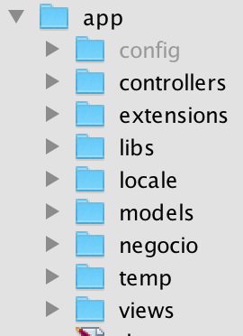

Además, esto nos permite tener por separado la lógica del back end y los estilos definidos para la UI

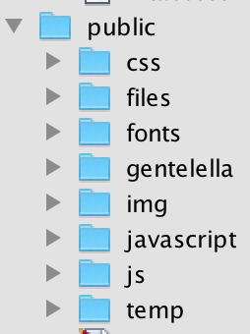

A continuación, se detalla el contenido de las vistas, controladores y modelos utilizados para los CU “**login”** y “**registrar usuario”**.

* **inits.js**

*/* Creado por Gastón.Grippi*

*Archivo creado: 28 de Agosto del 2017*

*Última modificación: 28 de Agosto del 2017*

*Descripción: Utilizado para inicializar elementos basicos de la libreria materialize */*

(function($){

$(function(){

$('.button-collapse').sideNav();

$('.parallax').parallax();

$('select').material_select();

}); // end of document ready

})(jQuery); // end of jQuery name space

**REGISTRO**

* **Registrar.phtml**

*<!-- Creado por Gastón.Grippi*

*Archivo creado: 7 de Septiembre del 2017*

*Última modificación: 2 de Octubre del 2017*

*Descripción: Plantilla de formulario a llenar para registrar un usuario -->*

<!DOCTYPE html>

<html>

<head>

<!-- Bootstrap -->

<link href="<?php echo PUBLIC_PATH ?>gentelella/css/bootstrap.min.css" rel="stylesheet">

<!-- Font Awesome -->

<link href="<?php echo PUBLIC_PATH ?>gentelella/css/font-awesome.min.css" rel="stylesheet">

<!-- NProgress -->

<link href="<?php echo PUBLIC_PATH ?>gentelella/css/nprogress.css" rel="stylesheet">

<!-- Custom Theme Style -->

<link href="<?php echo PUBLIC_PATH ?>gentelella/css/custom.min.css" rel="stylesheet">

<!-- jQuery -->

<script src="<?php echo PUBLIC_PATH ?>gentelella/css/jquery.min.js"></script>

<!-- Bootstrap -->

<script src="<?php echo PUBLIC_PATH ?>gentelella/css/bootstrap.min.js"></script>

<!-- Datatables -->

<script src="<?php echo PUBLIC_PATH ?>gentelella/javascript/jquery/jquery.dataTables.min.js"></script>

<script src="<?php echo PUBLIC_PATH ?>gentelella/javascript/jquery/dataTables.bootstrap.min.js"></script>

<script src="<?php echo PUBLIC_PATH ?>gentelella/javascript/jquery/dataTables.buttons.min.js"></script>

<script src="<?php echo PUBLIC_PATH ?>gentelella/javascript/jquery/buttons.bootstrap.min.js"></script>

<script src="<?php echo PUBLIC_PATH ?>gentelella/javascript/jquery/buttons.flash.min.js"></script>

<script src="<?php echo PUBLIC_PATH ?>gentelella/javascript/jquery/buttons.html5.min.js"></script>

<script src="<?php echo PUBLIC_PATH ?>gentelella/javascript/jquery/buttons.print.min.js"></script>

<script src="<?php echo PUBLIC_PATH ?>gentelella/javascript/jquery/jquery.maskedinput.js"></script>

<!--Import Google Icon Font-->

<link href="https://fonts.googleapis.com/icon?family=Material+Icons" rel="stylesheet">

<!--Import materialize.css-->

<link type="text/css" rel="stylesheet" href="<?php echo PUBLIC_PATH ?>css/materialize.min.css" media="screen,projection"/>

<link rel="stylesheet" type="text/css" href="<?php echo PUBLIC_PATH ?>css/registro.css">

<link rel="stylesheet" type="text/css" href="<?php echo PUBLIC_PATH ?>css/alerta.css">

<meta http-equiv="Content-Type" content="text/html; charset=utf-8"/>

<meta name="viewport" content="width=device-width, initial-scale=1.0"/>

</head>

<title>Registro de usuario</title>

<body>

<!-- Header con titulo -->

<nav>

<div class="nav-wrapper">

<a href="#" class="brand-logo center">Registro de usuario</a>

</div>

</nav>

<!-- Formato del formulario con boton al final -->

<div class="center row">

<form class="col s12">

<div class="row">

<div class="input-field">

<!-- input numerico tratado como texto para resolver el problema de type="number" no reconoce el atributo maxlenght -->

<input id="numero_documento" placeholder="Numero documento" type="text" class="validate" pattern="\d*" maxlength="8">

<label for="numero_documento" data-error="Documento no valido" data-success="Documento Valido">Nº documento</label>

</div>

</div>

<div class="row">

<div class="input-field">

<input id="numero_tramite" placeholder="Numero tramite" type="text" class="validate" pattern="\d*">

<label for="numero_tramite" data-error="Numero de tramite inválido" data-success="Numero de tramite válido">Nº tramite</label>

<td><?php echo Html::img('dni1.jpg', 'Crear_Solicitud', array("width" => "310px", "height" => "160px")) ?></td>

<td><?php echo Html::img('dni2.png', 'Crear_Solicitud', array("width" => "256px", "height" => "128px")) ?></td>

</div>

</div>

<div class="row">

<div class="input-field">

<input id="nombres" placeholder="Nombres" type="text" disabled="disabled">

<label for="nombres">Nombres</label>

</div>

</div>

<div class="row">

<div class="input-field">

<input id="apellido" placeholder="Apellido" type="text" disabled="disabled">

<label for="apellido">Apellido</label>

</div>

</div>

<div class="row">

<div class="input-field" id="provincia">

<?php echo Form::dbselect('departamento.idprovincia', 'nombreprovincia', array('provincia', 'find')) ?>

<label>Seleccion Provincia</label>

</div>

</div>

<div class="row">

<div class="input-field" id="departamento">

<select id="select_dpto">

<option value="" disabled selected>Seleccione</option>

</select>

<label>Seleccion Departamento</label>

</div>

</div>

<div class="row">

<div class="input-field" id="localidad">

<select id="select_localidad">

<option value="" disabled selected>Seleccione</option>

</select>

<label>Seleccion Localidad</label>

</div>

</div>

<div class="row">

<div class="input-field">

<input id="domicilio" placeholder="Domicilio" type="text">

<label for="domicilio">Domicilio</label>

</div>

</div>

<div class="row">

<div class="input-field">

<input id="nombre_usuario" placeholder="Nombre Usuario" type="text" class="validate">

<label for="nombre_usuario" data-error="Prueba otro nombre de usuario" data-success="Usuario valido" >Nombre de Usuario</label>

</div>

</div>

<div class="row">

<div class="input-field">

<input id="contraseña" placeholder="contraseña" type="password" class="validate">

<label for="contraseña" data-error="Password invalido" data-success="Contraseña valida">contraseña</label>

</div>

</div>

<div class="row">

<div class="input-field">

<input id="repetir_contraseña" placeholder="repetir contraseña" type="password">

<label for="repetir_contraseña" data-error="Contraseñas no coinciden" data-success="Contraseñas coinciden">repetir contraseña</label>

</div>

</div>

<div class="row">

<div class="input-field">

<input id="email" placeholder="Email" type="email" class="validate">

<label for="email" data-error="Mail inválido" data-success="right">Email</label>

</div>

</div>

<div class="row">

<div class="input-field">

<select>

<option value="" disabled selected>Seleccion tipo nº telefono</option>

<option value="1">Telefono fijo</option>

<option value="2">Telefono celular</option>

</select>

<label>Tipo Numero Telefono</label>

</div>

</div>

<div class="row">

<div class="input-field">

<input id="numero_telefono" placeholder="Numero telefono" type="tel" class="validate" pattern="\d*" maxlength="10">

<label for="numero_telefono" data-error="Numero de telefono inválido" data-success="Numero de telefono válido">Nº telefono</label>

</div>

</div>

<input id="condiciones" type="checkbox"/>

<label for="condiciones"> <a href="<?php echo PUBLIC_PATH ?>tyc" target="_blank"> Acepta los términos y condiciones</a></label>

<!-- El boton esta deshabilitado. Para habilitarlo solo hay que reomver disable de la clase -->

<br>

<button id="submitButton" class="btn waves-effect waves-light" disabled="disabled" type="submit" name="action">Crear

<i class="material-icons right">send</i>

</button>

<div class="row" id="rta">

</div>

</form>

</div>

</div>

<!--Import jQuery before materialize.js-->

<script type="text/javascript" src="<?php echo PUBLIC_PATH ?>js/jquery-3.2.1.min.js"></script>

<script type="text/javascript" src="<?php echo PUBLIC_PATH ?>js/materialize.min.js"></script>

<script type="text/javascript" src="<?php echo PUBLIC_PATH ?>js/jquery/jquery.kumbiaphp.js"></script>

<!-- En init.js esta declarada la inicializacion del selector que se utiliza en tipo nro telefono-->

<script src="<?php echo PUBLIC_PATH ?>js/init.js"></script>

<!-- En registroUsuario.js declarada toda la logica pertinente al registro del usuario. Tambien esta la funcion que evita que se agregue la letra →

<script src="<?php echo PUBLIC_PATH ?>js/registroUsuario.js"></script>

</body>

</html>

* **index_controller.php (Registro)**

*<!-- Creado por Diego.Gomez*

*Archivo creado: 10 de Septiembre del 2017*

*Última modificación: 12 de Septiembre del 2017*

*Descripción: Controlador encargada de cargar la vista del formulario del registro-->*

<?php

class IndexController extends AppController {

public function index() {

view::template('registrar');

view::select(NULL);

}

}

* **registroUsuario.js**

*/* Creado por Gastón.Grippi*

*Archivo creado: 10 de Septiembre del 2017*

*Última modificación: 27 de Septiembre del 2017*

*Descripción: Validaciones de campos y lógica a ser implementada por el formulario del registro */*

//Evitar introducir letras en numero de documento

$(function() {

$("#numero_documento").keypress(function(event) {

if (event.which != 8 && event.which != 0 && (event.which < 48 || event.which > 57)) {

alert("Solo puede ingresar numeros!");

return false;

}

});

});

//Evitar introducir letras en numero de telefono

$(function() {

$("#numero_telefono").keypress(function(event) {

if (event.which != 8 && event.which != 0 && (event.which < 48 || event.which > 57)) {

alert("Solo puede ingresar numeros!");

return false;

}

});

});

//Evitar introducir letras en numero de telefono

$(function() {

$("#numero_tramite").keypress(function(event) {

if (event.which != 8 && event.which != 0 && (event.which < 48 || event.which > 57)) {

alert("Solo puede ingresar numeros!");

return false;

}

});

});

//habilitar o deshabilitar boton submit hasta que los campos esten completos

(function() {

$('form input').keyup(function() {

var empty = false;

$('form input').each(function() {

if ($(this).val() == '') {

empty = true;

}

});

if (empty) {

$('#submitButton').attr('disabled', 'disabled'); // updated according to http://stackoverflow.com/questions/7637790/how-to-remove-disabled-attribute-with-jquery-ie

} else {

$('#submitButton').removeAttr('disabled'); // updated according to http://stackoverflow.com/questions/7637790/how-to-remove-disabled-attribute-with-jquery-ie

}

});

})()

//auto carga del nombre de la persona segun el DNI y el numero tramite introducido

$("#numero_tramite").change(function () {

if (($("#numero_tramite").val() != "") && ($("#numero_documento").val() != "")) {

$("#nombres").val("");

$("#nombres").removeAttr("readonly");

$("#nombres").removeAttr("disabled");

$("#apellido").val("");

$("#apellido").removeAttr("readonly");

$("#apellido").removeAttr("disabled");

$.ajax({

data: {

'idtramite': $("#numero_tramite").val(),

'dni': $("#numero_documento").val()

},

url: $.KumbiaPHP.publicPath+"tramitedni/buscar_ciudadano_por_id_dni",

type: 'post',

dataType: "json",

success: function (response) {

if (response) {

$("#nombres").val(response.nombres);

$("#nombres").attr("readonly", "readonly");

$("#apellido").val(response.apellido);

$("#apellido").attr("readonly", "readonly")

} else {

alert("Revisar DNI y numero de tramite");

}

}

});

}

});

$("#numero_documento").change(function () {

if (($("#numero_tramite").val() != "") && ($("#numero_documento").val() != "")) {

$("#nombres").val("");

$("#nombres").removeAttr("readonly");

$("#nombres").removeAttr("disabled");

$("#apellido").val("");

$("#apellido").removeAttr("readonly");

$("#apellido").removeAttr("disabled");

$.ajax({

data: {

'idtramite': $("#numero_tramite").val(),

'dni': $("#numero_documento").val()

},

url: $.KumbiaPHP.publicPath+"tramitedni/buscar_ciudadano_por_id_dni",

type: 'post',

dataType: "json",

success: function (response) {

if (response) {

$("#nombres").val(response.nombres);

$("#nombres").attr("readonly", "readonly");

$("#apellido").val(response.apellido);

$("#apellido").attr("readonly", "readonly")

} else {

alert("Revisar DNI y numero de tramite");

}

}

});

}

});

$("#repetir_contraseña").change(function () {

var contraseña = $("#contraseña").val();

var repetida = $("#repetir_contraseña").val();

if(contraseña != repetida) {

$("#repetir_contraseña").removeClass("valid");

$("#repetir_contraseña").addClass("invalid");

$("#repetir_contraseña").prop("aria-invalid", "false");

} else {

$("#repetir_contraseña").removeClass("invalid");

$("#repetir_contraseña").addClass("valid");

$("#repetir_contraseña").prop("aria-valid", "false");

}

});

//Poblar select departamento segun la provincia seleccionada

$("#provincia").change(function() {

$.ajax({

data: {

'provincia': $(this).find(':selected').val()

},

type: "POST",

url: $.KumbiaPHP.publicPath+"departamento/Depto_segun_provincia",

success: function(response) {

var jsonObj = JSON.parse(response);

//Alert utilizada para ver la cantidad de elementos que devuelve el server

//alert(jsonObj.items.length);

$('#select_dpto')

.find('option')

.remove()

.end()

.append('<option disabled value="option">Seleccione</option>')

.val('whatever')

;

$('#select_localidad')

.find('option')

.remove()

.end()

.append('<option disabled value="option">Seleccione</option>')

.val('whatever')

;

$.each(jsonObj.items, function(id,value) {

$("#select_dpto").append('<option value="'+value.id+'">'+value.nombredepartamento+'</option>');

})

$("#select_dpto").material_select();

$("#select_localidad").material_select();

}

});

});

//Poblar select localidad segun el departamento seleccionado

$("#departamento").change(function() {

console.log($(this).find(':selected').text());

console.log($(this).find(':selected').val());

$.ajax({

data: {

'departamento': $(this).find(':selected').val()

},

type: "POST",

url: $.KumbiaPHP.publicPath+"localidad/localidad_segun_dpto",

success: function(response) {

var jsonObj = JSON.parse(response);

//Alert utilizada para ver la cantidad de elementos que devuelve el server

//alert(jsonObj.items.length);

$('#select_localidad')

.find('option')

.remove()

.end()

.append('<option disabled value="option">Seleccione</option>')

.val('whatever')

;

$.each(jsonObj.items, function(id,value) {

$("#select_localidad").append('<option value="'+value.id+'">'+value.nombrelocalidad+'</option>');

})

$("#select_localidad").material_select();

}

});

});

//para definir que funcionalidad tiene el boton submit (crear usuario)

$("#submitButton").click(function () {

var usuarioForm = {

'login' : $("#nombre_usuario").val(),

'clave' : $("#contraseña").val(),

'clave2' : $("#repetir_contraseña").val(),

'idtramite': $("#numero_tramite").val(),

'dni' : $("#numero_documento").val(),

'nombres' : $("#nombres").val(),

'apellido' : $("#apellido").val(),

'email' : $("#email").val(),

};

$.ajax({

data: {

'usuario': usuarioForm

},

url: $.KumbiaPHP.publicPath+"usuarios/crear",

type: 'POST',

success: function (response) {

alert("exito");

},

error: function (response) {

alert("fallo" + response.text);

window.location.replace("http://localhost/proyecto/admin");

}

});

});

* **tyc.phtml**

*<!-- Creado por Diego.Gomez*

*Archivo creado: 20 de Octubre del 2017*

*Última modificación: 21 de Octubre del 2017*

*Descripción: Vista de los términos y condiciones que se publicarán y se deberán tener en cuenta al hacer uso del sitio web de Actas Digitales -->*

<html lang="en">

<head>

<meta http-equiv="Content-Type" content="text/html; charset=UTF-8"/>

<meta name="viewport" content="width=device-width, initial-scale=1.0"/>

<title>Terminos y condiciones</title>

<!-- CSS -->

<link href="<?php echo PUBLIC_PATH ?>css/fuentes.css" type="text/css" rel="stylesheet">

<link href="<?php echo PUBLIC_PATH ?>css/materialize.css" type="text/css" rel="stylesheet" media="screen,projection"/>

<link href="<?php echo PUBLIC_PATH ?>css/style.css" type="text/css" rel="stylesheet" media="screen,projection"/>

</head>

<body>

<nav class="nav-extended">

<div class="nav-wrapper">

<div href="#" class="brand-logo center"><a>Terminos y condiciones</a></div>

</div>

</nav>

<div id="index-banner">

<div class="section no-pad-bot">

<div class="container">

<div class="row center" style="text-align: left">

<h6>Gestión Digital de Actas no se responsabilizará de ninguna manera por los actos ejecutados por los usuarios ya sea que los mismos se lleven a cabo en virtud de una relación entre usuarios posibilitada por el portal o no, como así tampoco por las consecuencias fructíferas, no fructíferas, culposas o dolosas que de estos actos surjan.

Respecto del manejo de la información de los usuarios, según lo dispone la legislación actual (Ley 24766 Protección de datos personales y 25326 Confidencialidad de la información), Gestión Digital de Actas no divulgará la información almacenada por los usuarios.

<br><br>

Este contrato (el "Contrato") contiene los términos, condiciones y limitaciones que rigen para el uso del sitio y servicio denominado gestiondigital.gob.ar marca registrada y de propiedad de Documentalia SRL CUIT 30-70959253-6 en adelante “La Empresa”, y pone a disposición de la persona interesada en su utilización (el "Usuario") en el sitio www.gestiondigital.gob.ar (el "Sitio").

<br><br>

<br><br>

<b>1. Aceptación del contrato y sus modificaciones</b>

<br><br>

La Empresa podrá modificar unilateralmente el Contrato. Las modificaciones serán obligatorias desde su publicación en el Sitio o desde su notificación al Usuario, lo que suceda primero, sin perjuicio de la facultad del Usuario de terminar el Contrato.

El sistema

Gestión Digital de Actas almacenará los datos suministrados en sus bases de datos siendo accesible sólo para los fines del sistema, salvo los casos excepcionales dispuestos en la ley 25326 de confidencialidad de la información.

Se mantendrá al resguardo de terceros la información suministrada por el Usuario, en servidores con las medidas de seguridad necesarias.

Gestión Digital de Actas se reserva el derecho de determinar por cuánto tiempo conservará los datos de usuarios, pudiendo eliminarlos cuando sea necesario o conveniente.

Se considera fecha y hora de inicio de gestiones a partir del momento en que el usuario confirma los datos aportados para las gestiones.

Gestión Digital de Actas se reservará el derecho de modificar unilateralmente, en cualquier momento y sin aviso previo, la presentación y configuración del portal, así como las condiciones de prestación de los Servicios.

<br><br>

<br><br>

<b>2. Costos del Servicio</b>

<br><br>

Gestión Digital de Actas cobra los códigos provinciales nº 221 y 224 en concepto de servicios de gestoría.

Exclusión de responsabilidad de "Gestión Digital de Actas"

Se realizarán todos los esfuerzos lógicos necesarios para la obtención de cada partida y para el cumplimiento de los "Plazos de Gestión Promedios Estimados" en el caso de que las partidas no estén digitalizadas.

El Usuario queda notificado y asumirá el riesgo sobre los plazos de gestión en el caso de la digitalización de un acta y los posibles contratiempos que pudieran existir para la obtención de las partidas.

Se harán todos los esfuerzos razonables para asegurar que los plazos estimados de gestión, procesamiento y operaciones con terceras empresas, como las entidades recaudadoras sean efectuadas de acuerdo a los plazos de gestión de referencia y tiempos de entrega estimados, sin embargo, algunos factores, pueden determinar retrasos en el tiempo necesario para culminar un proceso necesario para llevar adelante un servicio. El Usuario entiende que estas fallas son ajenas a la Gestión Digital de Actas y la exime de toda responsabilidad por los inconvenientes o perjuicios derivados de estas fallas.

Uso del sitio

El Usuario se compromete a no utilizar el Sistema para obtener documentos que deriven en operaciones ilegales, incluyendo pero no limitado a cualquier producto o servicio que infrinja leyes de propiedad intelectual o derechos de terceros. El Usuario no utilizará los servicios para ningún tipo de actividad que pueda ser considerada fraudulenta o ilegal y que devenguen perjuicios para El Estado o terceros como consecuencia del uso indebido del sitio de su propiedad y de la documentación obtenida mediante los servicios prestados, y declara que el mismo es solicitado bajo interés legítimo con el sólo hecho de contratar el servicio.

Cesión

El Usuario no puede ceder el Contrato, y cualquier intento de cesión por su parte será considerado nulo y de ningún efecto.

Gestión Digital de Actas tiene amplias facultades para ceder o transferir el Contrato o cualquier derecho que tenga bajo el mismo sin necesidad de notificación o consentimiento por parte del Usuario.

Información introducida por el usuario en el sitio

El Usuario se obliga a no introducir en el Sitio información de carácter obsceno, ofensivo o agraviante, o que contenga amenazas, virus u otros programas perjudiciales o mecanismos para captar o distorsionar información contenida en el Sitio.

<br><br>

<br><br>

<b>3. Derechos sobre el sitio y su contenido</b>

<br><br>

El Sitio, las marcas y los logotipos y todo otro contenido del Sitio son propiedad de Gestión Digital de Actas y están protegidos por las normas de derechos de autor, marcas, propiedad intelectual, inventos, software y demás normas aplicables y está prohibida su copia, reproducción, venta o cualquier otro uso comercial o difusión no autorizado.

Toda la información brindada por el Usuario al Sitio se entiende hecha en carácter de declaración jurada.

Información del usuario

El Usuario autoriza a utilizar su información personal para fines propios de operaciones de gestión y procesos necesarios para llevar adelante un servicio. Gestión Digital de Actas no publicará, venderá ni cederá a terceros la información recabada del Usuario, salvo que deba ser revelada en cumplimiento de una orden judicial o de autoridad administrativa.

Jurisdicción y ley aplicable

Se pacta la jurisdicción de los tribunales ordinarios de la Ciudad de Mendoza y la aplicación de la ley argentina con exclusión de toda norma sobre conflictos de leyes. Se fija como domicilio de Gestión Digital de Actas Peltier 351 Piso 0, Oficina Dirección, CP 5500, Ciudad de Mendoza, República Argentina. </h6>

</div>

<br><br>

</div>

</div>

</div>

<!-- Scripts-->

<script src="<?php echo PUBLIC_PATH ?>js/jquery-3.2.1.min.js"></script>

<script src="<?php echo PUBLIC_PATH ?>js/materialize.js"></script>

<script src="<?php echo PUBLIC_PATH ?>js/init.js"></script>

</body>

</html>

* **tyc_controller.php**

*<!-- Creado por Diego.Gomez*

*Archivo creado: 20 de Octubre del 2017*

*Última modificación: 21 de Octubre del 2017*

*Descripción: Controlador encargada de cargar la vista de los términos y condiciones -->*

<?php

class TycController extends AppController {

public function index() {

view::select(NULL, 'tyc');

}

}

**CSS**

* **alerta.css**

*/* Creado por Diego.Gomez*

*Archivo creado: 5 de Octubre del 2017*

*Última modificación: 7 de Octubre del 2017*

*Descripción: Estilos utilizados para las diferentes alertas utilizadas en el sistema*/*

@import url(http://fonts.googleapis.com/css?family=Exo:100,200,400);

@import url(http://fonts.googleapis.com/css?family=Source+Sans+Pro:700,400,300);

.alert {

padding: 8px 35px 8px 14px;

margin-bottom: 18px;

text-shadow: 0 1px 0 rgba(255, 255, 255, 0.5);

background-color: #fcf8e3;

border: 1px solid #fbeed5;

-webkit-border-radius: 4px;

-moz-border-radius: 4px;

border-radius: 4px;

}

.alert, .alert-heading {

color: #c09853;

}

.alert .close {

position: relative;

top: -2px;

right: -21px;

line-height: 18px;

}

.alert-success {

background-color: #dff0d8;

border-color: #d6e9c6;

}

.alert-success, .alert-success .alert-heading {

color: #468847;

}

.alert-danger, .alert-error {

background-color: #f2dede;

border-color: #eed3d7;

}

.alert-danger,

.alert-error,

.alert-danger .alert-heading,

.alert-error .alert-heading {

color: #b94a48;

}

.alert-info {

background-color: #d9edf7;

border-color: #bce8f1;

}

.alert-info, .alert-info .alert-heading {

color: #3a87ad;

}

.alert-block {

padding-top: 14px;

padding-bottom: 14px;

}

.alert-block > p, .alert-block > ul {

margin-bottom: 0;

}

.alert-block p + p {

margin-top: 5px;

}

/*/////////////*/

.alert, .alert-heading {

color: #c09853;

}

.alert .close {

position: relative;

top: -2px;

right: -21px;

line-height: 18px;

}

.alert-success {

background-color: #dff0d8;

border-color: #d6e9c6;

}

.alert-success, .alert-success .alert-heading {

color: #468847;

}

.alert-danger, .alert-error {

background-color: #f2dede;

border-color: #eed3d7;

}

.alert-danger,

.alert-error,

.alert-danger .alert-heading,

.alert-error .alert-heading {

color: #b94a48;

}

.alert-info {

background-color: #d9edf7;

border-color: #bce8f1;

}

.alert-info, .alert-info .alert-heading {

color: #3a87ad;

}

.alert-block {

padding-top: 14px;

padding-bottom: 14px;

}

.alert-block > p, .alert-block > ul {

margin-bottom: 0;

}

.alert-block p + p {

margin-top: 5px;

}

.alert .close{position:relative;top:-2px;right:-21px;line-height:18px;}

.alert{

margin-bottom: 7px !important;

}

.close {

float: right;

font-size: 20px;

font-weight: bold;

line-height: 18px;

color: #000000;

text-shadow: 0 1px 0 #ffffff;

opacity: 0.2;

filter: alpha(opacity=20);

}

.close:hover {

color: #000000;

text-decoration: none;

opacity: 0.4;

filter: alpha(opacity=40);

cursor: pointer;

}

.close{margin-top:2px;}

.modal-header .close {

margin-top: 2px;

}

.icon-eye-close {

background-position: -120px -120px;

}

.icon-folder-close {

background-position: -384px -120px;

}

* **login_style.css**

*/* Creado por Gastón.Grippi*

*Archivo creado: 27 de Septiembre del 2017*

*Última modificación: 20 de Octubre del 2017*

*Descripción: Estilos utilizados en el login del sitio Actas Digitales*/*

@import url(http://fonts.googleapis.com/css?family=Exo:100,200,400);

@import url(http://fonts.googleapis.com/css?family=Source+Sans+Pro:700,400,300);

body{

margin: 0;

padding: 0;

background: #fff;

color: #000;

font-family: Arial;

font-size: 16px;

background-image: url('../img/gobierno_2.png');

background-size: 1100px 850px;

}

.login{

position: absolute;

top: calc(75% - 75px);

left: calc(46% - 50px);

height: 150px;

width: 350px;

padding: 10px;

z-index: 2;

}

.login input[type=text]{

width: 250px;

height: 30px;

background: transparent;

border: 1px solid rgba(0,0,0,0.6);

border-radius: 2px;

color: #000;

font-family: 'Exo', sans-serif;

font-size: 16px;

font-weight: 400;

padding: 4px;

}

.login input[type=password]{

width: 250px;

height: 30px;

background: transparent;

border: 1px solid rgba(0,0,0,0.6);

border-radius: 2px;

color: #000;

font-family: 'Exo', sans-serif;

font-size: 16px;

font-weight: 400;

padding: 4px;

margin-top: 10px;

}

.login input[type=document]{

width: 250px;

height: 30px;

background: transparent;

border: 1px solid rgba(255,255,255,0.6);

border-radius: 2px;

color: #000;

font-family: 'Exo', sans-serif;

font-size: 16px;

font-weight: 400;

padding: 4px;

margin-top: 10px;

}

.login input[type=submit]{

width: 260px;

height: 35px;

background: #ccc;

border: 1px solid #fff;

cursor: pointer;

border-radius: 2px;

color: #a18d6c;

font-family: 'Exo', sans-serif;

font-size: 16px;

font-weight: 400;

padding: 6px;

margin-top: 10px;

}

.login input[type=submit]:hover{

opacity: 0.8;

}

.login input[type=submit]:active{

opacity: 0.6;

}

.login input[type=text]:focus{

outline: none;

border: 1px solid rgba(255,255,255,0.9);

}

.login input[type=password]:focus{

outline: none;

border: 1px solid rgba(255,255,255,0.9);

}

.login input[type=submit]:focus{

outline: none;

}

::-webkit-input-placeholder{

color: rgba(255,255,255,0.6);

}

::-moz-input-placeholder{

color: rgba(255,255,255,0.6);

}

* **registro.css**

*\*/ Creado por Gastón.Grippi*

*Archivo creado: 1 de Octubre del 2017*

*Última modificación: 21 de Octubre del 2017*

*Descripción: Estilos utilizados en el registro del sitio Actas Digitales */*

@import url(http://fonts.googleapis.com/css?family=Exo:100,200,400);

@import url(http://fonts.googleapis.com/css?family=Source+Sans+Pro:700,400,300);

.center {

margin: auto;

width: 30%;

}

label.active {

width: 100% !important;

}

### **Ejecución de Pruebas de la porción de código elegida.**

Las siguientes pruebas tienen como propósito el lograr un sistema que pueda ser completado con una recepción total de los usuarios finales, y entrar en operación con la totalidad de las funcionalidades requeridas para su funcionamiento. Para ello se perseguirán los siguientes objetivos:

* Identificar la información existente en el proyecto y los componentes que deben ser ponerse a prueba.
* Listar los principales requisitos a probar.
* Definir las estrategias de prueba que deben emplearse.
* Identificar los recursos necesarios que pueden requerirse.
* Aplicar las estrategias de prueba seleccionadas en cada uno de los escenarios de prueba identificados.
* Aplicar acciones correctivas, sea de carácter inmediato o para una futura versión de la aplicación, dependiendo del impacto del error encontrado como resultado de la ejecución de las pruebas.

Se utilizará TestLink para desarrollar los “Test Suite” para cada categoría de pruebas. Ya que es la herramienta recomendada por la cátedra.

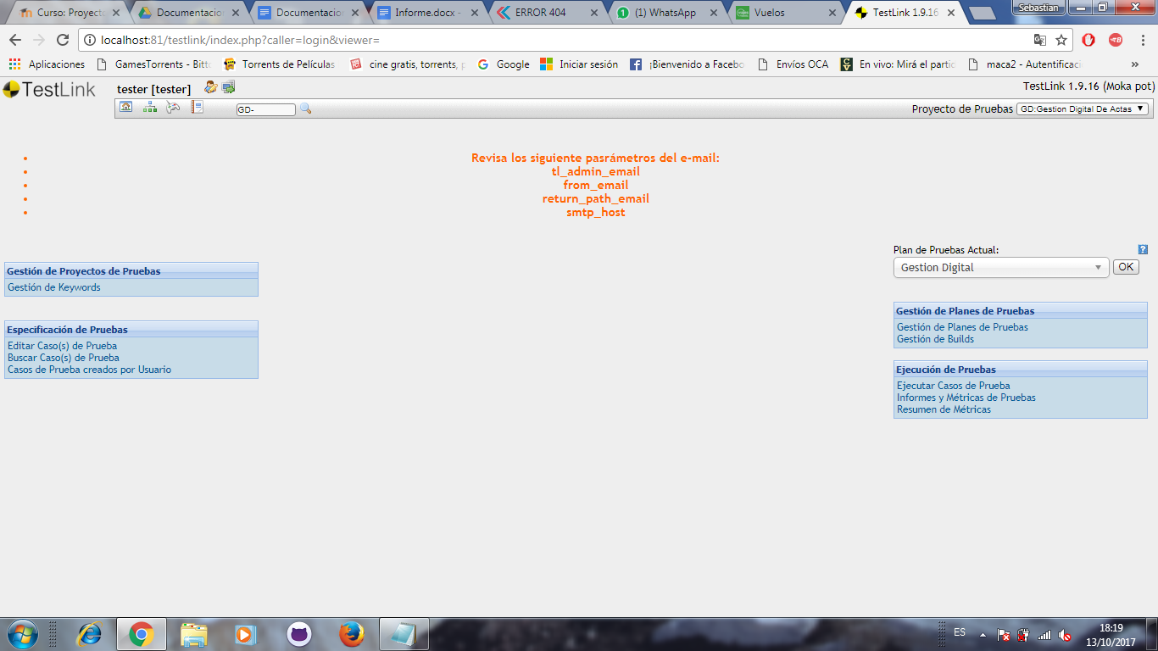

Captura de pantalla de testlink.

TestLink es una herramienta gratuita que permite crear y gestionar casos de pruebas y organizarlos en planes de prueba. Estos planes permiten a los miembros del equipo ejecutar casos de test y registrar los resultados dinámicamente, generar informes, mantener la trazabilidad con los requerimientos, así como priorizar y asignar tareas.

Para la realización de pruebas de carga se utilizará la aplicación JMETER

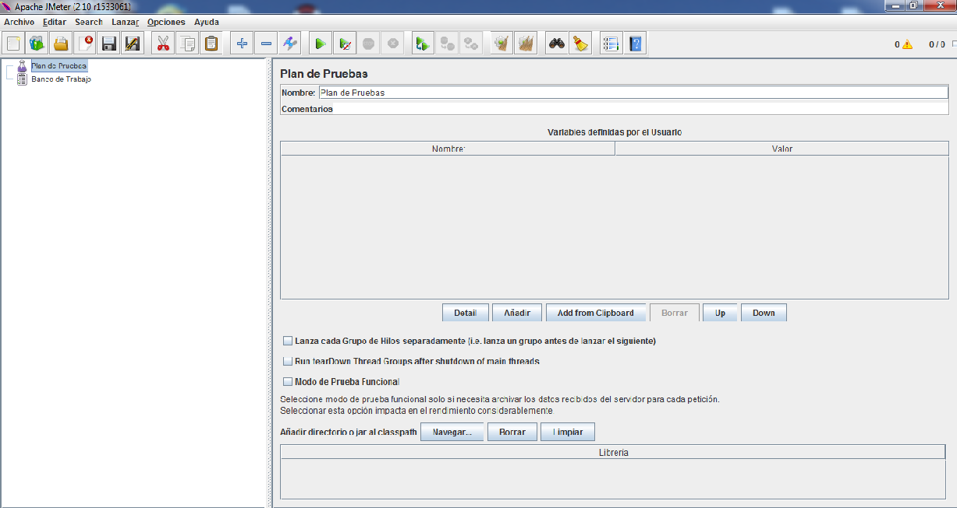

Captura de pantalla de Jmeter.

JMeter es un proyecto de [Apache](https://es.wikipedia.org/wiki/Apache_Software_Foundation) que puede ser utilizado como una herramienta de prueba de carga para analizar y medir el desempeño de una variedad de servicios, con énfasis en [aplicaciones web](https://es.wikipedia.org/wiki/Aplicaci%C3%B3n_web).

JMeter puede ser usado como una herramienta de pruebas unitarias para [conexiones de bases de datos con JDBC](http://jmeter.apache.org/usermanual/build-db-test-plan.html), [FTP](http://jmeter.apache.org/usermanual/build-ftp-test-plan.html), [LDAP](http://jmeter.apache.org/usermanual/build-ldap-test-plan.html), [Servicios web](http://jmeter.apache.org/usermanual/build-ws-test-plan.html), [JMS](http://jmeter.apache.org/usermanual/build-jms-topic-test-plan.html), [HTTP](http://jmeter.apache.org/usermanual/build-web-test-plan.html) y conexiones TCP genéricas. JMeter puede también ser configurado como un [monitor](http://jmeter.apache.org/usermanual/build-monitor-test-plan.html), aunque es comúnmente considerado una solución ad-hoc respecto de soluciones avanzadas de monitoreo.

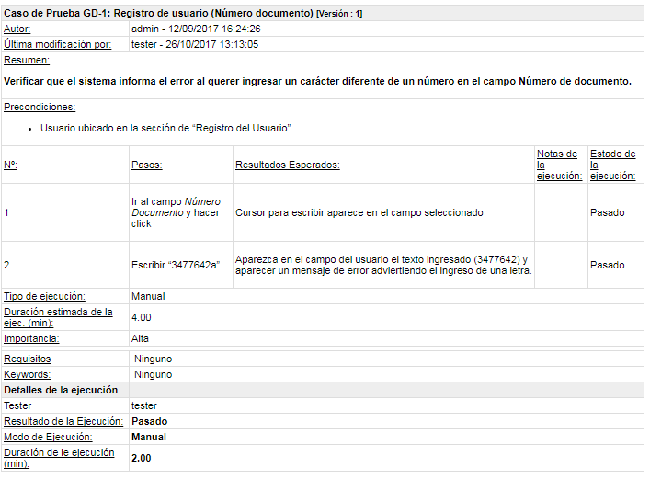

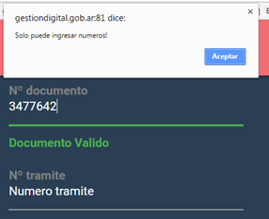

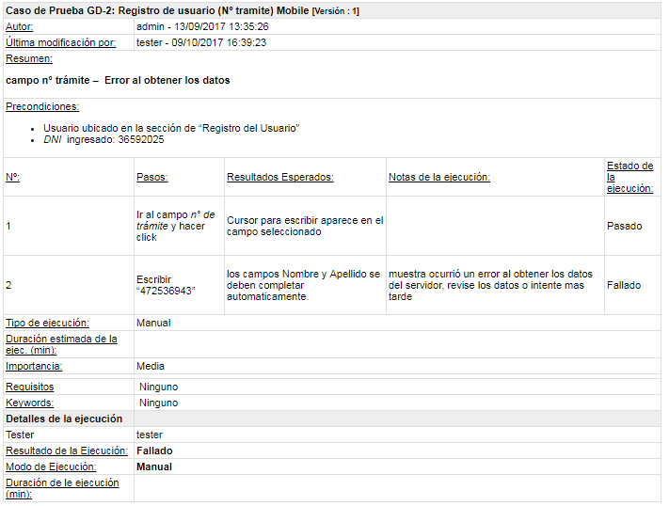

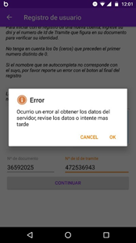

**Acción correctiva: Error en el registro de trámite del registro civil. Se debe ingresar otro número de trámite de otro tipo de documento generado como pasaporte o cambios de domicilio**

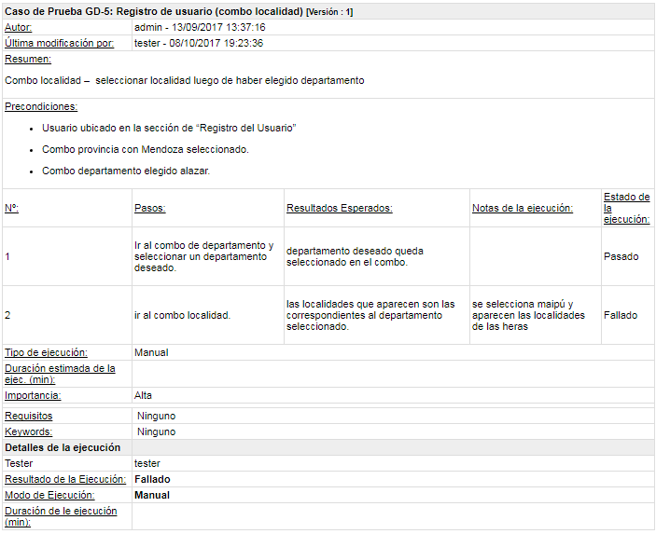

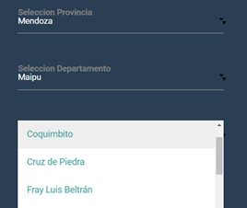

**Acción correctiva: Había un error al seleccionar los departamentos, ya que mostraba las localidades de otro departamento. El error fue solucionado había problemas con los id.**

### ***2)- Planificación de capacitación.***

**Objetivo**

El objetivo de la capacitación es formar al ciudadano para el buen manejo del Sistema de Gestión Digital de Actas, lograr que puedan afrontar cada módulo de manera sencilla y correcta para lograr obtener una satisfactoria respuesta a sus necesidades.

Serán capacitados todos los ciudadanos interesados en la obtención de algún Acta Digital del sistema y a personal del registro civil designado, que serán Administradores y Súper Administradores, tomando decisiones (de ser necesarias) de acuerdo a un set de reportes que ofrece el sistema.

**Destinatarios**

*Usuario Ciudadano*: Los ciudadanos son los principales destinatarios, ya que son el sustento y la razón de ser del Sistema de Gestión de Actas Digitales. Comprende a los usuarios finales del sistema.

**Alcance**

Se capacitará respecto de todas las funcionalidades implementadas. El alcance comprende los siguientes temas:

* Introducción: Aspectos generales del sitio, conceptos de Actas.
* Iniciar Registración de Usuario
  + Carga de datos del usuario. Datos obligatorios
  + Recuperar cuenta
* Solicitud de acta
  + Iniciar proceso de solicitud
  + Pagar Solicitud
  + Reportar Error
* Mis Solicitudes
  + Historial de solicitudes del usuario
  + Filtrar solicitudes
* Verificar Validez del Acta.

*Usuario Administrador*: El administrador es un usuario interno del sitio, es el encargado de mantener los parámetros del sistema correctamente configurados y actualizados.

**Alcance**

Se capacitará respecto de todas las funcionalidades implementadas. El alcance comprende los siguientes temas:

* Administración del sitio
  + Provincias
  + Departamentos
  + Localidades
  + Códigos
  + Tipo reporte
  + Tipo reclamo
  + Tipo libro
  + Oficinas
  + Estados solicitud
  + Estados reclamo error acta
  + Estados imágen acta
  + Parentesco
  + Reportes

*Usuario Super Administrador*: El Super administrador es un usuario interno y de mayor jerarquía que el “Administrador”. Es el encargado de manejar los usuarios y recursos con la posibilidad de asignar privilegios (roles) a cada uno de ellos según corresponda.

**Alcance**

Se capacitará respecto de todas las funcionalidades implementadas. El alcance comprende los siguientes temas:

* Administración del sitio
  + Roles
  + Recursos
  + Privilegios
  + Usuarios
  + Provincias
  + Departamentos
  + Localidades
  + Códigos
  + Tipo reporte
  + Tipo reclamo
  + Tipo libro
  + Oficinas
  + Estados solicitud
  + Estados reclamo error acta
  + Estados imágen acta
  + Parentesco
  + Reportes

**Método**

Debido a que los usuarios ciudadanos no pueden acceder a las opciones del sitio habilitadas para un usuario administrador, la capacitación debe orientarse en ambos sentidos, siendo el contenido y los medios de la misma específicos para cada caso.

*Ciudadano*

El medio de capacitación será a través de Manual del usuario con la explicación de cada uno de los pasos del proceso para la obtención de Actas, incluyendo todos los procesos o caminos centrales (solicitud de un acta) y los procesos o caminos alternativos (Reporte de error en caso que haga falta, Cancelar una solicitud antes de paga, etc).

*Administrador*

El medio de capacitación será a través de Manual del usuario con la explicación de cada uno de los pasos de configuración y carga del sistema.

*Súper Administrador*

Habrá otro medio de capacitación solo para Usuarios Súper Administrador. El cual consta de dos cursos presenciales para darles a conocer las funcionalidades de la configuración del sistema. Estos Usuarios son los que más capacitación deben tener ya que manejas datos más sensibles.

**Recursos necesarios para la capacitación de Usuarios Ciudadano:**

* + Manual del Usuario para usuarios de Actas Digital.(web)
  + Manual del Usuario para usuarios de Actas Digital.(mobile)

**Recursos necesarios para la capacitación de Usuarios Administrador:**

* + Manual del Usuario para usuarios de Actas Digital.(web)
  + Sistema de Actas Digitales

**Recursos necesarios para la capacitación de Usuarios Súper Administrador:**

* + Cursos para Usuarios Súper Administrador.
  + Sistema de Actas Digitales

**Etapas del Manual del Usuario WEB**

El manual de usuario es enfocado directamente para ciudadanos y administradores, el cual consiste en las siguientes etapas.

1. Aspectos generales :
2. Requisitos del sistema.
3. ¿Cómo funciona?
4. Introducción:
5. ¿Qué es Sistema Digital de Gestión de Actas?
6. ¿Para qué sirve?
7. Registro de usuario:
8. ¿Cómo debo registrarme?
9. Sobre mi cuenta.
10. Aspectos específicos de cada Usuario:
11. Inicio de Sesión.

5- Aspectos específicos del usuario ciudadano.

1. ¿Cómo obtener un acta?
2. ¡Mi acta tiene un error o no aparece!
3. Tengo solicitudes de Actas ¿Cómo puedo verlas? ¿cómo las Elimino?
4. ¿Cómo saber si mi acta digital está vigente?

6- Aspectos específicos del Usuario Administrador.

1. ¿Cómo gestionar las Provincias, Departamentos y Localidades?
2. ¿Cómo gestionar los Códigos Provinciales?
3. ¿Cómo gestionar un Tipo Reporte, un Tipo Reclamo y un Tipo Libro?
4. ¿Cómo gestionar las Oficinas?
5. ¿Cómo gestionar los Estados Solicitud, los Estados Reclamo Error Acta, los Estados imagen acta?
6. ¿Cómo gestionar un Parentesco?
7. ¿Cómo generar un Reporte?

**Etapas de los Cursos.**

Los cursos constaran de seis horas en las cuales se explicará a usuarios Súper Administrador el funcionamiento de las configuraciones del sistema, y evacuando dudas de los participantes. La charla la llevará a cabo una persona del equipo, la que posea más conocimiento técnico y práctico sobre todo el funcionamiento del sistema.

Los temas a tratar son:

1er clase

¿Cómo gestionar Roles?

¿Cómo gestionar Recursos?

¿Cómo conceder Privilegios?

¿Cómo gestionar Usuarios?

¿Cómo gestionar Provincias, Departamentos y Localidades?

¿Cómo gestionar Códigos Provinciales?

2da clase

¿Cómo gestionar Tipo Reporte, Tipo Reclamo y Tipo Libro?

¿Cómo gestionar Oficinas?

¿Cómo gestionar Estados Solicitud, Estados Reclamo Error Acta, Estados imagen acta?

¿Cómo gestionar Parentesco?

¿Cómo generar Reporte?

### ***3)- Ejecución, Documentación y Retroalimentación de Pruebas.***

Ver anexo 10.

### ***4)- Manual de usuario***

Ver anexo 11.

### ***5)- Planificación de implementación del sistema.***

**Método de conversión del sistema**

El objetivo de esta fase es realizar las actividades necesarias para poner a disposición de los usuarios el sistema de información.

En primer lugar, se revisa la formulación del proyecto. Se estudia su alcance y, en función de sus características, se define un plan de implementación y se especifica quiénes del equipo de trabajo lo van a llevar a cabo.

Una vez estudiado el alcance y los condicionantes de la implementación será preciso establecer la estrategia que se concretará en el plan de implementación.

Sabiendo que nuestro sistema está pensado para que se implemente en el Registro Civil y Capacidad de las Personas, podemos considerar éste mismo como cliente. Con esto en mente podemos utilizar un método de conversión paralelo, en el cual el sistema se implementará en conjunto con el proceso actual para ir conociendo su desempeño, reducir riesgos y pensar en mejoras que podrán ir surgiendo.

**Método paralelo**: El sistema a implementar coexistirá con el actual proceso que tiene el registro civil para la obtención de las actas de nacimiento, defunción, matrimonio y convivencia. De esta forma, podremos asegurarnos de que nuestro sistema es confiable y comparar si el uso del mismo es elevado en contraposición a la gente que sigue deseando realizar el trámite de manera presencial ya que el registro civil seguirá operando normalmente, recibiendo a la gente que todavía quiera realizar el trámite personalmente.

**Actividades de la implementación:**

1. Adquisición de Servidor de Aplicación y Servidor de Base de Datos.
2. Configuración del Servidor de Aplicaciones.
3. Creación de Base de Datos.
4. Subir aplicación al servidor de aplicaciones.
5. Capacitación de los Usuarios.
6. Difusión.
7. Lanzar Aplicación para prueba paralelo.
8. Lanzar Aplicación para uso final.
9. Seguimiento y Control.

1-Adquisición de Servidor de Aplicación y Servidor para Base de Datos

Tanto el servicio de aplicación como base de datos pueden estar o no alojados en el mismo equipo físico o implementando un método de virtualización para éstos.

Si el Gobierno de Mendoza decidiera realizar la implementación de nuestro sistema deberá mínimamente cumplir con los siguientes requisitos.

Plataforma de servidores: Dos servidores físicos para correr un software de virtualización(VMWare /vsphere) preferentemente, para crear varias máquinas virtuales como servidor web, servidor de imágenes(libros digitalizados, almacenados en formato .tiff el cual proporciona una mejor administración de espacio sin pérdida de calidad), firewall, servidor de bases de datos (Postgresql como dbms, donde se almacenarán los datos filiatorios de los nacimientos, matrimonios, uniones convivenciales, incapacidades y defunciones).

Restricciones:

* El Servidor de aplicaciones debe soportar aplicaciones Kumbiaphp.
* El Servidor de base de datos debe soportar Postgresql.

2- Configuración del Servidor de Aplicaciones:

1. Se necesita configurar apache modificando los atributos presentes en el archivo apache2.conf para que funcione la aplicación web.
2. Se configura virtualhost con el dominio de la ubicación del proyecto.
3. También debemos configurar el archivo de php.ini
4. Configuración de certificado *open ssl*, para navegación segura en la aplicación
5. Configuración de *send mail*, para el manejo de mail.
6. Configuración de web service, para el consumo de datos del Registro civil.

3- Creación de la Base de Datos:

a.- Para crear una nueva base de datos, debemos situarnos en el Servidor Postgresql, darle clic derecho, seleccionamos conectar, nos pedirá nuestra contraseña de súper usuario Postgresql.

b.- Una vez realizada la conexión, nos situamos en PostgreSQL, damos clic derecho y seleccionar NEW DATABASE del menú emergente

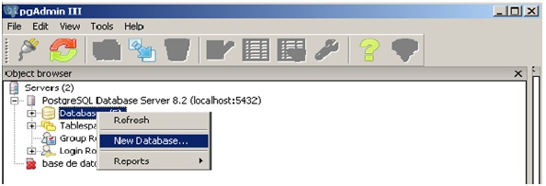

c.- En la nueva pantalla vamos a ingresar el nombre de la nueva base de datos que en nuestro caso es Pedidos, el dueño va a ser PostgreSQL, damos clic en OK.

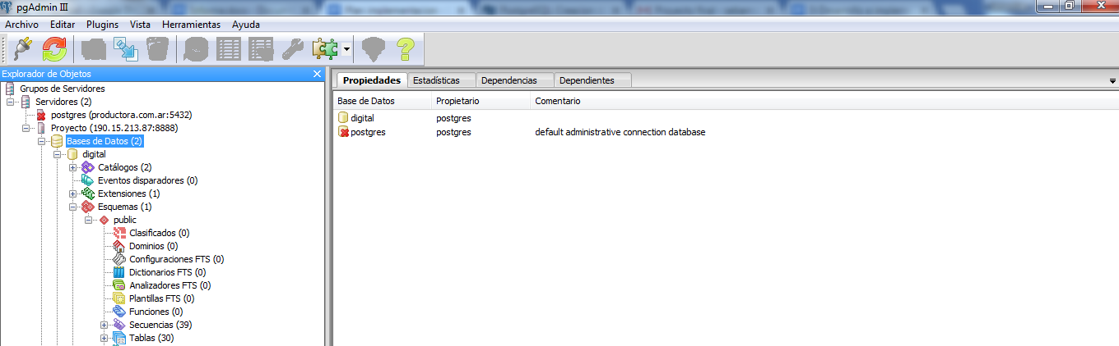

5.- Para utilizar la nueva base de datos pedidos, vamos a dar clic derecho sobre la base de datos, seleccionamos CREATE Script

4- Subir aplicación al servidor de aplicaciones:

La aplicación debe publicarse en el hosting establecido, o bien servidor propio. Dependiendo del servicio contratado, la manera de subir la plataforma de Sistema Digital de Gestión de Actas puede variar.

5- Capacitación de los Usuarios:

Se apunta a que el sitio pueda ser utilizado de manera correcta mediante un manejo fácil e intuitivo de las funcionalidades disponibles. Para tal fin se plantea como principal forma de capacitar a los usuarios (Usuarios Ciudadanos) un manual de usuarios accesibles desde el sitio. Y a los Usuario Administrador y Súper Administrador con una charla donde se hablara de los temas relacionados a la configuración del sistema.

6- Difusión: La difusión se realizará principalmente mediante redes sociales. Se dispone de página Facebook del Gobierno de Mendoza donde se realizan publicaciones de manera periódica, respecto a características del sitio web como también el manual de usuario, novedades importantes en cuanto a cambios en la plataforma, anuncios a la comunidad, entre otros. También se utilizaran spot publicitarios de Radio y Televisión. Y como el medio más relevante el Boletín Oficial. <http://www.prensa.mendoza.gov.ar/>

7- Lanzar Aplicación para prueba en paralelo: Para el lanzamiento de la aplicación en instancia de prueba en paralelo, se dispondrá de un servidor con la aplicación configurada y sincronizada con una instancia de base de datos inicial con la cual se realizarán las pruebas del sistema en paralelo. Finalizada esta etapa de prueba, los datos guardados en base de datos servirán como comparadores, indicadores y medidores de eficacia del sistema, marcando fortalezas sobre el sistema actual, posibles problemáticas a solucionar en un futuro no muy lejano, y errores que deben ser corregidos obligatoriamente para que el sistema pueda ser lanzado con destino al uso de los ciudadanos.

Dadas las características de nuestro sistema, para esta prueba se habilitarán los siguientes módulos, considerados los más significativos:

* Módulo de registro de usuarios
* Módulo de creación de solicitudes
* Módulo de firma de actas
* Módulo de reporte de errores (encontrados en la creación de una solicitud)
* Historial de solicitudes y seguimiento de las mismas. Incluye la funcionalidad de comprobación de validez de actas.
* Módulo de pago.

8- Lanzar Aplicación para uso final: Se pone a disposición el sitio web en producción, configurado y preparado para su completo funcionamiento, junto a la base de datos de producción, habilitando el acceso al sistema por parte de cualquier usuario.

9- Seguimiento y Control: Esta actividad se comienza a llevar a cabo una vez habilitado el sitio para todos los usuarios. Consiste en:

* 1. Comprobación diaria disponibilidad y acceso al sitio.
  2. Verificación semanal de espacio crecimiento en archivos adjuntos.
  3. Comprobación semanal de integridad de datos en base de datos.
  4. Ejecución de backup diario de la base de datos de estructura y datos, que se realizarán con herramientas del IDE para postgresql.

### Cronograma de Capacitación e Implementación

|  |  |  |  |  |  |
| --- | --- | --- | --- | --- | --- |
| **Actividad** | **Duración** | **Comienzo** | **Fin** | **Predecesoras** | **Recursos** |
| **Planificación de Implementación del Sistema** | **12** | **19/10/17** | **31/10/17** | **84;103** |  |
| 1. Elaborar plan de implementación | 4 horas | 19/10/17 | 19/10/17 |  | Coordinador;DBA 1;Desarrollador 1 |
| **Adquisición de servidor de aplicación y servidor de BD.** | **2 días** | **19/10/17** | **21/10/17** |  |  |
| * Adquisición servidor de aplicación | 4 horas | 19/10/17 | 19/10/17 |  | Desarrollador 1 |
| * Adquisición servidor de BD | 4 horas | 19/10/17 | 19/10/17 |  | DBA 1 |
| 1. Configuración del servidor de aplicación | 10 horas | 19/10/17 | 19/10/17 |  | Desarrollador 1;Desarrollador 2 |
| 1. Configuración del servidor de BD | 10 horas | 20/10/17 | 20/10/17 |  | DBA 1 |
| 1. Creación de Base de datos. | 2 horas | 20/10/17 | 20/10/17 |  | DBA 1 |
| 1. Deploy de la aplicación en el servidor. | 8 horas | 21/10/17 | 21/10/17 |  | Desarrollador 1;Desarrollador 2 |
| 1. **Capacitación usuarios administradores.** | **10 días** | **21/10/17** | **31/1/17** |  |  |
| * Dar capacitación día 1 | 2 horas | 21/10/17 | 22/10/17 |  | Analista 1;Capacitador |
| * Difusión | 10 días | 21/10/17 | 31/10/17 |  |  |
| * Control. | 4 días | 25/10/17 | 31/10/17 |  | DBA 1;Desarrollador 1 |

# **Trabajo Práctico Nº 2 - Planificación de Proyectos Informáticos**

## Capítulo 1: Actividades

### Definición y descripción de actividades

* **CONFIRMACIÓN O MODIFICACIÓN DE LAS GUÍAS DE TRABAJO Y SELECCIÓN DE LA ORGANIZACIÓN O EMPRESA Y SISTEMA (14/03/2017)**

Dentro de esta sección se realizaron una serie de actividades que ayudó al equipo a organizarse para el arranque del proyecto, incluyendo la elección de la idea de proyecto que se seguirá durante todo el desarrollo del Proyecto, planificación de recursos, tiempos, asignaciones (teniendo en cuenta la etapa inicial), y otras actividades afines.

1. Análisis de la guía de trabajo: Se discutió todo lo relativo al establecimiento de los lineamientos iniciales para encarar el proyecto.
   1. Crear grupo whatsapp
   2. Evaluar distintas alternativas de posibles proyectos
   3. Revisar guía didáctica
   4. Definir coordinador
   5. Establecer módulos preliminares del proyecto y herramientas a utilizar
2. Capacitación del equipo: Se determinó que aptitudes y capacidades tiene cada miembro del equipo de trabajo y cuáles serán necesarias para el proyecto
   1. Establecer capacitación en herramientas para el modelado web (HTML, CSS, Javascript, PHP)
   2. Establecer capacitación en plataforma Android
   3. Establecer capacitación en herramientas de gestión de configuración (Github, Trello)
   4. Establecer capacitación en persistencia de datos (Posgresql, MySql, Sqlite)

* **ETAPA DE DEFINICION DE REQUERIMIENTOS (02/05/2017)**

En esta etapa se hará un relevamiento inicial de la organización seleccionada y de aquellos sistemas similares que ya están implementados en la actualidad para poder determinar todas aquellas funcionalidades de interés que se deberán tener en cuenta para el desarrollo del sistema propuesto.

1. Relevamiento general
   1. Describir inicialmente la organización seleccionada y de las organizaciones relacionadas
   2. Determinar la visión y misión de la organización
   3. Identificar sistemas similares y tecnologías utilizadas
   4. Detectar las distintas funciones e interfaces de sistemas existentes
2. Relevamiento detallado
   1. Evaluar posibles funcionalidades de interés
   2. Realizar modelo lógico
   3. Describir detalladamente funcionalidades seleccionadas
   4. Detallar problemáticas y necesidades detectadas en las funcionalidades descriptas
   5. Definir objetivos y alcance del sistema

* **ETAPA DE ANALISIS Y DISEÑO (13/06/2017)**

Dentro de esta etapa, se van a definir los alcances y objetivos definitivos del proyecto, teniendo en cuenta, dentro del sistema:

* + Modelo funcional del sistema
  + Modelo de datos (estructura de datos a implementar)
  + Salidas del sistema
  + Conjunto completo de pruebas para ejecutar en todas las funcionalidades y módulos del sistema

1. Definir los alcances y objetivos definitivos del sistema
   1. Plantear alcances y objetivos elegidos a partir del relevamiento y las problemáticas a encarar
   2. Seleccionar alcances y objetivos para el sistema
   3. Formalizar alcances y objetivos para el sistema
2. Definir el modelo funcional del sistema mediante:
   1. Detallas las funciones definidas que se encuentren dentro de los alcances y objetivos del sistema
   2. Elaborar un diagrama de actividades, para describir el flujo de sucesos del sistema a implementar como una secuencia de acciones básicas.
   3. Elaborar interfaces visuales tentativas del sistema, para una primera aproximación. Se usarán herramientas gráficas para facilitar esto. (ej. Fluir UI)
3. Definir modelo de datos del sistema mediante:
   1. Elaborar el diagrama de transición de estado, con todos los estados posibles dentro del sistema elegido
   2. Desarrollar interacción entre los datos. Definir la estructura que deberán implementar los datos.
   3. Elaborar arquitectura o diseño técnico del sistema.
4. Planificar conjunto de pruebas del sistema
   1. Definir plan de pruebas, con los objetos y características del sistema a probar)
   2. Planificar pruebas unitarias
   3. Planificar pruebas de integración de módulos
   4. Planificar pruebas de carga usuarios del sistema
   5. Planificar pruebas de seguridad
      1. Pruebas por niveles de usuario
      2. Pruebas de comprobación por datos filiatorios
   6. Diseñar pruebas y plan para control de calidad del sistema
   7. Elaborar casos de prueba y planes de prueba. Se usará TestLink para esto.

* **DEMO DE CADA SISTEMA EN AULA PARA TODO EL CURSO (19/09/2017)**
* **COMIENZO DE DISEÑO DE CADA POSTER PARA EXPOSICION (26/09/2017)**
* **DEMO DE CADA SISTEMA Y POSTER PARA EXPOSICION (10/10/2017)**
* **ETAPA DE DESARROLLO E IMPLEMENTACION (31/10/2017)**

En esta etapa se llevarán a cabo actividades que se relacionan con la Programación del Sistema, elaboración de documentación del sistema, como Manual de Usuario y otros. Se implementará el sistema elegido, utilizando las tecnologías seleccionadas, mediante una exhaustiva documentación del proceso.

**Programación y Documentación**

En esta actividad se implementan las funcionalidades definidas en la tecnología seleccionada, documentando todo el proceso.

1. Crear ambientes para desarrollo web
   1. Configurar Apache y Net Beans
   2. Descargar plug in de cumbia PHP y asociarlo al entorno de desarrollo
   3. Enlazar librerías necesarias para el entorno de desarrollo
2. Crear ambientes para desarrollo móvil
   1. Crear línea base. Armado de proyecto inicial, configuración de gradle incluyendo versiones de API de Android, dependencias hacia librerías externas, etc.
   2. Elaborar arquitectura base mediante módulos (UI, service, provider)
   3. Armar planillas base para creación de pruebas utilizando Mokito.
3. Crear esquema inicial de base de datos
   1. Esquematizar modelo de dominio.
   2. Establecer configuraciones de esquema (usuarios, conexiones, etc.)
   3. Implementar interfaces para software y Postgresql.
4. Desarrollo de módulos
   1. Seguridad.
   2. Administración de usuarios.
      1. Registro y validación de usuarios
      2. Diferenciación por nivel de usuario
   3. Reportes y métricas.
   4. Interconexión con base de datos del registro civil.
   5. Solicitud de actas.
   6. Trackeo y seguimiento de solicitudes.
   7. Historial de Solicitudes por usuario.
   8. Búsquedas con filtros.
   9. Pago electrónico.
   10. Firma digital.
   11. Alertas y notificaciones (Solo Móvil).
   12. Conexión con webservice/API del gobierno.
5. Configuración de servidores y nombres de dominio para la publicación del sitio.

**Planificación de capacitación**

Etapa en la cual se definirán las actividades que están destinadas a proporcionar capacitación a los usuarios finales del sistema, sea por video tutoriales, guías online web o mediante apartados de ayuda móvil, etc.

1. Establecer objetivos del plan de capacitación (objetivos, ámbito, alcances definidos).
2. Elaborar plan de capacitación.

**Ejecución, documentación y retroalimentación de pruebas**

Actividades relacionadas a las ejecuciones de las pruebas definidas para el sistema, la documentación de las mismas y la retroalimentación (o errores detectados por las mismas).

1. Implementar sistema en entorno de testing.
2. Ejecutar pruebas unitarias sobre los módulos.
   1. Seguridad.
   2. Administración de usuarios.
      1. Registro y validación de usuarios
      2. Diferenciación por nivel de usuario
   3. Reportes y métricas.
   4. Interconexión con base de datos del registro civil.
   5. Solicitud de actas.
   6. Trackeo y seguimiento de solicitudes.
   7. Historial de Solicitudes por usuario.
   8. Búsquedas con filtros.
   9. Pago electrónico.
   10. Firma digital.
   11. Alertas y notificaciones (Solo Móvil).
   12. Conexión con webservice/API del gobierno.
3. Ejecutar pruebas de integración
   1. Administración de usuarios, reportes y métricas, Interconexión con base de datos del registro civil.
   2. Historial de Solicitudes por usuario, trackeo y seguimiento de solicitudes, reportes y métricas, solicitud de actas, Búsquedas con filtros.
   3. Solicitud de actas, pago electrónico, firma digital, alertas y notificaciones (Solo Móvil), conexión con webservice/API del gobierno.
4. Realizar pruebas de seguridad
   1. Administración de usuarios, reportes y métricas, Interconexión con base de datos del registro civil.
   2. Historial de Solicitudes por usuario, trackeo y seguimiento de solicitudes, reportes y métricas, solicitud de actas, Búsquedas con filtros.
   3. Solicitud de actas, pago electrónico, firma digital, alertas y notificaciones (Solo Móvil), conexión con webservice/API del gobierno.
5. Realizar pruebas de carga.
6. Analizar resultados de pruebas y crear reportes.
7. Registrar tareas de mantenimiento en Trello.
8. Asignar tareas de mantenimiento.
9. Elaborar documentación de pruebas.

**Manual de usuario**

Se realizaran todas las tareas correspondientes al armado del manual de usuario que es un documento de comunicación técnica destinado a dar asistencia a las personas que utilizan el sistema. Incluye la descripción normas y procedimientos necesarios.

1. Elaborar manual de usuario

**Planificación de Implementación del Sistema**

Definición de la secuencia de actividades para poner en funcionamiento el sistema en un servidor para que sea de público acceso.

* **DEMO DE CADA SISTEMA Y ENSAYO DE EXPOSICION (07/11/2017)**
* **11ª EXPOSICION ANUAL DE PROYECTOS DE SISTEMAS (14/11/2017)**

### Diagrama de Tiempos

Para observar el diagrama de tiempos del proyecto y la asignación de los recursos correspondiente a todas las tareas que se describieron en el apartado anterior ir a los anexos. **(Ver ANEXOS 5: Diagramas de Tiempo).**

## Capítulo 2: Organización para la ejecución del Proyecto

### Equipo de trabajo (estructura, puestos, perfiles, cantidades)

Se decidió implementar una estructura de equipo de trabajo basado en una combinación de dos modelos para la formación de equipos. Estos son el “Modelo Libre” y el “Modelo Adaptativo” **(Ver ANEXO 4: Modelos de Equipo de Trabajo).**

**Modelo Libre:** modelo elegido al ser un proyecto donde se eligió buscar un equipo formado a partir de objetivos claros, determinados a partir de un buen planeamiento inicial y una definición de roles a cumplir por cada uno de los miembros.

**Modelo Adaptativo:** modelo elegido ya que se espera que la persona con el rol de Líder plantee pautas genéricas, ofreciendo al equipo la libertad de buscar la mejor forma de manejar las situaciones que se presenten, manteniendo siempre el respeto mutuo y motivación en el momento que algún miembro del equipo lo necesite.

Esto fue decidido ya que el proyecto actual se centra en el desarrollo de un sistema completo, desde la determinación de los requisitos a cumplir, hasta su implementación y mantenimiento, siendo estos dos modelos elegidos los que ofrecen mayores ventajas en este tipo de proyectos.

Luego del análisis anterior se pasa a mencionar los puestos de trabajo del equipo:

* Coordinador
* Asesor
* Diseñador
* Desarrollador Nativo (Android)
* Desarrollador Back-End (Sitio web)
* Desarrollador Front-End (Sitio web)
* QAJr
* QA Sr
* Analista

Coordinador

Asesor

Analista

Diseñador

Desarrollador Nativo

Desarrollador Back-End

Desarrollador

Front-End

QA

Senior

QA

Junior

**Figura Nº 30**: “Organigrama en estrella de la estructura del equipo de trabajo”

**Fuente**: Gráficos de Microsoft Word

**Fecha**: 25/04/2017

|  |  |  |  |  |  |  |  |  |  |  |
| --- | --- | --- | --- | --- | --- | --- | --- | --- | --- | --- |
| Etapas |  | Asesor | Coordin. | Analista | Diseñad. | Desarroll. nativo | Desarroll.  Back -End | Desarroll. Front-End | QA  senior | QA  junior |
| Requerimientos | Diego | x | x | x |  |  |  |  |  |  |
| Sebastián |  |  | x |  |  |  |  |  |  |
| Lucas |  |  | x |  |  |  |  |  |  |
| Gastón |  |  | x |  |  |  |  |  |  |
| Diseño | Diego | x | x |  |  |  |  |  | x |  |
| Sebastián |  |  |  |  |  |  |  | x |  |
| Lucas |  |  |  |  | x | x |  |  |  |
| Gastón |  |  |  |  |  | x |  |  | x |
| Implementación | Diego | x | x |  |  |  | x |  | x |  |
| Sebastián |  |  |  |  |  |  | x | x |  |
| Lucas |  |  |  |  | x | x |  | x |  |
| Gastón |  |  |  |  | x | x |  |  | X |

**Figura Nº 31**: “Puesto de trabajo de cada miembro del equipo durante el proyecto”

**Fuente**: Gráficos de Microsoft Word

**Fecha**: 25/04/2017

### Funciones principales de los miembros del equipo de trabajo – Perfiles y Responsabilidades

Cada puesto de trabajo mencionado responde a una serie de requisitos que debe cumplir una persona para que encaje con el perfil de dicho puesto. Se debe tener en cuenta que el nivel elegido para los 3 tipos de desarrolladores propuestos (Back-End, Front-End y Nativo en Android) ha sido pensado como Semi-Senior.

A continuación se mencionan los requisitos necesarios para ocupar cada perfil, junto con una serie de responsabilidades que acompañan necesariamente a dicho perfil:

|  |  |
| --- | --- |
| **Nombre del Puesto** | **Coordinador** |
| PERFIL | |
| * + Profesional con título en sistemas de información y/o relacionados.   + Edad mínima de 25 años.   + Avanzado nivel en idioma inglés.   + Experiencia mínima en el área de 2 años en puestos similares.   + Actitud de liderazgo.   + Precisa de habilidad para la administración de recursos, tanto humanos como materiales.   + Fluidez para comunicar sus ideas o directivas. | |
| RESPONSABILIDADES | |
| * Asignación de recursos. * Gestión de prioridades y del personal de equipo. * Establecer conjunto de prácticas que aseguran integridad y calidad de proyecto. * Coordinar interacciones regulares con el cliente. * Planificar y administrar control de proyecto. * Gestión de riesgos. | |

|  |  |
| --- | --- |
| **Nombre del Puesto** | **Desarrollador Back-End** |
| PERFIL | |
| * Profesional con título en sistemas de información y/o relacionados o estudiante avanzado. * Conocimientos de diseño de aplicaciones, integración y workflow. * Conocimiento Java, Spring-boot, Servicios Rest * Conocimientos SQL, MySql. * Conocimiento intermedio del idioma inglés. * Capacidad de aprendizaje. * Capacidad para trabajo en equipo. * Capacidad de análisis y solución de problemas. * No debe tener problemas para comunicar sus ideas al resto del equipo. | |
| RESPONSABILIDADES | |
| * Interpretar especificaciones de diseño. * Planificación de su propio trabajo. * Usar estratégicas de análisis y desarrollo de las tareas asignadas. * Codificar de acuerdo a sus asignaciones. * Conocimiento en tecnologías y lenguajes que le permitan codificar adecuadamente. * Trabajar en equipo. * Autoaprendizaje. * Autorregular su trabajo mediante reglas y limitaciones, propias o externas. | |

|  |  |
| --- | --- |
| **Nombre del Puesto** | **Desarrollador Front-End** |
| PERFIL | |
| * + Profesional con título en sistemas de información y/o relacionados o estudiante avanzado.   + Conocimientos de diseño de aplicaciones web.   + Conocimientos HTML5, CSS, JavaScript, BootStrap, Angular.   + Conocimiento intermedio del idioma inglés.   + Capacidad de aprendizaje.   + Capacidad para trabajo en equipo.   + Capacidad de análisis y solución de problemas.   + No debe tener problemas para comunicar sus ideas al resto del equipo. | |
| RESPONSABILIDADES | |
| * Interpretar especificaciones de diseño y mock-up’s * Planificación de su propio trabajo. * Usar estratégicas de análisis y desarrollo de las tareas asignadas * Codificar de acuerdo a sus asignaciones. * Conocimiento en tecnologías y lenguajes que le permitan codificar adecuadamente. * Trabajar en equipo. * Autoaprendizaje. * Autorregular su trabajo mediante reglas y limitaciones, propias o externas. | |

|  |  |
| --- | --- |
| **Nombre del Puesto** | **Desarrollador Nativo en Android** |
| PERFIL | |
| * Profesional con título en sistemas de información y/o relacionados o estudiante avanzado. * Conocimientos de lenguajes orientados a objetos, patrones de diseño y buenas prácticas en programación (principios SOLID). * Manejo del lenguaje a un nivel intermedio. * Conocimientos de Android Studio y Gradle. * Conocimientos de librerías de google para configuración de Gradle, incluidas librerías de Material Design. * Manejo de elementos principales de Material Design. * Conocimiento intermedio del idioma inglés. * Capacidad de aprendizaje. * Capacidad para trabajo en equipo. * Capacidad de análisis y solución de problemas. * No debe tener problemas para comunicar sus ideas al resto del equipo. | |
| RESPONSABILIDADES | |
| * Interpretar especificaciones de diseño. * Planificación de su propio trabajo. * Usar estratégicas de análisis y desarrollo de las tareas asignadas. * Codificar de acuerdo a sus asignaciones. * Capacidad para mantener siempre buenas prácticas de diseño aplicadas. * Trabajar en equipo. * Autoaprendizaje. * Autorregular su trabajo mediante reglas y limitaciones, propias o externas. | |

|  |  |
| --- | --- |
| **Nombre del Puesto** | **QA Senior** |
| PERFIL | |
| * + Profesional con título en sistemas de información y/o relacionados o estudiante avanzado.   + Avanzado nivel en idioma inglés.   + Capacidad para el diseño y análisis de casos de prueba.   + Entendimiento del negocio y criterios de aceptación.   + Capacidad para trabajo en equipo.   + Orientación de su trabajo al logro de los objetivos que se le plantean. * Facilidad para la comunicación y buen manejo de las relaciones interpersonales. | |
| RESPONSABILIDADES | |
| * Responsable de llevar a cabo los casos de pruebas modulares y de regresión. * Identificar posibles acciones de los usuarios y testear. * Responsable de llevar un seguimiento y registro de defectos. * Realizar pruebas de las últimas versiones antes de ser enviadas a los clientes. * Generar casos de prueba y evidencias / Documentar resultados. * Manejar integración continua: como resultado de análisis y testing realizados. | |

|  |  |
| --- | --- |
| **Nombre del Puesto** | **QA Junior** |
| PERFIL | |
| * Profesional con título en sistemas de información y/o relacionados o estudiante avanzado. * Nivel  medio en idioma inglés. * Capacidad de análisis de casos de prueba. * Capacidad para trabajo en equipo. | |
| RESPONSABILIDADES | |
| * Responsable de llevar ejecutar casos de pruebas. * Realizar pruebas de las últimas versiones antes de ser enviadas a los clientes. * Generar casos de prueba y evidencias / Documentar resultados. * Manejar integración continua: como resultado de análisis y testing realizados. | |

|  |  |
| --- | --- |
| **Nombre del Puesto** | **Analista** |
| PERFIL | |
| * + Profesional con título en sistemas de información y/o relacionados o estudiante avanzado.   + Avanzado nivel en idioma inglés.   + Conocimientos de modelado funcional, modelado de datos y técnicas.   + Entendimiento y planificación del negocio y su impacto organizacional, ambiental y humano.   + Dinamismo y proactividad. | |
| RESPONSABILIDADES | |
| * Capturar, especificar y validar requisitos, mediante interacción con el cliente. * Elaborar modelo de Análisis y Diseño. * Colaborar con elaboración de las pruebas funcionales y el modelo de datos. | |

|  |  |
| --- | --- |
| **Nombre del Puesto** | **Diseñador** |
| PERFIL | |
| * + Profesional con título en Diseño Gráfico.   + Manejo de herramientas para diseños de UI tentativos.   + Manejo de herramientas para diseños web tentativos.   + Conocimientos en Diseño de páginas web.   + Cooperación e interacción con el equipo.   + Dinamismo, proactividad y Creatividad. | |
| RESPONSABILIDADES | |
| * Elaborar prototipo de banner. * Elaborar banner final de proyecto. * Construir modelo de página web. * Elaborar el diseño de la página web. * Presentar posibles diseños de UI para evaluar presentación en la aplicación móvil. * Respetar lineamientos propuestos para diseños (Material design en caso de aplicación móvil). | |

### Método de comunicación formal, control de avance, retroalimentación.

En un principio, todo miembro del equipo debe conocer la planificación establecida y las tareas próximas a realizar, para completarlas en tiempo y forma. A partir de esto, utilizaremos Trello para asignar tareas a los miembros (el coordinador realizará esto para verificar que sean otorgadas correctamente). Se espera que uno o dos días de la semana, preferentemente lunes y martes se realizan reuniones del equipo para una reunión  de discusión y avance sobre el proyecto en curso.

A continuación se muestra una captura de pantalla con el Dashboard principal de Trello que se va a utilizar:

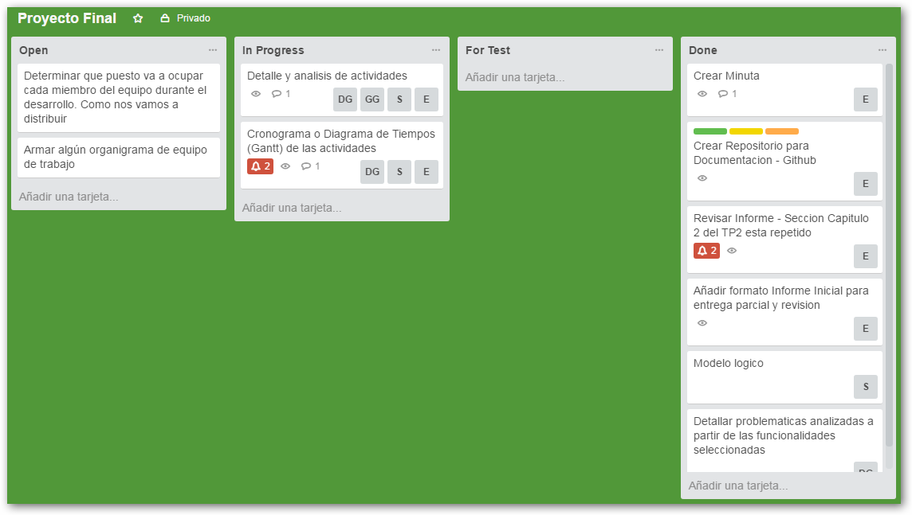

**Figura Nº 32**: “Dashboard principal de Trello – IssueTracker”

**Fuente**: https://www.partidasonline.com/

**Fecha**: 27/03/2017

Se puede observar que actualmente se están usando 3 de las 4 listas, dentro de las cuales estamos administrando los tickets con tareas que se han ido asignando a los integrantes del equipo.

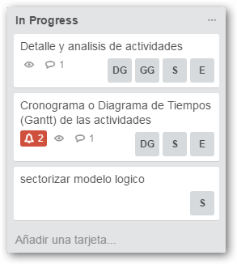

**Figura Nº 33**: “Columna con tareas y sus asignaciones - Trello”

**Fuente**: https://www.partidasonline.com/

**Fecha**: 27/03/2017

La imagen anterior muestra 3 tickets o tareas, dentro de las cuales podemos ver los integrantes que están trabajando en ellas, comentarios, novedades y progreso de estas.

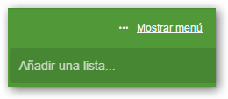

**Figura Nº 34**: “Posibilidad de adición de lista al Dashboard - Trello”

**Fuente**: https://www.partidasonline.com/

**Fecha**: 27/03/2017

El software ofrece la libertad de adecuar el Dashboard a las necesidades del equipo, permitiendo añadir o eliminar listas, con diferentes cabeceras.

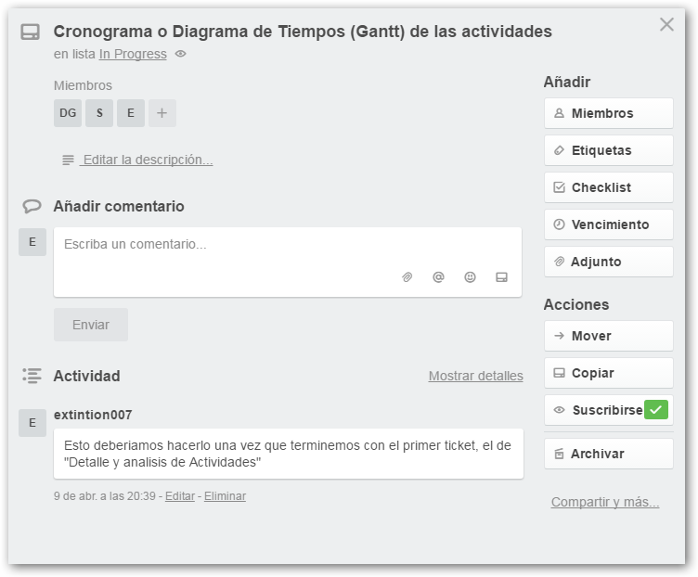

**Figura Nº 35**: “Detalles de una tarea - Trello”

**Fuente**: https://www.partidasonline.com/

**Fecha**: 27/03/2017

La imagen anterior muestra el detalle que el software presenta al entrar a una tarea, viendo la posibilidad de ir registrando un historial de comentarios acerca de dicha tarea, ver los miembros que están trabajando en ella, entre otras funciones.

Como medios de comunicación informal se usará la herramienta whatsapp, dado que es una herramienta sumamente cómoda para todos los miembros del equipo y permite transferir archivos de distinto tipo de forma muy sencilla.

Como medios de comunicación formal se dispondrá de Skype, una herramienta de comunicación remota que será de gran utilidad para cuando los miembros no puedan reunirse y verse en persona, pero se deba compartir contenido desde una pantalla o discutir temas o tópicos muy grandes y se necesite la opinión de varios miembros del equipo.

Todos los martes se obtiene retroalimentación por parte de la cátedra. El objetivo del mismo es recibir críticas y opiniones, anotarlas para una posterior reunión y modificación de la planificación de ser necesario.

Todos los cambios deben subirse al repositorio en uso, actualizando diariamente para recibir modificaciones por parte del resto del equipo. Esto, implícitamente, hace que todo el equipo esté conozca, no solo de su trabajo, sino de lo que realizan los demás.

Además de la herramienta Skype, que se utilizará cuando se hagan reuniones remotas, el equipo acordó realizar reuniones semanales presenciales, 2 por semana, además de la reunión de los días martes con la cátedra, en la que se realizarán avances de los ítems faltantes, que se registrarán mediante minutas, registrándose al final de un día de reunión presencial para determinar el trabajo faltante que deberá completarse en la siguiente reunión. Para más información acerca de cómo se manejara la gestión de minutas, ir al siguiente apartado “Estructura de Gestión de Minutas”.

**Estructura de Gestión de Minutas**

Las minutas son detalles registrados por parte del equipo, provenientes de reuniones semanales o de la retroalimentación obtenida los días de cursado de Proyecto Final por parte de la Cátedra.

Las mismas llevan una estructura en forma de planilla (**ANEXO 1: Minutas**) en las cuales se registra el Líder de Proyecto, los participantes de la reunión en la cual se obtuvo la información pertinente, roles de los participantes, objetivo de determinada reunión y un conjunto de ítems que hacen referencia a las tareas que se deben cumplir.

Posteriormente, se pasa a delegar estas tareas entre los integrantes del equipo de trabajo. Se espera que  cada una de las actividades detalladas esté realizada y completada para el control del próximo registro de minuta.

Cada momento de registro de minuta se revisará que la anterior inmediata no contenga tareas sin realizar, se registrarán nuevas tareas de ser necesario, y se asignan, como ya se explicó. En caso de quedar tareas pendientes, serán asociadas al integrante del equipo que no cumplió con su parte para que las finalice.

Este proceso se repetirá durante todo el desarrollo del proyecto.

### Gestión de Configuración del Software: Método de gestión de versionado durante todo el Proyecto.

**Gestión de Configuración de Software**

La gestión de configuración es de vital importancia, y a largo plazo nos proporcionará una garantía de calidad para el producto en desarrollo. Esta gestión debe llevarse a cabo mediante controles aplicados tanto al código, como a la planificación, documentación y todo lo demás relacionado con el proyecto.

Debe mantenerse siempre una versión estable y actualizada a su última revisión disponible para que los integrantes del equipo puedan trabajar en ella. Esta versión solo podrá utilizarse para hacer una copia local, sin posibilidades de sobre escritura.

Se va a tener en cuenta determinados elementos en la gestión de configuración, detallados en dos categorías:

* Elementos de actualización y modificación periódica y frecuente:
  + Código (Tanto nativo como servidor web).
  + Imágenes, elementos relacionados (Assets).
  + Casos de Prueba, con sus respectivos resultados.
  + Planificación de cada etapa.
* Elementos preestablecidos:
  + Minutas:
    - Obtenidas de reuniones del equipo (asentadas en una planilla con detalles de la misma. (**ANEXO 1: Minutas).**
    - Retroalimentación de clase (**ANEXO 1: Minutas**).
  + Entregables o Prototipos.
  + Documentación guía proporcionada en la Cátedra.
  + Manuales de Usuario.

**Herramientas a utilizar para llevar a cabo la Gestión de Configuración y Control de Versionado**

Se utilizará GitHub, como herramienta de gestión de configuración, que lleva también un seguimiento de control de versionado la cual utiliza como sistema de almacenado Git.  Se va a integrar con Trello, herramienta para el seguimiento de problemas encontrados en funcionamiento del sistema (IssueTracker). Con esto podremos tener una clara visión de las funcionalidades o tareas faltantes para realizar, aquellas que están ya realizadas y las que están en progreso.

**Estructura/Método a seguir**

Se basará en GitHub donde se utilizarán 3 repositorios:

* Primer repositorio para código nativo y relacionado
* Segundo repositorio para código de Servidor Web
* Tercer repositorio para todo el histórico y versionado de documentación.

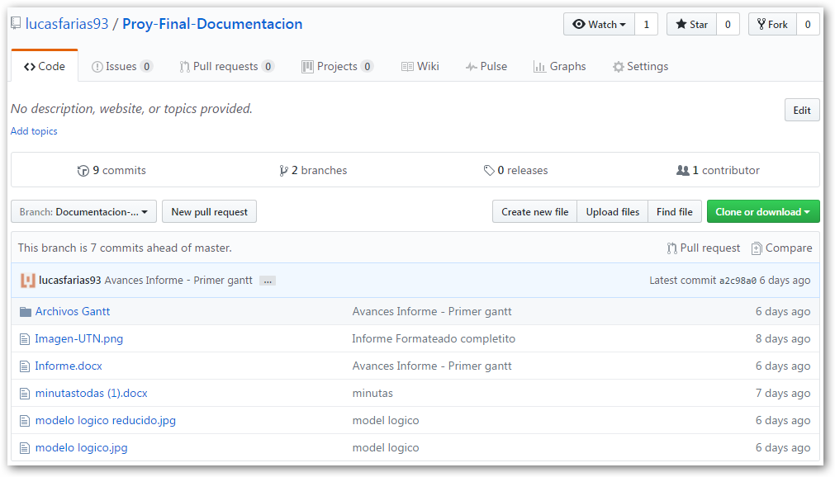

**Figura Nº 36**: “Detalle de un repositorio con sus archivos y ramas - Github”

**Fuente**: https://www.partidasonline.com/

**Fecha**: 27/03/2017

La anterior imagen muestra el repositorio que actualmente se está usando, siendo el que se utilizará para versionar la documentación del informe. En el momento en que se llegue a la etapa de Desarrollo e Implementación se crearán los otros dos repositorios que se han nombrado.

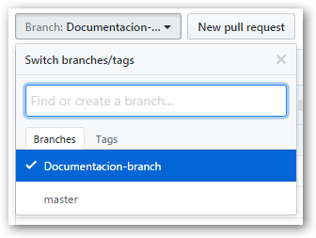

**Figura Nº 37**: “Vista de su rama master (principal) y un branch de repositorio - Github”

**Fuente**: https://www.partidasonline.com/

**Fecha**: 27/03/2017

Aquí podemos observar que ya se está usando un repositorio maestro y un branch para una primera versión. A continuación se explicará el método con el que nos manejaremos para trabajar con estos repositorios.

De estos tres repositorios, se tendrá un repositorio maestro el cual, como se mencionó, no podrá verse afectado ya que solo tendrá permisos de descarga de un “clon” o copia, sin permisos de sobre escritura. Además cada repositorio contará mínimamente con un “branch” o rama, la cual si tendrá permisos de lectura/escritura por parte de los integrantes del equipo.

Se intentará definir el alcance de cada branch previamente, teniendo en cuenta cuáles serán las funcionalidades y el nivel de detalle y completitud de documentación que se espera. Una vez decidido entre los miembros del equipo que este requisito se cumple, se realizara un “merge” o fusión entre master y branch correspondientes, de forma que todos los cambios conseguidos en el branch se actualicen en el repositorio maestro, creando un nuevo branch para las siguientes funcionalidades y documentación planificada.

La elección del alcance definido por cada branch se decidirá en base a la etapa en la que se encuentre el proyecto, por ejemplo, en una primera etapa de requerimientos se definirá su alcance únicamente para documentación. En una etapa de Implementación su alcance estará mucho más enfocado en código de funcionalidades de server web y nativo.

Una vez que cada miembro del equipo considere que su tarea ha finalizado, podrá realizar un commit al branch para reflejar sus cambios. Pero esto únicamente será aprobado si alguien analiza y prueba lo que se ha realizado. En caso de referirse a documentación, se pedirá a otro miembro del equipo, o preferentemente 2, que revisen lo que se ha documentado, con el propósito de encontrar errores, inconsistencias, o proponer mejores ideas. Lo mismo se realizará cuando los cambios se relacionen con código de funcionalidades tanto nativas como de server.

Si un error es encontrado, esto se registrará en un comentario y volverá al autor de la documentación/código para que sea arreglado antes de poder realizar el commit.

Todos estos pasos se deben reflejar en Trello, donde la tarea de cada integrante del equipo se refleja por medio de tickets, con su título, descripción y el estado en el que se encuentra. También se cuenta con la posibilidad de añadir posibles estados en los que puede transitar el ticket, agregar nuevos tipos de tarea y permite un seguimiento en tiempo real del estado de los tickets. La personalización de los mismos hacer que se pueda ajustar a como el equipo desea llevar el seguimiento de las tareas.

Cada cambio realizado (o commit) debe ir acompañado de un comentario, conciso pero completo, con el objeto de que no hayan confusiones entre los diferentes integrantes del equipo con respecto a, por ejemplo, no saber que se ha cambiado o corregido. Esto se debe a que en los repositorios de GitHub cada commit se registra con una fecha, autor y comentario.

Así nos aseguramos que todos están trabajando en sus tareas previamente asignadas, cuando se han completado, quien las ha completado, quien ha introducido nuevos errores, etc.

## Capítulo 3: Factibilidad

## Definición y descripción de recursos para cada una de las actividades.

A continuación, indicaremos los recursos necesarios para el desarrollo de este proyecto:

### **Recursos Humanos**

|  |  |
| --- | --- |
| Recursos Humanos | |
| **Rol** | **Descripción** |
| Coordinador | Es el responsable de llevar el seguimiento de las actividades del proyecto. De su gestión depende el éxito o fracaso del proyecto; debe buscar que se satisfagan los requerimientos del cliente, por lo que es el que más contacto tiene con él |
| Asesor | Experto capaz de asesorar a personas para la solución de problemas de su campo de especialidad, en la identificación y valoración de alternativas, en la orientación y entrenamiento personal, así como en la puesta en marcha y seguimiento de las líneas de acción aplicables. |
| Analista | Será el responsable de capturar requisitos que serán modelados en los casos de uso. Es quien dirige el modelado. Además, verificará que los casos de usos planteados corresponden con los requisitos definidos.  Deberá identificar los conceptos del negocio, y determinar clases del dominio. |
| Asegurador de calidad (QA) | Se encargan de verificar que el sistema se comporte en una forma esperada, cumpliendo con los requerimientos funcionales y no funcionales. Encargado del diseño de las pruebas. Encargado de la implementación de las pruebas. |
| Desarrollador (DEV) semi-senior | Su trabajo consiste en implementar el sistema con las especificaciones detalladas en las fases de análisis y diseño. También dará apoyo a los desarrolladores junior ante dudas o consultas. |
| Desarrollador (DEV)       junior | Su trabajo consiste en implementar el sistema con las especificaciones detalladas en las fases de análisis y diseño. |
| Diseñador | Es el que debe elaborar una interfaz gráfica que se adecúe a los requerimientos del sistema; incluyendo usabilidad, combinación de colores y fuentes, etc. |

En el momento de la asignación de tareas se buscó que sus horarios estén incluidos dentro de las horas laborales de la semana. También se buscó no sobrecargar estos recursos, aunque signifique posponer el inicio de una o más tareas. Se prefirió posponer tareas antes que asignarlas a miembros del equipo menos capacitados para la misma.

### **Recursos Hardware y Software**

|  |  |  |
| --- | --- | --- |
| **Hardware** | | |
| **Nombre** | **Cantidad** | **Descripción** |
| Notebooks para desarrolladores | 4 | Estas serán utilizadas para el desarrollo de todo el proyecto, tanto para la realización de la documentación como para la implementación del sistema. Habrá una computadora personal por miembro del equipo. |
| Servidores | 2 | Un servidor interno para el desarrollo de aplicaciones, backup, etc y uno externo para resguardo de información segura. |
| UPS | 6 | Sistema de alimentación ininterrumpida para poder trabajar de manera más confiable y evitar posible pérdida de información por fallas eléctricas |
| Router | 1 | Permite la interconexión entre los equipos |

|  |  |  |  |
| --- | --- | --- | --- |
| **Software** | | | |
| Nombre | Cantidad | Descripción | Costo |
| Git Hub | 1 cuenta | Esta herramienta la utilizaremos para manejar el repositorio del sistema, es una herramienta que viene integrada a visual studio. | Versión sin costo |
| Trello | 1 cuenta | Es el issue tracker que utilizaremos para el seguimiento de tareas y su correspondiente realización relacionadas a la programación del sistema | Versión sin costo |
| Kumbia PHP | 1 | Es el framework que utilizaremos para la implementación. | Versión sin costo |
| Netbeans | 4 | Es el ide que utilizaremos para el desarrollo del software. | Versión sin costo |
| JDK | 4 | Kit de Desarrollo de Java necesario para utilizar correctamente Netbeans y Android Studio. Se compartirá cada unidad con un Netbeans y un Android Studio situado por computadora personal de Desarrollador | Versión sin costo |
| Internet | 20Mb | Servicio de internet para mantener el acceso a medios como correo electrónico y varias fuentes de consulta para agilizar el desarrollo. | Pago |
| Gantt Project | 1 | Para la organización de las tareas y los  Recursos. | Sin costo |
| Hosting | 1 cuenta | Para el alojamiento del sitio web | Pago |
| Dominio | 1 unidad | Para el patentamiento y uso de la dirección del sitio web | Sin costo |
| Enterprise Architect | 1 licencia | Para el desarrollo de la documentación y diagramas del sistema | Pago |
| Vmware Sphere | 1 licencia | Para crear la plataforma de máquinas virtuales de los diferentes servicios | Pago |
| Postgresql | 1 | Es el DBMS a utilizar para el almacenamiento y búsqueda de datos | Sin costo |
| Android Studio | 1 | Es el ide para el desarrollo de la plataforma Mobile | Sin costo |
| Gradle | 1 | Es la herramienta para la automatización en la construcción del código | Sin costo |

### **Recursos Humanos por tareas**

A continuación, se detallan los recursos humanos utilizados para cada tarea del proyecto. Para poder ver más detalles sobre la distribución de las tareas por cada recurso, dirigirse al siguiente apartado **“Tareas asignadas por recurso”**.

|  |  |
| --- | --- |
| **Nombre de tarea** | **Nombres de los recursos** |
| **Modificación de guías de trabajo y selección de la empresa** |  |
| **Análisis de la guía de trabajo** |  |
| * Crear un grupo de WhatsApp. | Gaston - Analista |
| * Evaluar distintas alternativas de posibles proyectos. | Lucas - Analista |
| * Revisar guía didáctica. | Gaston - Analista |
| * Definir coordinador del equipo y propuesta definitiva de proyecto. | Sebastián - Analista |
| * Establecer módulos preliminares del proyecto y herramientas a utilizar | Diego - Analista |
| **Capacitación del equipo** |  |
| * Establecer capacitación en herramientas para el modelado web (HTML, CSS, Javascript, PHP) | Sebastián - Analista |
| * Establecer capacitación en plataforma Android | Gaston - Analista |
| * Establecer  capacitación en herramientas de gestión de configuración (Github, Trello) | Lucas - Analista |
| * Establecer capacitación en persistencia de datos (Postgresql, MySql, Sqlite) | Diego - Analista |
| **Definición de requerimientos** |  |
| **Relevamiento general** |  |
| * Describir inicialmente la organización seleccionada y de las organizaciones relacionadas | Diego - Analista |
| * Determinar la visión y misión de la organización | Gaston - Analista |
| * Identificar sistemas similares y tecnologías utilizadas | Lucas - Analista |
| * Detectar las distintas funciones e interfaces de sistemas existentes | Sebastián - Analista |
| **Relevamiento detallado** |  |
| * Evaluar posibles funcionalidades de interés | Gaston - Analista |
| * Realizar modelo lógico | Diego - Analista |
| * Describir detalladamente funcionalidades seleccionadas | Lucas - Analista |
| * Detallar problemáticas y necesidades detectadas en las funcionalidades descritas | Diego - Analista |
| * Definir objetivos y alcance del sistema | Gaston - Analista |
| **Análisis y diseño** |  |
| **Factibilidad** |  |
| * Definición y descripción de recursos para cada una de las actividades | Diego - coordinador/QAS/Analista |
| * Análisis de factibilidad | Sebastián - QAS/Analista |
| * Costos desagregados por recursos | Lucas - Dev nativo/back end/Analista |
| * Análisis de riesgos | Sebastián - QAS/Analista |
| * Análisis de impacto ambiental | Gaston - Dev back end/QAJ/Analista |
| **Definir alcances y objetivos del sistema** |  |
| * Plantear alcances y objetivos | Diego - coordinador/QAS/Analista |
| * Seleccionar alcances y objetivos | Diego - coordinador/QAS/Analista |
| * Formalizar alcances y objetivos | Diego - coordinador/QAS/Analista |
| **Definir el modelo funcional** |  |
| * Detallar las funciones definidas que se encuentren dentro de los alcances y objetivos del sistema | Lucas - Dev nativo/back end/Analista |
| * Elaborar un diagrama de actividades, para describir el flujo de sucesos del sistema a implementar como una secuencia de acciones básicas. | Gaston - Dev back end/QAJ/Analista |
| * Elaborar interfaces visuales tentativas del sistema, para una primera aproximación. Se usarán herramientas gráficas para facilitar esto. (e.j. Fluir UI) | Gaston - Dev back end/QAJ/Analista |
| **Definir modelo de datos del sistema** |  |
| * Elaborar el diagrama de transición de estado, con todos los estados posibles dentro del sistema elegido | Diego - coordinador/QAS/Analista |
| * Desarrollar interacción entre los datos. Definir la estructura que deberán implementar los datos. | Gaston - Dev back end/QAJ/Analista |
| * Elaborar arquitectura o diseño técnico del sistema. | Lucas - Dev nativo/back end/Analista |
| **Planificar conjunto de pruebas** |  |
| * Definir plan de pruebas, con los objetos y características del sistema a probar) | Sebastian - QAS/Analista |
| * Planificar pruebas unitarias | Sebastian - QAS/Analista |
| * Planificar pruebas de integración de módulos | Sebastian - QAS/Analista |
| * Planificar pruebas de carga usuarios del sistema | Sebastian - QAS/Analista |
| * **Planificar pruebas de seguridad** |  |
| * Pruebas por niveles de usuario | Gaston - Dev back end/QAJ/Analista |
| * Pruebas de comprobación por datos filiatorios | Diego - coordinador/QAS/Analista |
| * Elaborar casos de prueba y planes de prueba | Diego - coordinador/QAS/Analista |
| * Diseñar pruebas y plan para control de calidad del sistema | Sebastian - QAS/Analista |
| **Demo de cada sistema  en aula para todo el curso** | Diego - Gaston - Lucas - Sebastian |
| **Comienzo de diseño de póster para cada exposición** | Diego - Gaston - Lucas - Sebastian |
| **Demo de cada sistema y poster para exposición** | Diego - Gaston - Lucas - Sebastian |
| **TP 1 Integrador: elección de Líder de proyecto** |  |
| Desarrollo de TP 1 integrador | Diego - Gaston - Lucas - Sebastian |
| **Entrega TP 1 Integrador** | Diego - Gaston - Lucas - Sebastian |
| **Etapa de desarrollo e implementación** |  |
| **Programación del sistema y documentación del mismo** |  |
| **Crear ambientes para desarrollo web** |  |
| * Configurar Apache y Netbeans | Diego - Coordinador/Dev Back/QAS |
| * Descargar plug in de kumbiaPHP y asociarlo al entorno de desarrollo | Gaston - Dev back/front/QAJ |
| * Enlazar librerías necesarias para el entorno de desarrollo | Lucas - Dev back/front/QAS |
| **Crear ambientes para desarrollo mobile** |  |
| * Crear línea base. Armado de proyecto inicial, configuración de gradle incluyendo versiones de API de Android, dependencias hacia librerías externas, etc. | Gaston - Dev back/front/QAJ |
| * Elaborar arquitectura base mediante módulos (UI, service, provider) | Lucas - Dev back/front/QAS |
| * Armar planillas base para creación de pruebas utilizando Mokito. | Sebastian - Dev front/QAS |
| **Crear esquema inicial de base de datos** |  |
| * Esquematizar modelo de dominio. | Lucas - Dev back/front/QAS |
| * Establecer configuraciones de esquema (usuarios, conexiones, etc) | Diego - Coordinador/Dev Back/QA |
| * Implementar interfaces para software y Postgres. | Diego - Coordinador/Dev Back/QA |
| **Desarrollo de módulos** |  |
| * Seguridad. | Gaston - Dev back/front/QAJ |
| **Administración de usuarios.** |  |
| * Registro y validación de usuarios | Lucas - Dev back/front/QAS |
| * Diferenciación por nivel de usuario | Lucas - Dev back/front/QAS |
| * Reportes y métricas. | Diego - Coordinador/Dev Back/QA |
| * Interconexión con base de datos del registro civil. | Diego - Coordinador/Dev Back/QA |
| * Solicitud de actas. | Lucas - Dev back/front/QAS |
| * Trackeo y seguimiento de solicitudes. | Lucas - Dev back/front/QAS |
| * Historial de Solicitudes por usuario. | Gaston - Dev back/front/QAJ |
| * Búsquedas con filtros. | Gaston - Dev back/front/QAJ |
| * Pago electrónico. | Sebastian - Dev front/QAS |
| * Firma digital. | Diego - Coordinador/Dev Back/QA |
| * Alertas y notificaciones (Solo Móvil). | Diego - Coordinador/Dev Back/QA |
| * Conexión con webService/API del gobierno. | Diego - Coordinador/Dev Back/QA |
| Configuración de servidores y nombres de dominio para la publicación del sitio. | Sebastian - Dev front/QAS |
| **Planificaciones de capacitación** |  |
| * Establecer plan de capacitación (objetivos, alcance, ámbito, recursos). | Diego - Coordinador/Dev Back/QA |
| * Elaborar plan de capacitación. | Gaston - Dev back/front/QAJ |
| **Ejecución, documentación y retroalimentación de pruebas** |  |
| * Implementar sistema en entorno de testing | Diego - Coordinador/Dev Back/QA |
| **Ejecutar pruebas unitarias sobre los módulos** |  |
| * Seguridad. | Gaston - Dev back/front/QAJ |
| **Administración de usuarios.** |  |
| * Registro y validación de usuarios | Gaston - Dev back/front/QAJ |
| * Diferenciación por nivel de usuario | Lucas - Dev back/front/QAS |
| * Reportes y métricas. | Sebastian - Dev front/QAS |
| * Interconexión con base de datos del registro civil. | Gaston - Dev back/front/QAJ |
| * Solicitud de actas. | Sebastian - Dev front/QAS |
| * Trackeo y seguimiento de solicitudes. | Gaston - Dev back/front/QAJ |
| * Historial de Solicitudes por usuario. | Gaston - Dev back/front/QAJ |
| * Búsquedas con filtros. | Diego - Coordinador/Dev Back/QA |
| * Pago electrónico. | Lucas - Dev back/front/QAS |
| * Firma digital. | Sebastian - Dev front/QAS |
| * Alertas y notificaciones (Solo Móvil). | Lucas - Dev back/front/QAS |
| * Conexión con webService/API del gobierno. | Diego - Coordinador/Dev Back/QA |
| **Ejecutar pruebas de integración** |  |
| * Administración de usuarios, reportes y métricas, Interconexión con base de datos del registro civil. | Lucas - Dev back/front/QAS |
| * Historial de Solicitudes por usuario, trackeo y seguimiento de solicitudes, reportes y métricas, solicitud de actas, Búsquedas con filtros | Sebastian - Dev front/QAS |
| * Solicitud de actas, pago electrónico, firma digital, alertas y notificaciones (Solo Móvil), conexión con webService/API del gobierno. | Diego - Coordinador/Dev Back/QA |
| **Realizar pruebas de seguridad** |  |
| * Administración de usuarios, reportes y métricas, Interconexión con base de datos del registro civil. | Diego - Coordinador/Dev Back/QA |
| * Historial de Solicitudes por usuario, trackeo y seguimiento de solicitudes, reportes y métricas, solicitud de actas, Búsquedas con filtros | Gaston - Dev back/front/QAJ |
| * Solicitud de actas, pago electrónico, firma digital, alertas y notificaciones (Solo Móvil), conexión con webService/API del gobierno. | Sebastian - Dev front/QAS |
| * Realizar pruebas de carga | Gaston - Dev back/front/QAJ |
| * Analizar resultados de pruebas y crear reportes | Diego - Coordinador/Dev Back/QA |
| * Registrar tareas de mantenimiento en Trello | Lucas - Dev back/front/QAS |
| * Asignar tareas de mantenimiento | Gaston - Dev back/front/QAJ |
| * Elaborar documentación de pruebas | Sebastian - Dev front/QAS |
| **Manual de usuario del Sistema completo** |  |
| * Elaborar manual de usuario. | Gaston - Dev back/front/QAJ |
| **Planificación de Implementación del Sistema** | Lucas - Dev back/front/QAS |
| **TP 2 Integrador: Gerenciamiento en TI** |  |
| Desarrollo de TP 2 integrador | Diego - Gaston - Lucas - Sebastian |
| **Entrega TP 2 Integrador** | Diego - Gaston - Lucas - Sebastian |
| **Demostración de cada sistema funcionando y ensayo de exposición** | Diego - Gaston - Lucas - Sebastian |
| **11ª Exposición anual de Proyecto de Sistemas** | Diego - Gaston - Lucas - Sebastian |

Se podrá analizar más detenidamente cada una de las actividades que realizarán los miembros del equipo, por cada etapa, en el siguiente apartado “Tareas asignadas por recurso”.

**TAREAS ASIGNADAS POR RECURSO**

A continuación se presentará cada una de las actividades que se asignaron a los integrantes del equipo. Las etapas del proyecto son:

* Etapa de definición de requerimientos
* Etapa de Diseño
* Etapa de Desarrollo e Implementación

**Distribución de recursos por etapa.**

La cantidad de recursos necesarios y el perfil de cada uno anteriormente definido va a distribuirse de la siguiente manera en cada etapa:

* Etapa de definición de requerimientos
  + Analista  → representado por Lucas
  + Analista  → representado por Gastón
  + Analista → representado por Diego
  + Analista → representado por Sebastián

* Etapa de Diseño
  + Coordinador → representado por Diego
  + QA Senior → representado  por Diego
  + Analista → representado  por Diego
  + QA Senior → representado por Sebastián
  + Analista → representado por Sebastián
  + Dev nativo (Dev semi-senior) → representado  por Lucas
  + Dev Back-end (Dev Junior) → representado por Lucas
  + Analista → representado por Lucas
  + Dev Back-end (Dev Junior) → representado por Gastón
  + QA Junior → representado por Gastón
  + Analista → representado  por Gastón

* Etapa de Desarrollo e Implementación
  + Dev Back-end (Dev Junior) → representado por Gastón
  + Dev Front-end (Dev Semi-senior) → representado por Gastón
  + QA Junior → representado por Gastón
  + Coordinador → representado por Diego
  + Dev Back-end (Dev Junior) → representado por Diego
  + QA Senior → representado por Diego
  + Dev Back-end (Dev Junior) → representado por Lucas
  + Dev Front-end (Dev Junior) → representado por Lucas
  + QA Senior → representado por Lucas
  + Dev Front-end → representado por Sebastián
  + QA Senior → representado por Sebastián

**DEFINICIÓN DEREQUERIMIENTOS**

|  |  |
| --- | --- |
| **Gaston (Analista)** | **Duración (días)** |
| Crear un grupo de WhatsApp. | 1 |
| Revisar guía didáctica. | 1 |
| Establecer  capacitación en herramientas de gestión de configuración (Github, Trello). | 1 |
| Determinar la visión y misión de la organización. | 1 |
| Evaluar posibles funcionalidades de interés. | 3 |
| Definir objetivos y alcance del sistema. | 3 |

|  |  |
| --- | --- |
| **Diego (Analista)** | **Duración (días)** |
| Establecer módulos preliminares del proyecto y herramientas a utilizar. | 2 |
| Establecer capacitación en persistencia de datos (Postgresql, MySql, Sqlite). | 1 |
| Describir inicialmente la organización seleccionada y de las organizaciones relacionadas. | 3 |
| Realizar modelo lógico. | 4 |
| Detallar problemáticas y necesidades detectadas en las funcionalidades descritas. | 3 |

|  |  |
| --- | --- |
| **Sebastian (Analista)** | **Duración (días)** |
| Definir coordinador del equipo y propuesta definitiva de proyecto. | 1 |
| Establecer capacitación en herramientas para el modelado web (HTML, CSS, Javascript, PHP). | 1 |
| Detectar las distintas funciones e interfaces de sistemas existentes. | 5 |

|  |  |
| --- | --- |
| **Lucas (Analista)** | **Duración (días)** |
| Evaluar distintas alternativas de posibles proyectos. | 2 |
| Establecer capacitación en plataforma Android. | 1 |
| Identificar sistemas similares y tecnologías utilizadas. | 7 |
| Describir detalladamente funcionalidades seleccionadas. | 5 |

**DISEÑO**

|  |  |
| --- | --- |
| **Gaston (Dev back/QAJ/Analista)** | **Duración (días)** |
| Análisis de impacto ambiental. | 2 |
| Elaborar un diagrama de actividades, para describir el flujo de sucesos del sistema a implementar como una secuencia de acciones básicas. | 2 |
| Elaborar interfaces visuales tentativas del sistema, para una primera aproximación. Se usarán herramientas gráficas para facilitar esto. (e.j. Fluir UI). | 2 |
| Desarrollar interacción entre los datos. Definir la estructura que deberán implementar los datos. | 3 |
| Pruebas por niveles de usuario. | 2 |

|  |  |
| --- | --- |
| **Diego (Coord/QAS/Analista)** | **Duración (días)** |
| Definición y descripción de recursos para cada una de las actividades. | 2 |
| Plantear alcances y objetivos. | 1 |
| Seleccionar alcances y objetivos. | 1 |
| Formalizar alcances y objetivos. | 1 |
| Elaborar el diagrama de transición de estado, con todos los estados posibles dentro del sistema elegido. | 2 |
| Pruebas de comprobación por datos filiatorios. | 3 |
| Elaborar casos de prueba y planes de prueba. | 4 |

|  |  |
| --- | --- |
| **Sebastian (QAS/Analista)** | **Duración (días)** |
| Análisis de factibilidad. | 1 |
| Análisis de riesgos. | 1 |
| Definir plan de pruebas, con los objetos y características del sistema a probar). | 3 |
| Planificar pruebas unitarias. | 1 |
| Planificar pruebas de integración de módulos. | 1 |
| Planificar pruebas de carga usuarios del sistema. | 1 |
| Diseñar pruebas y plan para control de calidad del sistema. | 5 |

|  |  |
| --- | --- |
| **Lucas (Dev nativo/Back/Analista)** | **Duración (días)** |
| Costos desagregados por recursos. | 2 |
| Detallar las funciones definidas que se encuentren dentro de los alcances y objetivos del sistema. | 3 |
| Elaborar arquitectura o diseño técnico del sistema. | 4 |

**DISEÑO E IMPLEMENTACIÓN**

|  |  |
| --- | --- |
| **Gaston (Dev back/front/QAJ)** | **Duración (días)** |
| Descargar plug in de kumbiaPHP y asociarlo al entorno de desarrollo. | 1 |
| Crear línea base. Armado de proyecto inicial, configuración de gradle incluyendo versiones de API de Android, dependencias hacia librerías externas, etc. | 3 |
| Seguridad. (Desarrollo de módulos). | 7 |
| Historial de Solicitudes por usuario. (Desarrollo De módulos). | 3 |
| Búsquedas con filtros. (Desarrollo de módulos). | 2 |
| Elaborar plan de capacitación. | 4 |
| Registro y validación de usuarios. (pruebas unitarias)**.** | 1 |
| Interconexión con base de datos del registro civil. (pruebas unitarias) **.** | 1 |
| Trackeo y seguimiento de solicitudes. (pruebas unitarias). | 1 |
| Historial de Solicitudes por usuario. (pruebas unitarias). | 1 |
| Historial de Solicitudes por usuario, trackeo y seguimiento de solicitudes, reportes y métricas, solicitud de actas, Búsquedas con filtros. (pruebas seguridad). | 3 |
| Realizar pruebas de carga. | 3 |
| Asignar tareas de mantenimiento. | 1 |
| Elaborar manual de usuario. | 6 |

|  |  |
| --- | --- |
| **Diego (Coord/Dev back/QA)** | **Duración (días)** |
| Configurar Apache y Netbeans. | 2 |
| Establecer configuraciones de esquema (usuarios, conexiones, etc). | 4 |
| Implementar interfaces para software y Postgres. | 3 |
| Reportes y métricas. (Desarrollo de módulos). | 2 |
| Interconexión con base de datos del registro civil. (Desarrollo de módulos). | 2 |
| Firma digital. (Desarrollo de módulos). | 4 |
| Conexión con webService/API del gobierno. (Desarrollo de módulos). | 5 |
| Establecer plan de capacitación (objetivos, alcance, ámbito, recursos). | 2 |
| Implementar sistema en entorno de testing. | 4 |
| Seguridad. (pruebas)**.** | 3 |
| Búsquedas con filtros. (pruebas unitarias). | 1 |
| Conexión con webService/API del gobierno (pruebas unitarias). | 1 |
| Solicitud de actas, pago electrónico, firma digital, alertas y notificaciones (Solo Móvil), conexión con webService/API del gobierno. (pruebas integración). | 4 |
| Administración de usuarios, reportes y métricas, Interconexión con base de datos del registro civil. (pruebas seguridad). | 4 |
| Analizar resultados de pruebas y crear reportes. | 3 |

|  |  |
| --- | --- |
| **Sebastian (Dev front/QAS)** | **Duración (días)** |
| Armar planillas base para creación de pruebas utilizando Mokito. | 2 |
| Pago electrónico. (Desarrollo de módulos). | 2 |
| Alertas y notificaciones (Solo Móvil). (Desarrollo de módulos). | 3 |
| Configuración de servidores y nombres de dominio para la publicación del sitio. | 3 |
| Reportes y métricas. (pruebas unitarias) **.** | 1 |
| Solicitud de actas. (pruebas unitarias) **.** | 3 |
| Firma digital. (pruebas unitarias). | 1 |
| Historial de Solicitudes por usuario, trackeo y seguimiento de solicitudes, reportes y métricas, solicitud de actas, Búsquedas con filtros (pruebas integración). | 4 |
| Solicitud de actas, pago electrónico, firma digital, alertas y notificaciones (Solo Móvil), conexión con webService/API del gobierno. (pruebas seguridad). | 4 |
| Elaborar documentación de pruebas. | 5 |

|  |  |
| --- | --- |
| **Lucas (Dev back/front/QAJ)** | **Duración (días)** |
| Enlazar librerías necesarias para el entorno de desarrollo. | 1 |
| Elaborar arquitectura base mediante módulos (UI, service, provider). | 2 |
| Esquematizar modelo de dominio. | 2 |
| Registro y validación de usuarios. (Desarrollo de módulos). | 3 |
| Diferenciación por nivel de usuario. (Desarrollo de módulos). | 3 |
| Solicitud de actas. (Desarrollo de módulos). | 4 |
| Trackeo y seguimiento de solicitudes. (Desarrollo de módulos). | 3 |
| Diferenciación por nivel de usuario. (pruebas unitarias) **.** | 1 |
| Pago electrónico.  (pruebas unitarias). | 1 |
| Alertas y notificaciones (Solo Móvil). (pruebas unitarias). | 1 |
| Administración de usuarios, reportes y métricas, Interconexión con base de datos del registro civil. (pruebas integración). | 5 |
| Registrar tareas de mantenimiento en Trello. | 3 |
| Planificación de Implementación del Sistema. | 9 |

## Diagrama de recursos.

En este diagrama se puede apreciar por cada recurso el tiempo total asignado al proyecto y el tiempo real dedicado hasta el momento.

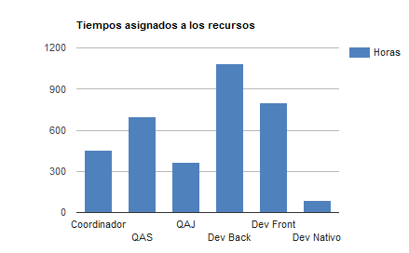

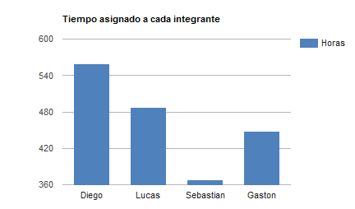

### **Conclusión**

Los roles necesarios para el proyecto se encuentran disponibles en la región debido a la buena oferta educativa en la misma. Además, exceptuando el rol de DEV semi-senior, los roles pueden ser cumplidos por los 4 integrantes del equipo actual. Se llega a la conclusión de que el proyecto es factible a nivel de recursos humanos.

También se puede apreciar que se ha logrado una buena distribución de las tareas entre los recursos, de modo tal que ninguno de ellos ha quedado con sobreasignaciones y podrá desempeñar dichas tareas con total normalidad. Se llega a la conclusión de que el proyecto es factible a nivel de recursos humanos

## Análisis de factibilidad.

En esta sección se tiene como fin detallar los recursos necesarios para llevar a cabo los objetivos o metas del proyecto.

### **Factibilidad Técnica**

Se busca indicar si se dispone de los conocimientos y habilidades en el manejo de métodos, procedimientos y funciones requeridas para el desarrollo e implantación del proyecto.

También, se indica si se dispone del equipo y herramientas para llevarlo a cabo, y de no ser así, si existe la posibilidad de generarlos o crearlos en el tiempo requerido por el proyecto

#### **Necesidades:**

* Número de usuarios estimado

Inicialmente se busca implementar inicialmente en la provincia de Mendoza, por lo que los valores dados a continuación están basados en el estudio del mercado de esta provincia.

Considerando el medio donde el sistema desempeña sus actividades estimamos que a los 6 meses de implementado el proyecto tener unos 80.000 usuarios registrados. Dentro de un año se piensa tener una base en crecimiento de 200.000 usuarios registrados.

Con 80.000 usuarios registrados se espera tener 1500 usuarios activos en un momento dado como máximo, considerando que el sistema no necesita la participación constante de los usuarios. Al año, se espera contar con 6.000 usuarios conectados en un mismo momento, por lo que el sistema debe ser capaz de lidiar con esta cantidad de usuarios

En los siguientes aspectos se busca determinar si es factible el manejo de este volumen inicial de usuarios y si se encuentra la infraestructura para sostener el crecimiento del mismo.

* Volumen de datos / tipos de datos:

 Considerando 80.000 usuarios en 6 meses, tenemos en promedio 440 nuevos usuarios por día. Teniendo en cuenta estos valores se procede a realizar el siguiente análisis:

|  |  |  |  |  |  |
| --- | --- | --- | --- | --- | --- |
| **Acción** | **Tipo de Dato** | **Volumen** | **Usuarios por día 440** | **Subtotal Diario** | **Subtotal Mensual** |
| **Registro de usuario** | Apellido, Nombre, Documento y Tipo, Datos del Domicilio | 8K | 3520K | 3520K | **70MB** |
| **Solicitud** | Descripción, Fechas, Historial estados, pedido | 30K | 13.200K | 13.200K | **264MB** |
| **Acta** | Tipo, Descripción, código de pago e imagen | 200K | 88.000K | 88.000K | **1600MB** |
| **TOTAL MENSUAL** | | | | **1.934 MB** | |

Proyección para los primeros 6 meses:

|  |  |  |
| --- | --- | --- |
| **MES** | **AUMENTO  MEMORIA** | **TOTAL UTILIZADO** |
| MES 1 | 1.934MB | 1.934MB |
| MES 2 | 1.934MB | 3.868MB |
| MES 3 | 1.934MB | 5802MB |
| MES 4 | 1.934MB | 7736MB |
| MES 5 | 1.934MB | 9670MB |
| MES 6 | 1.934MB | 11604MB |

Observando estas estimaciones, se considera que es factible ya que es posible disponer de la tecnología necesaria ya sea a través de servicios contratados, o servidores propios.

Se concluye que en cuanto a volúmenes y transferencias de datos es **factible.**

#### **Consideraciones:**

* Frecuencia de ingreso de datos

Por la modalidad de trabajo de trabajo que hemos elegido tenemos que un usuario va a realizar pocas consultas por mes. Esto provoca que la frecuencia de ingreso de datos dependa más de la cantidad de usuarios del sistema, por lo que en los inicios del sistema la frecuencia será baja e irá aumentando a medida que aumenten los usuarios.

Teniendo en cuenta el aspecto “Número de usuarios estimado” tenemos que para los 6 meses hay unos 1500 usuarios activos al día. Considerando este número de usuarios vemos que es **factible** este aspecto, ya que los servidores se pueden configurar para distintos niveles de carga.

* Tipo de procesamiento

Analizando las características del sistema, observamos que no se realiza renderizado de documentos, no se procesan grandes volúmenes de datos. El único aspecto que representa un nivel de carga fuera de lo normal a los servidores es la generación de reportes, lo que no implica un gran esfuerzo para su procesamiento.

Desde el punto de vista del funcionamiento interno del servicio, se aplica el modelo MVC (modelo, vista, controlador) el cual es un patrón de la arquitectura del sistema, donde los aspectos relativos la información respecto a elementos específicos del negocio están separados del manejo de las interfaces visuales y de los controladores que son intermediarios entre el modelo y la vista.

Con los temas mencionados en este aspecto vemos que las alternativas de servidores referidas para el procesamiento hacen **factible** el funcionamiento de la aplicación y permiten incrementar las capacidades del servidor a medida que aumentan las necesidades de procesamiento.

* Nivel de automatización de funciones

Para el funcionamiento normal del sistema se requiere la automatización de algunas tareas, como por ejemplo la firma digital de las partidas y el envío periódico de e-mail a los usuarios con contenido de utilidad. Para llevar a cabo esto se utiliza la herramienta Cron donde se ejecuta un scripts a determinada fecha y hora con el proceso. De esta forma vemos que la automatización de tareas es **factible**

* Información a generar

Una necesidad importante del sistema es la generación de reportes. Esto tiene utilidad para los administradores (estadísticas de cantidad de partidas firmadas, recaudación de los códigos vendidos en pesos , usuarios registrados, usuarios conectados simultáneamente, etc.)

Los reportes administrativos necesitan un mayor volumen de información, pero su frecuencia es mucho menor. Su frecuencia puede ser diaria, mensual o anual.

La generación de estos reportes se puede realizar en forma automática para facilitar el trabajo de los administradores, esto está cubierto en el aspecto “nivel de automatización”, por lo que este aspecto es **factible**

* Backups

Para preservar los datos ante cualquier eventualidad se debe establecer una política de backups con una frecuencia adecuada para nuestras necesidades. Muchos servicios de hosting ofrecen la posibilidad de backups automáticos dentro del catálogo de funcionalidades, aunque también está la posibilidad de que el administrador de base de datos se encargue de hacer los backups y de resguardar la información en los medios escogidos para dicha tarea (cintas magnéticas, discos ópticos, en la nube, etc.). Por esto, vemos que es **factible** la implementación de políticas de backup.

* Infraestructura e instalaciones.

Para la implementación del sistema es necesario contar con servidores para datos, procesamiento y backup. En la actualidad existen distintas alternativas para resolver este tema: almacenamiento en la nube, servidores externos y servidores propios. Vemos que es **factible** este aspecto y sólo queda elegir qué alternativa se prefiere. A continuación, vemos algunos ejemplos de cada alternativa.

* **Servidores**: Inicialmente las aplicaciones y servicios estarán alojados en servicios de 3° que dispongan con el soporte adecuado para aplicaciones y bases de datos, ambos pudiendo estar en un mismo hosting o no. Se reserva el derecho de cambiar hosting según sus necesidades técnicas en cuanto lo considere conveniente sin que medie aviso para ello a sus clientes, asegurando siempre un servicio de excelencia.
* **Servidores Propios para el desarrollo**: Durante el proyecto actual los servidores propios a utilizar serán las computadoras personales descriptas en el aspecto “Recursos Hardware y Software”.
* **Servidores Propios**: Se recomienda adquirir por lo menos un servidor propio una vez finalizado el proyecto, en cuanto se disponga del financiamiento necesario, con el objetivo de no depender exclusivamente de hosting de terceros, contando con un servidor interno para el desarrollo de aplicaciones, backup, etc y uno externo para resguardo de información segura, permitiendo aplicar apropiadamente las políticas de backup, tener entornos de desarrollo y test más robustos, realizar futuras implementaciones y ampliaciones del sistema actual, realizar cambios en el sistema que requieran migraciones, nuevos motores de bases de datos, entre otros

Para los servidores necesitaremos para 3 funciones principales: web, aplicaciones y resguardo, cada uno con necesidades diferentes de potencia. Los servidores deben ser rackeables para poder incorporarlos al rack. Se utilizará un servidor potente para la virtualización (el cual incluirá aplicaciones, web, etc) y otro para el resguardo  de los datos.

|  |  |  |
| --- | --- | --- |
| SERVER | Servidor Rackeable Hp Dl120 Gen9 Intel Xeon E5-2603v4 16gb  https://lh5.googleusercontent.com/4I7F_5HyO8AUv6T9x89AbDGvnS-q7OO4qoHeDUIQgddu3HdGjyrUPMx5uQqFyrj2JGisjzmD_QeGSwa7AqWjg2nPPW-wocf_GOCSPd1ujAyjGmXBE-KlwnjZ2nCKNy78UuutDqfR | Servidor Hp Proliant Dl160 Gen9 Rackeable Intel Xeon 32gb  https://lh5.googleusercontent.com/mf1ZcOTD6NOxfkHh733NulZe-0FgME0n4kpYFs3Qe6_TTkXe-nDjPuYAEff2vPFNzQIGJuUg2c95aZlhLURP_d19wogjYzS0lD84hEcq18nOYQFrI8oUoOyp_4p7vUfDbH4dWvyN |
| RAM | 16GB | 32GB |
| Ethernet | 2xGigabit Ethernet | 1x Gigabit ethernet |
| DISCO | No incluye, puede hasta 4 discos | No incluye, 4 bahías disponibles |
| CPU | Intel Xeon E5-2603V3 / 1.6 GHz 6 núcleos | Intel® Xeon® E5-2609 v4(8 núcleo, 1.7 GHz, 20 MB) |
| Precio | $28910 | $33999 |

* Servidor Web y de aplicaciones: Servidor Hp Proliant Dl160 Gen9 Rackeable Intel Xeon 32gb
* Servidor Aplicaciones: Servidor Rackeable Hp Dl120 Gen9 Intel Xeon E5-2603v4 16gb

Instalación de los servidores propios: Deberán instalarse en Rack (sistema de estructura elevada y resistente.) con factor de forma U2, en una habitación adecuada, con acceso restringido sólo al personal que se designe, en habitación no susceptible de inundaciones, con sistema de desagüe, la habitación deberá contar con sistema de refrigeración de manera tal que los servidores no experimenten temperaturas superiores a los 22° C, y se mantenga una humedad inferior al 40%. El cableado deberá estar identificado. La elevación de los servidores, Deberá disponerse de patcheras, switchs y routers que sea necesario según las instalaciones, layout, puestos y ampliaciones de plantas.

* **Instalaciones eléctricas**: Para el correcto funcionamiento de los servidores y puestos, deberá disponerse de la instalación eléctrica con tableros, puesta a tierra, cables con el diámetro apropiado según las potencias acorde a las demandas, las mismas deberán llevarse a cabo un profesional o empresa certificada, siguiendo la normativa dispuesta en la Ley de Higiene y Seguridad y la legislación vigente.
* Seguridad

Para el correcto funcionamiento del sistema se requiere la implementación de roles de usuarios. Esto se utiliza para resguardar su información y garantizar que cada rol sólo pueda consultar información que le corresponde. Esto se puede lograr con el framework Kumbiaphp, que se encarga de facilitar la agregación de funcionalidades de login a las aplicaciones. Por ende, este aspecto es **factible.**

* Capacidad técnica - Métodos de desarrollo.

El sistema está planificado para ser desarrollado utilizando Kumbia PHP MVC para el backend y JavaScript, jQuery, HTML, CSS y Bootstrap para el front end de la misma.

Los miembros del equipo han trabajado con la mayor parte de estas tecnologías y se encuentran planificadas actividades de capacitación para el resto. Además, es posible acceder a una gran cantidad de documentación sobre estas tecnologías.

De esta forma el desarrollo es **factible**, requiriendo en casos particulares la ayuda de referentes técnicos para aconsejar al equipo.

#### **Conclusiones:**

Para cumplir con los requerimientos funcionales y no funcionales, junto con las características del diseño del sistema planteado, es necesario el uso de diferentes tecnologías y conocimientos. Afortunadamente estas tecnologías se encuentran ya implementadas en su mayor parte y hay documentación de las mismas. En lo que respecta a los conocimientos necesarios para la implementación del sistema, hay una gran cantidad de profesionales con los conocimientos deseados. Esto hace que el sistema sea **factible** en este aspecto.

### **Factibilidad Operativa**

#### **Conocimientos requeridos para el equipo de trabajo**

Teniendo en cuenta los alcances del sistema y los requerimientos no funcionales del mismo vemos que es necesario contar con personal que conozca las siguientes tecnologías:

* Android Studio (JAVA)
* PHP
* HTML5
* Javascript
* jQuery
* CSS3
* Postgre
* Diseño de Sistemas
* Arquitectura MVC (modelo vista controlador)
* Patrones GRASP Y GOF

En el mercado local es posible encontrar profesionales con estos conocimientos, dado que estas tecnologías son utilizadas en muchas proyectos actualmente vigentes, por lo que es posible desarrollar el sistema con estas tecnologías y es **factible** el desarrollo del sistema.

#### **Personal permanente**

El equipo de trabajo del proyecto cuenta con los siguientes miembros:

**Lucas Farías:** trabaja como desarrollador y tiene conocimientos y experiencia en programación de aplicaciones móviles para android utilizando Android Studio como IDE y programando principalmente en JAVA. También ha  utilizado jboss  (servidor de aplicaciones), gradle (sistema de automatización)

**Diego Gómez:** Actualmente trabaja en el registro civil y trabaja con PHP y procedimientos en motores de base de datos Postgres y MySQL, encargándose de realizar réplicas de datos y migración, creación de esquemas y administración de permisos. Tiene conocimiento en configuración de redes y virtualización de servicios.

**Sebastian Montenegro:** posee conocimientos en Java, HTML y CSS3. Además es el miembro más capacitado en cuanto a diseño de sistemas con respecto a patrones GRASP y GOF y arquitecturas como MVC.

**Gastón Grippi:** trabaja como desarrollador utilizando tecnologías web como CSS3, SASS, jQuery; También tiene conocimientos en JAVA, javascript y objective-c (esta última es utilizada en el desarrollo de aplicaciones móviles para iOS)

Los 4 miembros del equipo son estudiantes avanzados de Ingeniería en Sistemas de Información, por lo que tienen amplios conocimientos en programación orientada a objetos, planificación y administración de proyectos, ingeniería de requerimientos y de software y diseño de sistemas.

Los conocimientos de los miembros del equipo son bastante variados y se complementan entre sí. La dificultad en este tema radica en la poca experiencia profesional que hay en la mayoría de los miembros. Habiéndose determinado el personal y dado la disponibilidad y experiencia de cada uno, diremos que en cuanto a la disponibilidad de personal permanente el proyecto **es factible.**

#### **Personas para asesoramiento:**

Considerando las características de este proyecto, debemos considerar que necesitaremos asesoramiento en las siguientes áreas.

Asesores oramiento procesos del registro civil: Dentro del equipo se cuenta con Diego Gomez, quien actualmente trabaja en el registro civil, lo cual es de gran ayuda al momento de consultar por procesos específicos llevados a cabo en el registro civil. Es importante también buscar otros asesores como Diego, para cuando haya que clarificar algún proceso que desconozca.

Asesoramiento legal: Consideramos que es necesario disponer del asesoramiento de abogados, que conozca en profundidad y nos oriente sobre los aspectos de este proyecto relacionados con la legislación vigente. Estos temas abarcan:interés personal, habeas data, confidencialidad de la información, protección de datos personales, términos y condiciones sobre el uso del sistema, y todo aspecto que requiera la revisión e intervención de un asesor legal.

Asesoramiento Técnico: Ya sea para capacitaciones o para orientación sobre las tecnologías empleadas o que puedan emplearse en este proyecto, consideramos útil disponer del asesoramiento de especialistas en las distintas áreas de: desarrollo, base de datos y soporte, haciendo hincapié en el desarrollo web, ya que es el ámbito en el que menos experiencia tiene el equipo (entiéndase: HTML, CSS, JQuery)

Habiendo mencionados los aspectos en los que puede ser necesario asesoramiento, es posible que a lo largo del proyecto necesitemos disponer de personas capaces de capacitarnos en los aspectos mencionados, cuando se considere oportuno.

Al haber en la región disponibilidad de personas para los asesoramientos descritos, contando con los contactos necesarios y considerando también que los medios digitales proporcionan formas de comunicación, ampliando la disponibilidad de asesores, concluimos que **es factible** disponer de personas para asesoramiento.

#### **Aceptación de usuarios**

Para tener una idea del mercado en el que se instalará el nuevo sistema se realizó una encuesta. La misma se hizo sobre un total de 200 personas y arrojó los siguientes resultados:

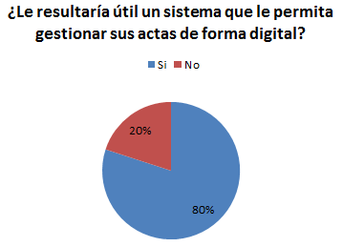

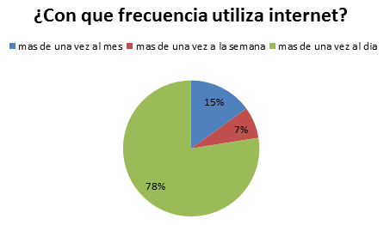

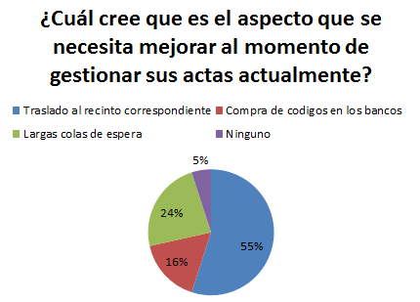

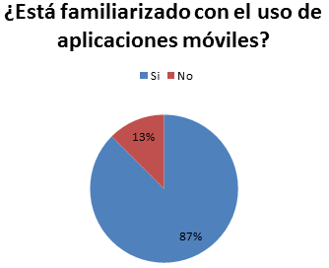

Estas preguntas fueron seleccionadas para determinar la posible aceptación del sistema y el uso que se le daría a la aplicación por parte de la población. Podemos apreciar que los resultados obtenidos han sido positivos, dado que los usuarios a los que está destinado el sistema hacen un gran uso de aplicaciones móviles y de internet, así como han detectado que el principal problema en la gestión actual de las actas es el traslado de la persona, seguido de las largas colas de espera, siendo estas problemas algunos puntos que el sistema apuntara a eliminar.

#### **Diseño de campaña para involucrar a usuarios**

Se debe tener en cuenta que para que los usuarios logren usar el sistema de manera exitosa será necesario capacitarlos. Para ello se ha pensado utilizar videotutoriales hosteados en Youtube que permitan al usuario aprender a navegar en las distintas funcionalidades del sistema. También se incluirá en la aplicación un “menú de ayuda” para que aquellos usuarios que se descarguen dicha aplicación por primera vez se sientan acompañados en el proceso y aprendan el proceso a medida que la utilizan

#### **Testing con usuarios**

Se propone realizar una prueba piloto para ver la aceptación de usuarios y el funcionamiento normal de la aplicación. La idea es que, cuando se tenga un producto avanzado y que se pueda presentar al público, se haga una selección inicial de usuarios para que prueben la aplicación. De esta forma podemos ver el desempeño del sistema, detectar ciertos problemas  y corregirlos.

#### **Conclusiones**

Las tecnologías necesarias para la implementación del sistema son bastante comunes y conocidas en el mercado de desarrolladores, en particular, nuestro equipo de trabajo las conoce y ha trabajado con ellas, y con respecto a las tecnologías que no se conocen en profundidad, se podrá conseguir capacitaciones externas.

Los potenciales usuarios tienen un uso extensivo de internet y un uso frecuente de aplicaciones de móviles. Esto hace que el proceso de adaptación al sistema se agilice y sea más fácil atraer usuarios.

### **Factibilidad Legal**

En el caso particular del sistema no hay impedimentos legales que impidan el funcionamiento del sistema. Sin embargo, hay algunos temas que hay que tener en cuenta relacionados con la información sensible (direcciones de usuarios, datos personales de los usuarios y datos sobre las actas). Estos aspectos son explicados a continuación, pero si se respetan los lineamientos para tratar con estos datos tenemos que el sistema es **factible** legalmente.

La Dirección Nacional de Protección de Datos Personales, parte del Ministerio de Justicia y Derechos Humanos tiene en su sitio web una Guía de Buenas Prácticas para el Desarrollo de Apps, con lo que podemos ver los lineamientos generales para la protección de datos personales en el sistema. En su introducción aclara lo siguiente:

Las aplicaciones, como programas de software, tienen la capacidad de recabar, usar y transferir información de carácter personal. Esta información se encuentra protegida por la Ley N° 25.326 (Ley de Protección de Datos Personales - LPDP), que establece ciertos principios y obligaciones que tiene que cumplir cualquier tratamiento de datos. **Esta Ley define al dato personal como cualquier información que pueda referirse a una persona determinada o determinable**, así que, desde el nombre y apellido hasta una imagen o una grabación de voz, cuando permita reconocer a una persona, es un dato protegido. El principio más importante que establece la Ley es que el dato, sin importar dónde se encuentre almacenado o cómo se esté utilizando, es siempre de propiedad de su titular, quien tiene el derecho a controlar los usos que se le dan a su información personal.

Es necesario disponer de un aspecto de términos y condiciones que deberán ser aceptadas como condición necesaria para registrarse como usuario de Gestión Digital de Actas, siendo importante que queden establecidas claramente las Condiciones Generales y/o las Condiciones Particulares requeridas para utilizar el Portal y los Servicios; en los mismos deberá quedar establecido cuál es la responsabilidad de Gestión Digital de Actas ante las necesidades que plantea al factor legal.

|  |  |
| --- | --- |
| **Factor** | **Necesidades** |
| Legal | * Plantear términos y condiciones donde se detallen derechos y obligaciones entre Gestión Digital de Actas y los usuarios. * Establecer alcances y límites respecto a la confidencialidad de la información y datos personales de los usuarios. * Establecer condiciones de confidencialidad de información para cualquier persona, servicio o empresa. |

#### **Términos y condiciones:**

Gestión Digital de Actas no se responsabilizará de ninguna manera por los actos ejecutados por los usuarios ya sea que los mismos se lleven a cabo en virtud de una relación entre usuarios posibilitada por el portal o no, como así tampoco por las consecuencias fructíferas, no fructíferas, culposas o dolosas que de estos actos surjan.

Respecto del manejo de la información de los usuarios, según lo dispone la legislación actual (Ley 24766 Protección de datos personales y 25326 Confidencialidad de la información), Gestión Digital de Actas no divulgará la información almacenada por los usuarios.

Este contrato (el "Contrato") contiene los términos, condiciones y limitaciones que rigen para el uso del sitio y servicio denominado gestiondigital.com marca registrada y de propiedad de Documentalia SRL CUIT 30-70959253-6 en adelante “La Empresa”, y pone a disposición de la persona interesada en su utilización (el "Usuario") en el sitio www.gestiondigital.com (el "Sitio").

**1. Aceptación del contrato y sus modificaciones**

La Empresa podrá modificar unilateralmente el Contrato. Las modificaciones serán obligatorias desde su publicación en el Sitio o desde su notificación al Usuario, lo que suceda primero, sin perjuicio de la facultad del Usuario de terminar el Contrato.

**El sistema**

Gestión Digital de Actas almacenará los datos suministrados en sus bases de datos siendo accesible sólo para los fines del sistema, salvo los casos excepcionales dispuestos en la ley 25326 de confidencialidad de la información.

Se mantendrá al resguardo de terceros la información suministrada por el Usuario, en servidores con las medidas de seguridad necesarias.

Gestión Digital de Actas se reserva el derecho de determinar por cuánto tiempo conservará los datos de usuarios, pudiendo eliminarlos cuando sea necesario o conveniente.

Se considera fecha y hora de inicio de gestiones a partir del momento en que el usuario  confirma los datos aportados para las gestiones.

Gestión Digital de Actas se reservará el derecho de modificar unilateralmente, en cualquier momento y sin aviso previo, la presentación y configuración del portal, así como las condiciones de prestación de los Servicios.

**Costos del Servicio**

Gestión Digital de Actas cobra los códigos provinciales nº 221 y 224 en concepto de servicios de gestoría.

**Exclusión de responsabilidad de "Gestión Digital de Actas"**

Se realizarán todos los esfuerzos lógicos necesarios para la obtención de cada partida y para el cumplimiento de los "Plazos de Gestión Promedios Estimados" en el caso de que las partidas no estén digitalizadas.

El Usuario queda notificado y asumirá el riesgo sobre los plazos de gestión en el caso de la digitalización de un acta y los posibles contratiempos que pudieran existir para la obtención de las partidas.

Se harán todos los esfuerzos razonables para asegurar que los plazos estimados de gestión, procesamiento y operaciones con terceras empresas, como las entidades recaudadoras sean efectuadas de acuerdo a los plazos de gestión de referencia y tiempos de entrega estimados, sin embargo, algunos factores, pueden determinar retrasos en el tiempo necesario para culminar un proceso necesario para llevar adelante un servicio. El Usuario entiende que estas fallas son ajenas a la Gestión Digital de Actas y la exime de toda responsabilidad por los inconvenientes o perjuicios derivados de estas fallas.

**Uso del sitio**

El Usuario se compromete a no utilizar el Sistema para obtener documentos que deriven en operaciones ilegales, incluyendo pero no limitado a cualquier producto o servicio que infrinja leyes de propiedad intelectual o derechos de terceros. El Usuario no utilizará los servicios para ningún tipo de actividad que pueda ser considerada fraudulenta o ilegal y que devenguen perjuicios para El Estado o terceros como consecuencia del uso indebido del sitio de su propiedad y de la documentación obtenida mediante los servicios prestados, y declara que el mismo es solicitado bajo interés legítimo con el sólo hecho de contratar el servicio.

**Cesión**

El Usuario no puede ceder el Contrato, y cualquier intento de cesión por su parte será considerado nulo y de ningún efecto.

Gestión Digital de Actas tiene amplias facultades para ceder o transferir el Contrato o cualquier derecho que tenga bajo el mismo sin necesidad de notificación o consentimiento por parte del Usuario.

**Información introducida por el usuario en el sitio**

El Usuario se obliga a no introducir en el Sitio información de carácter obsceno, ofensivo o agraviante, o que contenga amenazas, virus u otros programas perjudiciales o mecanismos para captar o distorsionar información contenida en el Sitio.

**Derechos sobre el sitio y su contenido**

El Sitio, las marcas y los logotipos y todo otro contenido del Sitio son propiedad de Gestión Digital de Actas y están protegidos por las normas de derechos de autor, marcas, propiedad intelectual, inventos, software y demás normas aplicables y está prohibida su copia, reproducción, venta o cualquier otro uso comercial o difusión no autorizado.

Toda la información brindada por el Usuario al Sitio se entiende hecha en carácter de declaración jurada.

**Información del usuario**

El Usuario autoriza a utilizar su información personal para fines propios de operaciones de gestión y procesos necesarios para llevar adelante un servicio. Gestión Digital de Actas no publicará, venderá ni cederá a terceros la información recabada del Usuario, salvo que deba ser revelada en cumplimiento de una orden judicial o de autoridad administrativa.

**Jurisdicción y ley aplicable**

Se pacta la jurisdicción de los tribunales ordinarios de la Ciudad de Mendoza y la aplicación de la ley argentina con exclusión de toda norma sobre conflictos de leyes. Se fija como domicilio de Gestión Digital de Actas Peltier 351 Piso 0, Oficina Dirección, CP 5500, Ciudad de Mendoza, República Argentina.

### **Factibilidad Económica**

A continuación, se analizarán las características económicas del proyecto a fin de determinar si es factible o no la realización del mismo.

#### **Costos totales del proyecto**

En la siguiente tabla se pueden observar los costos totales del proyecto, tanto tecnológicos como los referidos a recursos humanos.

|  |  |
| --- | --- |
| Tecnología - Software | $ 14.300 |
| Tecnología - Hardware | $ 199.000 |
| Recursos humanos (9 meses) | $ 540.000 |
| **COSTOS TOTALES** | **$753.300** |

#### **Beneficios estimados**

**Ganancias**

Se busca una generación de ganancias mediante el cobro de un porcentaje mínimo por acta emitida. Dicho porcentaje se calculará en el total del valor que conlleva el pago de los códigos provinciales obligatorios.

La experiencia nos lleva a recaudar un porcentaje sobre el valor de los códigos provinciales ya que se generan alrededor de 1500 actas por dias. Estimando que con nuestro nuevo sistema se generan aproximadamente 1000-1200 actas al día a un valor de $105.

Teniendo en cuenta que el porcentaje recaudado es un3% del valor de las actas, que resulta en  $3,15  por acta con un total de  $3780 (màximo)  por día.

Con estos valores se estima una ganancia mensual aproximada es de  $94.500, con amplias posibilidades de aumento con el transcurso del tiempo.

**Conclusiones**

Haciendo un balance general vemos que los costos pueden ser amortizados en un máximo de 9 meses para el peor de los casos, siendo el mismo un tiempo razonable. Además, podemos decir que una vez puesto en funcionamiento el sistema, el número  de  ciudadanos que lo utiliza empieza a aumentar. Por lo descrito anteriormente, podemos afirmar que el sistema es ***factible económicamente***.

## Conclusión general de factibilidad

Con todo lo expuesto anteriormente, podemos afirmar que el proyecto es viable en cuanto a los aspectos técnicos, operativos, legales y económicos. Esto implica que se contara con un equipo capacitado en las tecnologías que se utilizaran y con las herramientas necesarias para llevar a cabo el proyecto, que está dentro de los marcos legales y para el cual se ha considerado todas las precauciones a tomar para el manejo de la información sensible, además de las ganancias proyectadas en el corto y largo plazo.

## Costos desagregados por recursos

Para realizar el análisis de factibilidad económica del proyecto vamos a tener en cuenta dos aspectos, los costos totales del desarrollo del sistema, los cuales están compuestos por los costos de recursos humanos y los costos de tecnología, y los beneficios estimados del proyecto.

### **Costos de tecnología**

|  |  |  |  |
| --- | --- | --- | --- |
| **Hardware (única vez)** | | | |
| Nombre | Cantidad | Costo por unidad | Costo total |
| Computadora Notebook | 4 | $ 15.000 | $ 60.000 |
| Servidores | 2 | $60.000 | $120.000 |
| UPS | 6 | $3.000 | $18.000 |
| Router | 1 | $1.000 | $1.000 |
|  | | TOTAL | $ 199.000 |

|  |  |  |  |
| --- | --- | --- | --- |
| **Software** | | | |
| Nombre | Cantidad | Costo por unidad | Costo total (anual) |
| Internet Telefónica | 1 | $1.500 / Mes | $13.500 |
| Licencia Entrerpise Architect | 1 | $3.200 | $3.200 |
| Licencia Vmware Sphere | 1 | $9.600 | $9.600 |
|  | | TOTAL | $ 26.300 |

**Fuente:**

* Internet: <http://www.telefonica.com.ar/productos/internet/planes-speedy/speedy>
* Enterprise architect: <http://www.sparxsystems.com.ar/products/ea_purchase.html>
* Vmware https://www.vmware.com/

### **Costos de recursos humanos**

En lo que respecta a recursos humanos, se tendrán a 4 personas (Gastón, Lucas, Diego, Sebastián) trabajando en el proyecto y desempeñando los diferentes roles necesarios que han sido definidos para las distintas etapas.

Para definir el salario que se le pagará a cada uno de los recursos de manera mensual, se ha tenido en cuenta el salario promedio que cobran a partir del precio promedio asignado por hora de trabajo:

* $125 / hs.
* Cdad. de horas laborales planificadas en el proyecto: 1900
* Total promedio de inversión en salario de recursos humanos = 1900 * $125 = $237500

Teniendo en cuenta que la cantidad de meses incluidos en el proyecto es de un total de 9 meses, podemos considerar un costo de recursos humanos por mes como sigue:

* $237500 / 9 meses = $26400

A continuación se presenta un cuadro con el resumen de los costos desagregados incluyendo el total de recursos humanos, hardware y software, junto a los costos por mes en los 9 meses del proyecto.

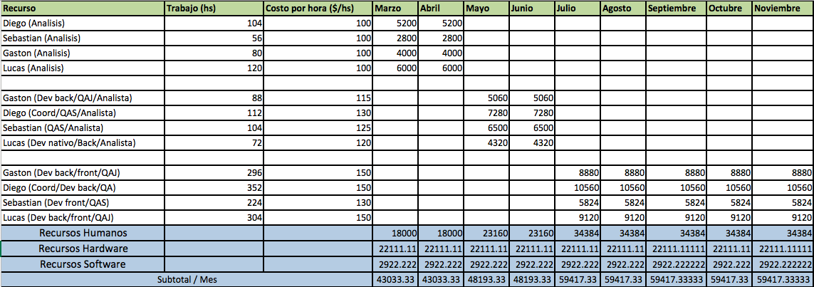

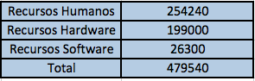

## Análisis de riesgos.

Entendemos como riesgo a aquello que altera al proceso de desarrollo del proyecto. Ellos son problemas potenciales de presupuesto, calendario, personal, recursos, cliente, etc. Afectan a la planificación temporal, al coste y calidad del proyecto. A continuación, se describen los posibles riesgos que pueden surgir en el desarrollo del proyecto y el impacto de sus consecuencias. Además, se detallan medidas preventivas para los riesgos más importantes, para poder así reducir la probabilidad de ocurrencia o bien, reducir el impacto de estos.

A todos los riesgos se los va a someter a un análisis considerando la exposición al riesgo que representan. Para esto, vamos a considerar dos aspectos:

* Probabilidad de Ocurrencia.
* Impacto.

Ambos factores son de gran importancia para cuantificar el riesgo. La probabilidad de ocurrencia será un valor de entre 0 y 1, dado que representa una probabilidad como bien dice su nombre. Por otra parte, se implementará una escala de 1 a 5 para calificar el grado del impacto. El caso de que sea 1 es porque el impacto es muy bajo, casi imperceptible. Un impacto de grado 5 es muy alto, debe evitarse de cualquier manera. Es decir:

1. Muy bajo.
2. Bajo
3. Medio.
4. Alto.
5. Muy Alto.

Es de gran relevancia destacar que los números asignados son puramente subjetivos y se basan en la experiencia de los responsables de elaborar estos análisis.

Finalmente, la exposición al riesgo, que será el valor de relevancia que se considerará para seleccionar los riesgos e indicar medidas preventivas y correctivas para reducir sus efectos, será calculado en función del producto de la probabilidad de ocurrencia y del valor del impacto.

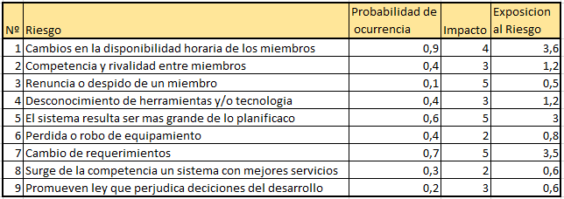

En la siguiente tabla se encuentran los riesgos ordenados de mayor a menor en cuanto al impacto y exposición al riesgo.

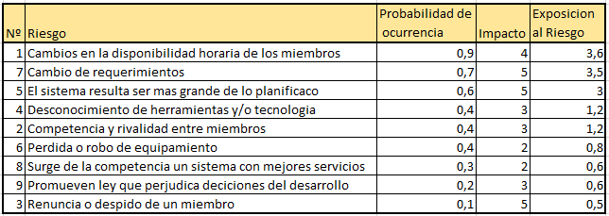

Los 6 primeros riesgos serán detallados especificando sus consecuencias, su impacto y las medidas preventivas que realizaremos para reducir su impacto al máximo. Estos han sido seleccionados luego de hacer el análisis de riesgos descripto anteriormente y habiendo sido estos los 6 con mayor puntaje dada su probabilidad de ocurrencia y nivel de impacto

|  |  |  |  |  |  |
| --- | --- | --- | --- | --- | --- |
| **#** | **Riesgo** | **Consecuencias** | **Impacto** | **Medidas preventivas** | **Tareas** |
| **1** | **Cambios en la disponibilidad horaria de los miembros del equipo de trabajo** | Reprogramación de las tareas, y del  horario de trabajo en la planificación (Microsoft Project) | El impacto es grande ya que dependiendo de cómo varía el horario de trabajo de los miembros será que tanto se retrase la planificación estimada. | Realizar una planificación flexible de los horarios de los miembros del equipo, distribuir las tareas individualmente de tal manera que cada integrante pueda realizarlas cuando él pueda. Respecto de las reuniones formales, en la medida que sea posible, pueden ser virtuales para perjudicar en lo menor posible a las actividades propias de los integrantes. | **Coordinador**:  1)Planificar reuniones semanales virtuales   2)Realizar planificación del project con horarios flexibles dependiendo la época del año y disponibilidad de los miembros |
| **2** | **cambio de requerimientos** | Pérdida de tiempo, repetición del trabajo, desmotivación del equipo al saber que realizaron trabajos que serán descartados | El impacto puede ser enorme, considerando que puede retrasar notablemente el sistema. Incluso puede llegar a convertirse en irrealizable | Definir correctamente los alcances de forma clara, y establecer los límites de los mismos. Por otro lado se deben implementar patrones de diseño tal como buenas prácticas para proteger las variaciones y reducir su impacto. | **Analista:** 1)Definir alcances preliminares y alcances definitivos.     **Desarrollador:** 2)Investigar sobre patrones y buenas prácticas aplicables a nuestro proyecto.  **Coordinador:** 3)Agregar el tiempo correspondiente a las tareas de desarrollo teniendo en cuenta la aplicación de los patrones encontrados. |
| **3** | **El sistema resulta ser mucho más grande que lo planificado** | El tiempo se extiende y no se puede cumplir con el plazo, por una incorrecta planificación. | Se deberá recurrir nuevamente a los inversores para justificar la extensión del proyecto. Incluso puede implicar un aumento en los costos | Se debe realizar una buena planificación teniendo en cuenta múltiples aspectos sobre todo la capacidad del equipo y pedir asesoramiento sobre las tareas de realizar para poder estimar los riesgos con la mayor exactitud posible. También se deben tener en cuenta la inclusión de buenas métricas de acorde al proyecto. | **Coordinador:** 1) Investigación de buenas métricas  2)Realizar project teniendo en cuenta las métricas encontradas  3)Realizar y pedir entrevista con un asesor especializado(desarrollador con al menos dos años de experiencia) |
| **4** | **Desconocimiento de herramientas y/o tecnología** | El tiempo planificado se puede extender, bloqueo de tareas. | Alto impacto,  puede poner en riesgo la realización del proyecto | Determinar con antelación las tecnologías necesarias además de determinar el estado de conocimiento de cada uno de los miembros del equipo sobre cada una de estas, posteriormente, identificar y programar las capacitaciones necesarias. | **Todos los integrantes:** 1) Investigar las tecnologías existentes más utilizadas y las que se adecuan más al proyecto **Todos los integrantes:** 2) Detectar los conocimientos de los miembros del equipos  **Coordinador:** 3)Planificar las capacitaciones necesarias  **Todos los integrantes:** 4) Realizar capacitaciones |
| **5** | **Competencia y rivalidad entre miembros del equipo** | Conflicto entre miembros. Discusiones. | Tareas de re trabajo y repetición de tareas por falta de comunicación. Se peligra además el desempeño colectivo por conflictos entre miembros. Disminuye la productividad por aumento de estrés y desmotivación | Identificar los miembros conflictivos y prestar atención a ciertos comportamientos que pueden terminar en peleas y conflictos internos. Darle la posibilidad de que los miembros del equipo puedan expresarse libremente además de crear un buen ambiente de trabajo donde el equipo pueda sentirse cómodo. Planificar actividades recreativas y de distensión para unir al equipo. | **Todos los integrantes:** 1) Identificar los miembros conflictivos, realizar FODA de cada uno de ellos  2) Organizar y llevar a cabo reuniones recreativas y de distensión al menos una vez por mes o al alcanzar algún logro colectivo |
| **6** | **Pérdida o Robo del equipamiento** | Pérdida de tiempo en la adquisición y puesta en marcha del nuevo equipo.  Se debe hablar con los inversores para la obtención del equipo | Se peligra pérdida de información. Hay alto impacto en el el tiempo según el equipamiento robado por las tareas de configuración. También tiene influencia en lo monetario a la hora de la adquisición. | Contratar un seguro confiable para todo tipo de equipamiento. Realizar un seguimiento de de cada objeto con el fin de saber dónde y quién fue el último en utilizarlo. | **Coordinador:**  1)Elegir una compañía de seguro para poner bajo cobertura los objetos de más valor.  **Todos los integrantes:**  **2)**Realizar un seguimiento de los objetos móvil para saber su paradero y quién los está utilizando.  Y registrar la utilización del resto de los objetos y el acceso a cada uno. |

## Análisis de impacto ambiental.

El impacto ambiental es la alteración que se produce en el ambiente cuando se lleva a cabo un proyecto o una actividad. La alteración no siempre es negativa. Puede ser favorable o desfavorable para el medio.

Tanto el desarrollo como la puesta en funcionamiento del proyecto implica tener en cuenta ciertos aspectos importantes que podrían tener un impacto en el medio ambiente.

Para un análisis profundo del impacto ambiental se utilizará el método de Evaluación de Impacto Ambiental mediante matrices, en el cual se utilizarán 2 matrices de doble entrada (o doble componente) donde se reunirá información que defina la situación ambiental que presenta el sistema a implementar:

* 1er. Matriz: aspectos sobre los cuales vale la pena destacar su posible impacto ambiental, y la/s acción/es que se llevarán a cabo en dicho aspecto.
* 2do. Matriz: A los mismos aspectos (mencionados en el primer ítem) se los someterá a una evaluación sobre el impacto ambiental que podrán presentar cada uno de ellos, basados en las siguientes características y escalas de medición. En cada una de estas características se menciona la escala en un modo cualitativo y cuantitativo respectivamente, para poder armar un ranking de cada uno de los aspectos ordenados en base a los de mayor y menor en el impacto ambiental:

**Características:**

Signo: puede ser positivo o negativo.

* Si es positivo (+), incurre en un impacto ambiental que sirve para mejorar al ambiente.
* Si es negativo (-), incurre en un impacto ambiental que degrada el ambiente.

Magnitud:

* Alta (3).
* Media (2).
* Baja (1).

Alcance: según sea la distancia hacia la cual puede propagarse el impacto.

* Global (3) .
* Local (2).
* Restringido (1).

Persistencia:  determinado según el tiempo de duración del impacto.

* Pertinaz (3) → duración del efecto mayor a 3 años .
* Temporal (2) → duración del efecto entre 1 a 3 años.
* Fugaz (1) → duración del efecto menor a 1 año.

|  |  |
| --- | --- |
| **Aspectos** | **Acciones** |
| Campañas sociales | Promoción del sistema mediante:   * Las redes sociales * El portal digital del gobierno de mendoza |
| Campañas publicitarias | Promoción del sistema mediante:   * El uso de afiches, carteles publicitarios * Campañas asistidas sobre el sistema real  por expertos para la inducción de posibles clientes hacia el uso de nuestros sistemas |
| Uso de corriente eléctrica | El uso de la corriente eléctrica se ve afectado por:   * Servidores funcionando 24/7 para mantener el sistema en línea y listo para el uso de clientes (aplicable tanto a servidores de aplicaciones, web, de datos, como a servidores de back-up). * Equipos informáticos en uso de administrativos, expertos y desarrolladores del sistema por largos períodos de tiempo:   + Computadoras personales   + Servidores locales para el desarrollo y las pruebas   + Elementos de consumo eléctrico genéricos necesarios:     - Estabilizadores.     - Periféricos.     - otros. |
| Equipos electrónicos desechables | Todo lo referente al reemplazo de equipamiento tecnológico que por varias razones necesite de un cambio por uno nuevo:   * Computadoras personales. * Periféricos. * Baterias. * UPS. * Servidores. * otros. |
| Salud | Gran uso de dispositivos móviles y computadoras, provocando los siguientes efectos :   * Mucha exposición a rayos de pantallas nocivos para la vista de las personas. * Inducción hacia el sedentarismo de las personas la proporcionar un sistema que resuelva todo en un celular o computadora. |
| Ambiental - Aire | La reducción de la producción del papel que era necesario en el sistema anterior al propuesto generará una reducción en la contaminación del aire por parte de las fábricas al existir menos demanda del mismo. |
| Ambiental - Temperatura | Uso de aires acondicionados obligatorios y necesarios para:   * Sala de servidores, proporcionando el nivel de temperatura necesario para que los equipos de servidores no se sobrecalientan y esto conlleve a fallas en el funcionamiento de los mismos. * En las oficinas de trabajo del personal de desarrollo, buscando mantener un ambiente confortable para el trabajo del personal. |
| Ambiental - Auditivo | El nivel de contaminación sonora que se producirá debido al uso de:   * Coolers de computadoras personales. * Funcionamiento de aires acondicionados necesarios en salas de servidores y oficinas. * Gran ruido en la sala de servidores, principalmente por el funcionamiento de los mismos, ya sea por sus procesadores o coolers. |
| Impacto en clientes | El sistema proveerá facilidades en los clientes, los cuales obtendrán sus actas con mayor rapidez a través del sistema, eliminando la necesidad dirigirse personalmente a las oficinas del gobierno para iniciar el trámite.  También se ofrecerá la posibilidad del inicio de los trámites necesarios para la expedición de las actas por más de un medio posible, y de manera muy simple, lo que eliminará el malestar que siempre provocó realizar este tipo de trámites para los ciudadanos. |

### **Evaluación del impacto ambiental**

A continuación se realizará la evaluación de todos los aspectos anteriormente enumerados en el apartado anterior, utilizando todas las características nombradas al inicio de esta sección, junto con la escala correspondiente a cada una de ellas. La evaluación distinguirá como MÁXIMO (positivo o negativo) un aspecto evaluado con una puntuación total de 9, y como MÍNIMO (positivo o negativo) un aspecto evaluado con una puntuación total de 3

|  |  |  |  |  |  |
| --- | --- | --- | --- | --- | --- |
| **Aspecto** | **Signo** | **Magnitud** | **Alcance** | **Persistencia** | **Puntuación total** |
| **Campañas sociales.** | **+** | *Alta* | *Local* | *Temporal* | **(+) 7** |
| *3* | *2* | *2* |
| **Campañas publicitarias.** | **-** | *Media* | *Local* | *Fugaz* | **(-) 5** |
| *2* | *2* | *1* |
| **Uso de corriente eléctrica.** | **-** | *Baja* | *Restringido* | *Fugaz* | **(-) 5** |
| *1* | *1* | *3* |
| **Equipos electronicos desechables (Computadoras personales, servidores).** | **-** | *Media* | *Restringido* | *Temporal* | **(-) 5** |
| *2* | *1* | *2* |
| **Equipos electronicos desechables (periféricos, baterías, otros).** | **-** | *Baja* | *Restringido* | *Fugaz* | **(-) 3** |
| *1* | *1* | *1* |
| **Salud.** | **-** | *Baja* | *Restringido* | *Pertinaz* | **(-) 5** |
| *1* | *1* | *3* |
| **Ambiental - Aire.** | **+** | *Medio* | *Restringido* | *Pertinaz* | **(+) 7** |
| *2* | *2* | *3* |
| **Ambiental - Temperatura.** | **-** | *Baja* | *Local* | *Medio* | **(-) 5** |
| *1* | *2* | *2* |
| **Ambiental - Auditivo.** | **-** | *Baja* | *Local* | *Medio* | **(-) 5** |
| *1* | *2* | *2* |
| **Impacto en clientes.** | **+** | *Alta* | *Local* | *Alta* | **(+) 8** |
| *3* | *2* | *3* |

### **Conclusión del análisis de impacto ambiental**

Basándonos en la evaluación anterior, podemos demostrar que nuestro sistema impacta negativamente en el ambiente de manera entre baja y moderada, no superando una puntuación máxima de 5. Los aspectos evaluados negativamente fueron los siguientes:

* Campañas publicitarias.
* Uso de corriente eléctrica.
* Equipos electrónicos desechables.
* Salud
* Ambiental:
  + Temperatura
  + Auditivo

Enfocándonos en los aspectos evaluados positivamente, podemos apreciar que influyen decisivamente para llevar a cabo el desarrollo e implementación de este sistema, presentando una puntuación cerca del Máximo, con 8 y 7 puntos, respectivamente. Vale la pena mencionar que:

* **Ambiental - Aire**: es el aspecto más importante. Ofrece un impacto ambiental muy positivo, reduciendo fuertemente la contaminación del aire, mejorando el bienestar de las personas, el medio ambiente y, a largo plazo, la reducción potencial del uso de papel, que  termina significando en el futuro cuidado forestal, principal origen del papel.
* **Impacto en los clientes:** el principal objetivo de la implementación del sistema, es la agilidad íntegra de todo el proceso de expedición de actas. Proporcionando medios rápidos, sencillos de usar, y con variedad de formas en el inicio de un trámite para la obtención de un acta, presenta un aspecto positivo determinante para la decisión de implementación del sistema.

Teniendo en cuenta todos estos aspectos evaluados, y realizando un análisis de cada uno de ellos, podemos determinar firmemente que no existe ningún limitante peligroso que se oponga ante el desarrollo y funcionamiento de nuestro sistema.

# **Trabajos prácticos integradores**

## Trabajo práctico integrador N° 1. Dirección de Proyectos Informáticos

### **Selección de Director de Proyecto**

El director del proyecto es responsable de asegurar que todos los integrantes del equipo conocen su rol y saben ejecutarlo, cuentan con los medios disponibles para hacerlo y con la información necesaria para comprender el alcance y limitaciones de cada tarea y actividad en la que intervendrán de forma activa. Es necesario que el director de proyecto sea capaz de conocer a cada miembro de su equipo, de forma tal de poder solucionar conflictos en cuanto se presenten, además de saber cómo motivarlos a la hora de trabajar en el proyecto. Es, además, bastante conveniente que cuente con un perfil técnico que le permita ostentar un mejor entendimiento de los procesos, que garantice una respuesta más eficiente cuando los planteamientos exijan una solución inmediata

Teniendo en cuenta esto, se ha hecho una evaluación de los posibles candidatos a ocupar tal posición, estando entre las posibilidades:

* Gastón Grippi
* Lucas Farías
* Diego Gómez
* Sebastián Montenegro

Los puntos que se han tenido en cuenta para poder determinar cuál será la mejor opción para ser el líder de proyecto son:

1. **Capacidad de solucionar** **y** **aprender**
2. **Poder emitir** **ordenes** **e** **instrucciones**
3. **Saber administrar**
4. **Habilidad para organizar**
5. **Habilidad para Planificar**
6. **Capacidad de priorizar**
7. **Saber negociar**
8. **Poder informar/Reportar/Comunicar**
9. **Poder para asignar**
10. **Capacidad de controlar**
11. **Autoridad**
12. **Cumplimiento/Rendimiento** **laboral**
13. **Saber delegar**
14. **Poder motivar**
15. **Saber diseñar** **planes** **estratégicos**
16. **Habilidad para gestionar** **riesgos**

Luego de entrevistar a cada uno de los candidatos, evaluando los aspectos antes mencionado se ha plasmado los resultados en una tabla, asignándole a cada aspecto un puntaje de 1 a 5, entendiéndose:

* 1: Habilidad inexistente
* 2: Poca Habilidad
* 3: Habilidad aceptable
* 4: Habilidad buena
* 5: Habilidad excelente

|  |  |  |  |  |
| --- | --- | --- | --- | --- |
|  | **Gaston Grippi** | **Lucas Farías** | **Diego Gómez** | **Sebastián Montentegro** |
| **Capacidad de solucionar y aprender** | 3 | 3 | 3 | 3 |
| **Poder emitir ordenes e instrucciones** | 2 | 3 | 4 | 3 |
| **Saber administrar** | 1 | 1 | 3 | 1 |
| **Habilidad para organizar** | 3 | 3 | 4 | 2 |
| **Habilidad para Planificar** | 3 | 2 | 2 | 2 |
| **Capacidad de priorizar** | 4 | 3 | 4 | 3 |
| **Saber negociar** | 2 | 2 | 3 | 2 |
| **Poder Informar/ Reportar/Comunicar** | 3 | 2 | 3 | 3 |
| **Poder para asignar** | 4 | 4 | 3 | 2 |
| **Capacidad de controlar** | 3 | 3 | 3 | 3 |
| **Autoridad** | 3 | 3 | 5 | 2 |
| **Cumplimiento/Rendimiento laboral** | 4 | 3 | 4 | 3 |
| **Saber delegar** | 5 | 2 | 2 | 3 |
| **Poder motivar** | 5 | 2 | 3 | 2 |
| **Saber diseñar planes estratégicos** | 4 | 3 | 2 | 3 |
| **Habilidad para gestionar riesgos** | 5 | 5 | 3 | 5 |
| **Total puntaje** | ***54*** | *44* | *51* | *42* |

Por los resultados obtenidos, se ha decidido que **Gaston Grippi es la persona idónea para ocupar el cargo de director de proyecto.**

Gracias a la entrevista, se ha determinado que la mejor forma de motivar a este líder de proyecto será mediante la **motivación por adquisición y por prestigio**, dado que el líder seleccionado se ha mostrado interesado en incorporar nuevos conocimientos, como así también trabajar con nuevas personas y nuevas tecnologías, además de obtener reconocimiento tanto dentro del equipo como fuera del mismo.

### **Estilo de liderzgo y resolución de conflictos.**

El estilo de liderazgo necesario para este proyecto es el de un **líder democrático**, lo cual será muy importante y de gran ayuda en el proyecto, ya que al estar conformando un equipo de trabajo totalmente nuevo, esto permitirá a que el mismo gane confianza y que cada miembro sienta que forma parte de las decisiones importantes que se tomarán en las etapas tempranas del proyecto. Es imprescindible que:

* El líder tenga la capacidad de escuchar, debatir y analizar las diferentes opciones/opiniones que los miembros del equipo presenten.
* Se cuente con una gran comunicación en el equipo.
* El líder sepa delegar actividades.
* El líder cuente con un gran carisma.
* El equipo no busque la confrontación, sino que se centre en el objetivo.
* El equipo sea proactivo en cuanto a la búsqueda de soluciones y a la proposición de las mismas

En cuanto a la resolución de conflictos se cree que, en base al líder seleccionado y sus características, será capaz de aplicar tanto un **enfoque de colaboración** como un **enfoque agresivo.**

El **enfoque de colaboración** le ayudara a solucionar aquellos conflictos que se presenten al momento de debatir diferentes opciones o decisiones a tomar dentro del equipo para con el proyecto. Esto le permitirá *aprender* tanto al líder y como al equipo (lo cual es uno de los factores principales de motivación del líder seleccionado) y se podrá llegar a una solución integradora cuando ambos conjuntos de inquietudes son demasiado importantes como para llegar a un arreglo. Como ejemplo de esto podemos decir:

* Dos miembros del equipo tienen distintas opiniones acerca de como llevar a cabo las revisaciones del código y el testeo del sistema.
* Opiniones diferentes de la arquitectura a utilizar en el sistema.
* Definición de horarios en los que se tendrán las reuniones diarias de equipo

En cuanto al **enfoque agresivo**, será de gran ayuda para cuando no haya tiempo para discutir y el líder deba tomar una decisión. En casos así, en los que es vital una acción rápida y decisiva para el bienestar del proyecto, es muy probable que el líder no pueda escuchar las opiniones de los miembros del equipo (o al menos no todas) ni delegarles la decisión a ellos, y deba ser el quien tome una decisión por sí mismo. Como ejemplo de esto:

* Como actuar si se presenta un problema con el sistema en producción
* Se necesita dar una respuesta a un cliente de manera urgente acerca de que se llevara a cabo en una determinada etapa del proyecto

Si bien estos son los dos enfoques que mejor le sientan al líder seleccionado, será necesario que el mismo aprenda a lo largo del proyecto a aplicar otros enfoques para la resolución de conflictos que necesiten de otra metodología. Es necesario que el líder esté dispuesto a crecer y a aprender nuevas formas de resolver conflictos, para que el equipo de trabajo siga funcionando de la mejor forma posible y obteniendo su mejor desempeño dentro del proyecto. Situaciones ejemplos de esto seria:

* Problemas personas entre los miembros del equipo. Se necesitara un enfoque evasivo
* Un miembro del equipo demora mas de lo estimado en terminar las actividades que se le asignan. Se necesitar un enfoque de arreglo

### **Motivacion**

La motivación se basa en aquellas cosas que impulsan a un individuo a llevar a cabo ciertas acciones y a mantener firme su conducta hasta lograr cumplir todos los objetivos planteados.

Será necesario mantener a cada uno de los miembros del equipo motivado para llevar a cabo el proyecto de manera eficiente, logrando conseguir el objetivo en el tiempo estimado del proyecto.

Se han pensado distintas formas de motivar al equipo a lo largo del proyecto:

* **Motivación por reconocimiento**: La idea es que cada mes, el equipo elija a quien se haya considerado el “empleado del mes”. Para tal decisión se tendrá en cuenta tanto los votos de cada uno de los integrantes del equipo, como otros logros realizados, tales como haber llevado a cabo todas las tareas que se le asignaron, que las haya cumplido en tiempo y forma, haber dado soporte a otros miembros del equipo, etcétera.
* **Motivación por cumplimiento de metas**: Si a lo largo del proyecto se fijan pequeños objetivos a cumplir, los empleados sentirán que están cumpliendo y avanzando continuamente en el proyecto, a diferencia de si se solo se pusieran metas a largo plazo y la motivación se fuera perdiendo poco a poco hasta llegar a dicha meta.
* **Motivación por otorgamiento de autonomía**: Los miembros del equipo podrán decidir de qué forma y en qué momento llevan a cabo todo el trabajo que tengan asignado. Esto hará que cada miembro del equipo sienta la libertad de hacer el trabajo en la forma que desee y que se está depositando confianza sobre sus capacidades. Existirá el riesgo de que algunas personas no sepan organizarse, por lo cual se hará al final de cada semana una retrospección del trabajo y el líder podrá ayudar a cada miembro a mejorar personalmente para poder organizarse de una mejor forma.
* **Motivación por promoción de la participación de los empleados**: Se debe incluir a los miembros del equipo en las decisiones que estén relacionadas a los aspectos del proyecto o de la empresa en sí. Esto permitirá que cada uno se sienta involucrado de manera activa en el proyecto y que su opinión es importante, generando un sentimiento de pertenencia dentro del grupo
* **Motivación por delegación de actividades**: Esto será al otorgar a los miembros del equipo la oportunidad de tener más responsabilidad dentro de la empresa, no para ganar más dinero, sino para mejorar su autoestima y aspiraciones de realización profesional y personal. En estos casos, es positivo ofrecerles la oportunidad de asumir funciones más importantes, que impliquen mayor responsabilidad, lo que puede ayudar a extraer lo mejor de sí mismos, inspirarles y sacar a relucir el máximo talento.
* **Motivación por demostración de interés**: Es importante que los empleados sientan que son importantes dentro de la empresa. Por lo que se realizara una encuesta de ambiente laboral cada 6 meses, de manera que el empleado pueda expresar cómo se siente respecto al equipo, a la empresa y al proyecto.
* **Motivación por evaluación de desempeño**: Con esto los miembros del equipo podrán sentir que su trabajo se tiene en cuenta, trabajaran motivados para poder ascender de posiciones y al mismo tiempo, sabrán que deben trabajar cada día más duro y dando lo mejor de sí para mejorar tanto personalmente su prestigio como su salaria

### **Analisis de Riesgo**

Para llevar a cabo el análisis de riesgos se ha tenido en cuenta tanto la probabilidad de ocurrencia como el impacto que un determinado evento tendría sobre nuestro proyecto. Identificar los riesgos de una manera cuantitativa, nos permitirá estar más preparados para llevar a cabo el proyecto y saber a qué podríamos enfrentarnos. Además, nos permitirá realizar planes de prevención o de contingencia para reducir la probabilidad de ocurrencia de estos eventos y, en el caso de que se presentara uno de estos, se pueda reducir el impacto que tendría sobre el proyecto.

A continuación, se detallara en la tabla los posibles riesgos y sus respectivos indicadores de ocurrencia y de impacto. Se debe tener en cuenta que:

* Índice de impacto: Se calificara de 1 a 5 siendo
  + 1: Muy bajo
  + 2: Bajo
  + 3: Medio
  + 4: Alto
  + 5: Muy alto
* Índice de ocurrencia: será un numero entre 0 y 1, siendo:
  + 0: Improbable
  + 1: Muy probable

|  |  |  |  |
| --- | --- | --- | --- |
|  | **Índice de impacto** | **Índice de ocurrencia** | **Riesgo** |
| **Cambios en las fechas de entrega del proyecto** | **4** | **0.8** | **3.2** |
| **Cambio de personal en el equipo (renuncias, cambio de proyecto, etc)** | **3** | **0,5** | **1.5** |
| **Necesidad de investigar nuevas tecnologías** | **5** | **0.4** | **2** |
| **Pérdida o robo de equipamiento** | **3** | **0.5** | **1.5** |
| **Incendios** | **4** | **0.2** | **0.8** |
| **Requerimientos cambian a lo largo del proyecto** | **5** | **0.6** | **3** |
| **Competidor ofrece un producto similar** | **2** | **0.3** | **0.6** |

Medidas preventivas a tomar:

1. **Cambios en las fechas de entrega del proyecto:** Como una posible medida a tomar, será evaluar la posibilidad de que los miembros del equipo hagan horas extra para llegar a cumplir con la nueva fecha establecida. De no ser ser posible, se deberá evaluar la posibilidad de incluir recursos nuevos, siempre y cuando hacer el “ramp up” de estos recursos no sea más una desventaja que una ventaja.
2. **Cambio de personal en el equipo (renuncias, cambio de proyecto, etc):** Como primer medida se debe buscar evitar que esto ocurra, manteniendo una buena relación con los miembros del equipo, atendiendo sus consultas e inquietudes, de manera tal de que el sentimiento de pertenencia dentro del grupo sea fuerte y no busquen una salida al proyecto. Si aun así, algún miembro del equipo se va del proyecto, se deberá buscar contratar nuevos recursos, realizando entrevistas o “castings” o evaluar si en otros proyectos de la empresa hay personal capacitado.
3. **Necesidad de investigar nuevas tecnologías:** Se debe definir antes de comenzar con el proyecto con que tecnologías se trabajará, buscando que miembros experimentados del equipo puedan introducir a los que no conocen o han trabajado con dichas tecnologías. Si es una tecnología muy nuevo o en la que nadie ha trabajado, se programaran capacitaciones de ante mano, para que una vez empezado el proyecto, las dudas con estas tecnologías sean mínimas
4. **Pérdida o robo de equipamiento:** Para esto se contratara personal de seguridad y se tendrán cámaras vigilando el equipamiento importante. No obstante, se debe contar con recursos de respaldo que no sean necesariamente iguales a los que se usan normalmente, pero que sí que cumplan con los requisitos mínimos para que los miembros del equipo puedan seguir trabajando y no se detenga totalmente el proyecto.
5. **Incendios:** Se debe trabajar en instalaciones que cumplan con las normas de seguridad e higiene, sobre todo con respecto a tener extintores de fuego, alarmas de incendio y detectores de humo. Se dará cada 1 año una capacitación en seguridad y higiene para los miembros del equipo para poder evitar así que ocurran incendios y, en caso de no poder hacerlo, que sepan cómo deben actuar frente a uno.
6. **Requerimientos cambian a lo largo del proyecto:** Esto es muy común en los proyectos destinados al desarrollo de un sistema. Para esto, se deberá estudiar cuidadosamente cada requisito y se ira mostrando pequeños avances al dueño del proyecto, para que quede asentado que está de acuerdo a como se está desarrollando el sistema. Si aun así se decide cambiar algún requisito, se informara al dueño del proyecto el impacto que tendría esa modificación y se pedirá su consentimiento a aceptar las consecuencias que este cambio tendría
7. **Competidor ofrece un producto similar:** Si otro sistema en desarrollo está muy relacionado a lo que el equipo está desarrollando, se hará una investigación de tal sistema, y se evaluará la posibilidad de ofrecer mejoras, ventajas y otras funcionalidades distintas. No se debe detener tanto en el análisis de la competencia, si no en hacer un buen desarrollo de nuestro sistema para que pueda competir en el mercado.

### **Conversión del sistema**

La fase de implementación de un sistema, es la fase más costosa y que consume más tiempo. Se dice que es costosa porque muchas personas, herramientas y recursos están involucrados en el proceso y consume mucho tiempo porque se completa todo el trabajo realizado previamente durante el ciclo de vida. En la fase de implementación se instala el nuevo sistema desarrollado para que empiece a trabajar y se capacita a sus usuarios para que puedan utilizarlo

Para realizar este cambio de sistema, se ha decidido hacerlo mediante:

• **Método paralelo**: Los sistemas de información antiguo y nuevo operan juntos hasta que el nuevo demuestra ser confiable. Este método es de bajo riesgo. Si el sistema nuevo falla, la organización puede mantener sus actividades con el sistema antiguo.

En nuestro caso se debe trabajar con ambos sistemas en paralelo porque no todos los usuarios a los que está destinado el sistema, serán capaces de gestionar sus pedidos usando la aplicación web o la móvil. Se debe dar la posibilidad de que los usuarios que deseen seguir realizando el trámite de manera presencial puedan hacerlo.

También de esta forma se podrá hacer que los usuarios empiecen a utilizar nuestro sistema via web o la aplicación móvil y que evalúen si les resulta una mejor vía para realizar sus solicitudes de actas, obteniendo resultados reales de cuantas personas siguen utilizando el viejo sistema y cuantas personas utilizan el sistema desarrollado. Con esto, podremos saber puntualmente que hay que mejorar en nuestro sistema o que funcionalidades nuevas pueden requerir los usuarios para agregar a dicho sistema.

Para implementar el nuevo sistema se deberá:

* Crear y organizar un equipo que este a cargo de toda la implementación del nuevo sistema.
* Determinar todo lo necesario para la implementación del sistema, ya sea todo lo relacionado a los servidores y su configuración pertinente, pruebas iniciales de funcionamiento y carga de datos iniciales, etc.
* Establecer un programa de marketing y promoción del sistema, dando a conocer sus funcionalidades y ventajas.
* Capacitar al personal necesario en la utilización del nuevo sistema. Sera necesario como mínimo un administrador de sistema y una persona que esté de soporte para aquellas dudas que les puedan surgir a nuevos usuarios.
* Implementación en sí del nuevo sistema para todos los usuarios del registro civil
* Promocionar y difundir el nuevo sistema utilizando publicidades y estrategias previamente definidas, dándola a conocer en las redes sociales, para que los usuarios empiecen a usar dicho sistema.
* Realizar un mantenimiento del sistema, verificando que todo sigue funcionando correctamente y corrigiendo aquellos posibles errores que surjan en la implementación.
* Evaluar constantemente la aceptación del nuevo sistema por parte del usuario y decidir nuevas estrategias para aumentar este indicador y así fomentar el uso del nuevo sistema, incrementando la cantidad de usuarios.

### **Incorporación de nuevos recursos**

Teniendo en cuenta la conformación del equipo, la experiencia de cada integrante del mismo y las posibles necesidades que se tendrá en el proyecto, se ha decido incorporar a estos 2 nuevos integrantes en modo de “colaboradores” o “Asesores”.

A estos nuevos se los asignara a trabajar en actividades particulares, dando soporte a las áreas que más se necesitan, como análisis de requisitos del sistema y a la seguridad del mismo, que es en las dos áreas en las que el equipo cuenta con menos experiencia.

Para poder hacer una asignación efectiva de las actividades, se deberá contar con la opinión del líder del proyecto y de los miembros más experimentados del equipo, quienes evaluaran técnicamente a ambos recursos. Ellos decidirán qué actividades podrá tomar y en base a su rendimiento que otras actividades se le podrán asignar. Si bien estos nuevos miembros contaran con el apoyo de todo el equipo, se necesita que sean lo más independientes posibles, para así poder contribuir al equipo y al proyecto y no atrasar más el trabajo del mismo. De esta forma, ambas personas podrán ir capacitándose en todo lo referido al proyecto, y al mismo tiempo, ir contribuyendo de forma activa al progreso de este.

El recurso que este más capacitado en el aspecto técnico, será quien ayude al equipo que se encarga de la seguridad del sistema, dado que este es un punto clave para la aplicación que proponemos realizar para el registro civil, ya que se tratan con datos sensibles que no deben ser dados a conocer o caer en manos de gente que no corresponda (como por ejemplo, preservar el interés legítimo de las personas).

El segundo recurso será probablemente quien esté más capacitado en las reglas de negocio, por lo tanto, será quien ayude en el análisis de los requisitos. Sera fundamental que esta persona tenga una gran capacidad de comunicación y pueda aportar al equipo un mejor entendimiento de lo que el cliente quiere/necesita. De esta forma, esta persona será otro punto fundamental de comunicación con el cliente.

### **Guía de negociación**

Se determinara un modelo de guía para llevar a cabo una negociación con un directivo representante del “Inversor Angel”. Los aspectos a negociar serán:

* Inicio de proyecto
* Cantidad de tiempo
* Organización del trabajo
* Inversión
* Precios
* Gastos
* Resultados

Para llevar a cabo una negociación, el negociante debe tener en cuenta una serie de aspectos:

1. **Establecer una distinción entre la gente y el problema**: Se debe tener en cuenta que se está tratando con seres humanos, con todo lo que eso involucra, como por ejemplo, sus valores, creencias y perspectiva de las cosas. Se debe tener en cuenta en todo momento el motivo por el cual estamos negociando (nuestro objetivo interno) pero sin dejar de lado la relación de trabajo que hemos establecido con la otra parte
2. **Concentrarse en los intereses**: Es decir, tener presente las necesidades, deseos, preocupaciones y temores de cada parte. Algunos de estos aspectos serán visibles y se podrán detectar fácilmente. Pero a veces habrá que ser astuto y estar atento a como sigue el curso de la negociación para detectar otros.
3. **Generar opciones para beneficio mutuo**: No solo se debe pensar en el beneficio propio que se busca obtener a partir de la negociación. Es muy importante buscar esclarecer el beneficio que obtendría la otra parte, dándole una amplia gama de opciones y facilitándole toda la información que necesite para que la toma de decisiones sea mas fácil.
4. **Usar criterios objetivos**: Para evitar que las negociaciones se estaquen es necesario establecer criterios claros que ayuden a las partes a decidir sobre cuál es la mejor opción para solventar un problema. Los criterios objetivos, como toda la negociación, no se improvisan. Debemos elaborar criterios alternativos en forma previa, y reflexionar sobre su aplicabilidad al caso en cuestión.
5. **Determinar la mejor alternativa para un acuerdo**: La idea principal de la negociación, es encontrar dicha mejor alternativa, que tal vez, al adoptar cierta posición, no hemos analizado o considerado. Esta alternativa nos brindara una gran flexibilidad para hallar soluciones imaginativas.

Teniendo en cuenta estos puntos esenciales para llevar a cabo una buena negociación, estableceremos a continuación una serie de aspectos importantes a cumplir junto con los lineamientos antes mencionados:

* Tener en claro que temas se trataran con el cliente.
* Considerar no solo los intereses propios, sino también las expectativas e intereses del cliente.
* Asistir con vestimenta adecuada, manteniendo una buena imagen.
* Ser puntual con los horarios de las reuniones, intentando siempre estar 10 minutos antes
* Ser amable y estar dispuesto a escuchar cuando se deba, sin dejar que el cliente sea quien tome control de la negociación.
* Considerar el nivel del detalle técnico que se utilizara en la negociación.
* Estar preparados a las posibles contra propuestas que el cliente puede realizar
* Conocer al cliente. Estudiarlo antes y durante la negociación, nos ayudará a que se sienta más cómodo durante el proceso, lo cual aumentará su predisposición a la negociación.
* Siempre que sea posible, cerrar el trato y no posponer el acuerdo.

## Trabajo práctico integrador N° 2. Gerenciamiento en T.I.

**ÁREA SELECCIONADA: PRODUCCIÓN**

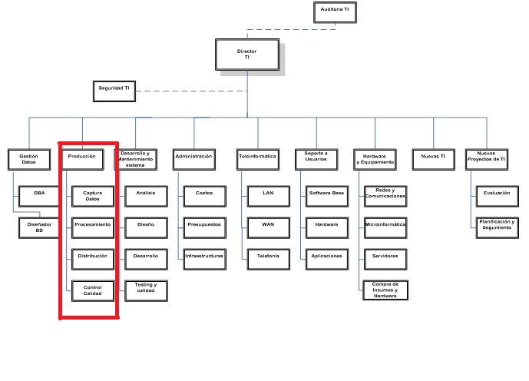

1. **Detallar como mínimo cinco servicios que brinde el área asignada.**

**- *Contribuir con el ingreso de la información al sistema.***

El área de producción es la encargada de obtener los datos que luego serán procesados por los sistemas, para esto debe convertir los datos de su forma original a un formato legible para los sistemas informáticos. Por otra parte debe realizar la identificación de datos relevantes, obteniendo información oportuna y actual.

***- Procurar mantener el sistema en funcionamiento apropiadamente y estar en alerta para detectar y corregir fallas en el mismo.***

La función principal del área de producción es hacer funcionar los sistemas diariamente. Debe asegurar el correcto funcionamiento de los mismos y estar preparado ante cualquier inconveniente.

***- Supervisar las actividades de preparación de entrada de datos.***

Se debe encargar de supervisar que la acumulación y manipulación de los datos sea eficiente para producir información significativa, para ello debe seguir los formatos apropiados en la entrada de datos en terminales y otros dispositivos y, por otra parte, monitorear procesos, programas y resultados.

***- Gestionar procesos involucrados en la distribución del sistema.***

El área de producción debe distribuir el software necesario para el funcionamiento de cada área del Centro de Cómputos y del resto de las áreas de la empresa. Para ello debe investigar, organizar y distribuir el mismo. Así como gestionar su licenciamiento y sus diferentes requerimientos, como pueden ser las guías o manuales de usuario.

*-* ***Establecer los tipos de controles que se llevan a cabo, y el procedimiento de control para realizarlo.***

El área tiene a su cargo el control de calidad de los sistemas que están funcionando en la empresa, de ella depende la calidad de la información que sale de los mismos, por lo que se debe encargar de definir todos los procedimientos de control de calidad y de efectuarlos con la periodicidad correspondiente.

1. **Detallar principales recomendaciones técnicas y de seguridad física para el área asignada, dentro del Data Center.**

Recomendaciones técnicas y de seguridad física:

*-* ***Acceso al Data Center mediante acceso biométrico.***

Para el área de Producción es sumamente importante que únicamente acceda al área de producción el personal autorizado ya que de este área depende el funcionamiento general de los sistemas que puede verse afectado por la intervención de un intruso en los servidores y bases de datos.

*-* ***Instalación de estabilizadores de tensión y UPS.***

El área de Producción responde a toda la organización ante cualquier falla de los sistemas, siendo de vital importancia la inclusión, en la organización, de instalación de UPS y estabilizadores para proporcionar un suministro energético estable en caso de fallas del sistema energético principal. Es muy recomendable instalarlos fuera del Data Center.

*-* ***Sistemas de backup de los datos****.*

Dado que dentro del área se lleva a cabo la captura de datos y el control de calidad de los mismos para producir información significativa, es necesario por lo tanto implementar esta medida de prevención para proteger los datos que procesan los sistemas.

*-* ***Actualización de los sistemas***

El fin de esto es prever problemas relacionados con la falta de actualización de los elementos del centro de procesamiento de datos: sistemas operativos, aplicaciones, firmware, etc.

*-* ***Operaciones de seguridad***

En un centro de procesamiento de datos tiene que haber operaciones de seguridad. IDS/IPS, firewalls, gestión antifraude, entre otros posibles.

*-* ***Seguridad de datos o Cifrado***

Comprobar que los datos están cifrados en lugares donde es susceptible interceptarlos, por ejemplo, en las copias de seguridad, o la posibilidad de interceptar el tráfico de explotación, que podría contener datos confidenciales como usuarios y contraseñas.

1. **Analizar la aplicación de “Retroalimentación a 360°” en el área asignada.**

***Retroalimentación 360°: Gerente de Producción***

En el área de Producción el gerente realizará una evaluación 360**°** para obtener una retrospectiva de su desempeño lo más precisa posible, al percibir los  aportes desde todos los ángulos: jefes, compañeros, subordinados, clientes internos, etc. Se llama evaluación de 360 grados  o evaluación integral ya que considera todas las relaciones representativas que tiene el evaluado a su alrededor.

La evaluación incluirá todos los puntos de vistas de las personas que están involucradas con el comportamiento del gerente y del área. Él será el evaluado y los evaluadores, es decir las fuentes que aportarán la información, serán:

*-* ***Director de TI (superior)***

Persona que ocupa el puesto superior en la estructura organizacional.

*-* ***Auditoria TI (organismo de control)***

Retroalimentación a partir de los resultados de auditorías.

*-* ***Gerentes de otros departamentos (colegas)***

Personas que están en el mismo nivel jerárquico que el evaluado, poseen la misma experiencia y responsabilidades laborales. Como son el Gerente de Gestión de Datos, el Gerente de Desarrollo y Mantenimiento de Sistemas, de Administración, etc.

*-* ***Jefes de área (subordinados)***

Personas a cargo del evaluado. Estos son los jefes de las áreas de Captura de Datos, de Producción, de Distribución y de Control de Calidad.

*-* ***Equipo de trabajo de cada área (subordinados)***

Personas a cargo de los jefes de área.

*-* ***Clientes Internos***

Compañeros de labores que están relacionados directa o indirectamente con el

desarrollo de las actividades del evaluado.

*-* ***Clientes externos***

Usuarios fuera del ámbito de la empresa.

*Propósito*

El propósito de aplicar esta evaluación es obtener la retroalimentación necesaria para tomar las medidas para mejorar el desempeño, el comportamiento o ambos.

*Objetivos del proceso*

A partir de esta evaluación el gerente desea:

*-* Conocer su desempeño de acuerdo a las competencias requeridas por la organización y el puesto en particular.

*-* Detectar áreas de oportunidad de la organización.

*-* Llevar a cabo acciones precisas para mejorar su desempeño y, por lo tanto, el de la organización.

*-* Reconocer el desempeño del personal.

*-* Crear planes de acción para el personal.

*-* Administrar los salarios.

*-* Desarrollar consciencia de cómo otras personas perciben su comportamiento.

*Proceso*

Una vez que el gerente identifica las diferentes fuentes y plantea los objetivos, el siguiente paso es llevar a cabo el proceso de retroalimentación. Para ello se propone diferentes métodos de acercamiento a las fuentes para obtener la información que desea. Las principales serán:

*- Asistir 15 minutos antes a las reuniones semanales de la gerencia de la empresa.*

Asistiendo temprano a las reuniones, el gerente de producción busca acercarse a sus pares, los demás gerentes de la empresa, para conocerlos más a fondo y establecer conversaciones extra empresariales con ellos. De esta manera evaluará el estado de su relación personal con ellos y podrá desarrollar consciencia de cómo sus colegas perciben su comportamiento y en base a esto mejorar aquellos puntos en los que se encuentra más débil. Por otra parte, obtendrá información del estado de las diferentes áreas, existencia de problemas internos, comparar salarios, etc. Todo esto le servirá para llevar a cabo acciones precisas que mejoren su desempeño.

*- Buscar coincidir en el horario de almuerzo del jefe una vez al mes.*

La relación personal con el jefe es, la mayoría de las veces, más difícil de lograr. No todos los jefes quieren escuchar haber sobre los problemas personales de cada gerente. Por lo que el gerente de producción buscará, sin ser muy obvio, coincidir en los horarios libres que tenga el gerente general, como puede ser el horario de almuerzo. Comenzará preguntándole sobre su experiencia laboral previa, lo que ha aprendido y temas no tan personales como para empezar a establecer un vínculo desde lo empresarial. Finalmente, luego de que estas visitas mensuales se hagan más frecuentes, podrá comenzar a hablar de temas más personales, como la familia, y así reforzar aún más el vínculo que lo llevará a obtener la retroalimentación deseada.

*- Organizar encuentros mensuales fuera de la empresa con el personal a cargo.*

El gerente reunirá al personal una vez por mes fuera del ámbito de trabajo para reforzar lazos o construir vínculos. Mediante comidas o reuniones informales incentivará el trabajo en equipo y el compañerismo. Las actividades pueden ser encuentros al aire libre, encuentros para hacer juegos grupales, actividades deportivas, entre otras. Una vez reforzado el vínculo con sus subordinados podrá establecer conversaciones más profundas para así conocer la situación particular de cada uno, si están conformes con su trabajo, con la remuneración que reciben, con sus relaciones personales con el resto del equipo y en esencia conocer si está cumpliendo de manera justa y eficiente su rol como gerente.

**4-    Analizar la aplicación del “Coaching Eficaz” en el área asignada.**

El coaching cumple un papel esencial para que un gerente sea bueno. Este debe saber escuchar, identificar los problemas y poder ayudar a solucionarlos, ya sea planteando soluciones o simplemente acompañando en el proceso de solución.

Para lograr un coaching eficaz, el gerente de producción debe ser capaz de motivar a sus empleados y poder ayudarlos a mejorar, tanto así como dejar que sus empleados lo ayuden a mejorar como gerente.

Plantearemos diferentes situaciones que puedan surgir y cómo las soluciona el gerente.

*- Situación de rivalidad entre sus subordinados.*

Una situación de rivalidad entre el jefe del área de Distribución con el de Control de Calidad, como puede ser un conflicto por la distribución de software sin licencia, provocaría un retraso general en todo el flujo de trabajo del área, afectando a la totalidad de la organización y su comunicación con el cliente.

El gerente deberá escuchar distintas fuentes para identificar el origen y la causa del conflicto. A veces es necesario escuchar a terceros que hayan sido testigos de la situación para así obtener diferentes puntos de vista y encontrar la verdad. Una vez identificado el problema el gerente debe actuar de forma correctiva pero no con castigo con el jefe del área de Distribución, explicándole la importancia de realizar bien su trabajo resaltando la influencia que este tiene sobre los resultados del área de Control de Calidad. Por otro lado deberá acercarse al jefe de este área para reconocer su enojo pero a su vez hacerle saber que a veces sus colegas pueden cometer errores y las peleas y malos tratos no los solucionan.

Finalmente, buscará observar de cerca su comportamiento durante lo restante del mes de trabajo para así ver evolución del problema y a su vez evaluar la retroalimentación que obtiene.

De ser necesario deberá organizar una reunión con ambos jefes.

*- Personal del área de Captura de Datos actúa de forma arrogante y poco sensible.*

Una situación que se puede presentar es un conflicto entre el área de Gestión de Datos y la de Captura de Datos, debido a que esta última considera que la información que recibe de su parte es errónea e inconsistente. Esto puede causar que eventualmente empiecen problemas en el área, y muy probablemente, quejas que surjan desde ellos, frente a los abusos de nuestro sector.

El gerente deberá identificar esto como un problema y no dejarlo como “un problema del otro gerente”. Debe guiar a los empleados a que entiendan que el trabajo de otros equipos es tan importante como el de ellos y que un error de ellos es tan normal como uno que pueda surgir por su parte. Así como resaltar la importancia de la buena comunicación y relación entre ambos sectores para lograr los fines de la organización.

Inculcar en los miembros del área el actuar de forma correcta, educada y sensible con los miembros de otras áreas, considerando que los errores los puede tener cualquiera y que entre todos deben solucionarlos. El gerente logrará de esta manera una mejor sinergia entre los diferentes sectores y resultados globales mucho más positivos.

**5-**    **Con ejemplos dentro de su área, explique las características de un equipo de trabajo efectivo y un equipo de trabajo equilibrado.**

*Equipo de trabajo efectivo*

*- Principio del trabajo en conjunto.*

Esto se logra mediante una delegación eficaz del líder. En el caso del área de Distribución se podría plantear una situación en la que el jefe deba asignar y delegar a los integrantes del área diferentes tareas como el armado de guías y manuales, la capacitación de los usuarios, entre otras. En este caso deberá hacerlo teniendo en cuento las capacidades y experiencias de cada uno para que las tareas sean realizadas de la mejor manera posible, sin embargo cada integrante del equipo deberá trabajar en conjunto para lograr mejores resultados, generando sinergia entre los miembros ya que los resultados del trabajo en conjunto son mejores que los resultados

del trabajo individual.

*- Libre expresión de todos los miembros.*

Todos los integrantes del área de producción deben poder exponer sus ideas libremente hacia los demás miembros. Por ejemplo, ante una discusión sobre la utilización de un nuevo software en el área de Procesamiento, se debe consultar a los miembros de las demás áreas afectadas por este cambio, escuchar las opiniones de cada uno, las recomendaciones, diferentes problemas que surjan de su experiencia para evitar que vuelvan a suceder y así lograr un mayor rendimiento.

*- Espíritu de coaching*

El gerente, para lograr esto, debe fomentar en el equipo la capacidad en cada miembro de priorizar el trabajo en conjunto y la calidad de los resultados. Los miembros deben saber escuchar y tener presente el compañerismo. Ante un problema que se le presente a alguno de los miembros, el equipo debe saber aconsejar y acompañar a la persona para volver ese problema de interés de todo el equipo y no solo personal.

*- Asumir riesgos*

El gerente deberá desarrollar un programa de prevención de riesgos adecuado al área para así darle la seguridad a los miembros del equipo de que cada uno puede asumir ciertos tipos de riegos, dando lugar a errores. Esto debe ir acompañado de una buena gestión de riesgos por parte del gerente.

*- Objetivos comunes y metas claras.*

*El gerente de producción debe definir los objetivos y las metas de manera clara y precisa, para que todos los integrantes del equipo comprendan a la perfección la importancia de su trabajo sobre los resultados del área y de la empresa.*

*- Aceptación de decisiones por consenso general*

En los casos de tomas de decisiones importantes del área, donde hayan conflictos de opiniones, pensamientos e ideas, para resolverlos se realizará un consenso entre todo el equipo evaluando las ventajas y desventajas de cada alternativa.

*- Buena relación de los miembros de otras áreas*

Los miembros del equipo deberán llevar una relación basada en el buen trato y el respeto con las demás áreas de la organización, en especial con aquellas con las que más se interactúa, como puede ser el área de Gestión de Datos, así el equipo logrará aprovechar las experiencias ajenas y poner en valor las propias.

*-Retroalimentación de todos los integrantes del equipo*

Luego de finalizado cada proyecto que lleva a cabo el equipo se realizará un proceso de devolución por parte de los miembros a los efectos de pensar y poner en práctica permanente acciones de mejora continua.

*Equipo de trabajo equilibrado*

*- Cantidad de integrantes*

A partir del análisis del alcance de cada proyecto a llevar a cabo en el área de producción se establecerá la cantidad de miembros exacta requerida por cada uno, con asignaciones eficaces de tareas a cada uno para no tener demora en las tareas por falta o exceso de integrantes.

*- Disponibilidad de tiempo.*

A partir de una buena planificación de las tareas, el área de producción logrará en cada equipo una asignación eficaz de los recursos disponibles evitando así recursos ociosos o sobre asignados que puedan afectar el tiempo de duración de los diferentes proyectos.

*- Actitud*

Con el fin de cultivar una actitud positiva en cada integrante del equipo se llevarán a cabo encuentros mensuales fuera de la empresa donde los miembros competirán en diferentes actividades y juegos. De esta manera se busca que exista en el ámbito de trabajo una buena relación personal de los miembros y esto llevará a que cada uno esté conforme con el equipo del que forma parte.

*- Roles*

A partir de un estudio del funcionamiento del equipo se asignará a cada miembro un rol específico de acuerdo a lo evaluado. El rol funcional se le asignará a cada uno según sus capacidades técnicas y, a su vez, el rol social se asignará teniendo en cuenta la personalidad de cada persona.

*- Personalidad*

El objetivo en este punto es que en el equipo los miembros tengan facetas diferentes, ya que si fuesen todos iguales llevaría a muchos conflictos. La personalidad a su vez definirá el rol que se le asigne, por ejemplo, en el área de Distribución, para la tarea de capacitación de usuarios se buscará una persona extrovertida y con buena comunicación.

*- Ingenio y creatividad*

Se necesita que cada miembro posea un alto grado de confianza de si mismo y con el resto del equipo para la generación de ideas, planteamiento de inquietudes, etc.

*- Competencias técnicas y nivel de capacitación*

Se valora en cada miembro del equipo de trabajo un alto conocimiento técnico o experiencia en lo que le compete, así como la transmisión del mismo a sus compañeros.

*- Adaptabilidad al stress*

Los límites de tiempo no deben generar stress en los integrantes, sino que servirán de incentivo para realizar las tareas con mayor eficiencia.

**6-** **Si tuvieran que contratar personal para el área asignada, indiquen las variables más importantes que tendrán en cuenta en la selección relacionándolo con los puestos y perfiles**

A la hora de seleccionar personal para el área de producción se busca a personas con el mejor perfil, conocimiento, habilidades, destrezas idóneas para cubrir las vacantes.

Sin discriminar por el sector del área específico al cual se postula, existen algunos requisitos generales que se tendrán en cuenta en la evaluación, estos son:

*-* Conocimiento sobre las tecnologías utilizadas en el área.

*-* Gran capacidad de comunicación y resolución de problemas.

*-* Alta capacidad de planificación, seguimiento, ejecución y documentación de proyectos.

*-* Excelente capacidad de análisis y trabajo en equipo.

*-* Entrenamiento relacionado a seguridad de la información.

*-* Honestidad y disciplina

*-* Lealtad y responsabilidad

*-* Capacidad de adaptarse al trabajo bajo presión.

*-* Conocimiento de Microsoft Office.

*-* Espíritu crítico y creativo.

Una vez definidos los aspectos generales que hemos de tener en cuenta para el personal a incorporar a nuestra área, se detalla a continuación las consideraciones particulares de la contratación en las divisiones internas de nuestra área.

***Captura de Datos y Procesamiento***

*-* Ingeniero o Licenciado en Computación, Sistemas, Informática o carrera afín.

*-* Experiencia mínima de un año en puestos similares.

*-* Capacidad para modelar estructuras y procesos organizativos.

*-* Capacidad de análisis y revisión de la información que se recibe para su posterior captura exacta en el sistema.

*-* Capacidad para administrar los recursos de tecnología de información.

*-* Conocimiento en rutas de recolección y mapas de datos.

*-* Capacidad de adaptarse a los estándares de seguridad de la Organización.

*-* Experiencia con la gestión de entradas y salidas de información.

*-* Excelente manejo de sistemas informáticos, redes, hardware y software.

*-* Capacidad para diseñar soluciones a problemas complejos.

*-* Habilidades de interrelación y comunicación

*-* Capacidad para exponer ideas con claridad y elocuencia.

*-* Capacidad de adaptarse al cambio de manera proactiva.

*-* Conocimiento de herramientas y políticas de resguardo de la información.

*-* Experiencia con procesos de altas, bajas y migración de datos.

*-* Capaz de prestar atención al detalle.

*-* Adecuado dominio de la comunicación oral y escrita, en español y en preferencia inglés.

***Distribución***

*-* Ingeniero, Licenciado o Técnico en Computación, Sistemas, Informática o carrera afín.

*-* Experiencia mínima de un año en puestos similares.

*-* Experiencia en cuanto a capacitación de personal.

*-* Capacidad para comunicar en forma clara y precisa a todos los niveles requeridos.

*-* Capacidad analítica para encontrar errores y proponer soluciones.

*-* Capacidad de actualización permanente.

*-* Habilidad para organizar y dirigir planes de capacitación.

*-* Inventiva, habilidad e ingenio para el análisis de problemas.

*-* Buenas habilidades de comunicación para prestar apoyo y asesoramiento a otros miembros del personal.

*-* Mantenerse al día con las nuevas tecnologías.

*-* Excelente manejo de sistemas informáticos, redes, hardware y software.

***Control de calidad***

- Ingeniero, Licenciado en Computación, Sistemas, Informática o carrera afín.

*-* Experiencia mínima de un año en puestos similares.

*-* Experiencia elaborando procedimientos de control de sistemas.

*-* Conocimiento de estándares de sistemas de gestión de calidad, gestión ambiental y de seguridad.

- Capacidad de desarrollar conciencia el en personal para que el mismo contribuya al seguimiento y la eficacia de los sistemas.

*-* Conocimiento de técnicas de mejora de procesos organizacionales.

*-* Excelente manejo de sistemas informáticos.

*-* Capacidad de resolver cómo probar riesgos a fin de que el software resulte lo más seguro posible.

*-* Creatividad para generar ideas e imaginar los problemas que podrían existir.

*-* Aptitudes para la planificación.

*-* Conocimiento de las herramientas estadísticas para la calidad.

*-* Bien organizado.

*-* Capaz de prestar atención al detalle.

*-* Meticuloso y metódico.

*-* Experiencia en el desarrollo de diagramas de flujo y el mapeo de procesos.

*-* Experiencia en la realización de auditorías internas.

*-* Conocimiento en la elaboración y el reporte de auditorías.

**7- Detallar las funciones que podría tener un Tablero de Comandos del área asignada y el diseño de la pantalla principal del mismo.**

El tablero debe principalmente:

*-* Incluir toda la información que cambia constantemente y que ha sido definida como potencialmente estratégica.

*-* Brindar toda la información que se considere suficientemente significativa como para que sea motivo de análisis por parte del gerente.

*-* Que pueda ser comprendida y analizada para su discusión en las reuniones entre superiores, subordinados y pares.

Características del tablero:

*-* Configuración de indicadores.

*-* Configuración de atributos.

*-* Configuración de valores objetivos o críticos.

*-* Extracción de datos, exportación a Excel y pdf.

*-* Generación de nuevos indicadores a partir de los creados.

*-* Comparación de resultados con valores objetivos o críticos.

La gerencia desea ver los datos de forma mensual. Los indicadores a visualizar son:

*- Porcentaje de datos procesados exitosamente vs porcentaje con fallas por mes.*

*- Niveles de carga de datos diaria por mes.*

*- Duración de procesos de carga centrales.*

*- Porcentaje de procesos detenidos por mes.*

*- Porcentaje de solicitudes de servicio denegadas por mes.*

*- Tiempo perdido del negocio debido a caídas no programadas.*

*- Tiempo promedio para la solución de incidentes de producción.*

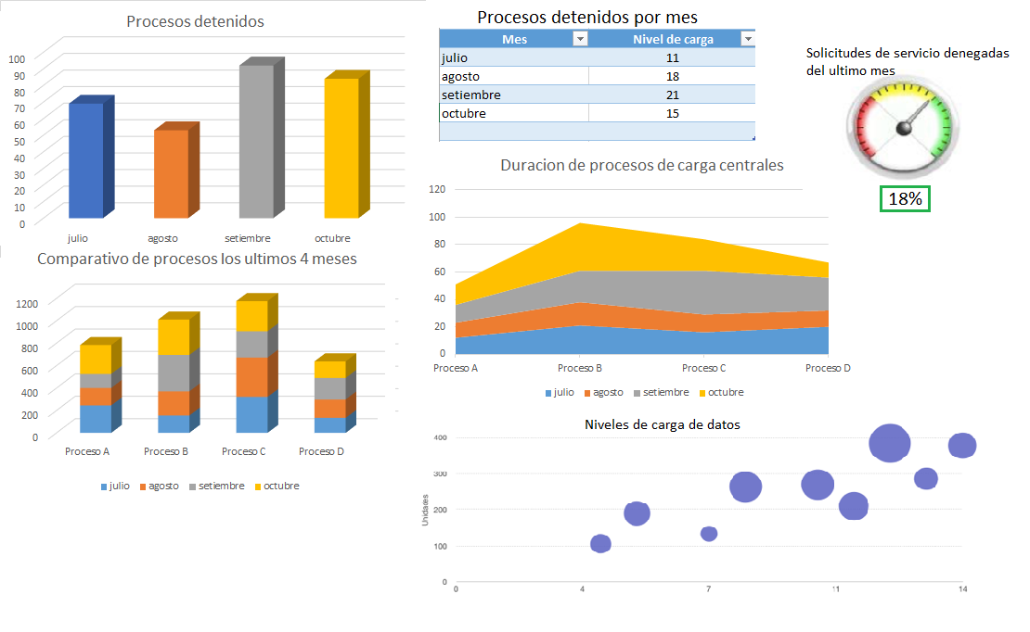

**8 -** **Detalle alguna situación entre Ud. como jefe del área seleccionada y otro jefe de otra área, que requiera asistir a una sesión de negociación. Cuáles son los aspectos más importantes que Ud. tendría en cuenta para lograr una negociación exitosa.**

En el momento de realizar una estadística se detecta un cuello de botella en el sistema de procesamiento de datos por lo cual se necesita un cambio de sistema de por uno de mayor rendimiento, ya que la captura de datos al día ha superado la media estimada.

Al momento de tomar una decisión al respecto como Jefe de área he tomado la iniciativa de realizar el pedido correspondiente siguiendo las normas establecidas para dichos casos.

Pasado el tiempo necesario desde el pedido realizado, por el llamado de atención no he recibido ningún tipo de respuesta para solucionar el problema planteado. Entonces he decidido establecer una reunión directamente con el jefe del área correspondiente para negociar la necesidad.

En el momento de negociación tendría en cuenta los siguientes aspectos.

* Empatía. Es un hecho que resulta mucho más sencillo llegar a un acuerdo con alguien con quien tiene cierta empatía, que con alguien con el que nunca ha hablado o se ha llevado bien. Esto significa que debe generar cierto vínculo y un clima agradable con la otra parte.
* Utiliza estrategias de seducción. Una buena negociación siempre tiene algo de seducción para atraer su atención y apuntar su mente al objetivo
* Si bien una negociación consiste en palabras, es importante que este acuerdo quede por escrito y sea firmado por todos los interesados. Nunca está de más, registrar los compromisos.

Siempre destacando la importancia que es para la empresa que podamos tener un mayor rendimiento en el área de producción.

CINCO ASPECTOS PARA LA NEGOCIACIÓN

1. **Establezca una distinción entre la gente y el problema**

Un aspecto fundamental de la negociación, que con frecuencia se pasa por alta tanto en las operaciones empresarias como en el plano internacional, es que usted no trata con representantes abstractos de “la otra parte”, sino con seres humanos. Son personas con sus emociones sus valores profundamente arraigados y con backgrounds y criterios distintos. Y además son impredecibles. Una negociación encarada sin tener en claro que usted está tratando con seres humanos, que lógicamente tendrán reacciones humanas, puede tener consecuencias desastrosas. El negociador tiene dos clases de intereses:

1. Desea llegar a un acuerdo que satisfaga sus intereses de fondo.

2. Desea mantener una buena relación de trabajo con la otra parte.

Cuando la negociación se asienta en las posiciones y no en los principios, tanto las cuestiones de fondo como la relación quedan comprometidas. Separe la relación de los aspectos sustanciales y encare en forma directa el problema humano. Piense en términos de tres categorías básicas:

∙ Percepción: no la realidad, sino lo que está en la cabeza de la gente.

∙ Emoción: cuando los sentimientos pueden ser más importantes que las palabras.

∙ Comunicación: el alma de la negociación.

1. **Concéntrese en los intereses, no en las posiciones**.

El problema fundamental que se presenta en el proceso de negociación no radica en el hecho de que haya posiciones enfrentadas, sino en la existencia de un conflicto entre las necesidades, los deseos, las preocupaciones y los temores de cada parte, Estos deseos y preocupaciones son intereses. La conciliación entre los intereses más que entre las posiciones da buenos resultados por dos razones:

1. Respecto de todo interés hay, por lo general, varias posiciones posibles que pueden satisfacerlo.

2. Detrás de las posiciones contrapuestas, se esconden muchos más intereses que los que salen a la luz en forma obvia.

1. **Genere opciones para el beneficio mutuo.**

Es importante ensanchar el terreno antes de dividirlo. Hay una cantidad de obstáculos que pueden inhibir la producción de una multiplicidad de opciones:

∙ La formulación apresurada de un juicio.

∙ La búsqueda de una sola respuesta.

∙ El prejuicio de que le terreno es inmodificable.

∙ El pensar que la solución de los problemas de ellos es un problema de ellos.

Y hay al menos cuatro maneras de generar opciones creativas:

∙ Separar el acto de creación de opciones del acto de juzgarlas.

∙ Ampliar la gama de opciones en lugar de ir en busca de una única respuesta.

∙ Procurar el beneficio mutuo.

∙ Inventar formas de que las decisiones de ellos sean fáciles de tomar.

**4- Insista en el uso de criterios objetivos.**

La negociación basada en principios desemboca en acuerdos inteligentes, adoptados en forma amigable y eficiente. Cuantos más criterios de equidad, eficiencia o merito científico usted acerque como sustento en la discusión de un determinado problema, mayores probabilidades tendrá de generar una solución que sea a la vez inteligente y justa.

Hay dos preguntas que son inherentes al proceso de negociación basada en principios: Una es ¿de qué manera desarrolla usted criterios objetivos?, y la otra, ¿cómo los utiliza en la negociación?

Cualquiera sea el método de negociación que emplee, siempre obtendrá mejores resultados si se prepara con anticipación. Elabore criterios alternativos en forma previa, y reflexione sobre su aplicabilidad al caso que tiene entre manos.

Criterios Justos: como mínimo, los criterios objetivos deben ser independientes de la voluntad de cada una de las partes. Lo ideal es que los criterios objetivos no sólo sean independientes de la voluntad sino también legítimos y prácticos. Los criterios objetivos deben ser aplicables a ambas partes.

Procedimientos Justos: para generar un resultado que sea independiente de la voluntad, usted puede utilizar criterios justos para enfocar la cuestión de base o procedimientos justos para la conciliación de los intereses en conflicto.

**9-Elaborar una estrategia de mejora del área asignada.**

Se ha elegido separar la estrategia de mejora en dos etapas distintas, una que incluirá los aspectos relacionados al trabajo en equipo y otra que incluirá la capacitación del personal para las tareas que debe realizar cotidianamente. Se ha elegido este sistema, para abarcar la mayor cantidad de aspectos posibles que pueden ser mejorados en el área, para generar un cambio radical que genere resultados significativamente superiores a los que actualmente se poseen.

Para iniciar con la estrategia de mejora asignada se deberá escoger un encargado para dar conferencias y llevar adelante capacitaciones, con el objetivo de lograr que todos los empleados pertenecientes al área puedan conocer y participar de todas las actividades que se proponen.

El encargado debe ser una persona que logre generar empatía con los empleados y además debe ser objetivo, para que logre expresar correctamente las ideas sin desperdiciar el tiempo que se dispone. Las principales metas de la primera etapa de capacitación es incentivar el trabajo cooperativo del equipo y mejorar el ambiente de trabajo del equipo.

Dentro de esta etapa se realizarán muchas encuestas. La información que se obtendrá a partir de las mismas podrá ser utilizada para saber en qué estado se encuentra el sector y cuáles son las opiniones y perspectivas que el personal posee sobre el área. La misma se realizará de forma anónima para permitir al empleado poder desenvolverse y expresarse sin restricciones.

Dichas encuestas deben ser puntuales con pocas preguntas para lograr obtener resultados más certeros, tratando de evitar que el empleado llene la misma por compromiso.

La segunda etapa de capacitación tendrá como objetivo mejorar los conocimientos y capacidades que posee el personal. La misma será dada por personal especializado en los temas y herramientas que previamente se han analizado y seleccionado. Se evaluará continuamente el desempeño y los conocimientos adquiridos por el personal y al finalizar cada uno de ellos se realizarán una evaluación completa sobre el taller. Como incentivo hacia el personal, se entregará la certificación correspondiente por cada uno de los cursos realizados.

El tiempo total para la implementación del plan será de dos años y el mismo se ha dividido en semanas, considerando que la empresa dispondrá de aproximadamente 39 semanas laborales dentro de un año dando un total de 78 semanas para la realización de todas las actividades que se proponen.

Se estableció el siguiente cronograma de actividades:

**#**

**Actividades Duración Semana de**

|  |  |  |  |
| --- | --- | --- | --- |
| Nº | Actividades | Duración | Semana de comienzo |
|  | **Relacionadas con la mejora de trabajo en equipo** |  |  |
| 1 | Se comenzará informando a los  empleados que intervienen en el área  para dar a conocer las intenciones de  mejora que se desean comunicando  claramente los objetivos que se desean  lograr | 4 semanas | 1 |
| 2 | Se realizarán las encuestas planificadas al  personal involucrado de forma anónima  para obtener la situación actual | 1 semana | 4 |
| 3 | A través de un análisis se evaluaran los  resultados obtenidos y se reforzarán los  puntos que han dado inferiores a los que  se esperaba o incluso aquellos en los que  el personal tiene interés e incentivo de  cambiar | 3 semanas | 5 |
| 4 | Se utilizarán métodos de coaching eficaz  en aquellos procesos donde se detectaron  la mayor cantidad de fallas para mejorar  los resultados obtenidos en las  evaluaciones | 8 semanas | 8 |
| 5 | Se capacitará a todo el personal para  afrontar los problemas y distintas  alternativas que se pueden tomar ante el  surgimiento de inconvenientes  presentados en el sector | 4 semanas | 16 |
| 6 | Al finalizar las capacitaciones se  realizarán nuevas encuestas que permitan  conocer  si ha cambiado los puntos que  se estaba buscando mejorar | 1 semana | 20 |
| 7 | Con el fin de lograr la inclusión de todos  los participantes se realizarán actividades  recreativas como salidas, torneos de  futbol, ping-pong y Play Station. | 4 semanas | 6 |
| 8 | Se modificarán las actividades y procesos  que han tenido más inconvenientes y se  documentaran en los manuales de usuario  todos los cambios y mejoras propuestas  con el fin de que sean accesibles por toda  persona que lo requiera | 6 semanas | 21 |
| 9 | Se informarán todos los cambios  implementados al personal, capacitando al  mismo en las nuevas actividades que  deben desenvolver, remarcando las  diferencias que posee y comunicando las  mejoras que se obtienen debido a las  nuevas actividades realizadas | 2 semanas | 23 |
| 10 | Se realizarán reuniones con los jefes de  áreas relacionadas para conocer la  situación de las mismas e informar los  cambios y modalidades nuevas que han  sido implementadas | 4 semanas | 10 |
|  | **Relacionadas con la mejora del trabajo específico** |  |  |
| 11 | Estudio de benchmarking en el que se  pueda obtener las herramientas y  actividades que se utilizan en el resto del  mundo para sectores similares al actual | 4 semanas | 25 |
| 12 | Análisis de las distintas posibilidades de  implementación teniendo en cuenta los  aspectos pertinentes que se adecuen a  los requerimientos y metas esperadas | 3 semanas | 29 |
| 13 | Selección de las herramientas que se  utilizarán dentro del área | 1 semana | 32 |
| 14 | Búsqueda y selección del personal  encargado de realizar los talleres y cursos  de capacitación de las herramientas y  procesos seleccionados | 1 semana | 33 |
| 15 | Se capacitará al personal de  procesamiento con las últimas  herramientas para la transformación de  datos | 4 semanas | 34 |
| 16 | Capacitar el personal de control de calidad  con normas ISO vigentes, para asegurar  la correcta aplicación de las pruebas que  deben realizarse sobre el sistema | 6 semanas | 38 |
| 17 | Cursos sobre herramientas de testeo de  diferentes entornos para asegurar la  correcta entrada y salida de los diferentes  dispositivos sobre los que trabajarán los  sistemas | 6 semanas | 44 |
| 18 | Capacitaciones sobre los distintos  almacenes y repositorios de software para  garantizar la seguridad y la correcta  distribución de los sistemas que se  disponen | 4 semanas | 50 |
| 19 | Cursos de seguridad de la información  que garanticen el correcto de los grupos a  la información correspondiente para cada  una de las tareas que realiza | 8 semanas | 58 |
| 20 | Evaluación continua de cada uno de los  cursos o talleres que el personal esta  realizando con el fin de garantizar el  aprendizaje de los contenidos brindados | 6 semanas | 64 |
| 21 | Encuesta de satisfacción sobre los talleres  realizados | 2 semanas | 70 |
| 22 | Análisis de los resultados obtenidos y  evaluación y comparación con los  resultados esperados | 3 semanas | 73 |
| 23 | Entrega de certificación correspondiente | 1 semana | 74 |
| 24 | Cena de fin de año utilizada para mostrar  los resultados obtenidos por el equipo de  trabajo | 1 semana | 78 |

# **ANEXO 1: Minutas**

**Estructura de la Minuta de Reunión a utilizar en todo el Proyecto**

**Minuta de reunión - Datos de la reunión**

**Fecha:**     /    /

**Lugar:** Domicilio particular**:**

**Objetivo/s:**

* **.**
* **.**
* **.**
* **.**
* **.**
* **.**
* **.**
* **.**

**Reunión convocada por:**

**Participantes**

|  |  |  |
| --- | --- | --- |
| *Nombre y Apellido* | *Cargo* | *Asiste* |
|  |  |  |
|  |  |  |
|  |  |  |

**Temas tratados**

* .
* .
* .
* .

**Compromisos asumidos**

|  |  |
| --- | --- |
| *Descripción* | *Responsable* |
|  |  |

**Temas pendientes**

* .
* .

**Próxima Reunión:**     /    /

# **ANEXO 2: Marco Legal**

* **Ley  17671: PODER EJECUTIVO NACIONAL (P.E.N.) (29-feb-1968). Identificación registro y clasificación potencial humano nacional**: Estará a cargo del registro nacional de las personas quien con carácter exclusivo expedirá los documentos nacionales de identidad. (Véase:<http://servicios.infoleg.gob.ar/infolegInternet/anexos/25000-29999/28130/norma.htm>)
* **Ley  26413: HONORABLE CONGRESO DE LA NACIÓN ARGENTINA (10-sep-2008). Registro del estado civil y capacidad de las personas, actos o hechos que den origen, alteren o modifiquen el estado civil y la capacidad de las personas**: Estableciese que todos los actos o hechos que den origen, alteren o modifiquen el estado civil y la capacidad de las personas deberán inscribirse en los correspondientes registros de las provincias, de la nación y de la ciudad autónoma de Buenos Aires. Derogase el decreto ley 8204/63. (Véase:<http://servicios.infoleg.gob.ar/infolegInternet/anexos/145000-149999/145345/norma.htm>)

# **ANEXO 3: Bibliografía**

**A continuación se muestran los enlaces que se han utilizado, junto con una pequeña identificación del tipo de información que se extrajo de los mismos.**

* **Portal digital del Gobierno de Buenos Aires** (<http://www.buenosaires.gob.ar/pedir-nuevo-turno?idPrestacion=1030>)
* **Portal digital del Gobierno de Neuquén – Actas de Nacimiento** (<http://www.ministerionqn.gob.ar/guia-de-tramites/acta-de-nacimiento/>)
* **Portal digital del Registro civil de Tucumán** (<http://www.regciviltucuman.gob.ar/nuevo/partidas.html>)
* **“PARTIDAS YA” - Software online para expedición de actas de matrimonio, nacimiento, defunción – Sitio no oficial (**<https://www.partidasonline.com/>)
* **Portal digital del Ministerio de Gobierno, Trabajo y justicia** (<http://gobierno.mendoza.gov.ar/>)
* **“PARTIDAS ONLINE” - Software online para expedición de actas de matrimonio, nacimiento, defunción – Sitio no oficial (**https://www.partidasonline.com/)
* **Información Legislativa – Ley 17671** (<http://servicios.infoleg.gob.ar/infolegInternet/anexos/25000-29999/28130/norma.htm>)
* **Información legislativa – Ley 26413 (**<http://servicios.infoleg.gob.ar/infolegInternet/anexos/145000-149999/145345/norma.htm>**)**
* **Ingreso de Correo electrónico del Gobierno de Mendoza** (<https://webmail.mendoza.gov.ar/src/login.php>)
* **Herramienta para el seguimiento de tareas y bugs del sistema, Trello**(<https://trello.com/>)
* **Herramienta para el control de versionado de código, documentación y archivos del sistema, Github, donde se almacenó el repositorio de la documentación y código (**<https://github.com/>)
* **Herramienta del estilo de interfaz gráfica para transacciones de información y código hacia el repositorio**:
  + Git: (https://git-scm.com/)
  + Source Tree: (https://www.sourcetreeapp.com/)
* **Herramientas utilizadas para el maquetado de las interfaces gráficas (UI) tentativas que presentará el sistema:**
  + (<https://www.fluidui.com/>) usada para las interfaces del sitio web
  + (<https://www.draw.io/>) usada para las interfaces de la app móvil
* **Documentación oficial de desarrolladores android:** (https://developer.android.com/)
* **Documentación de framwork KUMBIA PHP:** (<https://www.kumbiaphp.com/>)
* **Administrador de recursos para creación del poster:** (https://www.canva.com/)
* **Documentación oficial de buenas prácticas y patrones para diseño web basado en materialize:** (<https://materializecss.com>)
* **Android code style:** (<https://source.android.com/source/code-style>)

# **ANEXO 4: Modelos de Equipos de Trabajo**

A continuación se presenta información adicional sobre ciertos modelos para la formación de equipos de trabajo, dentro de los cuales se eligieron 2 para implementar en nuestra organización, “Modelo Adaptativo” y “Modelo Libre”.

Se utilizó como base para la elección de los 2 modelos elegidos un documento que desarrolla el tema “Organización de equipos de trabajo de Investigación y Desarrollo”.

**Documento**

***ORGANIZACIÓN DE EQUIPOS DE TRABAJO***

***DE INVESTIGACION Y DESARROLLO***

*Alejandro Clausse*

*ISISTAN, Facultad de Ciencias Exactas,*

*Universidad Nacional del Centro, 7000 Tandil, Argentina*

*Para entender la organización y el management de proyectos de investigación y desarrollo, se debe comprender previamente cuáles son los mecanismos por los cuales las personas coordinan esfuerzos cuando tienen un objetivo común. Aun basándose en principios comunes, la organización de grupos orientados a un proyecto puede tomar muchas formas. Por ejemplo, pueden trabajar con lazos estrechos o relativamente dispersos, pueden organizarse en una pirámide jerárquica o con esquemas más o menos horizontales, pueden asumir un conjunto estricto de reglas o regirse por orientaciones informales.*

*El accionar de los equipos de trabajo puede analizarse en tres niveles de descripción. El primero es el nivel directo, lo que se ve, el comportamiento en las oficinas o en una mesa de discusiones. Este nivel es lo que en general observa un visitante. En un segundo nivel están los mecanismos de operación que originan los comportamientos observables. Por ejemplo, un mecanismo de operación de algunos grupos es hacer un informe interno de cada tema al que se dedicó una cantidad considerable de tiempo y esfuerzo. Finalmente está el nivel de modelo organizacional, que comprende los valores y principios que dan forma a la operación del grupo de trabajo.*

***Estructuras de organización***

*En la teoría moderna de sistemas humanos se han reconocido cuatro modelos de organización grupal: jerárquico, adaptivo, libre y sincrónico.*

*En un modelo jerárquico el trabajo es dirigido por una autoridad que supervisa cada detalle. Se da por supuesto que alguien tiene que estar a cargo del grupo, y que las decisiones deben ser tomadas por la persona a cargo. Las reglas de operación están diseñadas para promover continuidad y estabilidad, que son mantenidas a través del control estricto para contrarrestar desviaciones de las directivas establecidas. La estructura de las organizaciones que adoptan este modelo son en general de tipo piramidal, con roles bien específicos para cada nivel. La información es controlada y canalizada cuidadosamente a través de las líneas jerárquicas, y las decisiones tomadas por los niveles superiores tienen el carácter de directivas para ser implementadas. Cuando estas organizaciones son exitosas, constituyen un lugar seguro y firme. Los valores que se promueven son la lealtad al grupo y a los intereses de la organización. En contraste, las actitudes críticas e independientes son tomadas como signo de deslealtad, y en general no son toleradas. Los ejemplos más puros del modelo jerárquico son la organización militar y la burocracia estatal. Las organizaciones jerárquicas presentan alta predictibilidad, lo cual las hace especialmente ventajosas para planificar, pero son pobres innovadoras.*

*El modelo libre es la antítesis del modelo jerárquico. Dentro de este marco los miembros pueden hacer esencialmente lo que quieren. Este modelo se apoya en la iniciativa independiente de los individuos. Está orientado a promover la innovación y el cambio a través de la creatividad. La libertad del individuo para crear y actuar independientemente es considera da un valor más importante que los intereses del grupo. Los ejemplos típicos de este modelo son los grupos universitarios. En general las organizaciones de tipo libre son excelentes para la producción innovadora, pero adolecen de impredictibilidad y de inestabilidad, por lo que suelen ser dependientes de una organización mayor que las cobija.*

*Otra manera de trabajar abiertamente es a través de un método adaptivo, que permite la coordinación de iniciativas individuales. El modelo adaptivo se basa en la colaboración abierta a través de la discusión y la negociación. Al igual que el modelo libre, es una organización abierta, en la que los roles y las responsabilidades se comparten flexiblemente. Los grupos que se organizan dentro del marco de referencia consensual suelen ser excelentes para resolver problemas complejos, ya que la información fluye fácilmente entre los miembros del grupo y se promueve la combinación de diferentes puntos de vista. No obstante, la operación de estos grupos corre el peligro de caer en estados de debate estériles, con la consiguiente pérdida de tiempo y esfuerzo. Ejemplos de este modelo son las comisiones directivas de clubes y las juntas vecinales.*

*A su vez existe otra forma de trabajo en la cual la coordinación no está basada primariamente en la comunicación sino en un espíritu común sobreentendido. Este espíritu puede darse por ejemplo a través de la convivencia armónica de muchos años, o por la huella de una fuerte personalidad que molde o el grupo. En este modelo, llamado sincrónico, los miembros comparten un entendimiento común de la tarea que deben llevar a cabo. Esta forma de trabajo es análoga a la llamada "comunicación sin canales" en teoría de la comunicación, que se genera cuando el receptor tiene un modelo suficientemente completo del emisor; el receptor puede predecir un mensaje aún en el caso en que no existe ningún canal de conexión entre ambos. El modelo sincrónico en cierta manera puede considerarse como opuesto al modelo adaptivo, en el sentido de que no hay nada que discutir, todos los miembros están alineados por una cultura común. La base de la coordinación de este modelo está en el acuerdo tácito. Un ejemplo típico de este modelo son las comunidades monacales. Es evidente que este esquema de trabajo grupal no es apto para responder a requerimientos cambiantes, pero son sumamente eficientes para llevar acabo procedimientos preestablecidos.*

*En la Tabla. 1 se muestra en forma esquemática las características principales de los modelos organizativos. Por supuesto, los grupos reales no están definidos absolutamente por estos modelos idealizados. En general cada grupo participa de alguna manera en las distintas facetas y comportamientos de cada modelo, pero en sí mismos ninguno garantiza el éxito de una organización. Habrá grupos que florezcan y otros que fallen dentro de cualquiera de estos marcos de referencia. Cada modelo tiene sus ventajas y desventajas particulares dentro de cada ambiente.*

***Formación de equipos de trabajo***

*Un trabajo de equipo exitoso comienza con la selección de la gente, para convertirla luego en un equipo de trabajo. Por "formación de un equipo de trabajo" se entienden aquellas actividades tendientes a convertir a un grupo en una unidad de trabajo capaz de funcionar a su nivel óptimo. Una formación adecuada del equipo ayuda a establecer una organización y cultura de trabajo apropiadas y acelera la acumulación de experiencia. Los equipos que fueron formados a través de un proceso apropiado superan en performance a los equipos que se forman simplemente poniendo a varias personas a trabajar en una misma tarea.*

*Las actividades de formación de un equipo pueden ser muy diversas, desde una reunión corta a una convención de una semana, de una charla informal dada por el nuevo manager al planeamiento formal y la asignación de responsabilidades de trabajo. A su vez, la construcción del equipo será más efectiva si se lleva a cabo en concordancia con la cultura del grupo. Por ejemplo, para equipos basados en una jerarquía tradicional es importante establecer líneas claras de autoridad, objetivos bien delimitados y una asignación de tareas bien definida. Los equipos con estructura jerárquica responden mejor a directivas simples y actividades formales. Por el contrario, los miembros de un equipo innovador necesitan orientaciones más que reglas, y se encontrará resistencia si la conformación del equipo es muy rígida o controlada. La estructuración del grupo debe ser informal, enfatizando la acción individual y la contribución al grupo. En general las actividades artísticas y recreacionales ajustan bien dentro de este modelo. Algunos ejemplos sencillos son la pintura de un mural en equipo, o una sesión "brainstorming" de aproximación a la solución de un problema.*

*En el caso de estructuras adaptivas, el factor crítico de éxito es la comunicación interpersonal. La forma adecuada de armar equipos consensuales es favoreciendo la participación en todos los aspectos. Por su lado, la estructura sincrónica se construye desarrollando un alto grado de compromiso e identificación con una cultura común. Es más importante el aprendizaje de una coordinación implícita que la comunicación fluida. Pueden proponerse ejercicios orientados a generar el espíritu sincrónico, como por ejemplo ordenar en grupo rápidamente y en silencio una habitación.*

*En la Tabla 2 se muestra en forma esquemática el enfoque, estilo y método apropiado para la formación de equipos orientados a cada modelo organizativo.*

***Management***

*La forma de management apropiada depende fuertemente del tipo de estructura organizativa del grupo. En un modelo jerárquico las cualidades del buen líder son decisión y comunicación de autoridad, las cuales no tienen mucho valor en un modelo libre, en el cual provocarían disenso y rebelión.*

*En general, los managers cuyo estilo de trabajo coincide con el del modelo organizacional, se ajustan confortablemente al grupo. Sin embargo, la relación óptima no es tan simple y directa. El trabajo del manager es proveer aquellas funciones en las que el modelo es débil, pero haciéndolo en un estilo familiar y confortable para el grupo. Por ejemplo, un estilo de management "laissez faire" no es el óptimo para equipos libre. El mejor manager para ese grupo es un líder "primus inter pares", que orienta los trabajos del grupo sin necesidad de dar órdenes. A su vez, una función importante del manager de grupos libre es la de "blindaje" que mantiene al equipo libre de burocracia e intrusiones destructivas.*

*En los grupos adaptivos el manager debe proveer una estructura que ayude a mantener al equipo focalizado y eficiente. Debe ser un buen moderador, con espíritu crítico, que transmita confianza internamente.*

*En el modelo jerárquico los mejores managers son los líderes fuertes que transmiten direcciones claras, pero que saben atemperar la disciplina con capacidad de escuchar a los subordinados. Más que indicar qué hay que hacer, el buen manager debe fijar objetivos y criterios. Debe transmitir entusiasmo por los objetivos establecidos.*

*Los grupos sincrónicos necesitan líderes visionarios con los cuales identificarse. El buen líder debe servir de puente que evite el aislamiento de los miembros. La función en este modelo es observar y estar atento a las necesidades del equipo, y realimentar al grupo a través de mensajes apropiados.*

***Equipos de desarrollo***

*Los proyectos de desarrollo tecnológico generalmente son una combinación de resolución de problemas complejos con la necesidad de aportes innovadores. Sin embargo, parte del trabajo de desarrollo es rutinario y planificable, como por ejemplo la implementación de software. Ninguno de los modelos organizacionales es ideal por sí sólo para un grupo de desarrollo.*

*El modelo que más se acerca a la forma de trabajo de los proyectos de desarrollo es el modelo adaptivo. Las ventajas que propone el modelo adaptivo son el aprovechamiento completo de la información y la integración de las contribuciones de todos los miembros del equipo. Los individuos se ven incentivados a participar activamente en los proyectos al sentirlos como propios, ya que los procesos de resolución de problemas y de toma de decisiones se llevan a cabo por consenso.*

*Sin embargo el modelo adaptivo tiene sus desventajas para afrontar proyectos de desarrollo. Hay problemas de contaduría en las asignaciones por productividad individual. En el trabajo en conjunto el peligro es el atascamiento en debates infructuosos. A veces la tentación en que se cae para salir del atolladero es la votación. Y una regla de oro del desarrollo es: la decisión por mayoría como sistema lleva a resultados mediocres. La razón de esto es que la votación segrega a las minorías, que de esa manera pierden el incentivo de sentir como propio el proyecto. La participación individual disminuye, y la calidad de los resultados declina.*

*¿Cuál es la solución organizacional para encarar proyectos de desarrollo? La flexibilidad.*

*Se deben construir equipos basados en una cuidadosa combinación de los modelos clásicos. Un modelo compuesto de gran potencial para el desarrollo son los equipos de "estructura abierta”, que combinan elementos del modelo adaptivo (comunicación abierta) con elementos del modelo jerárquico (control), con incursiones transitorias en el modelo libre. Esta estructura de trabajo ha sido usada con éxito en el desarrollo de software.*

*Los grupos de estructura abierta centran su operación en sesiones de resolución de problemas cara-a-cara en las cuales se establecen ciertos roles claves. Estos roles no necesariamente son fijos, sino que pueden ir rotando entre los miembros del equipo a medida que avanza el proyecto o de acuerdo al problema planteado.*

*El manager de una estructura abierta es el "primus inter pares" internamente, pero tiene completa responsabilidad externamente. A su vez debe ser el juez de última instancia, para proveer una válvula de escape a los debates improductivos. Existen dos roles importantes en los que debe tenerse cuidado: el moderador (que facilita la discusión en grupo) y el compilador (que registra las opiniones vertidas). Durante las sesiones estos dos roles no pueden ser parte de la discusión, para asegurar neutralidad. La memoria grupal puede llevarse a cabo de diferentes maneras: informes, posters, archivos computacionales, etc.*

***Equipos de investigación***

*Investigación es la producción de conocimiento. Desarrollo es la aplicación del conocimiento. La investigación suele diferenciarse en básica y aplicada, según el grado de relación con el desarrollo. La característica predominante de los proyectos de investigación es la incerteza en los resultados esperados. Las cualidades necesarias para un buen grupo de investigación son la creatividad y el método. Como ejemplos podemos mencionar el estudio de un fenómeno particular, la búsqueda de un material con propiedades especiales, la formulación de una teoría, entre otros.*

*En una primera aproximación, la estructura organizativa que mejor ajusta a la actividad de investigación es el modelo libre. La independencia de acción es un incentivo poderoso para lamente curiosa e innovadora. Si a su vez se agrega una dosis de reconocimiento de los logros obtenidos, y se proveen los recursos apropiados, se tiene la atmósfera adecuada para la generación de ideas.*

*Sin embargo, las condiciones mencionadas ayudan pero no son suficientes. La experiencia indica que durante el funcionamiento de estos grupos surgen numerosos inconvenientes. El primer peligro es la desconexión. Un equipo es algo más que una colección de individualidades que comparten espacios comunes. Un equipo es un grupo de individualidades en cooperación. Cuando se generan barreras internas y competencia destructiva entre los miembros del equipo de trabajo, la cooperación se deteriora, y la productividad disminuye. A su vez, otros problemas que pueden aparecer son la pérdida de objetivos y el uso ineficiente de recursos.*

*Las mejores soluciones organizativas se logran a través de modelos compuestos. Aunque parezca paradójico, en ciertos aspectos los investigadores reproducen el modelo sincrónico, en el sentido de generar una cultura particular, una metodología propia y una vocación común. Por ello un buen esquema de organización es una combinación de elementos del modelo libre(independencia) con elementos del modelo sincrónico (cultura), con incursiones transitorias en el modelo adaptivo. La forma natural de implementar este esquema es con un líder carismático que orienta los trabajos del grupo sin dar órdenes, sino a través de sugerencias de peso.*

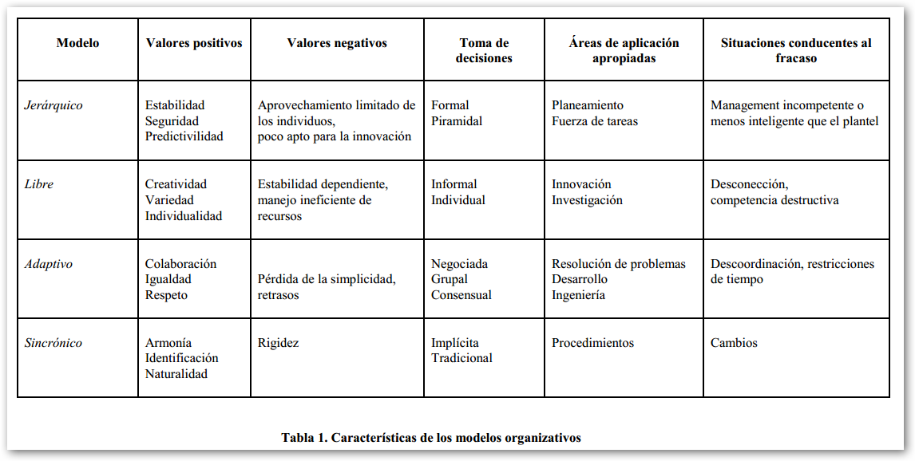

**Figura Nº 38**: “Tabla de Modelos de estructura de equipos de trabajo”

**Fuente**: Anexo 4: Equipos de Trabajo

**Fecha**: 27/03/2017

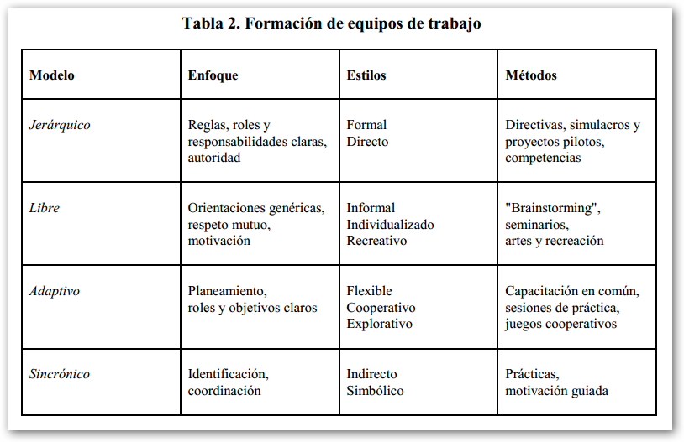

**Figura Nº 39**: “Tabla de formación de equipos de trabajo”

**Fuente**: Anexo 4: Equipos de Trabajo

**Fecha**: 29/03/2017

# **ANEXO 5: Diagramas de Tiempo**

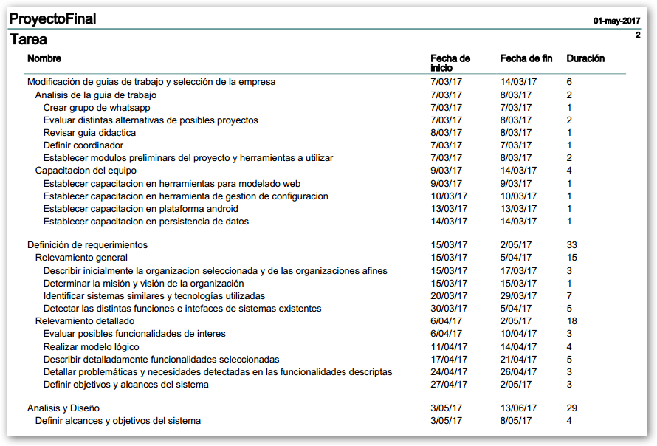

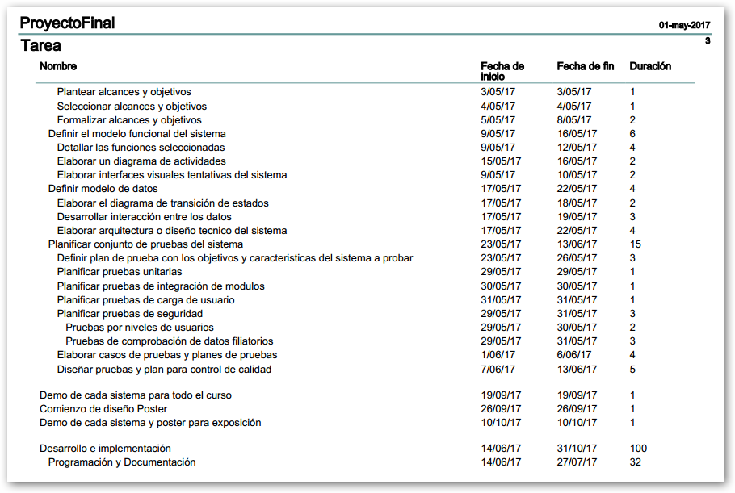

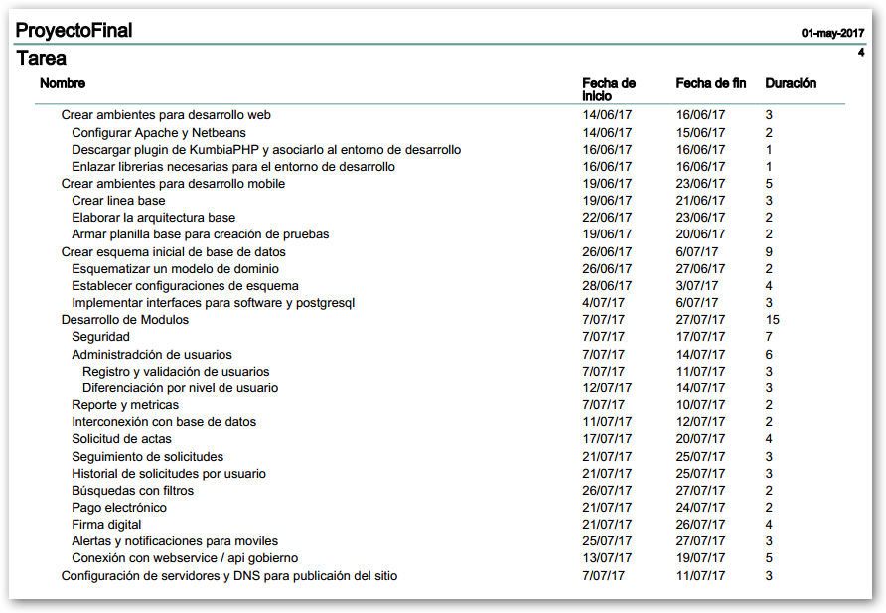

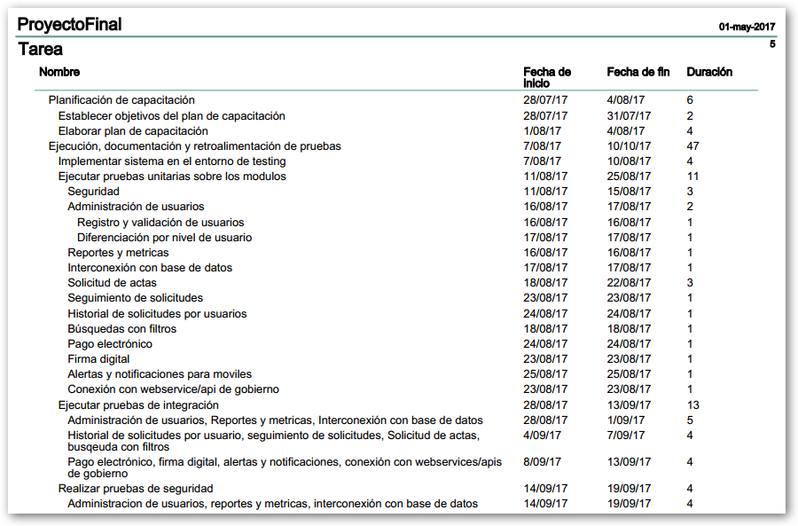

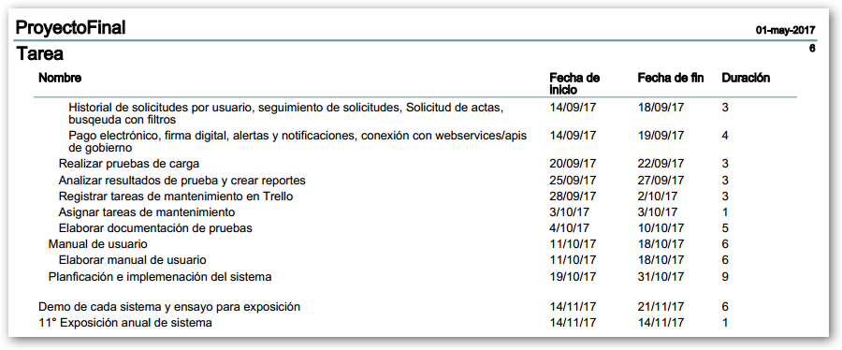

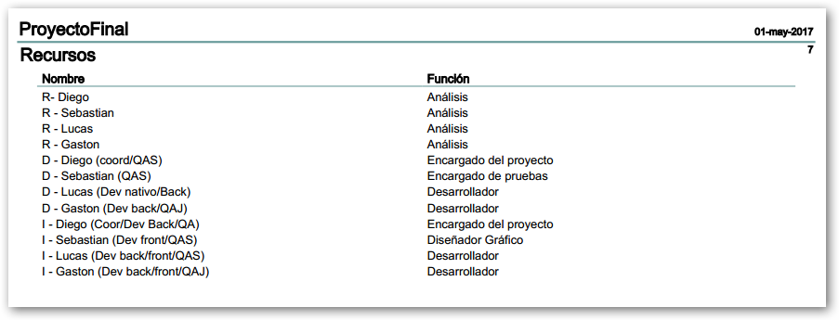

Diagrama de tiempos – Modificación y análisis de la guía de trabajo

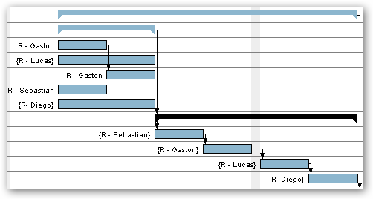

Diagrama de tiempos – Definición de requerimientos

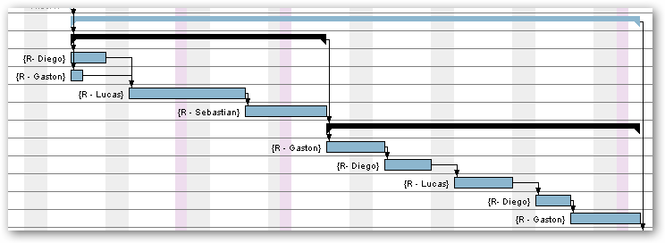

Diagrama de tiempos – Análisis y Diseño

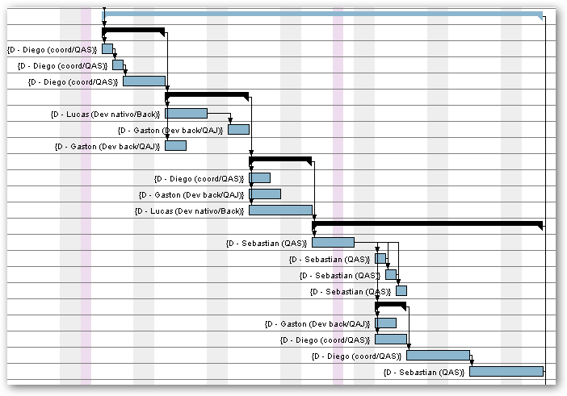

Diagrama de tiempos – Desarrollo e Implementación

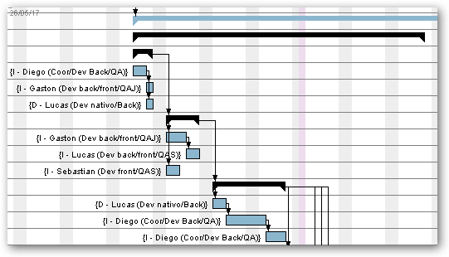

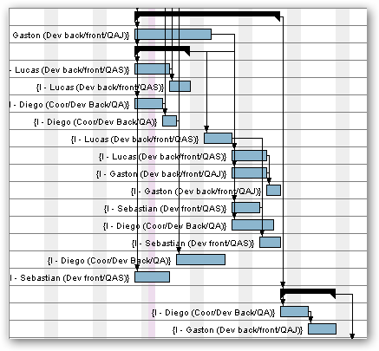

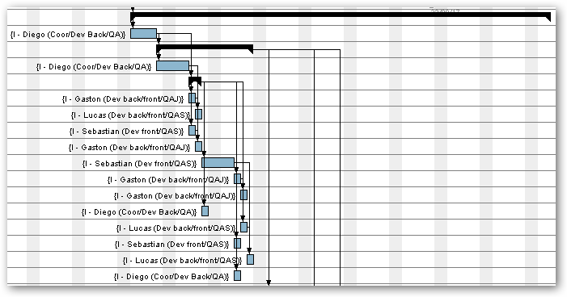

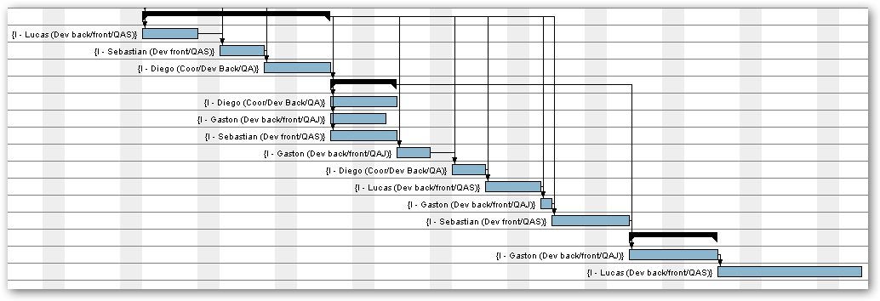

# **ANEXO 6: Modelo de Casos de Uso**

## A continuación, se muestran los diagramas de CU de 2 formas diferentes:

## Diagrama de CU General: muestra la interacción de todos los actores del sistema con los módulos con los que se involucra cada uno.

## Diagrama de CU Especifico: se desglosa cada módulo del Diagrama de CU General, mostrando todos los CU que estos incluyen, con sus puntos de extensión, inclusión e interacción con los actores

Diagrama de CU General

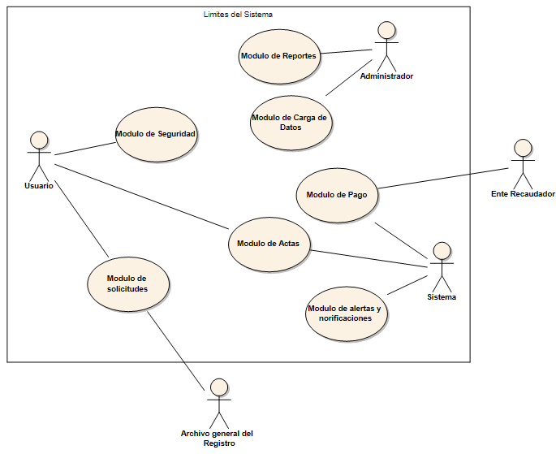

Diagrama de CU Específico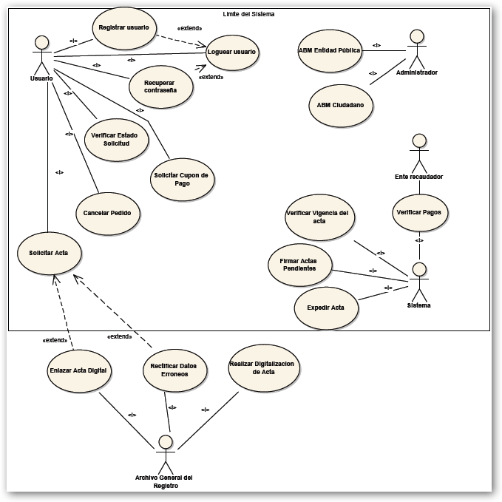

# **ANEXO 7: Modelo Clases de Entidad**

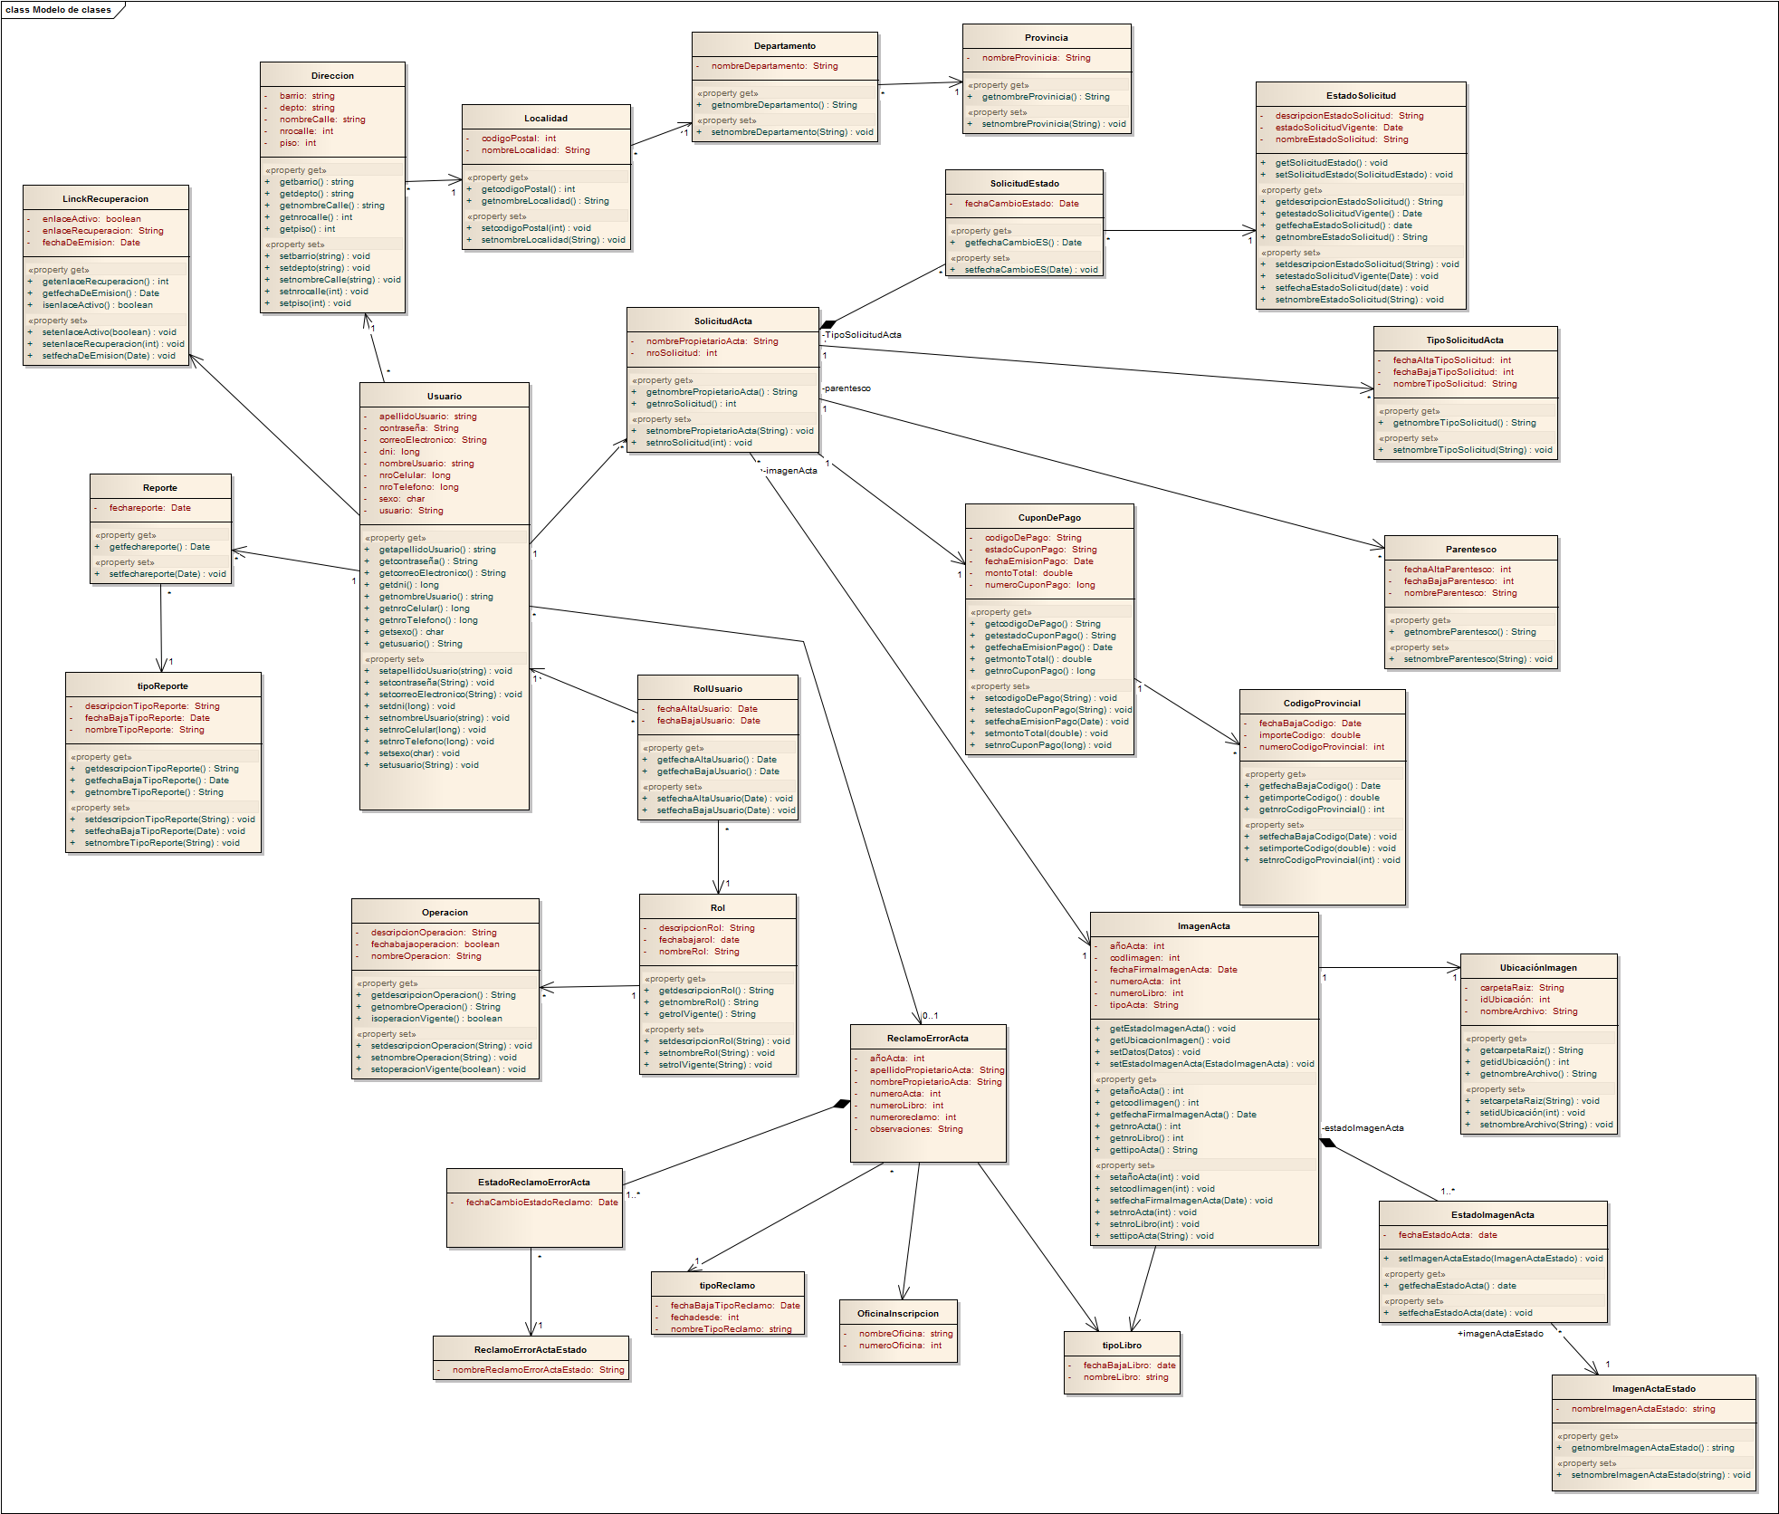



# **ANEXO 8: Máquinas de Estado**

ACTA

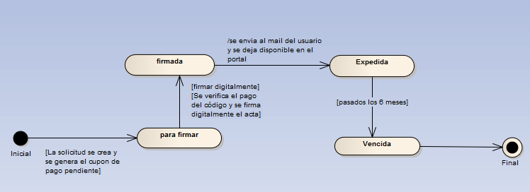

Cupón de pago

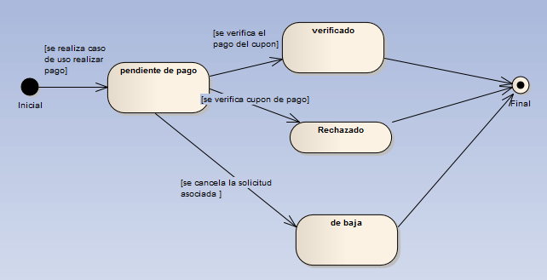

Solicitud

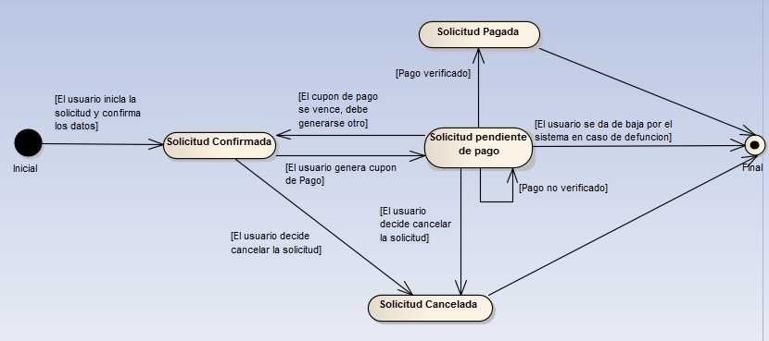

Usuario

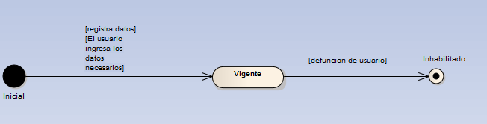

# **ANEXO 9: Pruebas**

A continuación, se describirán los pasos para los casos de prueba definidos en el plan de pruebas, teniendo en cuenta los siguientes elementos a describir:

* Denominación del caso de prueba (Seguirá el formato definido en el apartado de Plan de Pruebas)
* Autor del caso de prueba
* Objetivo del caso de prueba
* Precondiciones del caso de prueba
* Pasos a seguir
* Resultados esperados de cada paso
* Casos de prueba relacionados
* Prioridad
* Tipo de ejecución
* Tipo de Prueba

**Test Suite definido para Pruebas Unitarias**

|  |  |  |
| --- | --- | --- |
| **GD-U-001: Registro – Campo Número Documento** | | |
| **Autor:** | Lucas Farías | |
| **Objetivo:**  Verificar que el sistema informa el error al querer ingresar un carácter diferente de un número en el campo Número de documento. | | |
| **Precondiciones:**   * Usuario ubicado en la sección de “Registro del Usuario” | | |
| **#:** | **Pasos:** | **Resultado Esperado:** |
| 1 | Ir al campo *Número documento* y hacer clic. | Cursor para escribir aparece en el campo seleccionado. |
| 2 | Escribir “3477642a” | Aparezca en el campo del usuario el texto ingresado (3477642) y aparecer un mensaje de error advirtiendo el ingreso de una letra. |
| 3 |  |  |
| **Tipo de ejecución:** | Manual | |
| **Prioridad:** | Alta | |
| **Tipo de Prueba:** | Unitaria | |

|  |  |  |
| --- | --- | --- |
| **GD-U-002: Registro – campo n° trámite – Formato inválido ingresado** | | |
| **Autor:** | Lucas Farías | |
| **Objetivo:**  Verificar que el usuario no pueda ingresar un formato inválido en el campo de *n° de trámite* durante su registración. | | |
| **Precondiciones:**   * Usuario ubicado en la sección de “Registro del Usuario” * DNI ingresado: 36592025 | | |
| **#:** | **Pasos:** | **Resultado Esperado:** |
| 1 | Ir al campo *n° de trámite* y hacer click | Cursor para escribir aparece en el campo seleccionado |
| 2 | Escribir “472536943” | los campos Nombre y Apellido se deben completar automaticamente. |
| **Tipo de ejecución:** | Manual | |
| **Prioridad:** | Media | |
| **Tipo de Prueba:** | Unitaria | |

|  |  |  |
| --- | --- | --- |
| **GD-U-003: Solicitar Acta – Listado de parentesco – Selección Única** | | |
| **Autor:** | Gastón Grippi | |
| **Objetivo:**  Verificar que el sistema no permite seleccionar más de una opción en el listado de parentescos al momento de solicitar un acta | | |
| **Precondiciones:**   * Usuario ubicado en la sección de “Solicitar Acta” y seleccionado opción Nacimiento. * Opciones de parentesco cargadas (Padre-madre, hermanos, hijos, etc) * No haber elegido ninguna opción. | | |
| **#:** | **Pasos:** | **Resultado Esperado:** |
| 1 | Observar listado de parentescos | Todos los parentescos deben ser mostrados, con su radio button de selección vacío (es decir, ninguna opción seleccionada) |
| 2 | Hacer click en radio button correspondiente a la opción “Hijos” | Radio button de la opción “Hijos” queda seleccionado (radio button relleno). Los demás radio button de las otras opciones no cambian de estado. |
| 3 | Hacer click en radio button correspondiente a la opción “hermanos” | Radio button de la opción “hermanos” queda seleccionado (radio button relleno). Radio button de la opción “Hijos” queda vacio (deja de ser la opción seleccionada). Los demás radio button de las otras opciones no cambian de estado. |
| **Tipo de ejecución:** | Manual | |
| **Prioridad:** | Media | |
| **Tipo de Prueba:** | Unitaria | |

|  |  |  |
| --- | --- | --- |
| **GD-U-004: Reportar error – Numero Acta – longitud máxima excedida** | | |
| **Autor:** | Gastón Grippi | |
| **Objetivo:**  Comprobar que el usuario solo puede ingresar un número de acta de 4 dígitos al momento de reportar un error detectado en la solicitud del acta. | | |
| **Precondiciones:**   * Usuario ubicado en la sección de “Reportar error” * Numero acta a ingresar “671823” | | |
| **#:** | **Pasos:** | **Resultado Esperado:** |
| 1 | Ir al campo *nro Acta* y hacer click | Cursor para escribir aparece en el campo seleccionado |
| 2 | Escribir “671823” | Solo aparezca ingresado en el campo los primeros 4 dígitos ingresados. (Para este caso 6718). |
| **Tipo de ejecución:** | Manual | |
| **Prioridad:** | Media | |
| **Tipo de Prueba:** | Unitaria | |

|  |  |  |
| --- | --- | --- |
| **GD-U-005: Registro –Combo localidad – Seleccionar localidad luego de haber elegido departamento.** | | |
| **Autor:** | Lucas Farías | |
| **Objetivo:**  Verificar que el sistema no permite el registro de nuevos usuarios ingresando, en el campo de número de teléfono, datos distintos a los del tipo numérico. | | |
| **Precondiciones:**   * Usuario ubicado en la sección de “Registro del Usuario” * Combo provincia con “Mendoza” seleccionado. * Combo departamento elegido al azar. | | |
| **#:** | **Pasos:** | **Resultado Esperado:** |
| 1 | Ir al combo de departamento y seleccionar un departamento deseado. | departamento deseado queda seleccionado en el combo. |
| 2 | ir al combo localidad. | las localidades que aparecen son las correspondientes al departamento seleccionado. |
| **Tipo de ejecución:** | Manual | |
| **Prioridad:** | Alta | |
| **Tipo de Prueba:** | Unitaria | |

|  |  |  |
| --- | --- | --- |
| **GD-U-006: Recuperar contraseña(mobile) – Campo Repetir contraseña – contraseña incorrecta** | | |
| **Autor:** | Sebastian Montenegro | |
| **Objetivo:**  Comprobar que el sistema valida de forma correcta la contraseña ingresada en el campo contraseña con la ingresada en el campo de repetir contraseña | | |
| **Precondiciones:**   * Usuario ubicado en la sección de “Recuperar Contraseña” * Nueva contraseña a ingresar = “Imaqtcat” * Repetición de contraseña a ingresar = “Imnotaqtcat” | | |
| **#:** | **Pasos:** | **Resultado Esperado:** |
| 2 | Hacer click en el campo *nueva contraseña* | Cursor para escribir aparece en el campo seleccionado. |
| 3 | Ingresar nueva contraseña “Imaqtcat” | Aparezca en el campo nueva contraseña tantos “**\***” como caracteres ingresados. |
| 4 | Hacer click en campo *repetir nueva contraseña.* | Cursor para escribir aparece en el campo seleccionado. |
| 5 | Ingresar repetición de nueva contraseña “Imnotaqtcat” | Aparezca en el campo nueva contraseña tantos “**\***” como caracteres ingresados. Mostrar mensaje de error indicando que los campos contraseña y repetir contraseña no coinciden |
| **Tipo de ejecución:** | Manual | |
| **Prioridad:** | Media | |
| **Tipo de Prueba:** | Unitaria | |

**Test Suite para Pruebas de Carga**

|  |  |  |
| --- | --- | --- |
| **GD-C-007: Inicio de sesión de 200 usuarios al mismo tiempo – Tiempo de respuesta esperada < 6 segundos** | | |
| **Autor:** | Gastón Grippi | |
| **Objetivo:** Comprobar que el sistema logra realizar el logueo de un usuario en menos de 6 segundos cuando hay 200 usuario logueando al mismo tiempo. | | |
| **Precondiciones:**   * Usuario ubicado en la sección de “log in” | | |
| **#:** | **Pasos:** | **Resultado Esperado:** |
| 1 | Crear un plan de prueba en jMeter |  |
| 2 | Configurar el plan de prueba con 200 inicio de sesión de usuarios en simultaneo |  |
| 3 | Configurar el plan de prueba con 1 inicio de sesión |  |
| 4 | Ejecutar plan de prueba | Tiempo de inicio de sesión del usuario debe ser menor a 6 segundos cuando hay 300 usuario logueando al mismo tiempo |
| **Tipo de ejecución:** | Manual | |
| **Prioridad:** | Baja | |
| **Tipo de Prueba:** | Carga | |

|  |  |  |
| --- | --- | --- |
| **GD-C-008: Tiempo de búsqueda de solicitudes en historial – Tiempo de respuesta esperado< 2 segundos – 200 usuarios buscando su historial de solicitudes** | | |
| **Autor:** | Gastón Grippi | |
| **Objetivo:** Verificar que el sistema logra realizar la búsqueda del historial de solicitudes de un usuario y cargar dicha lista en pantalla en menos de 2 segundos cuando hay 200 usuarios buscando su historial de solicitudes | | |
| **Precondiciones:**   * Usuario ciudadano ubicado en el menú principal del sistema. | | |
| **#:** | **Pasos:** | **Resultado Esperado:** |
| 1 | Crear un plan de prueba en jMeter |  |
| 2 | Configurar el plan de prueba con 200 búsquedas de historial de solicitudes en simultáneo. |  |
| 3 | Configurar el plan de prueba con 1 búsqueda del historial de solicitudes |  |
| 4 | Ejecutar plan de prueba | Tiempo de búsqueda y carga de solicitudes del usuario debe ser menor a 2 segundos cuando hay 200 usuarios buscando su historial de solicitudes |
| **Tipo de ejecución:** | Manual | |
| **Prioridad:** | Baja | |
| **Tipo de Prueba:** | Carga | |

|  |  |  |
| --- | --- | --- |
| **GD-C-009: Tiempo de visualización de acta seleccionada < 5 segundos – 200 usuarios previsualizando sus actas seleccionadas** | | |
| **Autor:** | Gastón Grippi | |
| **Objetivo:**  Verificar que el sistema logra cargar correctamente la visualización del acta que ha seleccionado el usuario en un tiempo menor a 5 segundos, cuando hay 200 usuarios intentado cargar una visualización previa de un acta | | |
| **Precondiciones:**   * Usuario ubicado en “solicitar acta” * Acta seleccionada tenga una imagen acta asociada | | |
| **#:** | **Pasos:** | **Resultado Esperado:** |
| 1 | Crear un plan de prueba en jMeter |  |
| 2 | Configurar el plan de prueba con 200 usuarios intentando cargar una visualización previa de un acta en simultáneo |  |
| 3 | Configurar el plan de prueba con 1 hilo de carga del acta seleccionada por el usuario |  |
| 4 | Ejecutar plan de prueba | Tiempo de la búsqueda del acta y su correspondiente carga en la pantalla debe ser menor a 5 segundos cuando hay 200 usuario tratando de previsualizar sus actas seleccionadas. |
| **Tipo de ejecución:** | Manual | |
| **Prioridad:** | Media | |
| **Tipo de Prueba:** | Carga | |

|  |  |  |
| --- | --- | --- |
| **GD-C-010: validez acta– Tiempo de verificar validez del acta < 1 segundos con 200 usuarios verificando un acta al mismo tiempo.** | | |
| **Autor:** | Gastón Grippi | |
| **Objetivo:**  Comprobar que el sistema logra verificar correctamente un acta en un tiempo menor a 2 segundos, cuando hay 200 usuarios intentado ver la validez de un acta. | | |
| **Precondiciones:**   * Usuario ubicado en “verificar validez acta”. * Haber completado todos los campos necesarios para la verificación. | | |
| **#:** | **Pasos:** | **Resultado Esperado:** |
| 1 | Crear un plan de prueba en jMeter |  |
| 2 | Configurar el plan de prueba con 200 usuarios intentando verificar la validez de un acta |  |
| 3 | Configurar el plan de prueba con 1 hilo de verificación de validez de acta |  |
| 4 | Ejecutar plan de prueba | Tiempo de verificación debe ser menor a 2 segundos cuando hay 200 usuario tratando de verificar la validez de un acta. |
| **Tipo de ejecución:** | Manual | |
| **Prioridad:** | Media | |
| **Tipo de Prueba:** | Carga | |

**Test Suite para Pruebas de Integración de módulos**

|  |  |  |
| --- | --- | --- |
| **GD-I-011: Reporte de error – Realizar digitalización de acta durante la Solicitud de acta** | | |
| **Autor:** | Gastón Grippi | |
| **Objetivo:** Comprobar que el usuario pueda generar efectivamente un reporte de error al momento de solicitar un acta, si es que detecta algún fallo en el acta. | | |
| **Precondiciones**:   * Usuario ubicado en pantalla de “Solicitar Acta” * Acta de tipo “nacimiento” para el parentesco “conyuge” existente para el usuario logeado con una imagen acta asociada. | | |
| **#:** | **Pasos:** | **Resultado Esperado:** |
| 1 | Hacer click en spinner para seleccionar *tipo de acta* | Spinner despliega opciones para seleccionar (Nacimiento, defunción, matrimonio, unión convivencial) |
| 2 | Seleccionar opción “Nacimiento” | Spinner se repliega mostrando solo la opción seleccionada |
| 3 | Ir a la lista de *parentescos* | Están listadas las opciones de parentesco (Padre-madre, Propia, hijos, etc) |
| 4 | Hacer click en radio button de la opción “conyuge” | Radio button de la opción queda seleccionado (relleno). |
| 5 | Hacer clic en siguiente | Cargar los datos y la imagen del acta seleccionada y mostrarla |
| 6 | Hacer click en botón *reportar error* | Navegar a pantalla de “Reportar error” |
| 7 | Ir al spinner *tipo error y* hacer click | Spinner despliega opciones para seleccionar. |
| 8 | Hacer click en opción “Realizar digitalización de acta” | Spinner se repliega mostrando solo la opción seleccionada |
| 9 |  | Sistema habilita campos correspondientes al tipo de error “Realizar digitalización de acta”. Año, Acta, apellidoPropietarioActa, nombrePropietarioActa, nroActa, nroLibro, observaciones, oficinaInscripcion, tipoLibro. |
| 10 | Llenar los campos habilitados para el tipo de error |  |
| 11 | Hacer clic en “Enviar reporte de error” | Se genera y se envía correctamente el reporte de error, asociado a la solicitud, al Archivo General |
| **Tipo de ejecución:** | Manual | |
| **Prioridad:** | Media | |
| **Tipo de Prueba:** | Integración | |

|  |  |  |
| --- | --- | --- |
| **GD-I-012: Firmar un acta con estado para firmar con solicitud pendiente de pago (negativo)** | | |
| **Autor:** | Sebastián Montenegro | |
| **Objetivo:** Verificar que el sistema firme un acta lista para firmar de una solicitud pendiente de pago. | | |
| **Precondiciones**:   * Sistema ejecutando el CU firmar acta * **SolicitudActa**.**EstadoSolicitud**.**SolicitudEstado**.*nombreSolicitudEstado*=“pendiente de pago” * **SolicitudActa**.**ImagenActa**.**EstadoImagenActa**.**imagenActaEstado**.*nombreImagenActaEstado*=“Para firmar” | | |
| **#:** | **Pasos:** | **Resultado Esperado:** |
| 1 | * Se busca **SolicitudActa**.**EstadoSolicitud**.**SolicitudEstado**.*nombreSolicitudEstado*=“pendiente de pago” y * **SolicitudActa**.**ImagenActa**.**EstadoImagenActa**.**imagenActaEstado**.*nombreImagenActaEstado*=“Para firmar” | Se encuentra los estados. |
| 2 | Se trae la imagen **SolicitudActa**.**ImagenActa**.**ubicacion** | Se obtiene la imagen |
| 3 | Se firma la imagen pdf | La imagen es firmada correctamente |
|  |  |  |
| **Tipo de ejecución:** | Manual | |
| **Prioridad:** | Media | |
| **Tipo de Prueba:** | Integración | |

|  |  |  |
| --- | --- | --- |
| **GD-I-013: Verificar pagos – Envió notificación** | | |
| **Autor:** | Gastón Grippi | |
| **Objetivo:** Comprobar que el sistema envíe una notificación al usuario comunicando que su pago ha sido acreditado. | | |
| **Precondiciones**:   * Exista una solicitud del acta a notificar en estado “pendiente de pago” y que el pago haya sido acreditado y aceptado por el ente recaudador | | |
| **#:** | **Pasos:** | **Resultado Esperado:** |
| 1 | Ente recaudador envía información de los pagos realizados al sistema. | Sistema encuentra el estado del pago “Verificado” para la solicitud del usuario. |
| 2 |  | Se crea una notificación de evento de verificación del pago realizado. |
| .3 |  | Se envía la notificación, creada en el paso anterior, al usuario. |
| 4 |  | Usuario recibe notificación con el mensaje relacionado al evento de verificación de su pago. |
| **Tipo de ejecución:** | Manual | |
| **Prioridad:** | Media | |
| **Tipo de Prueba:** | Integración | |

|  |  |  |
| --- | --- | --- |
| **GD-I-016: log in usuario – historial de solicitudes vacío** | | |
| **Autor:** | Gastón Grippi | |
| **Objetivo:** Verificar que el usuario pueda logear al sistema y que obtenga un mensaje de error al querer ver su historial de solicitudes, sin haber realizado solicitudes previas. | | |
| **Precondiciones**:   * Usuario registrado con **Usuario**.u*suario* = “Gaston1993” y Usuario.*contraseña* = “Gas19ton93” * No existan **solicitudes** asociadas al **usuario** | | |
| **#:** | **Pasos:** | **Resultado Esperado:** |
| 1 | Ir al campo usuario y hacer click. | Cursor para escribir aparece en el campo seleccionado. |
| 2 | Escribir el usuario “tekla_93”. | Aparezca en el campo usuario el texto ingresado (tekla_93). |
| 3 | Ir al campo contraseña y hacer click. | Cursor para escribir aparece en el campo seleccionado. |
| 4 | Escribir la contraseña “Gaston36”. | Aparezca en el campo usuario el texto ingresado (Gaston36). |
| 5 | Seleccionar el botón “Iniciar Sesión”. | Navegar a la pantalla principal del sistema. |
| 6 | Hacer click en “Mis solicitudes”. | Mostrar mensaje “no hay solicitudes realizadas”. |
| **Tipo de ejecución:** | Manual | |
| **Prioridad:** | Alta | |
| **Tipo de Prueba:** | Integración | |

**Test Suite para Pruebas de Seguridad**

|  |  |  |
| --- | --- | --- |
| **GD-S-017: Rechazar inicio de sesión – Usuario incorrecto** | | |
| **Autor:** | Lucas Farías | |
| **Objetivo:**  Se verifica que el sistema rechace el inicio de sesión de un usuario al introducir un nombre de usuario incorrecto. | | |
| **Precondiciones:**   * Usuario ubicado en la sección “Log in” * No haya **usuario** registrado con **Usuario**.*usuario*= “tekla_45” * Contraseña a ingresar =”Lucas334” | | |
| **#:** | **Pasos:** | **Resultado Esperado:** |
| 1 | Ir al campo *usuario* y hacer click | Cursor para escribir aparece en el campo seleccionado. |
| 2 | Escribir el usuario “tekla_45” | Aparezca en el campo usuario el texto ingresado (tekla_45) |
| 3 | Ir al campo *contraseña* y hacer click | Cursor para escribir aparece en el campo seleccionado. |
| 4 | Hacer click el botón “Ingresar” | Se debe permanecer en esa pantalla de log in y mostrar un mensaje de error indicando que el usuario ingresado es incorrecto. |
| **Tipo de ejecución:** | Manual | |
| **Prioridad:** | Alta | |
| **Tipo de Prueba:** | Seguridad | |

|  |  |  |
| --- | --- | --- |
| **GD-S-018: Rechazar inicio de sesión – Contraseña incorrecta** | | |
| **Autor:** | Lucas Farías | |
| **Objetivo:**  Se verifica que el sistema rechace el inicio de sesión de un usuario con una contraseña ingresada incorrecta | | |
| **Precondiciones:**   * Usuario ubicado en la sección “Log in” * Usuario registrado con **usuario**con **Usuario**.*usuario*=”tekla_93” y **Usuario**.*contraseña*=”Lucas334” | | |
| **#:** | **Pasos:** | **Resultado Esperado:** |
| 1 | Ir al campo usuario y hacer click | Cursor para escribir aparece en el campo seleccionado. |
| 2 | Escribir el usuario “tekla_93” | Aparezca en el campo usuario el texto ingresado (tekla_93) |
| 3 | Ir al campo contraseña y hacer click | Cursor para escribir aparece en el campo seleccionado. |
| 4 | Escribir la contraseña “Gaston36” | Aparezca en el campo usuario el texto ingresado (Gaston36) |
| 5 | Seleccionar el botón “Iniciar Sesión” | Se debe permanecer en esa pantalla de log in y mostrar un mensaje de error indicando que la contraseña ingresada es incorrecta. |
| **Tipo de ejecución:** | Manual | |
| **Prioridad:** | Alta | |
| **Tipo de Prueba:** | Seguridad | |

|  |  |  |
| --- | --- | --- |
| **GD-S-019: Inhabilitar menú administrador para Usuario Ciudadano** | | |
| **Autor:** | Gastón Grippi | |
| **Objetivo:**  Se comprueba que el usuario con **rolUsuario.***nombreRolUsuario*= “ciudadano” no pueda ingresar al menú de administrador. | | |
| **Precondiciones:**  Usuario ubicado en “log in” | | |
| **#:** | **Pasos:** | **Resultado Esperado:** |
| 1 | Ir al campo usuario y hacer click | Cursor para escribir aparece en el campo seleccionado. |
| 2 | Escribir “diego” en el campo usuario | Aparezca en el campo usuario el texto ingresado (diego) |
| 3 | Ir al campo contraseña y hacer click | Cursor para escribir aparece en el campo seleccionado. |
| 4 | Escribir “00000” en el campo contraseña. | Aparezca en el campo usuario el texto ingresado (******) |
| 5 |  | se loguea correctamente a la pantalla ciudadano y se observa el menú principal del ciudadano. |
| **Tipo de ejecución:** | Manual | |
| **Prioridad:** | Alta | |
| **Tipo de Prueba:** | Seguridad | |

|  |  |  |
| --- | --- | --- |
| **GD-S-020: Habilitar la gestión de usuarios y privilegios – Usuario Súper Administrador** | | |
| **Autor:** | Sebastian Montenegro | |
| **Objetivo:**  Se verifica que el **usuario** con **rolUsuario.***nombreRolUsuario*= “super administrador” pueda gestionar los usuario, roles, recursos y privilegios. | | |
| **Precondiciones:**  Usuario con **usuario**.*nombre* = “sadmin”, **usuario**.*contraseña* = “123456” y **Usuario**.**rolUsuario.***nombreRolUsuario*= “super administrador” previamente cargado en el sistema y ubicado en “log in”. | | |
| **#:** | **Pasos:** | **Resultado Esperado:** |
| 1 | Ir al campo usuario y hacer click | Cursor para escribir aparece en el campo seleccionado. |
| 2 | Escribir “admin” en el campo usuario | Aparezca en el campo usuario el texto ingresado (admin) |
| 3 | Ir al campo contraseña y hacer click | Cursor para escribir aparece en el campo seleccionado. |
| 4 | Escribir “admin” en el campo contraseña | Aparezca en el campo contraseña el texto ingresado (*****) |
| 5 | Hacer click en “Ingresar” | Se navega a la pantalla del super administrador. Las opciones para gestionar usuarios,roles, recursos y privilegios son visibles y seleccionables. |
| 6 | Hacer click en botón “usuarios”. | Se navega a pantalla de usuarios. |
|  | Hacer click en botón “roles” | Se navega a pantalla de roles. |
|  | Hacer click en botón “Recursos” | Se navega a pantalla de Recursos. |
|  | Hacer click en botón “Privilegios” | Se navega a pantalla de Privilegios. |
| **Tipo de ejecución:** | Manual | |
| **Prioridad:** | Media | |
| **Tipo de Prueba:** | Seguridad | |

|  |  |  |
| --- | --- | --- |
| **GD-S-020: Registro de usuario – Registro fallido con usuario existente** | | |
| **Autor:** | Lucas Farías | |
| **Objetivo:**  Se verifica que no se pueda registrar en el sistema utilizando un usuario que ya está asociado a otro usuario existente | | |
| **Precondiciones:**   * Usuario ubicado en la pantalla de registro. * **Usuario**registrado con **Usuario**.*usuario*=”tekla_93” | | |
| **#:** | **Pasos:** | **Resultado Esperado:** |
| 1 | Ir al campo *usuario* y hacer click | Cursor para escribir aparece en el campo seleccionado. |
| 5 | Escribir el usuario “tekla_93” | Aparezca en el campo usuario el texto ingresado (tekla_93) |
| 6 | Ir al campo *contraseña* y hacer click para ingresar contraseña | Cursor para escribir aparece en el campo seleccionado. Muestra un mensaje de error en rojo en el campo de usuario indicando que el usuario ingresado ya existe. |
| **Tipo de ejecución:** | Manual | |
| **Prioridad:** | Alta | |
| **Tipo de Prueba:** | Seguridad | |